ОБОСНОВЫВАЮЩИЕ МАТЕРИАЛЫ
К СХЕМЕ ТЕПЛОСНАБЖЕНИЯ
СЕЛЬСКИХ ПОСЕЛЕНИЙ
КАМЕШКОВСКОГО РАЙОНА
ВЛАДИМИРСКОЙ ОБЛАСТИ ДО 2030 ГОДА
(АКТУАЛИЗАЦИЯ ПО СОСТОЯНИЮ НА 2023 ГОД)

г. Камешково, 2022 г.
Оглавление
Глава 1. Существующее положение в сфере производства, передачи и потребления тепловой энергии для целей теплоснабжения. 9
1.1 Функциональная структура теплоснабжения 9
1.2. Источники тепловой энергии. 18
1.2.1. Структура и технические характеристики основного оборудования. 18
1.2.2 Параметры установленной тепловой мощности источника тепловой энергии, в том числе теплофикационного оборудования и теплофикационной установки. Ограничения тепловой мощности и параметров располагаемой тепловой мощности. Объем потребления тепловой энергии (мощности) на собственные и хозяйственные нужды теплоснабжающей организации в отношении источников тепловой энергии и параметры тепловой мощности нетто 20
1.2.3 Сроки ввода в эксплуатацию основного оборудования, год последнего освидетельствования при допуске к эксплуатации после ремонта, год продления ресурса и мероприятия по продлению ресурса 20
1.2.4 Схемы выдачи тепловой мощности, структура теплофикационных установок (для источников тепловой энергии, функционирующих в режиме комбинированной выработки электрической и тепловой энергии) 21
1.2.5 Способы регулирования отпуска тепловой энергии от источников тепловой энергии с обоснованием выбора графика изменения температур и расхода теплоносителя в зависимости от температуры наружного воздуха 21
1.2.6 Среднегодовая загрузка оборудования 24
1.2.7 Способы учета тепла, отпущенного в тепловые сети 24
1.2.8. Статистика отказов и восстановлений оборудования источников тепловой энергии. 24
1.2.9. Предписания надзорных органов по запрещению дальнейшей эксплуатации источников тепловой энергии. 25
1.2.10. Перечень источников тепловой энергии и (или) оборудования (турбоагрегатов), входящего в их состав (для источников тепловой энергии, функционирующих в режиме комбинированной выработки электрической и тепловой энергии), которые отнесены к объектам, электрическая мощность которых поставляется в вынужденном режиме в целях обеспечения надежного теплоснабжения потребителей. 25
1.3. Тепловые сети, сооружения на них и тепловые пункты. 26
1.3.1. Схемы тепловых сетей в зонах действия источников тепловой энергии. 26
1.3.2 Описание структуры тепловых сетей от каждого источника тепловой энергии, от магистральных выводов до центральных тепловых пунктов (если таковые имеются) или до ввода в жилой квартал или промышленный объект с выделением сетей горячего водоснабжения. Параметры тепловых сетей, включая год начала эксплуатации, тип изоляции, тип компенсирующих устройств, тип прокладки, краткую характеристику грунтов в местах прокладки с выделением наименее надежных участков, определением их материальной характеристики и тепловой нагрузки потребителей, подключенных к таким участкам 31
1.3.3 Описание типов и количества секционирующей и регулирующей арматуры на тепловых сетях 31
1.3.4 Описание типов и строительных особенностей тепловых камер и павильонов. 31
1.3.5 Описание графиков регулирования отпуска тепла в тепловые сети с анализом их обоснованности 33
1.3.6 Фактические температурные режимы отпуска тепла в тепловые сети и их соответствие утвержденным графикам регулирования отпуска тепла в тепловые сети 33
1.3.7 Гидравлические режимы тепловых сетей и пьезометрические графики тепловых сетей 33
1.3.8 Статистика отказов (аварий, инцидентов) и восстановлений (аварийно-восстановительных ремонтов) тепловых сетей и среднее время, затраченное на восстановление работоспособности тепловых сетей, за последние 5 лет 36
1.3.9 Описание процедур диагностики состояния тепловых сетей и планирования капитальных (текущих) ремонтов 36
1.3.10 Описание периодичности и соответствия техническим регламентам и иным обязательным требованиям процедур летних ремонтов с параметрами и методами испытаний тепловых сетей 38
1.3.11 Описание нормативов технологических потерь при передаче тепловой энергии (мощности), теплоносителя, включаемых в расчет отпущенных тепловой энергии (мощности) и теплоносителя 38
1.3.12 Оценка фактических потерь тепловой энергии и теплоносителя при передаче тепловой энергии и теплоносителя по тепловым сетям за последние 3 года 38
1.3.13 Предписания надзорных органов по запрещению дальнейшей эксплуатации участков тепловой сети и результаты их исполнения 39
1.3.14 Описание наиболее распространенных типов присоединений теплопотребляющих установок потребителей к тепловым сетям, определяющих выбор и обоснование графика регулирования отпуска тепловой энергии потребителям 39
1.3.15 Сведения о наличии коммерческого приборного учета тепловой энергии, отпущенной из тепловых сетей потребителям и анализ планов по установке приборов учета тепловой энергии и теплоносителя 39
1.3.16 Анализ работы диспетчерских служб теплоснабжающих (теплосетевых) организаций и используемых средств автоматизации, телемеханизации и связи 40
1.3.17 Уровень автоматизации и обслуживания центральных тепловых пунктов, насосных станций 40
1.3.18 Сведения о наличии защиты тепловых сетей от превышения давления 40
1.3.19 Перечень выявленных бесхозяйных тепловых сетей и обоснование выбора организации, уполномоченной на их эксплуатацию 40
1.3.20 Данные энергетических характеристик тепловых сетей 40
1.4 Зоны действия источников тепловой энергии 41
1.5 Тепловые нагрузки потребителей тепловой энергии, групп потребителей тепловой энергии 43
1.5.1 Описание значений спроса на тепловую мощность в расчетных элементах территориального деления. Описание значений расчетных тепловых нагрузок на коллекторах источников тепловой энергии. 43
1.5.2 Описание случаев и условий применения отопления жилых помещений в многоквартирных домах с использованием индивидуальных квартирных источников тепловой энергии 43
1.5.3. Описание величины потребления тепловой энергии в расчетных элементах территориального деления за отопительный период и за год в целом. 44
1.5.4 Существующие нормативы потребления тепловой энергии для населения на отопление и горячее водоснабжение 44
1.5.5 Описание сравнения величины договорной и расчетной тепловой нагрузки по зоне действия каждого источника тепловой энергии 46
1.6 Балансы тепловой мощности и тепловой нагрузки 48
1.6.1 Балансы установленной, располагаемой тепловой мощности и тепловой мощности нетто, потерь тепловой мощности в тепловых сетях и присоединенной тепловой нагрузки по каждому источнику тепловой энергии 48
1.6.2 Описание гидравлических режимов, обеспечивающих передачу тепловой энергии от источника тепловой энергии до самого удаленного потребителя и характеризующих существующие возможности (резервы и дефициты по пропускной способности) передачи тепловой энергии от источника тепловой энергии к потребителю 48
1.6.3 Причины возникновения дефицитов тепловой мощности и последствия влияния дефицитов на качество теплоснабжения 53
1.6.4 Описание резервов тепловой мощности нетто источников тепловой энергии и возможностей расширения технологических зон действия источников тепловой энергии с резервами тепловой мощности нетто в зоны действия с дефицитом тепловой мощности 53
1.7 Балансы теплоносителя 54
1.7.1 Описание балансов производительности водоподготовительных установок теплоносителя для тепловых сетей и максимального потребления теплоносителя в теплоиспользующих установках потребителей в перспективных зонах действия систем теплоснабжения и источников тепловой энергии, в том числе работающих на единую тепловую сеть 54
1.7.2 Структура балансов производительности водоподготовительных установок теплоносителя для тепловых сетей и максимального потребления теплоносителя в аварийных режимах систем теплоснабжения 55
1.8 Топливные балансы источников тепловой энергии и система обеспечения топливом 56
1.8.1 Описание видов и количества используемого основного топлива для каждого источника тепловой энергии 56
1.8.2 Описание видов резервного и аварийного топлива и возможности их обеспечения в соответствии с нормативными требованиями. 56
1.9 Надежность теплоснабжения муниципального образования 57
1.9.1 Описание показателей, определяющих уровень надежности и качества при производстве и передаче тепловой энергии 57
1.9.2 Частота отключений потребителей 59
1.9.3 Поток (частота) и время восстановления теплоснабжения потребителей после отключений 59
1.9.4 Графические материалы (карты-схемы тепловых сетей и зон ненормативной надежности и безопасности теплоснабжения) 59
1.9.5 Результаты анализа аварийных ситуаций при теплоснабжении, расследование причин которых осуществляется федеральным органом исполнительной власти, уполномоченным на осуществление федерального государственного энергетического надзора, в соответствии с Правилами расследования причин аварийных ситуаций при теплоснабжении, утвержденными постановлением Правительства Российской Федерации от 17 октября 2015 г. N 1114 «О расследовании причин аварийных ситуаций при теплоснабжении и о признании утратившими силу отдельных положений Правил расследования причин аварий в электроэнергетике» 64
1.9.6 Результаты анализа времени восстановления теплоснабжения потребителей, отключенных в результате аварийных ситуаций при теплоснабжении 64
1.10 Технико-экономические показатели теплоснабжающих и теплосетевых организаций муниципального образования 65
1.11 Цены (тарифы) в сфере теплоснабжения муниципального образования 67
1.11.1 Динамика утвержденных тарифов теплоснабжающей организации сельских поселений Камешковского района Владимирской области 67
1.11.2 Структура цен (тарифов) теплоснабжающих организаций, установленных на момент разработки схемы теплоснабжения 67
1.11.3 Плата за подключение к системе теплоснабжения и поступлений денежных средств от осуществления указанной деятельности 69
1.11.4 Плата за услуги по поддержанию резервной тепловой мощности 69
1.12 Описание существующих технических и технологических проблем в системах теплоснабжения муниципального образования 70
1.12.1 Описание существующих проблем организации качественного теплоснабжения. 70
1.12.2 Описание существующих проблем организации надежного и безопасного теплоснабжения муниципального образования 70
1.12.3 Описание существующих проблем надежного и эффективного снабжения топливом действующих систем теплоснабжения 70
1.12.4 Анализ предписаний надзорных органов об устранении нарушений, влияющих на безопасность и надежность системы теплоснабжения 70
Глава 2. Существующее и перспективное потребление тепловой энергии на цели теплоснабжения. 71
2.1 Данные базового уровня потребления тепла на цели теплоснабжения 71
2.2 Прогнозы приростов площади строительных фондов по расчетным элементам территориального деления и по зонам действия источников тепловой энергии с разделением объектов строительства на многоквартирные дома, индивидуальные жилые дома, общественные здания, производственные здания промышленных предприятий, на каждом этапе 71
2.3 Прогнозы перспективных удельных расходов тепловой энергии на отопление, вентиляцию и горячее водоснабжение, согласованных с требованиями к энергетической эффективности объектов теплопотребления, устанавливаемых в соответствии с законодательством Российской Федерации 73
2.4 Прогнозы приростов объемов потребления тепловой энергии (мощности) и теплоносителя с разделением по видам теплопотребления в каждом расчетном элементе территориального деления и в зоне действия каждого из существующих или предлагаемых для строительства источников тепловой энергии на каждом этапе 73
2.5 Прогнозы приростов объемов потребления тепловой энергии (мощности) и теплоносителя с разделением по видам теплопотребления в расчетных элементах территориального деления и в зонах действия индивидуального теплоснабжения на каждом этапе 73
2.6 Прогнозы приростов объемов потребления тепловой энергии (мощности) и теплоносителя объектами, расположенными в производственных зонах, при условии возможных изменений производственных зон и их перепрофилирования и приростов объемов потребления тепловой энергии (мощности) производственными объектами с разделением по видам теплопотребления и по видам теплоносителя (горячая вода и пар) в зоне действия каждого из существующих или предлагаемых для строительства источников тепловой энергии 73
Глава 3. Электронная модель системы теплоснабжения поселения, городского округа 77
3.1. Графическое представление объектов системы теплоснабжения с привязкой к топографической основе поселения, городского округа, города федерального значения и с полным топологическим описанием связности объектов 77
3.2 Паспортизация объектов системы теплоснабжения 77
3.3 Паспортизация и описание расчетных единиц территориального деления, включая административное 79
3.4 Гидравлический расчет тепловых сетей любой степени закольцованности, в том числе гидравлический расчет при совместной работе нескольких источников тепловой энергии на единую тепловую сеть 79
3.5 Моделирование всех видов переключений, осуществляемых в тепловых сетях, в том числе переключений тепловых нагрузок между источниками тепловой энергии 84
3.6 Расчет балансов тепловой энергии по источникам тепловой энергии и по территориальному признаку 84
3.7 Расчет потерь тепловой энергии через изоляцию и с утечками теплоносителя 84
3.8 Расчет показателей надежности теплоснабжения 84
3.9 Групповые изменения характеристик объектов (участков тепловых сетей, потребителей) по заданным критериям с целью моделирования различных перспективных вариантов схем теплоснабжения 84
3.10 Сравнительные пьезометрические графики для разработки и анализа сценариев перспективного развития тепловых сетей 84
Глава 4. Существующие и перспективные балансы тепловой мощности источников тепловой энергии и тепловой нагрузки потребителей. 85
4.1 Балансы существующей на базовый период схемы теплоснабжения (актуализации схемы теплоснабжения) тепловой мощности и перспективной тепловой нагрузки в каждой из зон действия источников тепловой энергии с определением резервов (дефицитов) существующей располагаемой тепловой мощности источников тепловой энергии, устанавливаемых на основании величины расчетной тепловой нагрузки 85
4.2 Гидравлический расчет передачи теплоносителя для каждого магистрального вывода с целью определения возможности (невозможности) обеспечения тепловой энергией существующих и перспективных потребителей, присоединенных к тепловой сети от каждого источника тепловой энергии 85
4.3 Выводы о резервах (дефицитах) существующей системы теплоснабжения при обеспечении перспективной тепловой нагрузки потребителей 89
Глава 5. Мастер-план развития систем теплоснабжения муниципального образования 90
5.1 Описание вариантов перспективного развития систем теплоснабжения муниципального образования (в случае их изменения относительно ранее принятого варианта развития систем теплоснабжения) 90
5.2 Технико-экономическое сравнение вариантов перспективного развития систем теплоснабжения 94
5.3 Обоснование выбора приоритетного варианта перспективного развития систем теплоснабжения муниципального образования на основе анализа ценовых (тарифных) последствий для потребителей 94
Глава 6. Существующие и перспективные балансы производительности водоподготовительных установок и максимального потребления теплоносителя теплопотребляющими установками потребителей, в том числе в аварийных режимах. 95
6.1 Расчетная величина нормативных потерь теплоносителя в тепловых сетях в зонах действия источников тепловой энергии 95
6.2 Максимальный и среднечасовой расход теплоносителя (расход сетевой воды) на горячее водоснабжение потребителей с использованием открытой системы теплоснабжения в зоне действия каждого источника тепловой энергии, рассчитываемый с учетом прогнозных сроков перевода потребителей, подключенных к открытой системе теплоснабжения (горячего водоснабжения), отдельным участкам такой системы, на закрытую систему горячего водоснабжения 95
6.3 Сведения о наличии баков-аккумуляторов 95
6.4 Нормативный и фактический (для эксплуатационного и аварийного режимов) часовой расход подпиточной воды в зоне действия источников тепловой энергии 95
6.5 Существующий и перспективный баланс производительности водоподготовительных установок и потерь теплоносителя с учетом развития системы теплоснабжения 95
Глава 7. Предложения по строительству, реконструкции, техническому перевооружению и (или) модернизации источников тепловой энергии. 99
7.1 Описание условий организации централизованного теплоснабжения, индивидуального теплоснабжения, а также поквартирного отопления, которое должно содержать в том числе определение целесообразности или нецелесообразности подключения (технологического присоединения) теплопотребляющей установки к существующей системе централизованного теплоснабжения исходя из недопущения увеличения совокупных расходов в такой системе централизованного теплоснабжения, расчет которых выполняется в порядке, установленном методическими указаниями по разработке схем теплоснабжения 99
7.2 Описание текущей ситуации, связанной с ранее принятыми в соответствии с законодательством Российской Федерации об электроэнергетике решениями об отнесении генерирующих объектов к генерирующим объектам, мощность которых поставляется в вынужденном режиме в целях обеспечения надежного теплоснабжения потребителей 99
7.3 Анализ надежности и качества теплоснабжения для случаев отнесения генерирующего объекта к объектам, вывод которых из эксплуатации может привести к нарушению надежности теплоснабжения (при отнесении такого генерирующего объекта к объектам, электрическая мощность которых поставляется в вынужденном режиме в целях обеспечения надежного теплоснабжения потребителей, в соответствующем году долгосрочного конкурентного отбора мощности на оптовом рынке электрической энергии (мощности) на соответствующий период), в соответствии с методическими указаниями по разработке схем теплоснабжения 99
7.4 Обоснование предлагаемых для строительства источников тепловой энергии, функционирующих в режиме комбинированной выработки электрической и тепловой энергии, для обеспечения перспективных тепловых нагрузок 100
7.5 Обоснование предлагаемых для реконструкции и (или) модернизации действующих источников тепловой энергии, функционирующих в режиме комбинированной выработки электрической и тепловой энергии, для обеспечения перспективных приростов тепловых нагрузок 100
7.6 Обоснование предложений по переоборудованию котельных в источники тепловой энергии, функционирующие в режиме комбинированной выработки электрической и тепловой энергии, с выработкой электроэнергии на собственные нужды теплоснабжающей организации в отношении источника тепловой энергии, на базе существующих и перспективных тепловых нагрузок 100
7.7 Обоснование предлагаемых для реконструкции и (или) модернизации котельных с увеличением зоны их действия путем включения в нее зон действия существующих источников тепловой энергии. 100
7.8 Обоснование предлагаемых для перевода в пиковый режим работы котельных по отношению к источникам тепловой энергии, функционирующим в режиме комбинированной выработки электрической и тепловой энергии 101
7.9 Обоснование предложений по расширению зон действия действующих источников тепловой энергии, функционирующих в режиме комбинированной выработки электрической и тепловой энергии 101
7.10 Обоснование предлагаемых для вывода в резерв и (или) вывода из эксплуатации котельных при передаче тепловых нагрузок на другие источники тепловой энергии 101
7.11 Обоснование организации индивидуального теплоснабжения в зонах застройки поселения, городского округа, города федерального значения малоэтажными жилыми зданиями 102
7.12 Обоснование перспективных балансов производства и потребления тепловой мощности источников тепловой энергии и теплоносителя и присоединенной тепловой нагрузки в каждой из систем теплоснабжения поселения, городского округа, города федерального значения 102
7.13 Анализ целесообразности ввода новых и реконструкции и (или) модернизации существующих источников тепловой энергии с использованием возобновляемых источников энергии, а также местных видов топлива 102
7.14 Обоснование организации теплоснабжения в производственных зонах на территории поселения, городского округа, города федерального значения 103
7.15 Результаты расчетов радиуса эффективного теплоснабжения 103
Глава 8. Предложения по строительству, реконструкции и (или) модернизации тепловых сетей. 105
8.1 Предложения по реконструкции и (или) модернизации, строительству тепловых сетей, обеспечивающих перераспределение тепловой нагрузки из зон с дефицитом тепловой мощности в зоны с избытком тепловой мощности (использование существующих резервов) 105
8.2 Предложения по строительству тепловых сетей для обеспечения перспективных приростов тепловой нагрузки под жилищную, комплексную или производственную застройку во вновь осваиваемых районах поселения, городского округа, города федерального значения 105
8.3 Предложения по строительству тепловых сетей, обеспечивающих условия, при наличии которых существует возможность поставок тепловой энергии потребителям от различных источников тепловой энергии при сохранении надежности теплоснабжения 105
8.4 Предложения по строительству, реконструкции и (или) модернизации тепловых сетей для повышения эффективности функционирования системы теплоснабжения, в том числе за счет перевода котельных в пиковый режим работы или ликвидации котельных 105
8.5 Предложения по строительству тепловых сетей для обеспечения нормативной надежности теплоснабжения 105
8.6 Предложения по реконструкции и (или) модернизации тепловых сетей с увеличением диаметра трубопроводов для обеспечения перспективных приростов тепловой нагрузки 106
8.7 Предложения по реконструкции и (или) модернизации тепловых сетей, подлежащих замене в связи с исчерпанием эксплуатационного ресурса 106
8.8 Предложения по строительству, реконструкции и (или) модернизации насосных станций 106
Глава 9. Предложения по переводу открытых систем теплоснабжения (горячего водоснабжения), отдельных участков таких систем на закрытые системы горячего водоснабжения 107
9.1 Технико-экономическое обоснование предложений по типам присоединений теплопотребляющих установок потребителей (или присоединений абонентских вводов) к тепловым сетям, обеспечивающим перевод потребителей, подключенных к открытой системе теплоснабжения (горячего водоснабжения), на закрытую систему горячего водоснабжения 107
9.2 Обоснование и пересмотр графика температур теплоносителя и его расхода в открытой системе теплоснабжения (горячего водоснабжения) 107
9.3 Предложения по реконструкции тепловых сетей в открытых системах теплоснабжения (горячего водоснабжения), на отдельных участках таких систем, обеспечивающих передачу тепловой энергии к потребителям 107
9.4 Расчет потребности инвестиций для перевода открытых систем теплоснабжения (горячего водоснабжения), отдельных участков таких систем на закрытые системы горячего водоснабжения 107
9.5 Оценка экономической эффективности мероприятий по переводу открытых систем теплоснабжения (горячего водоснабжения), отдельных участков таких систем на закрытые системы горячего водоснабжения 107
9.6 Расчет ценовых (тарифных) последствий для потребителей в случае реализации мероприятий по переводу открытых систем теплоснабжения (горячего водоснабжения), отдельных участков таких систем на закрытые системы горячего водоснабжения 107
Глава 10. Перспективные топливные балансы 108
10.1 Расчеты по каждому источнику тепловой энергии перспективных максимальных часовых и годовых расходов основного вида топлива для зимнего и летнего периодов, необходимого для обеспечения нормативного функционирования источников тепловой энергии на территории поселения, городского округа, города федерального значения 108
10.2 Результаты расчетов по каждому источнику тепловой энергии нормативных запасов топлива 111
10.3 Вид топлива, потребляемый источником тепловой энергии, в том числе с использованием возобновляемых источников энергии и местных видов топлива 111
10.4 Виды топлива, их долю и значение низшей теплоты сгорания топлива, используемые для производства тепловой энергии по каждой системе теплоснабжения 112
10.5 Преобладающий в муниципальном образовании вид топлива, определяемый по совокупности всех систем теплоснабжения, находящихся в соответствующем поселении, городском округе 112
10.6 Приоритетное направление развития топливного баланса муниципального образования 112
Глава 11. Оценка надежности теплоснабжения 113
11.1 Метод и результаты обработки данных по отказам участков тепловых сетей (аварийным ситуациям), средней частоты отказов участков тепловых сетей (аварийных ситуаций) в каждой системе теплоснабжения 113
11.2 Метод и результаты обработки данных по восстановлениям отказавших участков тепловых сетей (участков тепловых сетей, на которых произошли аварийные ситуации), среднего времени восстановления отказавших участков тепловых сетей в каждой системе теплоснабжения 113
11.3 Результаты оценки вероятности отказа (аварийной ситуации) и безотказной (безаварийной) работы системы теплоснабжения по отношению к потребителям, присоединенным к магистральным и распределительным теплопроводам 114
11.4 Результаты оценки коэффициентов готовности теплопроводов к несению тепловой нагрузки 115
11.5 Результаты оценки недоотпуска тепловой энергии по причине отказов (аварийных ситуаций) и простоев тепловых сетей и источников тепловой энергии 116
Глава 12. Обоснование инвестиций в строительство, реконструкцию, техническое перевооружение и (или) модернизацию. 118
12.1 Оценка финансовых потребностей для осуществления строительства, реконструкции, технического перевооружения и (или) модернизации источников тепловой энергии и тепловых сетей 118
12.2 Обоснованные предложения по источникам инвестиций, обеспечивающих финансовые потребности для осуществления строительства, реконструкции, технического перевооружения и (или) модернизации источников тепловой энергии и тепловых сетей 118
12.3 Расчеты экономической эффективности инвестиций. 120
12.4 Расчеты ценовых (тарифных) последствий для потребителей при реализации программ строительства, реконструкции, технического перевооружения и (или) модернизации систем теплоснабжения 120
Глава 13. Индикаторы развития систем теплоснабжения муниципального образования 121
Глава 14. Ценовые (тарифные) последствия 126
14.1 Тарифно-балансовые расчетные модели теплоснабжения потребителей по каждой системе теплоснабжения. 126
14.2 Тарифно-балансовые расчетные модели теплоснабжения потребителей по каждой единой теплоснабжающей организации 127
14.3 Результаты оценки ценовых (тарифных) последствий реализации проектов схемы теплоснабжения на основании разработанных тарифно-балансовых моделей 128
Глава 15. Реестр единых теплоснабжающих организаций 129
15.1 Реестр систем теплоснабжения, содержащий перечень теплоснабжающих организаций, действующих в каждой системе теплоснабжения, расположенных в границах поселения, городского округа, города федерального значения 129
15.2 Реестр единых теплоснабжающих организаций, содержащий перечень систем теплоснабжения, входящих в состав единой теплоснабжающей организации 129
15.3 Основания, в том числе критерии, в соответствии с которыми теплоснабжающей организации присвоен статус единой теплоснабжающей организации 132
15.4 Заявки теплоснабжающих организаций, поданные в рамках разработки проекта схемы теплоснабжения (при их наличии), на присвоение статуса единой теплоснабжающей организации 132
15.5 Описание границ зон деятельности единой теплоснабжающей организации (организаций) 132
Глава 16. Реестр проектов схемы теплоснабжения 137
16.1 Перечень мероприятий по строительству, реконструкции, техническому перевооружению и (или) модернизации источников тепловой энергии 138
16.2 Перечень мероприятий по строительству, реконструкции, техническому перевооружению и (или) модернизации тепловых сетей и сооружений на них 138
16.3 Перечень мероприятий, обеспечивающих перевод открытых систем теплоснабжения (горячего водоснабжения), отдельных участков таких систем на закрытые системы горячего водоснабжения 138
Глава 17. Замечания и предложения к проекту схемы теплоснабжения 139
17.1 Перечень всех замечаний и предложений, поступивших при разработке, утверждении и актуализации схемы теплоснабжения 139
17.2 Ответы разработчиков проекта схемы теплоснабжения на замечания и предложения 139
17.3 Перечень учтенных замечаний и предложений, а также реестр изменений, внесенных в разделы схемы теплоснабжения и главы обосновывающих материалов к схеме теплоснабжения 139
Глава 18. Сводный том изменений, выполненных в доработанной и (или) актуализированной схеме теплоснабжения 140

Глава 1. Существующее положение в сфере производства, передачи и потребления тепловой энергии для целей теплоснабжения.

1.1 Функциональная структура теплоснабжения
Общая характеристика муниципального образования Камешковский район Владимирской области.
Камешковский район расположен на северо-востоке Владимирской области. На западе граничит с Суздальским, на юге — с Судогодским, на востоке — с Ковровским районами Владимирской области, на севере — с Савинским районом Ивановской области, его территория составляет 1089,33 тыс. кв. км.
Поверхность Камешковского района представляет собой слабо всхолмленную равнину, которая прорывается долинами рек Клязьмы и ее притоков, изрезана многочисленными оврагами. Большая часть района расположена на Нерль-Клязьминской низине, средняя высота которой 77 – 85 м.
Климат в районе умеренно - континентальный с теплым летом, умеренно холодной зимой и хорошо выраженными переходными периодами. По температурным условиям и влагообеспеченности в вегетационный период территория района относится к первому (северная часть района) и второму (южная часть) агроклиматическим поясам Владимирской области. Среднегодовая температура + 3,3°С, среднегодовое количество осадков – от 450 мм до 550 мм.
Численность постоянного населения на 1 января 2022 года – 27,844 тысячи человек (3,37 % населения области), в том числе доля городского населения составляет 2,1 %, средняя плотность населения – 25,7 человек на 1 кв. км территории района. Распределение населения по месту проживания: городское население – 42,5%; сельское население – 57,5%.
Жилищный фонд Камешковского района составляет - 831600 кв.м. Общая площадь жилых помещений, приходящихся в среднем на одного жителя, составляет 27,2 кв.м. Всего на территории Камешковского района 265 многоквартирных домов, из них 123 на территории города Камешково.
В состав Камешковского района входят 1 городское поселение город Камешково и 5 сельских поселений (Брызгаловское, Вахромеевское, Второвское, Пенкинское и Сергеихинское), включающих в себя 117 сельских населенных пунктов – таблица 1.1.1.
Таблица 1.1.1 – Муниципально-территориальное устройство Камешковского района
№ п/п | Муниципальное образование | Административный центр | Количество населенных пунктов, ед. | Население, чел. | Площадь, кв.км.
Городские поселения:
1 | город Камешково | город Камешково | 1 | 11 840 | 8,31
Сельские поселения:
2 | Брызгаловское | поселок им. Карла Маркса | 18 | 4830 | 135,14
3 | Вахромеевское | поселок им. Горького | 20 | 3299 | 159,04
4 | Второвское | село Второво | 37 | 4306 | 384,42
5 | Пенкинское | деревня Пенкино | 17 | 1270 | 173,86
6 | Сергеихинское | деревня Сергеиха | 25 | 2299 | 222,80

В настоящем документе рассматриваются объекты теплоснабжения, расположенные в границах сельских территорий Камешковского района Владимирской области: муниципальные образования Брызгаловское, Вахромеевское, Второвское, Пенкинское и Сергеихинское.

1.1.1 Зоны действия производственных котельных
На территории сельских поселений Камешковского района теплоснабжение зданий промышленных потребителей осуществляется от собственных источников теплоснабжения. Производственные котельные, в т. ч. отпускающие пар на технологические нужды сторонним потребителям на территории сельских поселений Камешковского района отсутствуют.

1.1.2 Зоны действия индивидуального теплоснабжения
На территории сельских поселений Камешковского района индивидуальные источники теплоснабжения используются в районах усадебной и малоэтажной застройки. В качестве индивидуальных источников теплоснабжения применяются газовые котлы малой мощности, электрокотлы и печи.
Зоны действия индивидуальных источников для теплоснабжения населения и юридических лиц представлена в таблице 1.1.2.
Таблица 1.1.2 – Реестр населенных пунктов сельских поселений полностью с индивидуальными источниками теплоснабжения
Наименование населенного пункта | Наименование населенного пункта | Наименование населенного пункта
муниципальное образование Брызгаловское
д. Абросимово | д. Брызгалово | д. Верещагино
пос. Дружба | пос. им. Кирова | д. Назарово
д. Новки | пос. Новки | д. Приворлье
пос. Придорожный | д. Ручкино | д. Сереброво
д. Сосновка | д. Ступино | с. Усолье
д. Шухурдино | с. Эдемское | −
муниципальное образование Вахромеевское
д. Арефино | д. Балмышево | д. Вакурино
д. Вахромеево | д. Епишево | д. Ивановская
д. Ивишенье | пос. им. Красина | д. Каменово
д.Колосово | пос. Краснознаменский | д. Микшино
д.Рябиновка | д.Семенигино | д. Симаково
погост Старая Никола | с.Тынцы | д. Харламово
д.Щекино | − | −
муниципальное образование Пенкинское
д. Андрейцево | д. Бородино | с. Воскресенское
д. Гаврильцево | с. Гатиха | д. Дворики
д. Краснораменье | п.сан.им. Ленина | д. Леонтьево
д. Лубенкино | д. Марьинка | д. Неверково
д. Пирогово | д. Пожарницы | д. Симоново
д. Сынково | − | −
муниципальное образование Сергеихинское
пос. им. Артема | д. Байково | д. Бураково
д. Глазово | д. Дмитриково | д. Зауичье
д. Кирюшино | с. Круглово | д. Крутово
д. Лошаиха | д. Лубенцы | д. Макариха
д. Нерлинка | пос. Новая Заря | д. Новая Печуга
д. Новоселка | д. Остров | д. Пигасово
д. Плясицыно | с. Ряхово | д. Саулово
д. Сергеиха | с. Фомиха | пос. им. Фрунзе
муниципальное образование Второвское
д. Аксенцево | д. Ворынино | д. Горки
д. Грезино | с. Давыдово | д. Жуиха
д. Мокеево | д. Новая Быковка | д. Новское
д. Филяндино | д. Хохлово | д.Стариково
д. Близнино | с. Второво | д. Городок
д. Ивашково | д. Карякино | д. Курменево
с. Лаптево | п. Мирный | д. Нестерково
с. Палашкино | д. Пищихино | с. Чистуха
д. Юрятино | д. Берково | д. Волковойно
д. Высоково | с. Горки | д. Истомино
д. Кижаны | д. Куницыно | д. Мишнево
с. Мостцы | с. Патакино | д. Суслово
д. Тереховицы | − | −

Информация об индивидуальных источниках теплоснабжения, осуществляющих поставку тепловой энергии объектам социальной сферы, представлена в таблице 1.1.3.
Таблица 1.1.4 – Информация об индивидуальных источниках теплоснабжения, объектов социальной сферы сельских поселений
№  п/п | Наименование  и адрес котельной | Тип котлов | Кол-во котлов | Установленная мощность котельных, Гкал/час | Подключенная нагрузка, Гкал/час | Год ввода в эксплуатацию | Вид топлива
1 | 2 | 3 | 4 | 5 | 6 | 7 | 8
1 | п. Новки, ул. Ильича, д.14 | Тermodinamic EKY/S-80 | 2 | 0,160 | 0,128 | 2015 год | Пеллеты
2 | п. Мирный, ул. Школьная, д.8 Мирновская школа | COMFORT ALFA | 2 | 0,156 | 0,125 | 2017 год | Газ природный
3 | п. им. М. Горького, ул. Березовая, д. 1а Вахромеевская школа | COMFORT ALFA | 3 | 0,233 | 0,187 | 2017 год | Газ природный
4 | пос. им. К. Маркса, ул. К. Маркса, д. 9 Брызгаловская школа | Alfa Comfort E95v15 | 3 | 0,156 | 0,125 | 2019 год | Газ природный
5 | пос. им. К. Маркса, ул. Футбольная, д. 7. Детский сад «Улыбка» | ROSSEN RSA 60 | 2 | 0,103 | 0,083 | 2019 год | Газ природный
6 | с. Второво, ул. Советская, д.28а. Второвская школа | RS-A-80 | 2 | 0,138 | 0,110 | 2018 год | Газ природный
7 | с. Гатиха, ул. Шоссейная, д.5а. Детский сад «Колосок» | Therm TRIO 90 (T);, Thermona Therm DUO 50Т.А | По 1 шт. каждого наименования | 0,232 | 0,186 | 2016 год | Газ природный
8 | с. Патакино, ул. Береговая, д. 1 Патакинская областная туберкулезная больница | RSA-200 | 2 | 0,344 | 0,275 | 2018 год | Газ природный
9 | д. Лубенцы, д. 45 Сергеихинская школа | TITAN Z 85 E , Biazi Super Rappa | 3 шт +1 шт. | 0,146 | 0,117 | 2018 год | Газ природный
10 | пос. им. Кирова, ул. Школьная, д. 26/1 Серебровская школа | КЧМ 5-К | 2 | 0,138 | 0,110 | 2018 год | Газ природный
11 | с. Второво, ул. Молодежная, д. 22 Детский сад «Солнышко» | THERM DUO 50 T.A | 2 | 0,086 | 0,073 | 2019 год | Газ природный

1.1.3 Зоны действия отопительных котельных
На территории сельских поселений Камешковского района централизованное теплоснабжение всех групп потребителей (жилищный фонд, объекты социально-бытового и культурного назначения, а также юридические лица) в 2022 году производится от 4 отопительных котельных – таблица 1.1.4.
Таблица 1.1.4 – Информация об отопительных котельных на территории сельских поселений Камешковского района
№ п/п | Наименование муниципального образования | Наименование населенного пункта | Наименование отопительной котельной
1 | Брызгаловское | пос. им. Карла Маркса | Котельная Ткацкой фабрики Медтекс пос. им. К. Маркса
2 | Вахромеевское | пос. им. Горького | БМК пос. им. Горького
3 | Пенкинское | д. Пенкино | Котельная д. Пенкино
4 | Сергеихинское | с. Коверино | БМК с. Коверино

Централизованные отопительные котельные на территории муниципального образования Второвское Камешковского района отсутствуют. Теплоснабжение потребителей осуществляется только от индивидуальных источников теплоснабжения.

Информация о фактических показателях эксплуатации указанных источников за 2021 год приведена в соответствующих таблицах Обосновывающих материалов Схемы теплоснабжения.
Теплоснабжающими организациями, осуществляющих эксплуатацию отопительных котельных и тепловых сетей на территории сельских поселений Камешковского района являются:
- Муниципальное унитарное предприятие Камешковского района «Инженерные технологии» (далее – МУП Камешковского района «Интех»);
– Общество с ограниченной ответственностью «Владимиртеплогаз» (далее – ООО «Владимиртеплогаз»);
- Общество с ограниченной ответственностью «Трубочист» (далее – ООО «Трубочист»);
- Общество с ограниченной ответственностью «Ткацкая фабрика «Медтекс» (далее – ООО «ТФ «Медтекс»).
Функциональная структура системы централизованного теплоснабжения сельских поселений включает в себя производство тепловой энергии и ее транспорт до потребителя вышеуказанными теплоснабжающими организациями и представлена на рисунке 1.1.1.
Договора на поставку тепловой энергии заключаются напрямую между потребителем и едиными теплоснабжающими организациями в их зоне деятельности.
Актуальные (существующие) границы зон действия систем теплоснабжения определены точками присоединения самых удаленных потребителей к тепловым сетям и представлена на рисунках 1.1.2 – 1.1.5.

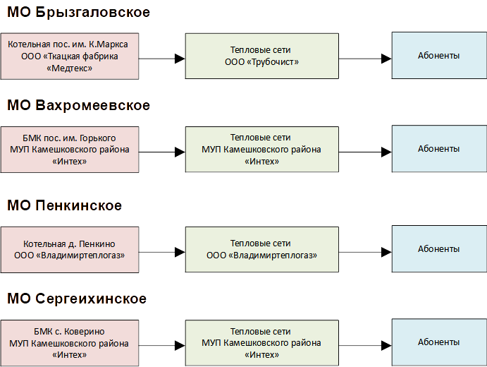
Рисунок 1.1.1 – Функциональные схемы отопительных котельных
сельских поселений Камешковского района

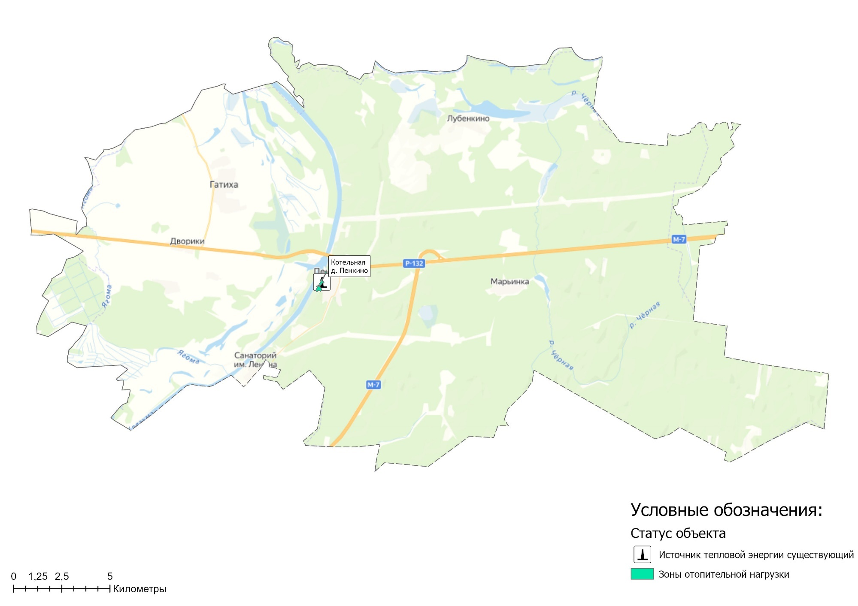
Рисунок 1.1.2 – Зоны действия отопительных котельных на территории муниципального образования Пенкинское
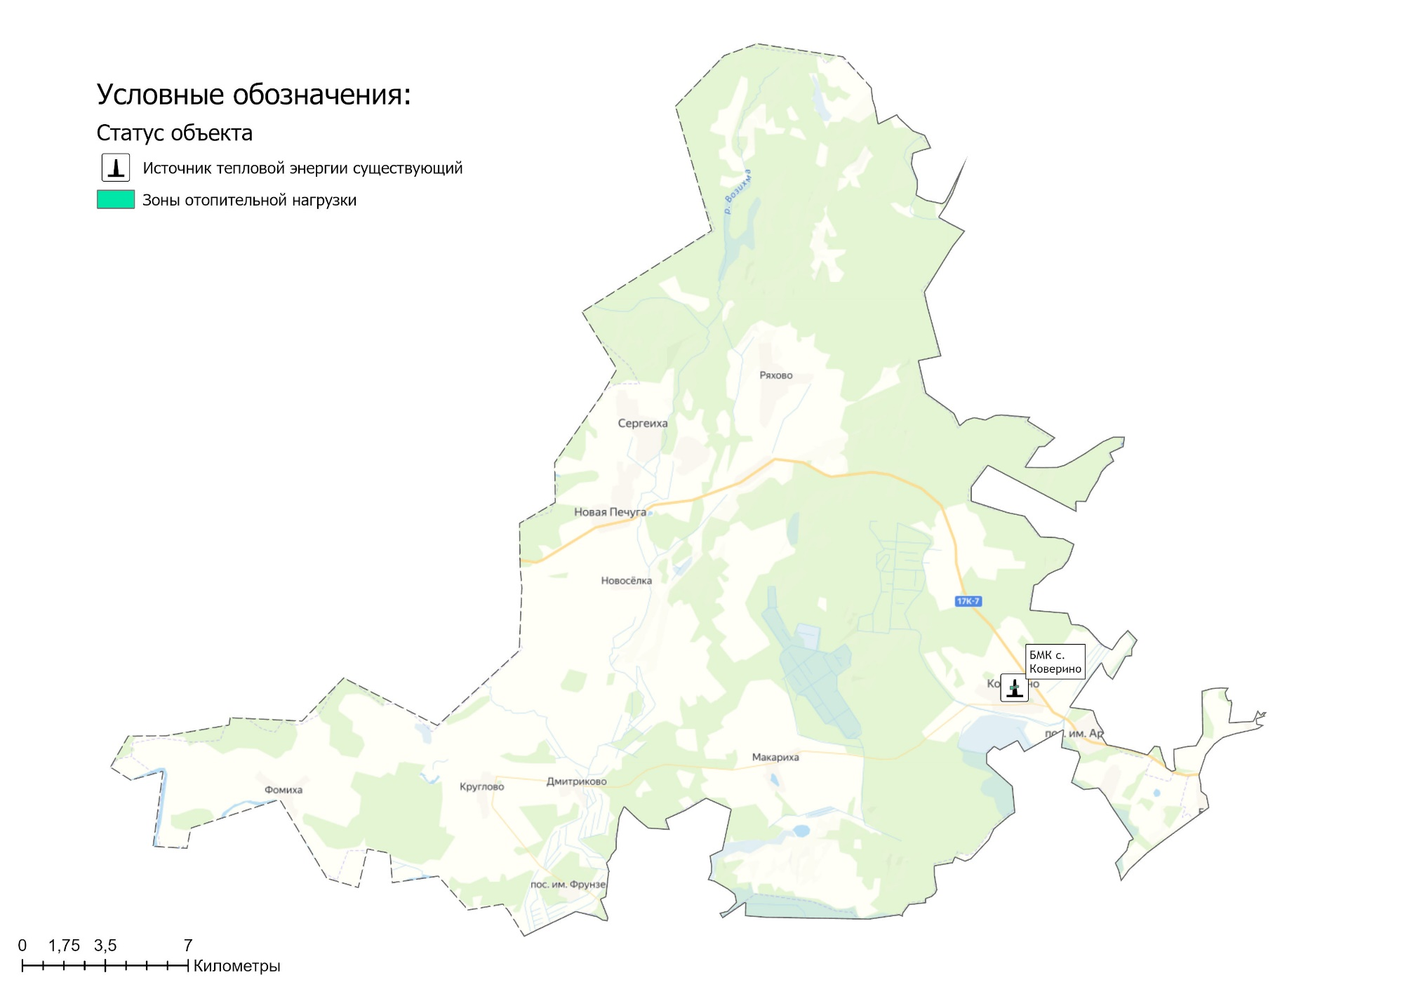
Рисунок 1.1.3 – Зоны действия отопительных котельных на территории муниципального образования Сергеихинское

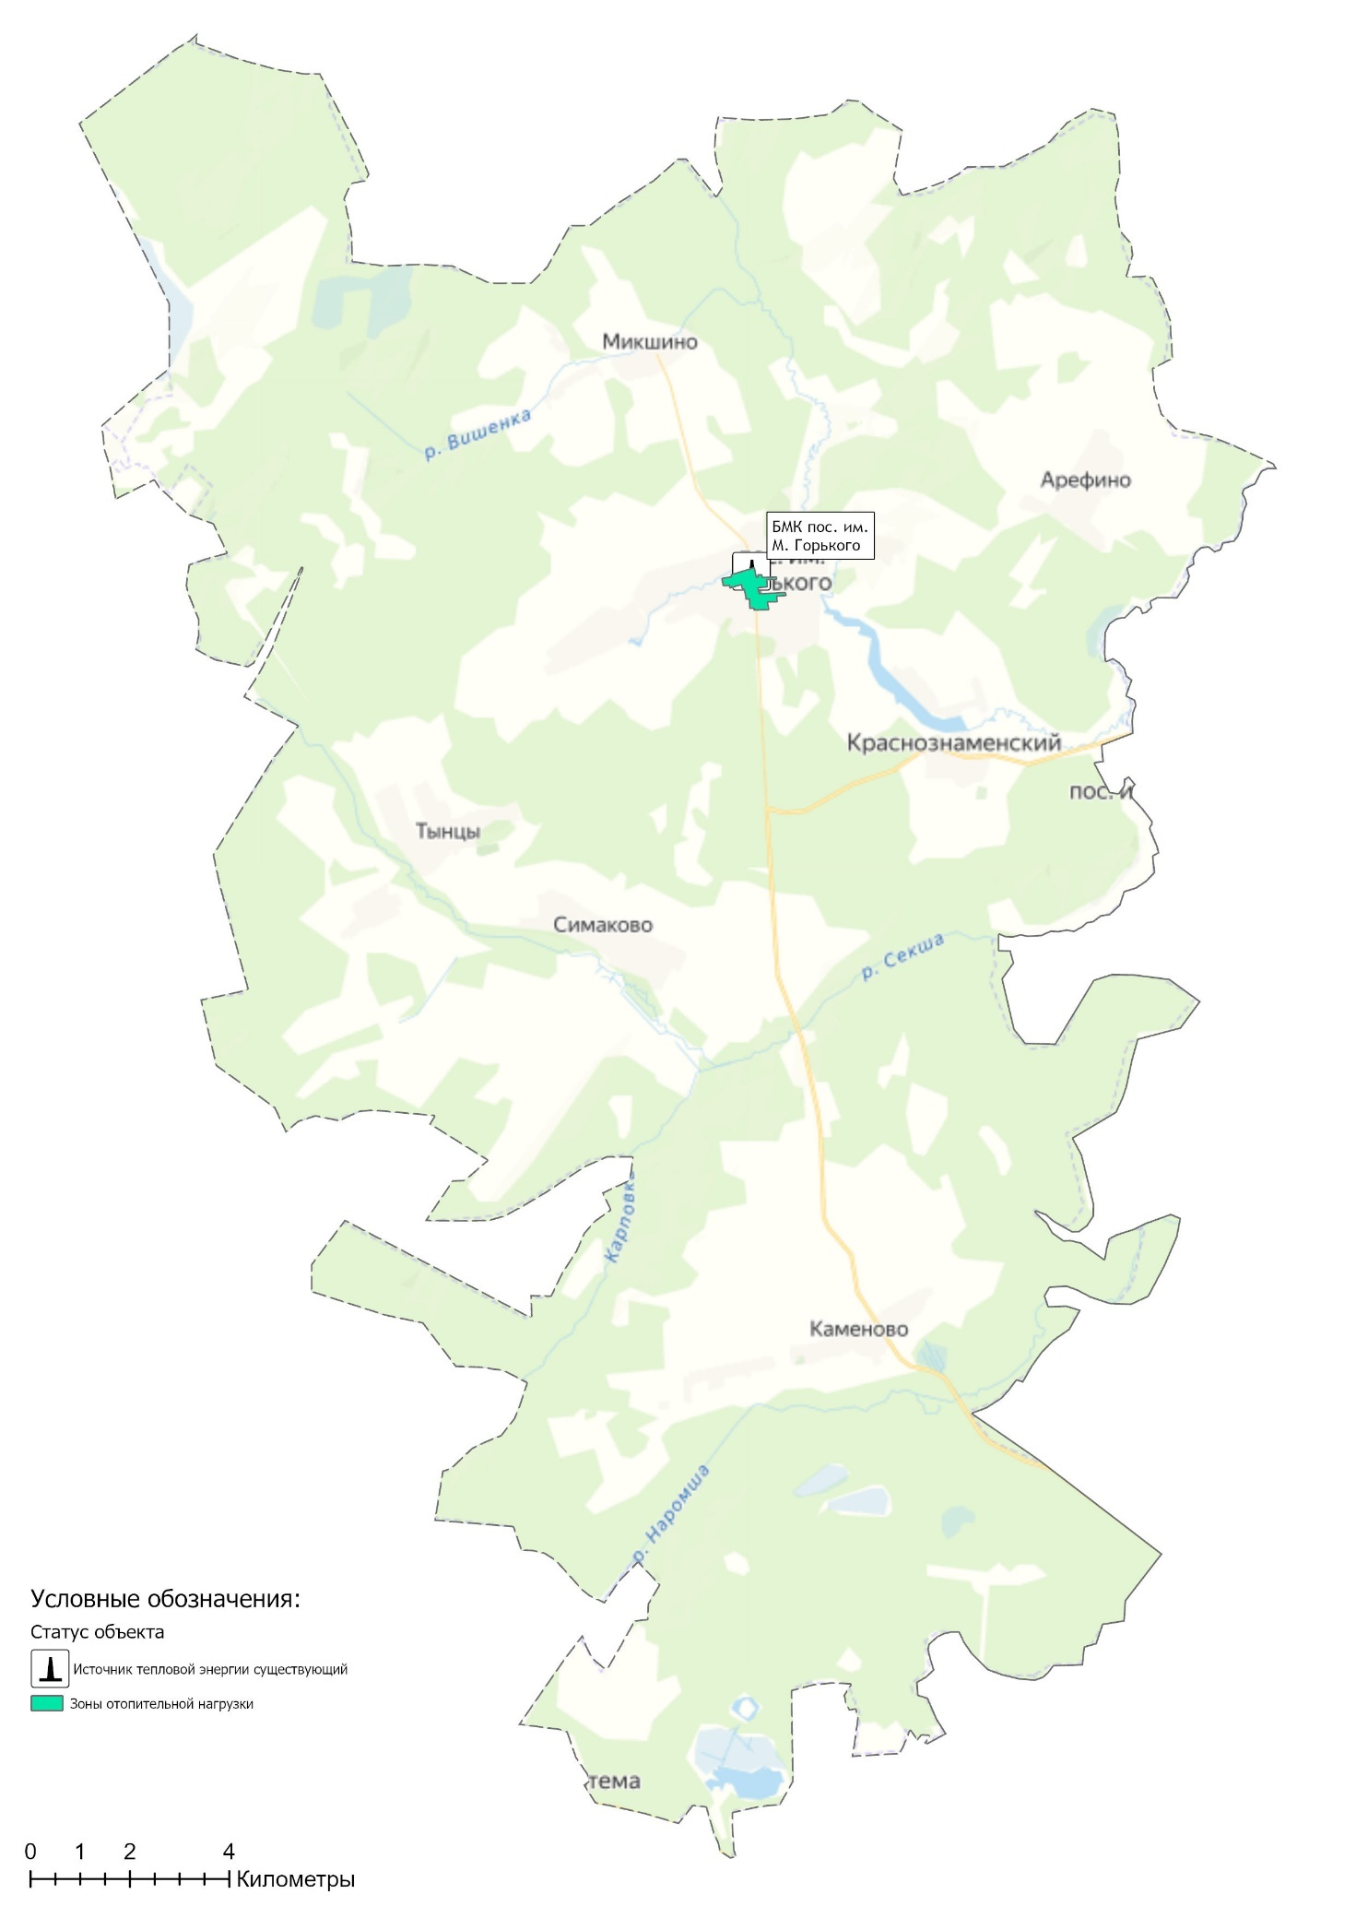
Рисунок 1.1.4 – Зоны действия отопительных котельных на территории муниципального образования Вахромеевское
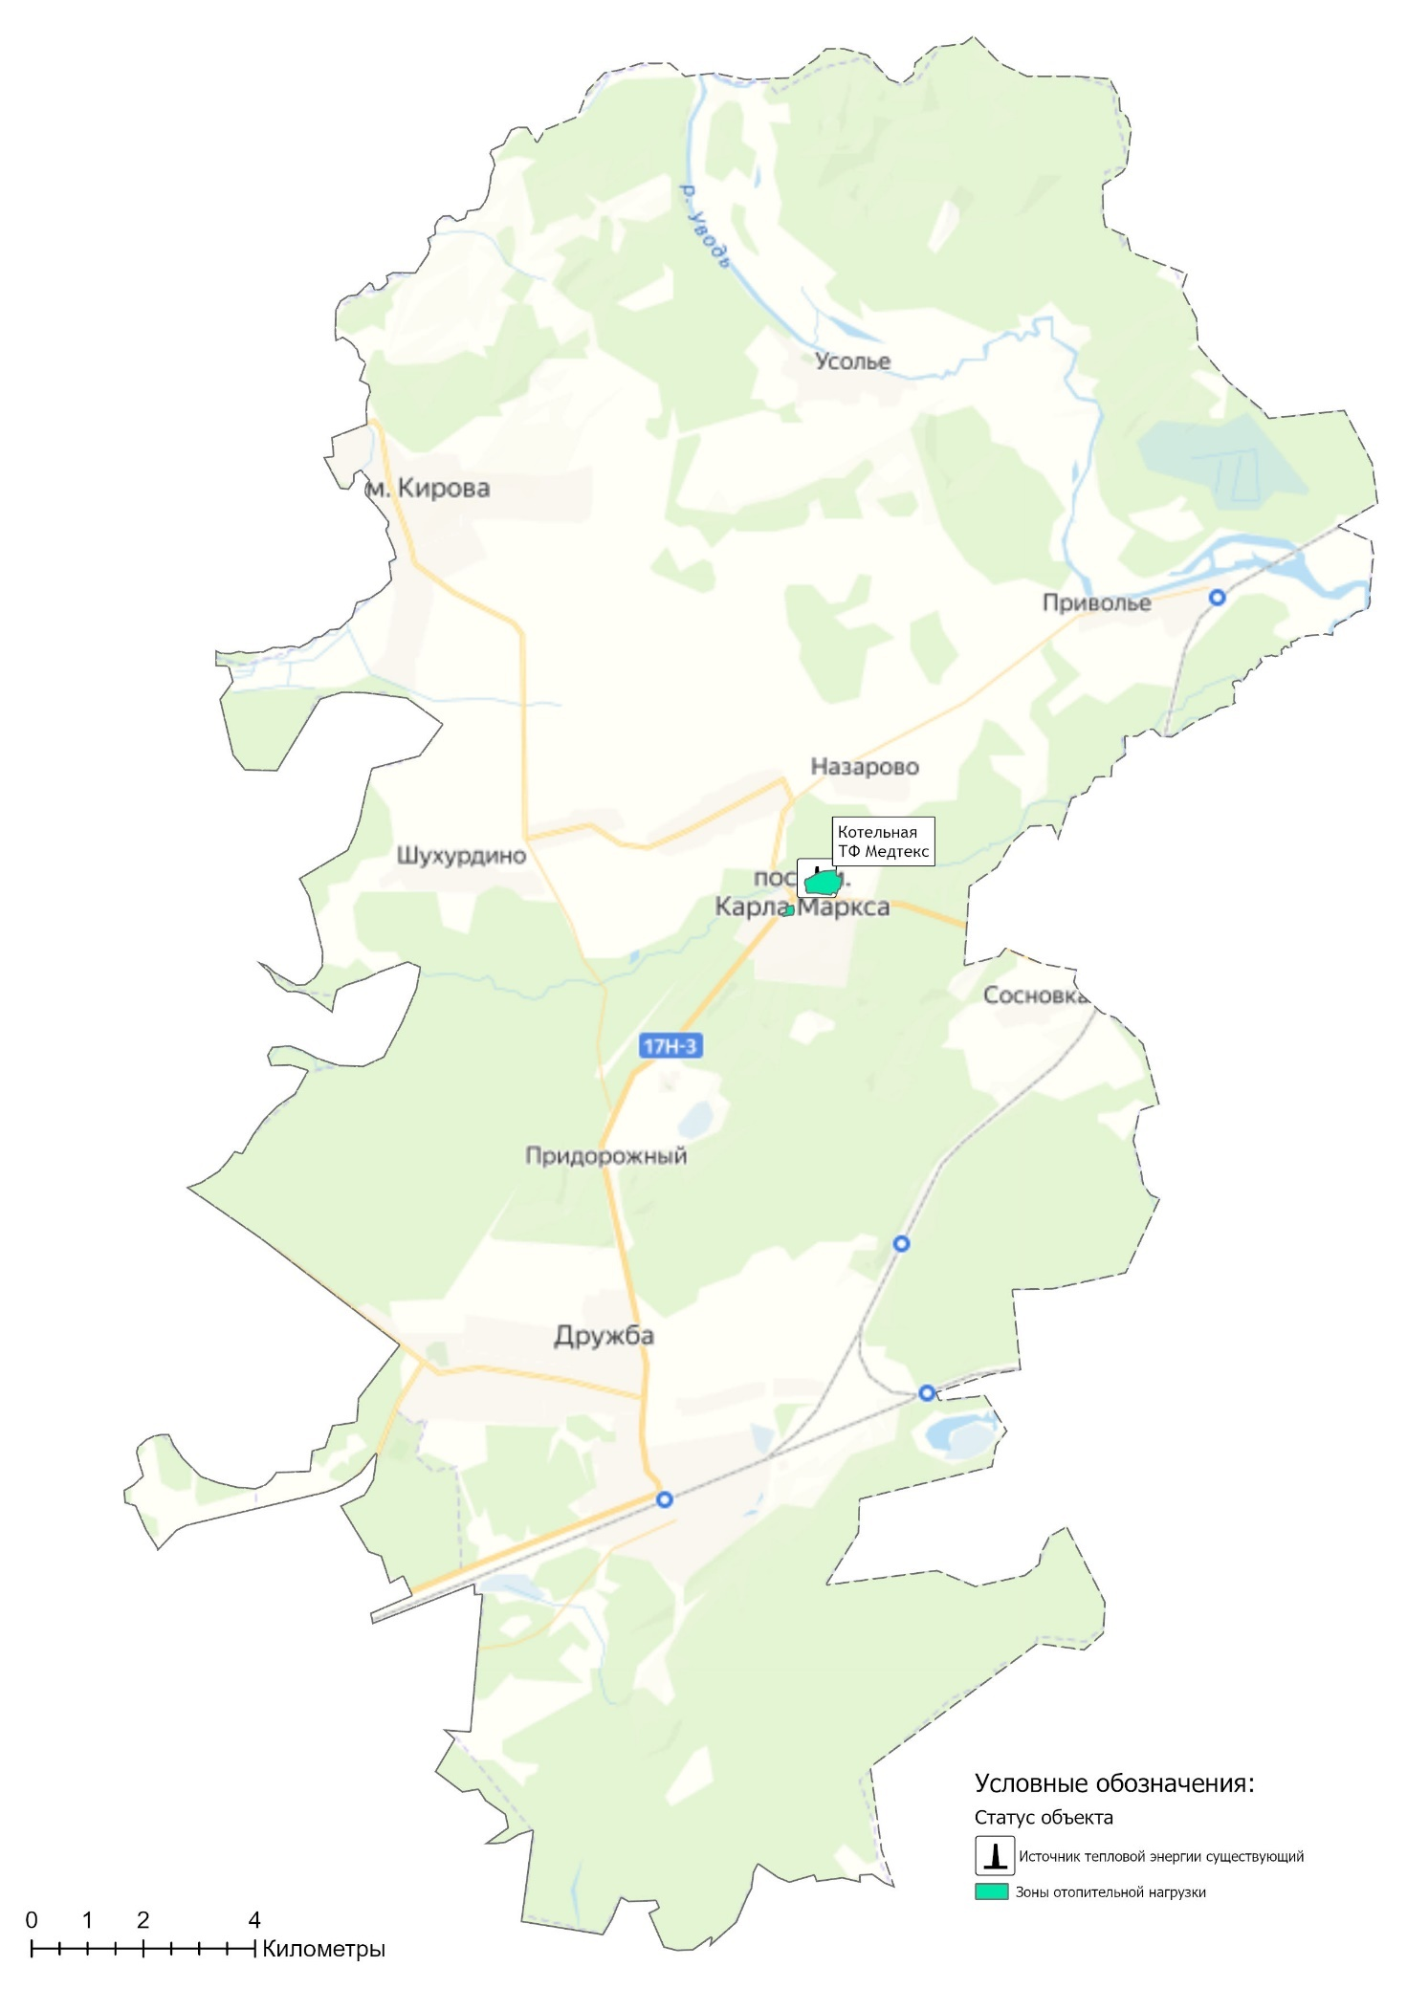
Рисунок 1.1.5 – Зоны действия отопительных котельных на территории муниципального образования Брызгаловское

1.2. Источники тепловой энергии.

1.2.1. Структура и технические характеристики основного оборудования.
Отопительные котельные сельских поселений
Данные системы теплоснабжения представляют собой совокупность источника тепловой энергии и теплопотребляющих установок для отопления и горячего водоснабжения объектов социально-бытового назначения и жилого сектора населенных пунктов сельских поселений, технологически соединенных тепловыми сетями.
Все котельные Камешковского района работают на природном газе. Использование резервного топлива на источниках теплоснабжения не предусмотрено.

На территории муниципального образования Брызгаловское централизованное теплоснабжение производится от одной отопительной котельной:
- Котельная Ткацкой фабрики Медтекс пос. им. К. Маркса, мощностью 9,8 Гкал/час.

На территории муниципального образования Вахромеевское централизованное теплоснабжение производится от одной отопительной котельной:
- БМК пос. им. Горького, мощностью 3,44 Гкал/час.

На территории муниципального образования Пенкинское централизованное теплоснабжение производится от одной отопительной котельной:
- Котельная д. Пенкино, мощностью 0,86 Гкал/час.

На территории муниципального образования Сергеихинское централизованное теплоснабжение производится от одной отопительной котельной:
- БМК с. Коверино, мощностью 0,16 Гкал/час.

Технические характеристики котельных приведены в таблице 1.2.1.
Месторасположение котельных сельских поселений представлено на рисунках 1.1.2 – 1.1.5.

Таблица 1.2.1 – Характеристика источников теплоснабжения сельских поселений Камешковского района
Котельная | Адрес котельной | Марка котла | Кол-во котлов | Режим котла | Год установки котла | Мощность котла, | Мощность котельной, | УРУТ по котельной, кг у.т./Гкал
 |  |  |  |  |  | Гкал/ч | Гкал/ч
муниципальное образование Брызгаловское
Котельная Ткацкой фабрики Медтекс пос. им. К. Маркса | Камешковский район, пос. им. Карла Маркса, ул. Шоссейная д.11 | ДКВР 6,5/13 | 2 | паровой | 1973 | 4,05 | 9,80 | 166,80
 |  | ДКВР 2,5/13 | 1 | паровой | 1973 | 1,7
муниципальное образование Вахромеевское
БМК пос. им. Горького | Камешковский район, поселок им. Максима Горького | Турботерм-2500 | 1 | водогрейный | 2020 | 3,44 | 3,44 | 161,21
муниципальное образование Сергеихинское
БМК с. Коверино | Камешковский район, село Коверино | modal 93 | 1 | водогрейный | 2011 | 0,16 | 0,16 | 161,21
муниципальное образование Пенкинское
Котельная д. Пенкино | Камешковский район, д. Пенкино, ул. Набережная, д.31 | Турботерм-500 | 2 | водогрейный | 2010 | 0,43 | 0,86 | 155,50
муниципальное образование Второвское
Централизованные системы теплоснабжения на территории муниципального образования отсутствуют. Теплоснабжение осуществляется от индивидуальных источников

1.2.2 Параметры установленной тепловой мощности источника тепловой энергии, в том числе теплофикационного оборудования и теплофикационной установки. Ограничения тепловой мощности и параметров располагаемой тепловой мощности. Объем потребления тепловой энергии (мощности) на собственные и хозяйственные нужды теплоснабжающей организации в отношении источников тепловой энергии и параметры тепловой мощности нетто
Установленная мощность источника тепловой энергии - сумма номинальных тепловых мощностей всего принятого по акту ввода в эксплуатацию оборудования, предназначенного для отпуска тепловой энергии потребителям на собственные и хозяйственные нужды.
Располагаемая мощность источника тепловой энергии - величина, равная установленной мощности источника тепловой энергии за вычетом объемов мощности, не реализуемой по техническим причинам, в том числе по причине снижения тепловой мощности оборудования в результате эксплуатации на продленном техническом ресурсе (снижение параметров пара перед турбиной, отсутствие рециркуляции в пиковых водогрейных котлоагрегатах и др.).
Мощность источника тепловой энергии нетто - величина, равная располагаемой мощности источника тепловой энергии за вычетом тепловой нагрузки на собственные и хозяйственные нужды.
Таблица 1.2.2 – Оценка тепловых мощностей источников тепловой энергии сельских поселений Камешковского района
N п/п | Адрес или наименование котельной | Тепловая мощность котлов установленная, Гкал/ч | Ограничения установленной тепловой мощности, Гкал/ч | Тепловая мощность котлов располагаемая, Гкал/ч | Затраты тепловой мощности на собственные нужды, Гкал/ч | Тепловая мощность котельной нетто, Гкал/ч
1 | 2 | 3 | 4 | 5 = 3-4 | 6 | 7 = 6-5
муниципальное образование Брызгаловское
1 | Котельная Ткацкой фабрики Медтекс пос. им. К. Маркса | 9,80 | 1,70 | 8,10 | 0,234 | 7,87
муниципальное образование Вахромеевское
2 | БМК пос. им. Горького | 3,44 | 0,00 | 3,44 | 0,034 | 3,41
муниципальное образование Сергеихинское
3 | БМК с. Коверино | 0,16 | 0,00 | 0,16 | 0,002 | 0,16
муниципальное образование Пенкинское
4 | Котельная д. Пенкино | 0,86 | 0,00 | 0,86 | 0,023 | 0,84

Общая установленная тепловая мощность источников сельских поселений, обеспечивающая балансы покрытия присоединенной тепловой нагрузки на 2022 год, составляет 14,26 Гкал/ч. Располагаемая тепловая мощность котлов – 12,56 Гкал/час или 88% от значений заводов-изготовителей.

1.2.3 Сроки ввода в эксплуатацию основного оборудования, год последнего освидетельствования при допуске к эксплуатации после ремонта, год продления ресурса и мероприятия по продлению ресурса
По состоянию на 2022 год фактический срок службы котлов превышен относительно нормативных значений, установленных заводом-изготовителем на котельной Ткацкой фабрики Медтекс пос. им. К. Маркса – таблица 1.2.3.

Таблица 1.2.3 – Оценка сроков эксплуатации котлов источников теплоснабжения сельских поселений Камешковского района
Котельная | Адрес котельной | Марка котла | Кол-во котлов | Год установки котла | Срок службы оборудования
 |  |  |  |  | Нормативный (в соответствии с паспортом) | Фактический
муниципальное образование Брызгаловское
Котельная Ткацкой фабрики Медтекс пос. им. К. Маркса | Камешковский район, пос. им. Карла Маркса, ул. Шоссейная д.11 | ДКВР 6,5/13 | 2 | 1973 | 30 | 49
 |  | ДКВР 2,5/13 | 1 | 1973 | 30 | 49
муниципальное образование Вахромеевское
БМК пос. им. Горького | Камешковский район, поселок им. Максима Горького | Турботерм-2500 | 1 | 2020 | 15 | 2
муниципальное образование Сергеихинское
БМК с. Коверино | Камешковский район, село Коверино | modal 93 | 1 | 2011 | 15 | 11
муниципальное образование Пенкинское
Котельная д. Пенкино | Камешковский район, д. Пенкино, ул. Набережная, д.31 | Турботерм-500 | 2 | 2010 | 15 | 12

1.2.4 Схемы выдачи тепловой мощности, структура теплофикационных установок (для источников тепловой энергии, функционирующих в режиме комбинированной выработки электрической и тепловой энергии)
В настоящее время на территории сельских поселений Камешковского района Владимирской области отсутствуют источники комбинированной выработки тепловой энергии.

1.2.5 Способы регулирования отпуска тепловой энергии от источников тепловой энергии с обоснованием выбора графика изменения температур и расхода теплоносителя в зависимости от температуры наружного воздуха
Основной задачей регулирования отпуска теплоты в системах теплоснабжения является поддержание комфортной температуры и влажности воздуха в отапливаемых помещениях при изменяющихся на протяжении отопительного периода внешних климатических условиях и постоянной температуре воды, поступающей в систему горячего водоснабжения (ГВС) при переменном в течение суток расходе.
Температурный график определяет режим работы тепловых сетей, обеспечивая центральное регулирование отпуска тепла. По данным температурного графика определяется температура подающей и обратной воды в тепловых сетях, а также в абонентском вводе в зависимости от температуры наружного воздуха.
При центральном отоплении регулировать отпуск тепловой энергии на источнике можно двумя способами:
- расходом или количеством теплоносителя, данный способ регулирования называется количественным регулированием. При изменении расхода теплоносителя температура постоянна.
- температурой теплоносителя, данный способ регулирования называется качественным. При изменении температуры расход постоянный.
В системах теплоснабжения сельских поселений Камешковского района Владимирской области на тепловых сетях используется второй способ регулирования - качественное регулирование, основным преимуществом которого является установление стабильного гидравлического режима работы тепловых сетей.
На территории сельских поселений Камешковского района теплоснабжение потребителей осуществляется по двум температурным графикам:
- Температурный график 95/70⁰С (таблица 1.2.5.2).
- Температурный график 95/70⁰С с изломом на 65⁰С (таблица 1.2.5.3).
Таблица 1.2.5.1 – Параметры отпуска тепловой энергии в сеть
Наименование котельной (системы теплоснабжения) | Температурный график отпуска тепловой энергии | Система теплоснабжения  (отопления, горячего водоснабжения (трубопровод)
муниципальное образование Брызгаловское
Котельная Ткацкой фабрики Медтекс пос. им. К. Маркса | 95/70 °С | закрытая 2-х- трубная система теплоснабжения (отопление)
муниципальное образование Вахромеевское
БМК пос. им. Горького | 95/70 °С | 4-х трубная система теплоснабжения (закрытая 2-х- трубная система отопления, централизованная система горячего водоснабжения 2-трубная)
муниципальное образование Пенкинское
Котельная д. Пенкино | 95/70 °С с изломом на 65 °С | закрытая 2-х трубная система теплоснабжения (отопление и ГВС)
муниципальное образование Сергеихинское
БМК с. Коверино | 95/70 °С | закрытая 2-х- трубная система теплоснабжения (отопление)

Таблица 1.2.5.2 – Температурный график регулирования отпуска тепловой энергии 95/70⁰С
Температура наружного воздуха, ^{о}С | Температура воды подающей линии, ^{о} С | Температура воды в обратной линии, ^{о} С
+8  +7  +6  +5  +4  +3  +2  +1  0  -1  -2  -3  -4  -5  -6  -7  -8  -9  -10  -11  -12  -13  -14  -15  -16  -17  -18  -19  -20  -21  -22  -23  -24  -25  -26  -27  -28 | 41  43  45  46  48  50  51  53  55  56  58  59  61  62  64  65  67  68  70  71  73  74  76  77  79  80  81  83  84  86  87  88  90  91  92  94  95 | 36  37  38  39  40  42  43  44  45  46  47  48  49  50  51  52  53  54  55  56  57  57  58  59  60  61  62  63  63  64  65  66  67  68  68  69  70

Таблица 1.2.5.3 – Температурный график регулирования отпуска тепловой энергии 95/70⁰С с нижней срезкой на 65⁰С
Температура наружного воздуха, ^{о} С | Температура воды подающей линии, ^{о} С | Температура воды в обратной линии, ^{о} С
+8  +7  +6  +5  +4  +3  +2  +1  0  -1  -2  -3  -4  -5  -6  -7  -8  -9  -10  -11  -12  -13  -14  -15  -16  -17  -18  -19  -20  -21  -22  -23  -24  -25  -26  -27  -28 | 65  65  65  65  65  65  65  65  65  65  65  65  65  65  65  65  67  68  70  71  73  74  76  77  79  80  81  83  84  86  87  88  90  91  92  94  95 | 56  55  55  55  54  54  54  54  53  53  53  53  52  52  52  52  53  54  55  56  57  57  58  59  60  61  62  63  63  64  65  66  67  68  68  69  70

При существующей загрузке систем теплоснабжения и пропускной способности тепловых сетей указанные температурные графики способны обеспечить поддержание комфортной температуры и влажности воздуха в отапливаемых помещениях.

1.2.6 Среднегодовая загрузка оборудования
Таблица 1.2.6.1 – Среднегодовая загрузка оборудования котельных
N п/п | Наименование котельной | Располагаемая тепловая мощность,  Гкал/ч | 2021 год
 |  |  | Выработка тепла, Гкал | Число часов использования УТМ, час.
муниципальное образование Брызгаловское
1 | Котельная Ткацкой фабрики Медтекс пос. им. К. Маркса | 8,10 | 16 241,00 | 2 005,06
муниципальное образование Вахромеевское
2 | БМК пос. им. Горького | 3,44 | 11 749,94 | 3 415,68
муниципальное образование Сергеихинское
3 | БМК с. Коверино | 0,16 | 351,54 | 2 197,13
муниципальное образование Пенкинское
4 | Котельная д. Пенкино | 0,86 | 1 737,78 | 2 020,67

Число часов использования установленной тепловой мощности (УТМ) рассчитывается исходя из фактического годового объема выработки тепловой энергии и установленной (располагаемой) тепловой мощности источников, согласно п. 14. Приказа Минэнерго России от 05.03.2019 г. №212.
Можно отметить, что среднегодовая загрузка котельных в течение отопительного сезона составляет 70÷80% от располагаемой мощности источников.
Наименьшая загрузка оборудования осуществляется на котельной Ткацкой фабрики Медтекс пос. им. К. Маркса, которая составляет 50%, что связано с уходом части потребителей от промышленной котельной на индивидуальные источники теплоснабжения.

1.2.7 Способы учета тепла, отпущенного в тепловые сети
Перечень источников тепловой энергии сельских поселений Камешковского района с указанием наличия установленных приборов учета отпущенной тепловой энергии и рекомендаций о необходимости установки дополнительных приборов учета представлен в таблице 1.2.7.
Таблица 1.2.7 – Приборы учета тепловой энергии на котельных
Наименование котельной (системы теплоснабжения) | Наличие приборов учета отпускаемой тепловой энергии | Необходимость в установке приборов учета тепловой энергии
муниципальное образование Брызгаловское
Котельная Ткацкой фабрики Медтекс пос. им. К. Маркса | ТЭРМ-02 | ―
муниципальное образование Вахромеевское
БМК пос. им. Горького | ВТЭ-1П 151 М с модулем МС 485 | ―
муниципальное образование Пенкинское
Котельная д. Пенкино | ВЗЛЕТ ТСРВ-023 | ―
муниципальное образование Сергеихинское
БМК с. Коверино | ― | Учет тепловой энергии осуществляется полностью на стороне потребителей

1.2.8. Статистика отказов и восстановлений оборудования источников тепловой энергии.
Согласно данным теплоснабжающей организации аварии и инциденты, связанные с техническим состоянием оборудования источников теплоснабжения в течение 2021 года отсутствовали (таблица 1.2.8).

Таблица 1.2.8 – Информация об отказах и инцидентах на источниках тепловой энергии
Наименование котельной (системы теплоснабжения) | Количество аварий и инцидентов, связанный с техническим состоянием оборудования, за 2021 год | Средняя продолжительность устранения аварийной ситуации, ч. | Причина (ы) повреждения
муниципальное образование Брызгаловское
Котельная Ткацкой фабрики Медтекс пос. им. К. Маркса | 0 | − | −
муниципальное образование Вахромеевское
БМК пос. им. Горького | 0 | − | −
муниципальное образование Пенкинское
Котельная д. Пенкино | 3 | 0:40 | Отключение электроэнергии
муниципальное образование Сергеихинское
БМК с. Коверино | 0 | − | −

1.2.9. Предписания надзорных органов по запрещению дальнейшей эксплуатации источников тепловой энергии.
Не выполненные предписания надзорных органов по запрещению дальнейшей эксплуатации источников тепловой энергии на территории сельских поселений Камешковского района отсутствуют (таблица 1.2.9).
Таблица 1.2.9 – Предписания надзорных органов по запрещению дальнейшей эксплуатации источников тепловой энергии
по состоянию на 01.09.2022
№ п.п. | Наименование котельной | Наличие предписаний надзорных органов по запрещению дальнейшей эксплуатации источников тепловой энергии
 |  | да/нет; дата, № | Перечень замечаний | наименование надзорного органа
ООО «ТФ «Медтекс»
1 | Котельная Ткацкой фабрики Медтекс пос. им. К. Маркса | нет | - | -
ООО «Владимиртеплогаз»
2 | Котельная д. Пенкино | нет | - | -
МУП Камешковского района «Интех»
3 | БМК пос. им. Горького | нет | - | -
4 | БМК с. Коверино | нет | - | -

1.2.10. Перечень источников тепловой энергии и (или) оборудования (турбоагрегатов), входящего в их состав (для источников тепловой энергии, функционирующих в режиме комбинированной выработки электрической и тепловой энергии), которые отнесены к объектам, электрическая мощность которых поставляется в вынужденном режиме в целях обеспечения надежного теплоснабжения потребителей.
Источники тепловой энергии, функционирующие в режиме комбинированной выработки электрической и тепловой энергии, электрическая мощность которых поставляется в вынужденном режиме в целях обеспечения надежного теплоснабжения потребителей, на территории сельских поселений Камешковского района отсутствуют.

1.3. Тепловые сети, сооружения на них и тепловые пункты.

1.3.1. Схемы тепловых сетей в зонах действия источников тепловой энергии.
В таблице 1.3.1.1 представлено оглавление схем тепловых сетей в зонах действия источников тепловой энергии сельских поселений Камешковского района.
Таблица 1.3.1.1 – Схемы тепловых сетей источников теплоснабжения
Наименование источника тепловой энергии | Наименование рисунка тепловой сети
муниципальное образование Пенкинское
Котельная д. Пенкино | рисунок 1.3.1.1
муниципальное образование Брызгаловское
Котельная Ткацкой фабрики Медтекс пос. им. К. Маркса | рисунок 1.3.1.2
муниципальное образование Вахромеевское
БМК пос. им. Горького | рисунок 1.3.1.3
муниципальное образование Сергеихинское
БМК с. Коверино | рисунок 1.3.1.4

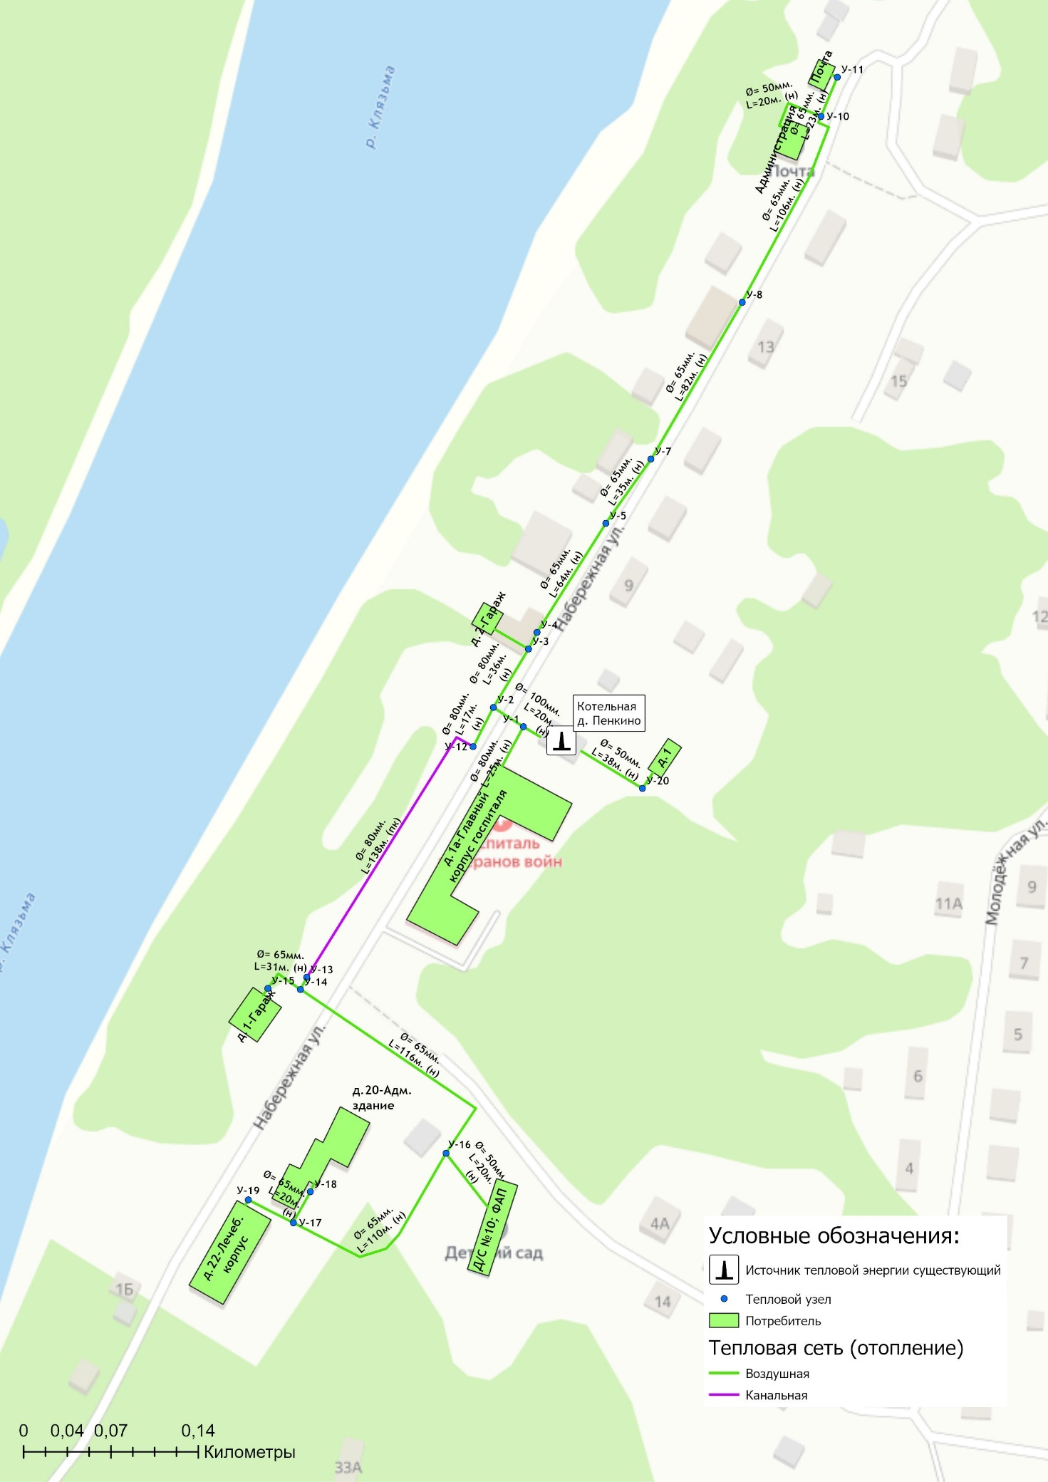
Рисунок 1.3.1.1 – Схема тепловых сетей котельной д. Пенкино

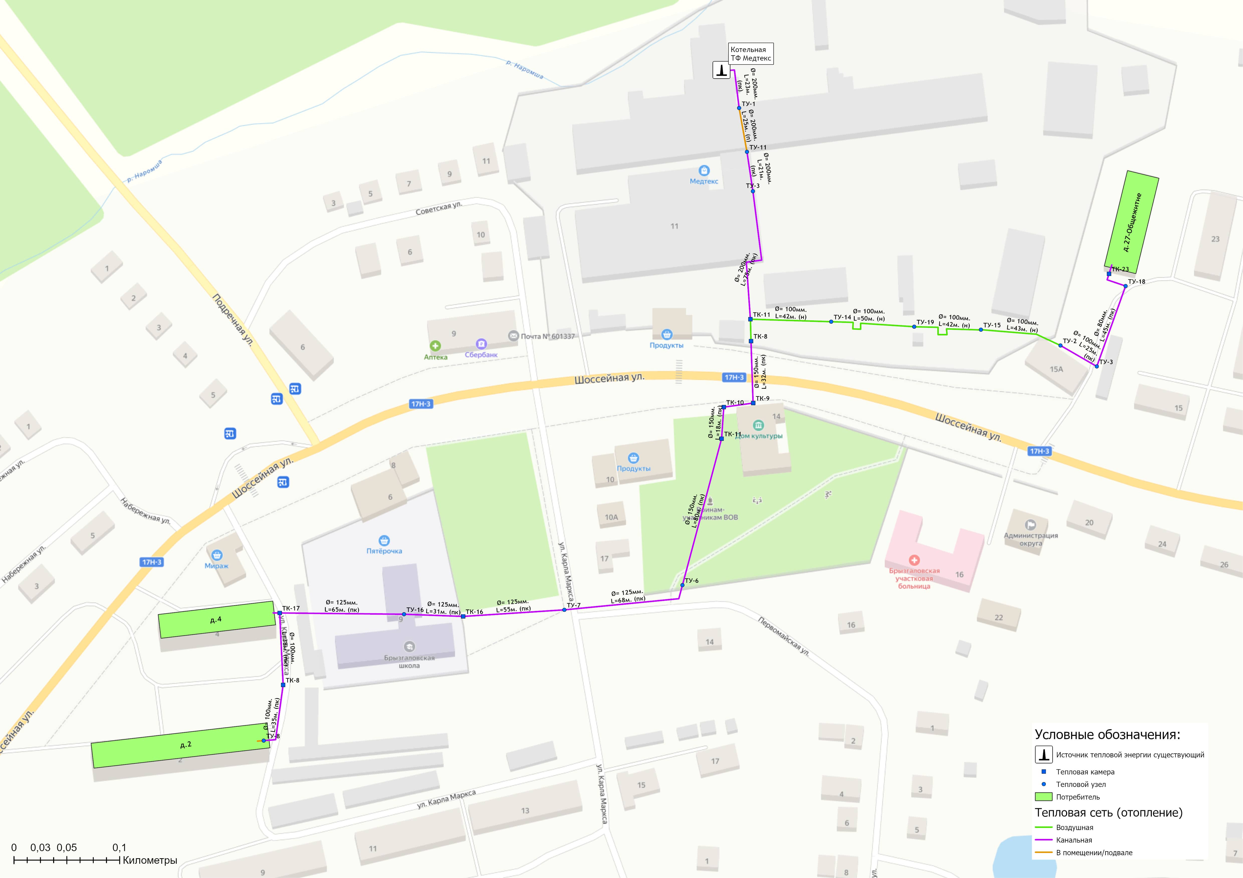
Рисунок 1.3.1.2 – Схема тепловых сетей котельной Ткацкой фабрики Медтекс пос. им. К. Маркса
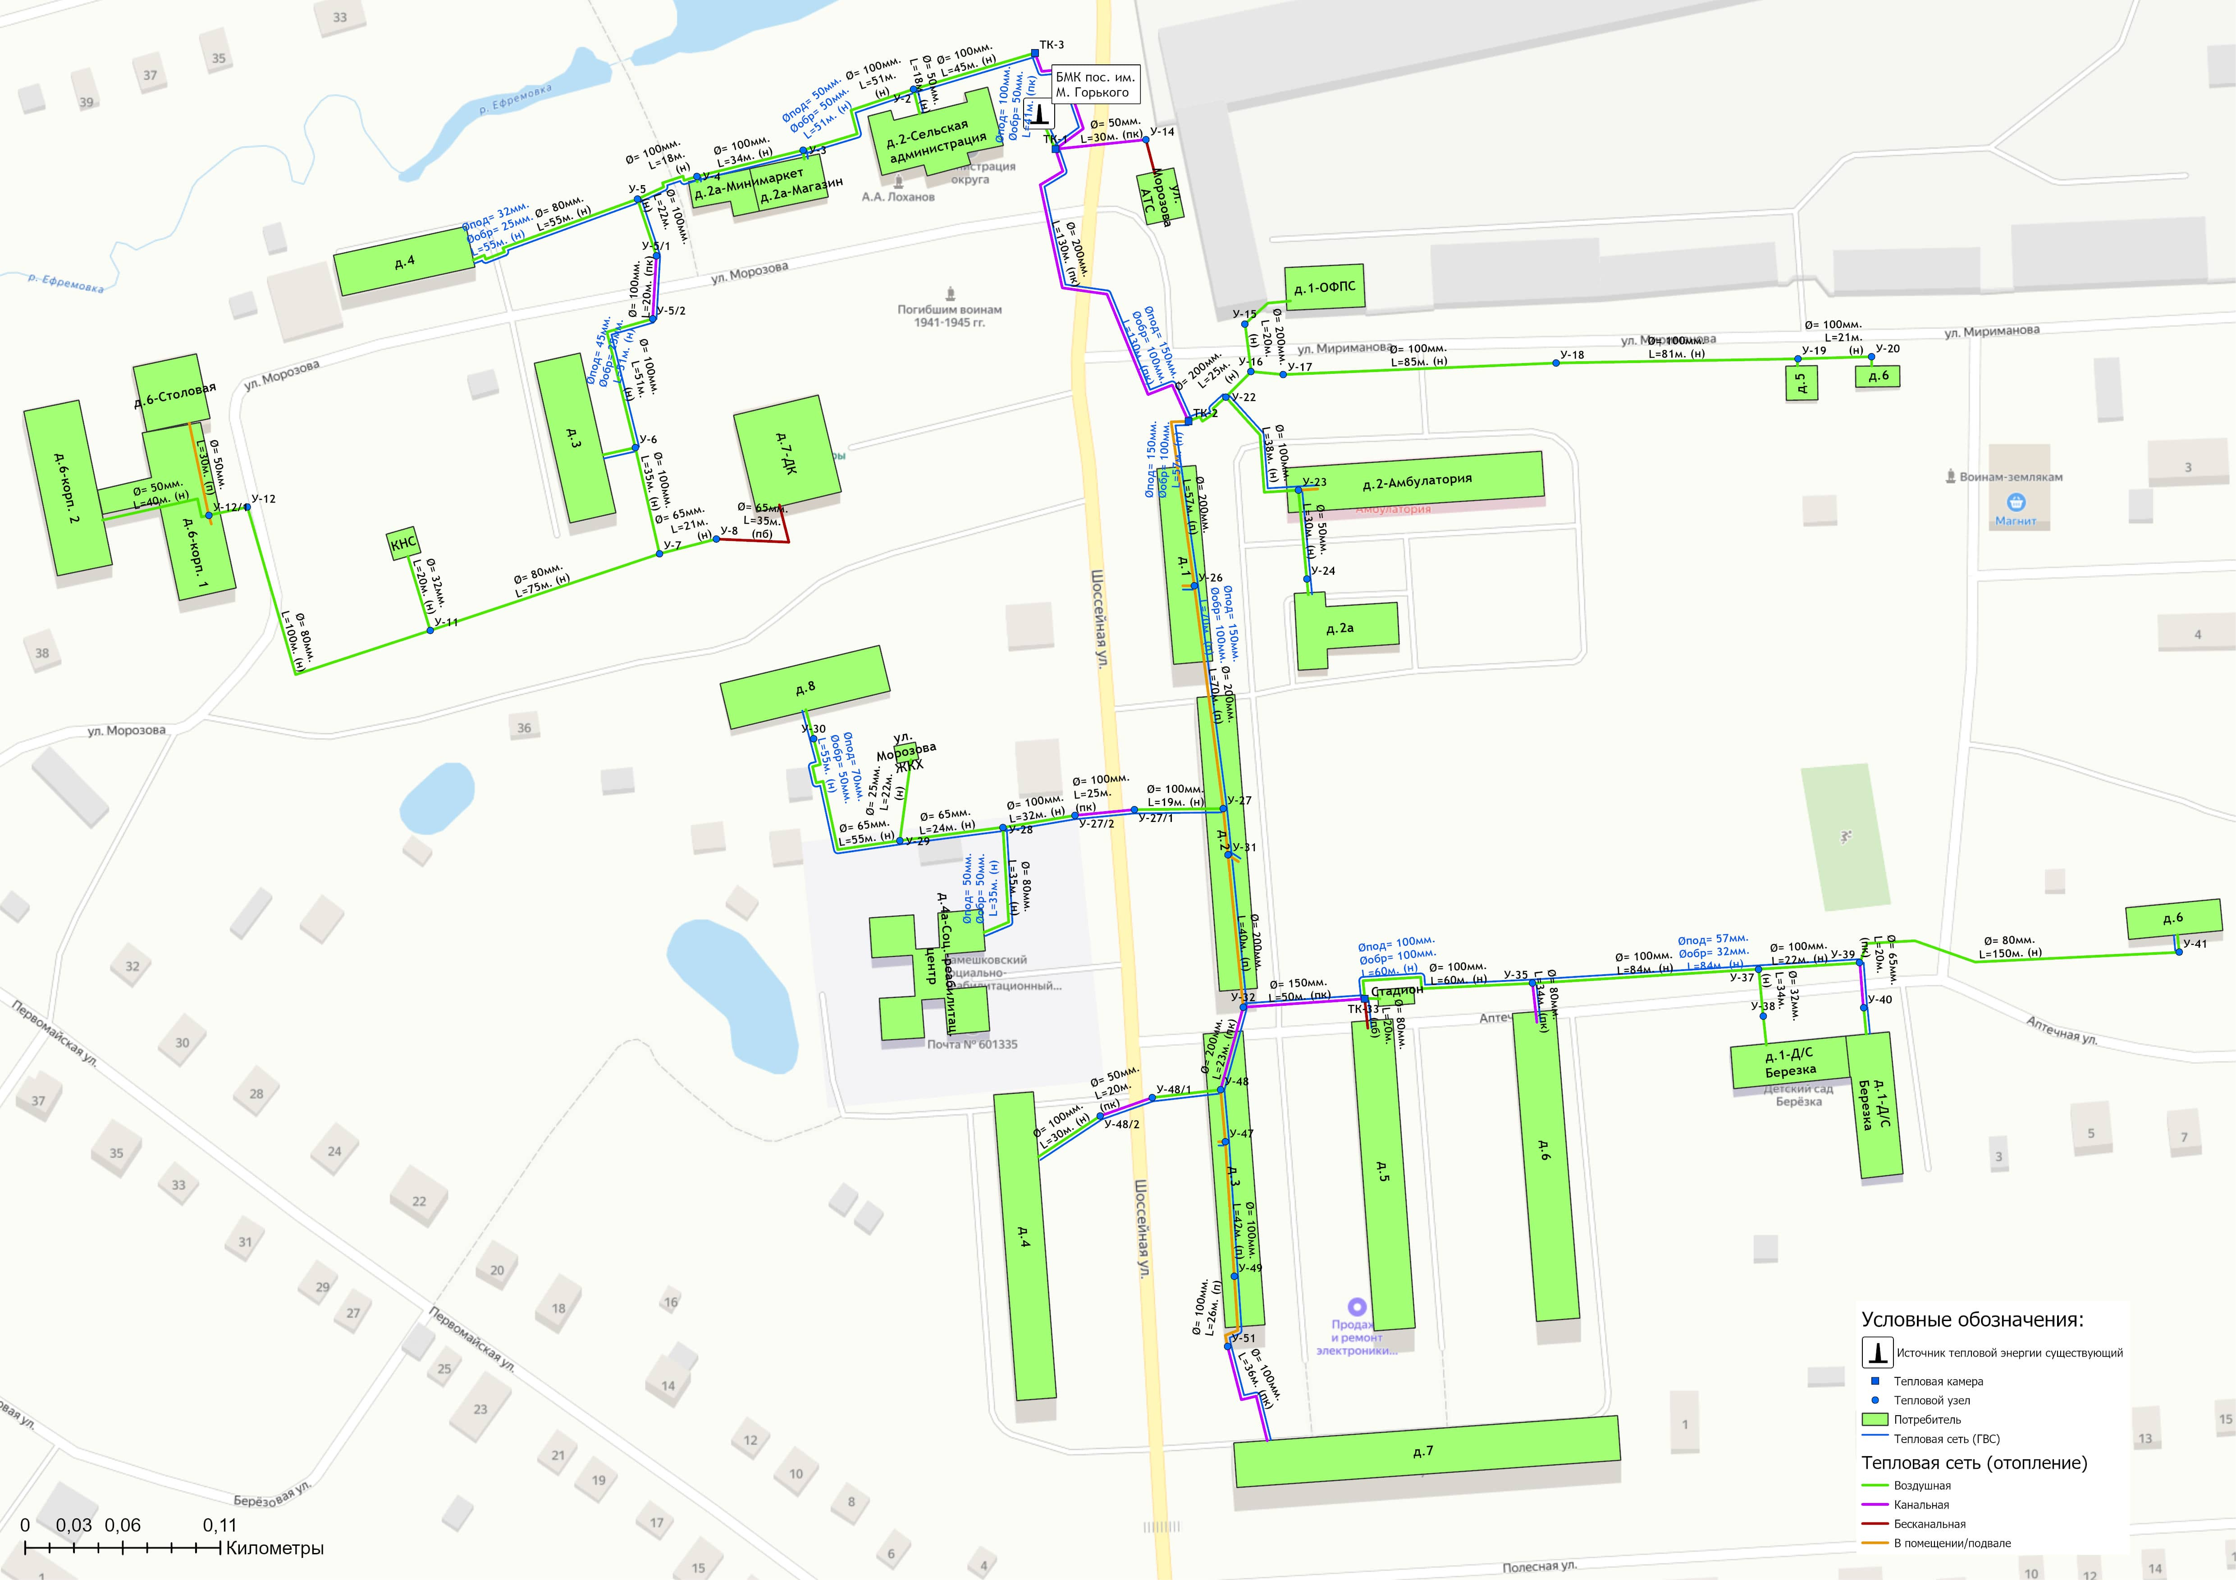
Рисунок 1.3.1.3 – Схема тепловых сетей БМК пос. им. Горького
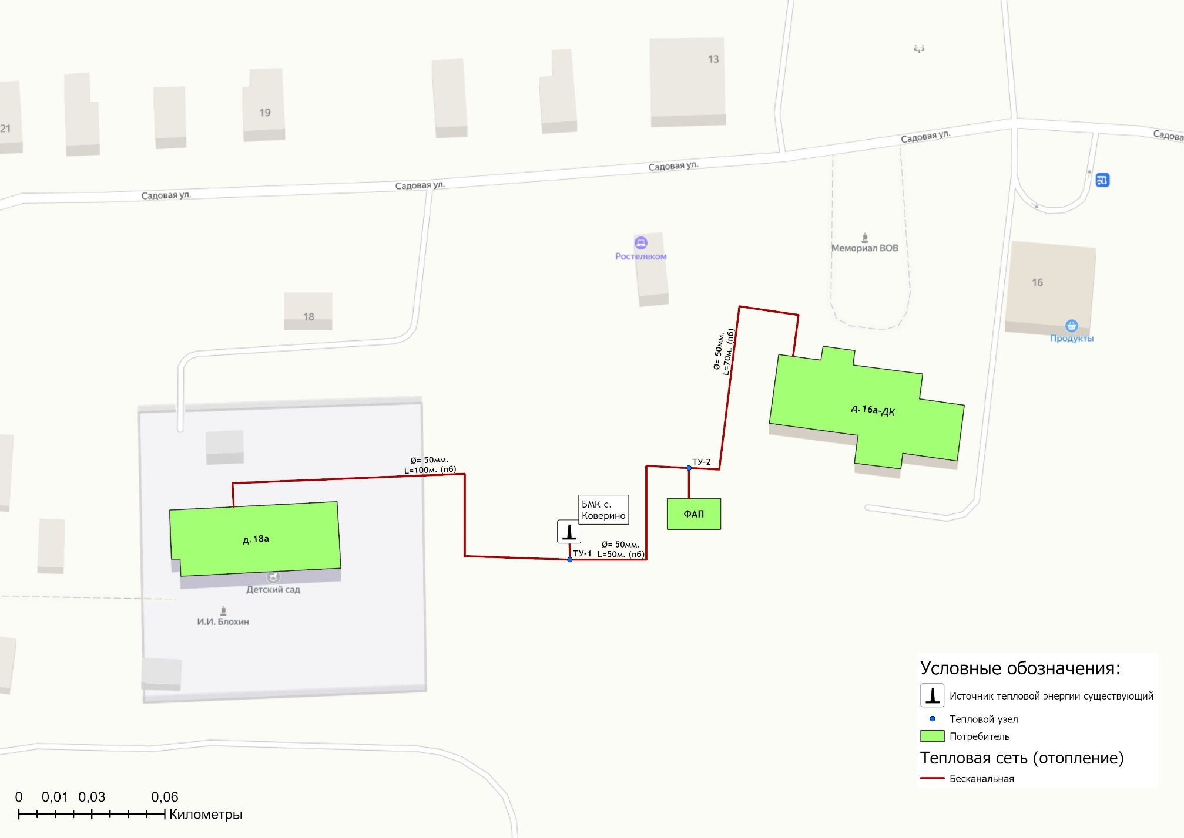
Рисунок 1.3.1.4 – Схема тепловых сетей БМК с. Коверино

1.3.2 Описание структуры тепловых сетей от каждого источника тепловой энергии, от магистральных выводов до центральных тепловых пунктов (если таковые имеются) или до ввода в жилой квартал или промышленный объект с выделением сетей горячего водоснабжения. Параметры тепловых сетей, включая год начала эксплуатации, тип изоляции, тип компенсирующих устройств, тип прокладки, краткую характеристику грунтов в местах прокладки с выделением наименее надежных участков, определением их материальной характеристики и тепловой нагрузки потребителей, подключенных к таким участкам
Общая протяженность тепловых сетей в однотрубном исчислении на территории сельских поселений Камешковского района составляет 11 974 м. в однотрубном исчислении, которая включает в себя:
• тепловые сети отопления от котельной Ткацкой фабрики Медтекс пос. им. К. Маркса, протяженностью 1736,8 м.;
• тепловые сети отопления и ГВС от БМК пос. им. Горького, протяженностью 7742 м., в том числе сети горячего водоснабжения – 2994 м.;
• тепловые сети от котельной д. Пенкино, протяженностью 2026 м.;
• тепловые сети отопления от БМК с. Коверино, протяженностью 470 м.;
Сводные параметры участков систем теплоснабжения сельских поселений Камешковского района представлены в таблице 1.3.2.1.
Детальные параметры участков тепловых сетей и тип прокладки приведены на рисунках раздела 1.3.1 Обосновывающих материалов.

1.3.3 Описание типов и количества секционирующей и регулирующей арматуры на тепловых сетях
Преимущественно в качестве секционирующей арматуры на тепловых сетях выступают стальные клиновые литые задвижки с выдвижным шпинделем.
Информация о запорной арматуре, установленной на тепловых сетях сельских поселений приведена в таблице 1.3.3.

1.3.4 Описание типов и строительных особенностей тепловых камер и павильонов.
Тепловые камеры на распределительных сетях выполнены в подземном исполнении и имеют следующие конструктивные характеристики:
- основание тепловых камер монолитное железобетонное;
- стены тепловых камер выполнены в железобетонном исполнении из блоков или кирпича;
- перекрытие тепловых камер выполнено из сборного железобетона.
Месторасположение тепловых камер и их номера представлены на схемах тепловых сетей (рисунок 1.3.1.1 – 1.3.1.3).

Таблица 1.3.2.1 - Характеристика систем транспорта и распределения тепловой энергии сельских поселений Камешковского района
№  п/п | Наименование тепловых сетей | Тип системы теплоснабжения (открытая/закрытая; 2-х/4-х трубная) | Тип теплоносителя и его параметры | Протяженность трубопроводов тепловых сетей в однотрубном исчислении, м | Средний (по материальной характеристике) наружный диаметр трубопроводов тепловых сетей, м | Материальная характеристика тепловых сетей, м² | Объем трубопроводов тепловых сетей, м. куб.
 |  |  |  |  |  |  | отопит. | летн.
1 | Тепловые сети отопления от котельной Ткацкой фабрики Медтекс пос. им. К. Маркса | 2-х- трубная система теплоснабжения (отопление) | Вода, 95/70 °С | 1736,8 | 0,133 | 231 | 26,5 | −
2 | Тепловые сети отопления и ГВС от БМК пос. им. Горького | 4-х трубная система теплоснабжения (закрытая 2-х- трубная система отопления, централизованная система горячего водоснабжения 2-трубная) | Вода, 95/70 °С | отопление – 4748  ГВС - 2994 | отопление - 0,107  ГВС – 0,077 | Отопление – 508,04  ГВС – 230,994 | 70,2 | 17,2
3 | Тепловые сети отопления от котельной д. Пенкино | 2-х- трубная система теплоснабжения (отопление и ГВС) | Вода, 95/70 °С с изломом 65 °С | 2026 | 0,07 | 141,8 | 8,296 | 0,43
4 | Тепловые сети отопления от БМК с. Коверино | 2-х- трубная система теплоснабжения (отопление) | Вода, 95/70 °С | 470 | 0,05 | 23,5 | 1,0 | −

Таблица 1.3.3 – Информация о запорной арматуре на тепловых сетях сельских поселений Камешковского района
Наименование системы теплоснабжения | Всего | Ду50 | Ду80 | Ду100 | Ду125 | Ду150 | Ду200
СЦТ Ткацкой фабрики Медтекс пос. им. К. Маркса | 4 | ― | ― | ― | ― | 4 | ―
СЦТ пос. им. Горького | 76 | 18 | 16 | 30 | ― | 6 | 6
СЦТ с. Коверино | 8 | 8 | ― | ― | ― | ― | ―
СЦТ д. Пенкино | 36 | 20 | 8 | 8 | ― | ― | ―

1.3.5 Описание графиков регулирования отпуска тепла в тепловые сети с анализом их обоснованности
Вид регулирования отпуска тепловой энергии – качественный.
На территории сельских поселения Камешковского района для отпуска тепловой энергии потребителям в теплоносителе «горячая вода» используются следующие температурные графики:
- Температурный график 95/70⁰С.
- Температурный график 95/70⁰С с изломом на 65⁰С.
Таблица 1.3.5 – Графики регулирования отпуска тепла в тепловые сети
№ п.п. | Наименование  тепловой сети | Способ регулирования отпуска тепловой энергии | Температурный  график теплоносителя в зависимости от температуры наружного воздуха,⁰С | Обоснованность применяемого графика регулирования отпуска тепловой энергии
Тепловые сети муниципальное образование Брызгаловское
1 | Тепловая сеть от котельной Ткацкой фабрики Медтекс пос. им. К. Маркса | центральный  качественный | 95/70 °С | применение зависимой схемы присоединения потребителей к тепловой сети
Тепловые сети муниципальное образование Вахромеевское
2 | Тепловая сеть от БМК пос. им. Горького | центральный  качественный | 95/70 °С | применение зависимой схемы присоединения потребителей к тепловой сети
Тепловые сети муниципальное образование Пенкинское
3 | Тепловая сеть от котельной д. Пенкино | центральный  качественный | 95/70 °С с изломом на 65 °С | ввиду зависимой схемы присоединения потребителей к тепловой сети и нагреву воды на цели ГВС в тепловых пунктах потребителей
Тепловые сети муниципальное образование Сергеихинское
4 | Тепловая сеть от БМК с. Коверино | центральный  качественный | 95/70 °С | применение зависимой схемы присоединения потребителей к тепловой сети

Графики изменения температур теплоносителя выбраны на основании климатических параметров холодного времени года на территории сельские поселения согласно СП 131.13330.2020 «Строительная климатология» и справочных данных температуры воды, подаваемой в отопительную систему, и сетевой – в обратном трубопроводе.

1.3.6 Фактические температурные режимы отпуска тепла в тепловые сети и их соответствие утвержденным графикам регулирования отпуска тепла в тепловые сети
Фактические температурные режимы отпуска тепла в тепловые сети должны соответствовать утвержденным графикам регулирования отпуска тепла в тепловые сети.
Контроль за соблюдением температурных режимов должен осуществляться с помощью применения термометров и датчиков термопар на коллекторах котельных сельских поселений Камешковского района.

1.3.7 Гидравлические режимы тепловых сетей и пьезометрические графики тепловых сетей
При проведении работы были воспроизведены характеристики режима эксплуатации тепловых сетей котельных сельских поселений Камешковского района, в расчетную основу были заложены исходные величины элементов сети теплоснабжения. Это диаметры и длины теплопроводов, расчетные тепловые нагрузки присоединенных абонентов. Вместе с тем были использованы технические характеристики режима эксплуатации на источниках теплоснабжения. Регулирование величины отпуска тепловой энергии осуществляется в качественном режиме.
Тепловые и гидравлические расчеты осуществлялись при расчетной температуре наружного воздуха, которая составляет величину tн. =-27 ºС.
Так же учитывалось влияние тепловых потерь через изоляцию при транспортировке теплоносителя при среднеотопительной температуре грунта +7 ºС.
Информация о тепловых и гидравлических режимах участков тепловых сетей приведена в разделе 4.2 Обосновывающих материалов Схемы теплоснабжения.
Далее приводятся пьезометрические графики участков сетей при существующих напорных характеристиках тепловых сетей котельных сельских поселений Камешковского района (таблица 1.3.7).
Таблица 1.3.7 – Напорные характеристики объектов теплоснабжения
Наименование источника | Система централизованного отопления
 | Напор в подающем трубопроводе, кгс/см² | Напор в обратном трубопроводе, кгс/см²
муниципальное образование Брызгаловское
Котельная Ткацкой фабрики Медтекс пос. им. К. Маркса | 38 | 30
муниципальное образование Вахромеевское
БМК пос. им. Горького | 31 | 20
муниципальное образование Пенкинское
Котельная д. Пенкино | 25 | 20
муниципальное образование Сергеихинское
БМК с. Коверино | 19 | 15

Пьезометрические графики тепловых сетей от котельных сельских поселений
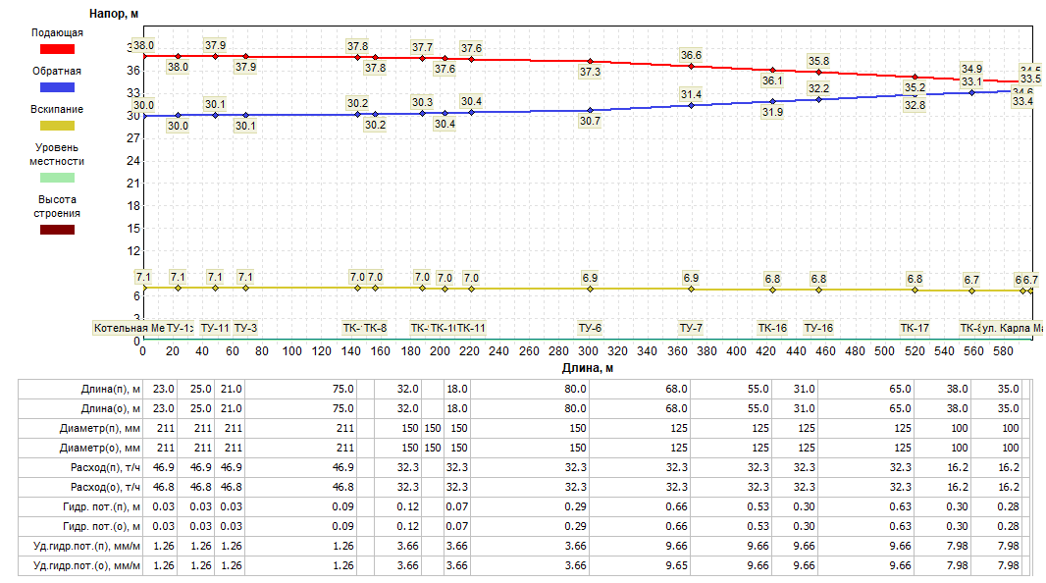
Рисунок 1.3.7.1 – Пьезометрический график от котельной Ткацкой фабрики Медтекс пос. им. К. Маркса до ул. ул. Карла Маркса, д.2
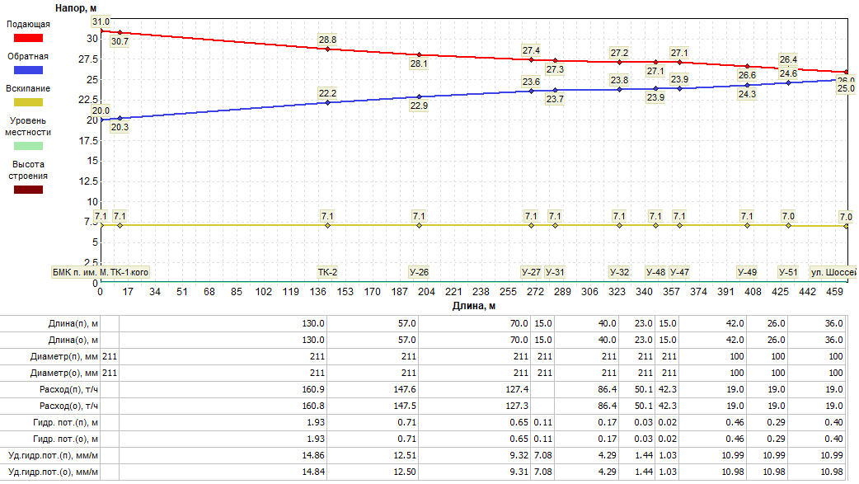
Рисунок 1.3.7.2 – Пьезометрический график от БМК пос. им. Горького до ул. Шоссейная, д.7

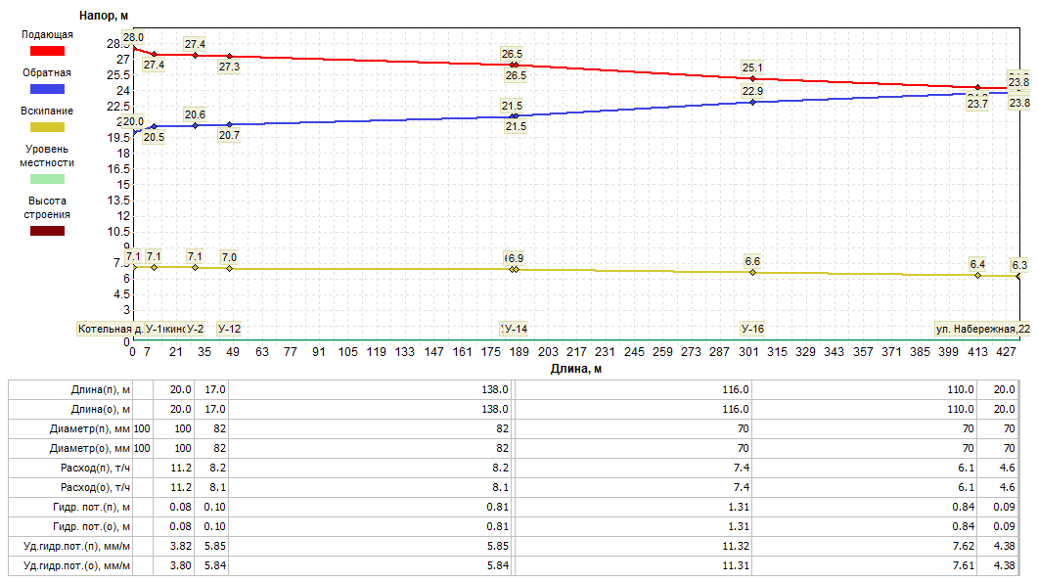
Рисунок 1.3.7.3 – Пьезометрический график от котельной д. Пенкино ул. Набережная, д.22 (Лечебный корпус)
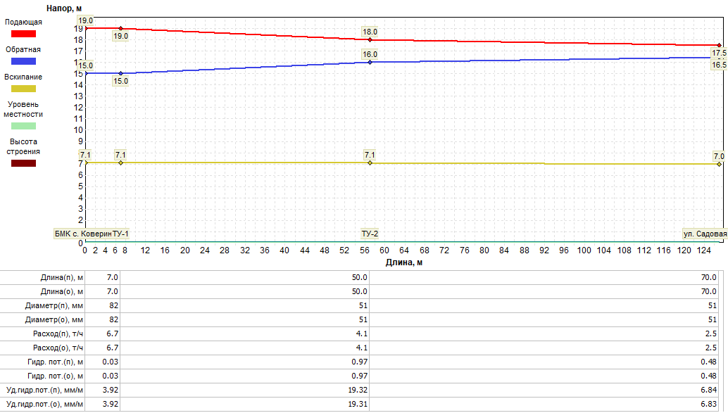
Рисунок 1.3.7.4 – Пьезометрический график от БМК с. Коверино до ул. Садовая,16а (ДК)

1.3.8 Статистика отказов (аварий, инцидентов) и восстановлений (аварийно-восстановительных ремонтов) тепловых сетей и среднее время, затраченное на восстановление работоспособности тепловых сетей, за последние 5 лет
Информация о количестве отказов (аварий) на участках тепловых сетей теплоснабжающими организациями за период 2020-2021 гг. представлена в таблице 1.3.8.
Таблица 1.3.8 – Данные по отказам (авариям, инцидентам) на тепловых сетях муниципального образования
Наименование  тепловой сети | Количество авариный ситуаций/инцидентов на тепловых сетях |  | Средняя продолжительность устранения аварийной ситуации, ч. | Причина (ы) повреждения
 | 2020 г. | 2021 г.
Тепловые сети МУП Камешковского района «Интех»
Тепловая сеть от БМК пос. им. Горького | 8 | 4 | 5 | Коррозия металла, естественный  износ сетей
Тепловая сеть от БМК с. Коверино | 0 | 0 | ― | ―
Тепловые сети ООО «Владимиртеплогаз»
Тепловая сеть от котельной д. Пенкино | ― | 1 | 2 | Порывы на трубопроводах
Тепловые сети ООО «Трубочист»
Тепловая сеть от котельной Ткацкой фабрики Медтекс пос. им. К. Маркса | 3 | 1 | 8 | Коррозия металла, естественный  износ сетей

1.3.9 Описание процедур диагностики состояния тепловых сетей и планирования капитальных (текущих) ремонтов
Мероприятия в отношении тепловых сетей, для обеспечения исправного состояния, планируются и осуществляется теплоснабжающей (теплосетевой) организацией в соответствии с требованиями Правил технической эксплуатации тепловых энергоустановок (утв. приказом Министерства энергетики Российской Федерации от 24.03.2003 №115) (далее – Правила), других нормативно-технической документации, нормативно-правовых актов.
Теплоснабжающей (теплосетевой) организацией необходимо организовать постоянный и периодический контроль технического состояния тепловых сетей (осмотры, технические освидетельствования).
Все тепловые сети подвергаются техническому освидетельствованию с целью:
- оценки их технического состояния;
- установления сроков и условий их эксплуатации и определения мер, необходимых для обеспечения расчетного ресурса тепловой энергоустановки;
- выявления потерь топливно-энергетических ресурсов;
Технические освидетельствования тепловых сетей разделяются на:
- первичное (предпусковое) - проводится до допуска в эксплуатацию;
- периодическое (очередное) - проводится в сроки, установленные Правилами или нормативно-техническими документами завода-изготовителя;
- внеочередное - проводится в следующих случаях:
- если тепловая сеть не эксплуатировалась более 12 месяцев;
- после ремонта, связанного со сваркой элементов, работающих под давлением, модернизации или реконструкции тепловой сети;
- после аварии или инцидента на тепловой сети;
- по требованию органов государственного энергетического надзора.
Теплотехнические испытания, инструментальные измерения и другие диагностические работы на тепловых сетях могут выполняться специализированными организациями. При проведении работ используются соответствующие средства измерений, методики и программы.
Помимо гидравлических испытаний на прочность и плотность в организациях, эксплуатирующих тепловые сети, проводятся их испытания на максимальную температуру теплоносителя, на определение тепловых и гидравлических потерь.
Для контроля за состоянием подземных теплопроводов, теплоизоляционных и строительных конструкций следует периодически производить шурфовки на тепловой сети.
Плановые шурфовки проводятся по ежегодно составляемому плану, утвержденному ответственным лицом за исправное состояние и безопасную эксплуатацию тепловых энергоустановок и (или) тепловых сетей (техническим руководителем) организации.
Количество ежегодно проводимых шурфовок устанавливается в зависимости от протяженности сети, способов прокладок и теплоизоляционных конструкций, количества ранее выявленных коррозионных повреждений труб, результатов испытаний на наличие потенциала блуждающих токов.
В тепловых сетях осуществляется систематический контроль за внутренней коррозией трубопроводов путем анализов сетевой воды и конденсата, а также по индикаторам внутренней коррозии, установленным в наиболее характерных точках тепловых сетей (на выводах от источника теплоты, на концевых участках, в нескольких промежуточных узлах). Проверка индикаторов внутренней коррозии осуществляется в ремонтный период.
При эксплуатации тепловых сетей необходимо обеспечить их техническое обслуживание, ремонт, модернизацию и реконструкцию. Сроки планово-предупредительного ремонта тепловых энергоустановок устанавливаются в соответствии с требованиями заводов-изготовителей или разрабатываются проектной организацией. Перечень оборудования тепловых энергоустановок, подлежащего планово-предупредительному ремонту, разрабатывается ответственным за исправное состояние и безопасную эксплуатацию тепловых энергоустановок и утверждается руководителем организации.
Объем технического обслуживания и ремонта определяется необходимостью поддержания исправного, работоспособного состояния и периодического восстановления тепловых сетей с учетом их фактического технического состояния, определяемого по итогам осмотров, технического освидетельствования и диагностирования, испытаний, шурфовок.
Периодичность и продолжительность всех видов ремонта устанавливаются нормативно-техническими документами на ремонт данного вида тепловых энергоустановок.

1.3.10 Описание периодичности и соответствия техническим регламентам и иным обязательным требованиям процедур летних ремонтов с параметрами и методами испытаний тепловых сетей
Периодичность проводимого ремонта, испытаний (гидравлических, температурных, на тепловые потери) тепловых сетей, расположенных на территории сельских поселений, соответствуют требованиям, определёнными Правилами.

1.3.11 Описание нормативов технологических потерь при передаче тепловой энергии (мощности), теплоносителя, включаемых в расчет отпущенных тепловой энергии (мощности) и теплоносителя
Информация о нормативах технологических потерь при передаче тепловой энергии теплоносителя включаемых в расчет отпущенных тепловой энергии от источников теплоснабжения и транспортируемой по тепловым сетям теплоснабжающих организаций сельские поселения представлена в таблице ниже.
Таблица 1.3.11 – Нормативы технологических потерь и теплоносителя при передаче тепловой энергии
Наименование системы теплоснабжения | Нормативные потери и затраты теплоносителя, тыс. куб.м./год | Нормативные потери и затраты теплоэнергии, Гкал/год
муниципальное образование Брызгаловское
СЦТ пос. им. К. Маркса | 0,339 | 220,45
муниципальное образование Вахромеевское
СЦТ пос. им. Горького | 1,474 | 2 139,52
муниципальное образование Пенкинское
СЦТ д. Пенкино | 0,1832 | 448,09
муниципальное образование Сергеихинское
СЦТ с. Коверино | 0,0128 | 51,73

1.3.12 Оценка фактических потерь тепловой энергии и теплоносителя при передаче тепловой энергии и теплоносителя по тепловым сетям за последние 3 года
Сведения о фактических потерях тепловой энергии при ее передаче по тепловым сетям представлены в таблице 1.3.12.1.
Таблица 1.3.12.1 – Фактические потери тепловой энергии при передаче тепловой энергии
Наименование системы теплоснабжения | Объем фактических потерь тепловой энергии при её передаче, Гкал
 | 2020 г. | 2021 г. | 2022 г. (план)
муниципальное образование Брызгаловское
СЦТ пос. им. К. Маркса | 317,46 | 580,71 | 220,45
муниципальное образование Вахромеевское
СЦТ пос. им. Горького | - | 2 958,93 | 2 139,52
муниципальное образование Пенкинское
СЦТ д. Пенкино | 508,215 | 578,40 | 448,09
муниципальное образование Сергеихинское
СЦТ с. Коверино | - | 73,61 | 51,73
Информация о фактических потерях теплоносителя при передаче тепловой энергии представлены в часть 1.7 главы 1 Обосновывающих материалов.

1.3.13 Предписания надзорных органов по запрещению дальнейшей эксплуатации участков тепловой сети и результаты их исполнения
По данным, полученным от теплоснабжающих организаций, предписания надзорных органов по запрещению дальнейшей эксплуатации участков тепловых сетей не выдавались (таблица 1.3.13.1).
Таблица 1.3.13.1 – Предписания надзорных органов по запрещению дальнейшей эксплуатации участков тепловой сети
по состоянию на 01.09.2022 год
№ п.п. | Наименование тепловой сети | Наличие предписаний надзорных органов по запрещению дальнейшей эксплуатации участков тепловой сети и результат их исполнения
 |  | участок  (от __до __) | да/нет; дата, № | наименование надзорного органа | результат исполнения
Тепловые сети ООО «Трубочист»
1 | Тепловая сеть от котельной Ткацкой фабрики Медтекс пос. им. К. Маркса | - | нет | - | -
Тепловые сети ООО «Владимитеплогаз»
2 | Тепловая сеть от котельной д. Пенкино | - | нет | - | -
Тепловые сети МУП Камешковского района «Интех»
3 | Тепловая сеть от БМК пос. им. Горького | - | нет | - | -
4 | Тепловая сеть от БМК с. Коверино | - | нет | - | -

1.3.14 Описание наиболее распространенных типов присоединений теплопотребляющих установок потребителей к тепловым сетям, определяющих выбор и обоснование графика регулирования отпуска тепловой энергии потребителям
Подключение потребителей тепловой энергии, расположенных на территории сельских поселений Камешковского района, к централизованной системе теплоснабжения осуществляется по зависимой схеме.
Регулирование отпуска тепловой энергии производится качественным методом.
Приготовление горячей воды на нужды ГВС осуществляется как непосредственно в котельной (БМК пос. им. Горького), так и в тепловых пунктах потребителей (от котельной д. Пенкино). Тепловые сети выполнены по двух- и четырехтрубной схеме.

1.3.15 Сведения о наличии коммерческого приборного учета тепловой энергии, отпущенной из тепловых сетей потребителям и анализ планов по установке приборов учета тепловой энергии и теплоносителя
Информация о наличии коммерческого приборного учета тепловой энергии у потребителей, подключенных к тепловым сетям единой теплоснабжающей организации представлены в таблице 1.5.5.
По состоянию на 01 сентября 2022 года общее количество абонентов с установленными общедомовыми приборами учета тепловой энергии составляет 31 единица из 52 или 59,6% от общего количества подключенных абонентов.
На период до 2030 года планируется продолжить планомерную работу по установке общедомовых приборов учета тепловой энергии. Целевые показатели по перспективной доли отпуска тепловой энергии, осуществляемого потребителям по приборам учета, в общем объеме отпущенной тепловой энергии приведены в Разделе 13 Обосновывающих материалов.
При отсутствии установленных приборов учета, оплата за поставленную тепловую энергию и горячую воду осуществляется на основании утвержденных нормативов потребления коммунальных услуг (части 1.5.4 Главы 1 Обосновывающих материалов к Схеме теплоснабжения).

1.3.16 Анализ работы диспетчерских служб теплоснабжающих (теплосетевых) организаций и используемых средств автоматизации, телемеханизации и связи
МУП Камешковского района «Интех» и Суздальский филиал ООО «Владимиртеплогаз» укомплектованы эксплуатационной диспетчерской и аварийной службой. Диспетчерские службы работают ежедневно в круглосуточном режиме.
Информация по диспетчерской службе теплоснабжающих организаций представлена в таблице ниже.
Таблица 1.3.16.1 – Информация по работе диспетчерских служб теплоснабжающих организаций
№ п.п. | Наименование теплоснабжающей организации | Наличие диспетчерской службы теплоснабжающей (теплосетевой) организации | Использование средств автоматизации, телемеханизации при работе диспетчерской службы | Наличие замечаний к работе диспетчерской службы
1 | МУП Камешковского района «Интех» | да | Блочно-модульные котельные работаю в автоматическом без операторном режиме | отсутствуют
2 | Суздальский филиал ООО «Владимиртеплогаз» | да | Котельная работает в автоматическом без операторном режиме | отсутствуют
3 | ООО «Трубочист» | да | Источники теплоснабжения в эксплуатационной зоне ответственности предприятия отсутствуют | отсутствуют

1.3.17 Уровень автоматизации и обслуживания центральных тепловых пунктов, насосных станций
На территории сельских поселений Камешковского района центральные тепловые пункты отсутствуют.

1.3.18 Сведения о наличии защиты тепловых сетей от превышения давления
По данным, полученным от теплоснабжающих организаций на котельных установлена защитная автоматика.

1.3.19 Перечень выявленных бесхозяйных тепловых сетей и обоснование выбора организации, уполномоченной на их эксплуатацию
По состоянию на 01.09.2022 года на территории сельских поселений Камешковского района бесхозяйные тепловые сети не выявлены.

1.3.20 Данные энергетических характеристик тепловых сетей
Информация о значениях энергетических характеристик тепловых сетей теплоснабжающими организациями не представлена.

1.4 Зоны действия источников тепловой энергии
Сведения по зонам действия источников тепловой энергии представлены в таблице 1.4.1.
Таблица 1.4.1 – Зоны действия источников тепловой энергии сельских поселений Камешковского района
Наименование источников | Графическое отображение | Реестр потребителей
муниципальное образование Брызгаловское
Котельная Ткацкой фабрики Медтекс пос. им. К. Маркса | 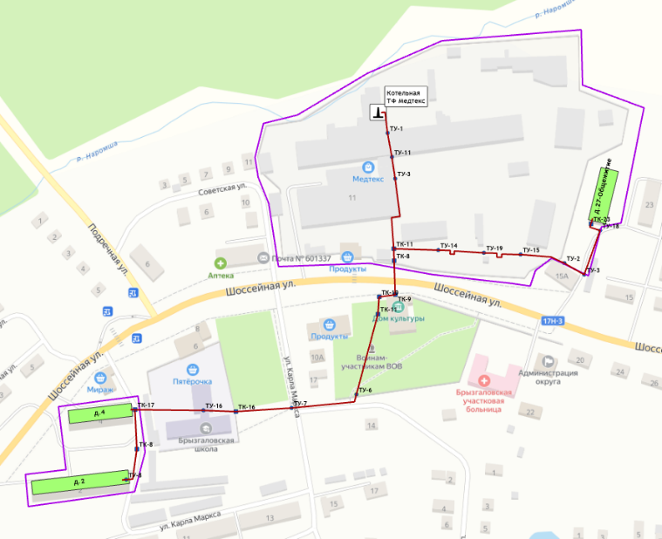 | ул. Карла Маркса,2,  ул. Карла Маркса,4,  ул. Шоссейная,27,Общежитие  Территория ткацкой фабрики»Медтекс»
муниципальное образование Вахромеевское
БМК пос. им. Горького | 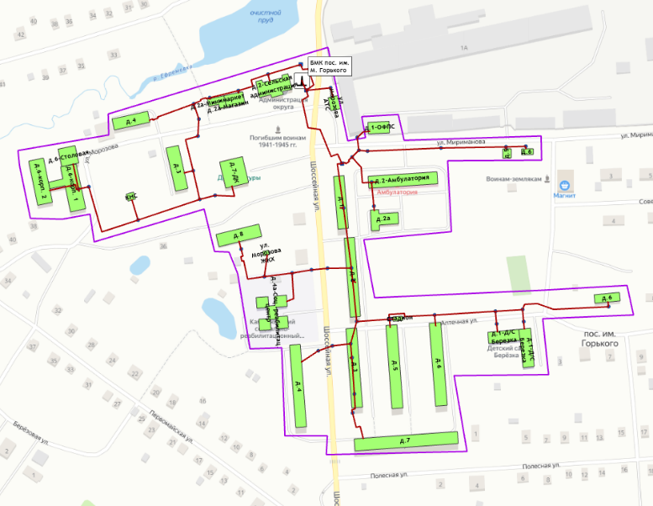 | ул. Морозова,2,Сельская администрация  ул. Морозова,2а,Магазин  ул. Морозова,4,  ул. Морозова,6,Столовая  ул. Морозова,6,корп. 1  ул. Морозова,6,корп. 2  КНС  ул. Морозова,3,  ул. Морозова,7,ДК  ул. Морозова,8,  ул. Морозова ЖКХ  ул. Шоссейная,4а,Соц.  реабилитац. центр  ул. Шоссейная,4,  ул. Шоссейная,7,  ул. Шоссейная,3,  ул. Шоссейная,5,  ул. Шоссейная,6,  ул. Аптечная,1,Д/С Березка  ул. Шоссейная,1,  ул. Шоссейная,2,  ул. Мириманова,2а,  ул. Мириманова,2, Амбулатория  ул. Мириманова,1,ОФПС  ул. Морозова АТС  ул. Аптечная,1,Д/С Березка  ул. Морозова,2а,Минимаркет  ул. Мириманова,5,  ул. Мириманова,6,  ул. Аптечная,6,  Стадион
муниципальное образование Пенкинское
Котельная д. Пенкино |  | Почта  Администрация  ул. Набережная,1а,Главный корпус госпиталя  ул. Набережная,2,Гараж  ул. Набережная,1,  ул. Набережная,22,Лечеб. корпус  Д/С №10; ФАП  ул. Набережная,20,Адм. здание  ул. Набережная,1,Гараж
муниципальное образование Сергеихинское
БМК с. Коверино | 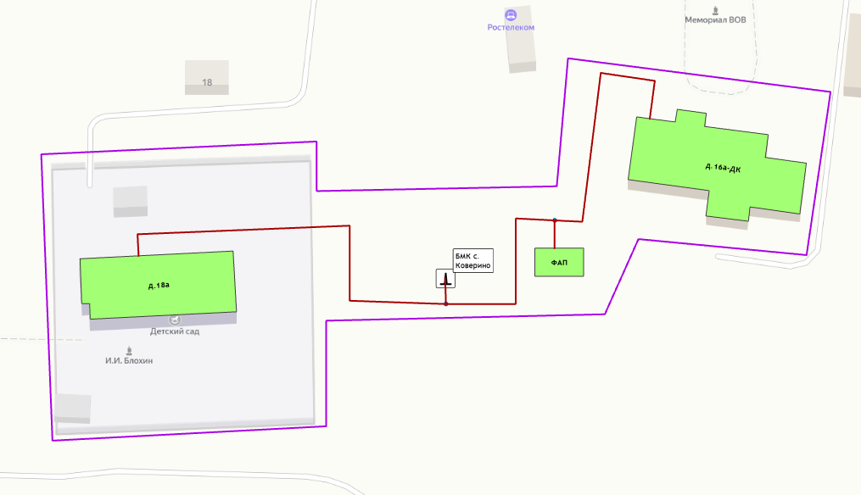 | ул. Садовая,16а,ДК  ул. Садовая,18а,  ФАП

1.5 Тепловые нагрузки потребителей тепловой энергии, групп потребителей тепловой энергии

1.5.1 Описание значений спроса на тепловую мощность в расчетных элементах территориального деления. Описание значений расчетных тепловых нагрузок на коллекторах источников тепловой энергии.
Тепловые нагрузки потребителей, обслуживаемых котельными, в зонировании по тепловым районам муниципального образования Камешковского района приведена в таблице 1.5.1.1.
Таблица 1.5.1.1 – Присоединенная нагрузка потребителей по тепловым районам
Наименование теплового района | Подключенная нагрузка, Гкал/ч
Тепловой район №1  муниципальное образование Брызгаловское | 5,17
Тепловой район №2  муниципальное образование Вахромеевское | 3,60
Тепловой район №3  муниципальное образование Пенкинское | 0,48
Тепловой район №4  муниципальное образование Сергеихинское | 0,13

По итогам 2021 года подключенная тепловая нагрузка на нужды отопления и горячего водоснабжения составляет 9,38 Гкал/ч.
В таблице ниже приведена информация о расчетных тепловых нагрузках на коллекторах источников тепловой энергии.
Таблица 1.5.1.2 – Информация о расчетных тепловых нагрузках источников тепловой энергии
Наименование источника тепловой энергии | Присоединенная тепловая нагрузка потребителей, Гкал/ч
 | Всего | Отопление | ГВС
муниципальное образование Брызгаловское
Котельная Ткацкой фабрики Медтекс пос. им. К. Маркса | 5,17 | 5,17 | 0,00
муниципальное образование Вахромеевское
БМК пос. им. Горького | 3,60 | 3,10 | 0,50
муниципальное образование Сергеихинское
БМК с. Коверино | 0,13 | 0,13 | 0,00
муниципальное образование Пенкинское
Котельная д. Пенкино | 0,48 | 0,40 | 0,08
ИТОГО | 9,38 | 8,80 | 0,58

1.5.2 Описание случаев и условий применения отопления жилых помещений в многоквартирных домах с использованием индивидуальных квартирных источников тепловой энергии
Пунктом 14 статьи 1 Градостроительного кодекса РФ определено, что изменение параметров объектов капитального строительства является реконструкцией. Сводом правил по проектированию и строительству СП 13-102-2003, принятым Постановлением Госстроя России от 21.08.2003 №153 комплекс строительных работ и организационно-технических мероприятий, связанных с изменением основных технико-экономических показателей (нагрузок, планировки помещений, строительного объема и общей площади здания, инженерной оснащенности) определяется как реконструкция здания. Таким образом, установка индивидуальных источников отопления в уже введенных в эксплуатацию жилых домах может осуществляться только путем реконструкции всего многоквартирного дома, а не посредством переустройства (перепланировки) отдельных жилых помещений.
В соответствии со статьей 51 Градостроительного кодекса РФ строительство, реконструкция объектов капитального строительства осуществляются на основании разрешения на строительство. Разрешение на строительство выдается органом местного самоуправления по месту нахождения земельного участка, на котором планируется строительство или расположен планируемый к реконструкции объект капитального строительства.
В соответствии с подпунктом 6.2 части 7 статьи 51 Градостроительного кодекса РФ перечень документов, прилагаемых к заявлению о выдаче разрешения на реконструкцию, включает решение общего собрания собственников помещений в многоквартирном доме, принятое в соответствии с жилищным законодательством. В связи с демонтажем внутридомовой централизованной системы теплоснабжения при переходе на индивидуальные источники тепловой энергии происходит уменьшение размера общего имущества в многоквартирном доме, поэтому для проведения реконструкции в соответствии с частью 3 ст. 36 Жилищного кодекса РФ, необходимо согласие всех без исключения собственников жилых помещений в многоквартирном доме.
Пункт 15 статьи 14 Федерального закона № 190-ФЗ «О теплоснабжении» запрещает переход на отопление жилых помещений в многоквартирных домах с использованием индивидуальных квартирных источников тепловой энергии, перечень которых определяется правилами подключения к системам теплоснабжения, утвержденными Правительством Российской Федерации, при наличии осуществленного в надлежащем порядке подключения к системам теплоснабжения многоквартирных домов, за исключением случаев, определенных схемой теплоснабжения.
Схемой теплоснабжения сельских поселений Камешковского района, предусматривается перевод части потребителей (индивидуальные, одноэтажные дома), подключенных к централизованной системе теплоснабжения в д. Пенкино и пос. им. Горького на индивидуальные источники тепловой энергии в период 2022-2023 гг. Подробная информация представлена в разделе 7 Обосновывающих материалов Схемы теплоснабжения.

1.5.3. Описание величины потребления тепловой энергии в расчетных элементах территориального деления за отопительный период и за год в целом.
Информация о фактическом объем отпуске тепловой энергии представлено в таблице 1.5.3.
Таблица 1.5.3 – Фактические значения потребления тепловой энергии
Наименование источника тепловой энергии | 2021 год
 | Отпущено тепловой энергии, Гкал
 | На отопление и вентиляцию | На горячее водоснабжение
муниципальное образование Брызгаловское
Котельная Ткацкой фабрики Медтекс пос. им. К. Маркса | 15 190,29 | 0,00
муниципальное образование Вахромеевское
БМК пос. им. Горького | 7 192,58 | 1 483,28
муниципальное образование Сергеихинское
БМК с. Коверино | 274,48 | 0,00
муниципальное образование Пенкинское
Котельная д. Пенкино | 926,38 | 187,04
ИТОГО | 23 583,73 | 1 670,32

1.5.4 Существующие нормативы потребления тепловой энергии для населения на отопление и горячее водоснабжение
Нормативы потребления коммунальной услуги по отоплению для населения утверждены постановлением Департамента цен и тарифов Владимирской области от 10.12.2019 г. №47/1.
Нормативы потребления коммунальной услуги по горячему водоснабжению для населения утверждены постановлением администрации Владимирской области от 09.11.2016 № 984.
Ниже в таблицах приведены нормативы отопления и горячего водоснабжения в многоквартирных и жилых домах с централизованными системами теплоснабжения и при отсутствии приборов учета.
Таблица 1.5.4.1 – Нормативы потребления коммунальных услуг населением на отопление
Категория многоквартирного (жилого) дома (этажность) |  | Метод определения | Норматив потребления (Гкал на 1 кв. метр общей площади всех помещений в многоквартирном доме или жилого дома в месяц)
 |  |  | многоквартирные и жилые дома со стенами из камня, кирпича |  | многоквартирные и жилые дома со стенами из панелей, блоков |  | многоквартирные и жилые дома со стенами из дерева, смешанных и других материалов
Многоквартирные дома или жилые дома до 1999 года постройки включительно
Одноэтажные | расчётный |  |  | 0,0460 |  | 0,0460 |  | 0,0460
2-этажные | аналогов |  |  | 0,0326 |  | 0,0326 |  | 0,0326
3 - 4-этажные | расчётный |  |  | 0,0285 |  | 0,0285 |  | 0,0285
5 - 9-этажные | расчётный |  |  | 0,0239 |  | 0,0239 |  | 0,0239
10-этажные | расчётный |  |  | 0,0226 |  | 0,0226 |  | 0,0226
Многоквартирные дома или жилые дома после 1999 года постройки
Одноэтажные | расчётный |  |  | 0,0208 |  | 0,0208 |  | 0,0208
2-этажные | расчётный |  |  | 0,0170 |  | 0,0170 |  | 0,0170
3-этажные | расчётный |  |  | 0,0159 |  | 0,0159 |  | 0,0159
4 - 5-этажные | расчётный |  |  | 0,0135 |  | 0,0135 |  | 0,0135
6 - 7-этажные | расчётный |  |  | 0,0126 |  | 0,0126 |  | 0,0126
8-этажные | расчётный |  |  | 0,0143 |  | 0,0143 |  | 0,0143
9-этажные | расчётный |  |  | 0,0121 |  | 0,0121 |  | 0,0121
10-этажные | расчётный |  |  | 0,0115 |  | 0,0115 |  | 0,0115

Таблица 1.5.4.2 - Нормативы потребления коммунальной услуги горячего водоснабжения в жилых помещениях
N  п/п | Категория жилых помещений | Метод расчета нормативов коммунальной услуги по горячему водоснабжению | Величина норматива потребления коммунальной услуги по горячему водоснабжению (куб. м/чел./месяц)
1 | Многоквартирные и жилые дома с централизованным холодным и горячим водоснабжением, водоотведением, оборудованные унитазами, раковинами, мойками, ваннами сидячими длиной 1200 мм с душем | расчётный | 3,12
2 | Многоквартирные и жилые дома с централизованным холодным и горячим водоснабжением, водоотведением, оборудованные унитазами, раковинами, мойками, ваннами длиной 1500 - 1550 мм с душем | расчётный | 3,18
3 | Многоквартирные и жилые дома с централизованным холодным и горячим водоснабжением, водоотведением, оборудованные унитазами, раковинами, мойками, ваннами длиной 1650 - 1700 мм с душем | расчётный | 3,23
4 | Многоквартирные и жилые дома с централизованным холодным и горячим водоснабжением, водоотведением, оборудованные унитазами, раковинами, мойками, ваннами без душа | расчётный | 1,64
5 | Многоквартирные и жилые дома с централизованным холодным и горячим водоснабжением, водоотведением, оборудованные унитазами, раковинами, мойками | расчётный | 1,21
6 | Многоквартирные и жилые дома с централизованным холодным и горячим водоснабжением, водоотведением, оборудованные унитазами, раковинами, мойками, душем | расчётный | 2,57
7 | Многоквартирные и жилые дома с централизованным холодным и горячим водоснабжением, без централизованного водоотведения, оборудованные унитазами, раковинами, мойками, ваннами сидячими длиной 1200 мм с душем | расчётный | 3,12
8 | Многоквартирные и жилые дома с централизованным холодным и горячим водоснабжением, без централизованного водоотведения, оборудованные унитазами, раковинами, мойками, ваннами длиной 1500 -1550 мм с душем | расчётный | 3,18
9 | Многоквартирные и жилые дома с централизованным холодным и горячим водоснабжением, без централизованного водоотведения, оборудованные унитазами, раковинами, мойками, ваннами длиной 1650 -1700 мм с душем | расчётный | 3,23
10 | Многоквартирные и жилые дома с централизованным холодным и горячим водоснабжением, без централизованного водоотведения, оборудованные унитазами, раковинами, мойками, ваннами без душа | расчётный | 1,64
11 | Многоквартирные и жилые дома с централизованным холодным и горячим водоснабжением, без централизованного водоотведения, оборудованные унитазами, раковинами, мойками, душем | расчётный | 2,57

1.5.5 Описание сравнения величины договорной и расчетной тепловой нагрузки по зоне действия каждого источника тепловой энергии
В схеме определены тепловые нагрузки потребителей при расчетных температурах наружного воздуха (-28 ⁰С).
Таблица 1.5.5 – Информация о фактических тепловых нагрузках потребителей отопительных котельных
Адрес потребителя | Тепловая нагрузка потребителя |  |  |  | Наличие ОДПУ
 | Отопление |  | ГВС
 | Нагр., Гкал/ч | Способ присоед. | Макс нагр., Гкал/ч | Тип
Котельная Ткацкой фабрики Медтекс пос. им. К. Маркса
ул. Карла Маркса,2 | 0,3874 | пр. |  |  | нет
ул. Карла Маркса,4 | 0,2829 | пр. |  |  | нет
ул. Шоссейная,27,Общежитие | 0,2558 | пр. |  |  | нет
БМК пос. им. Горького
КНС | 0,001 | пр. |  |  | нет
Стадион | 0,01 | пр. |  |  | да
ул, Морозова АТС | 0,053 | пр. |  |  | нет
ул, Морозова ЖКХ | 0,004 | пр. |  |  | нет
ул, Аптечная,1,Д/С Березка | 0,138 | пр. | 0,01 | откр. незав. | да
ул, Аптечная,6, | 0,04 | пр. |  |  | нет
ул, Мириманова,1,ОФПС | 0,012 | пр. |  |  | нет
ул, Мириманова,2,Амбулатория | 0,065 | пр. |  |  | да
ул, Мириманова,2а, | 0,041 | пр. | 0,02 | откр. незав. | да
ул, Мириманова,5, | 0,011 | пр. |  |  | нет
ул, Мириманова,6, | 0,008 | пр. |  |  | нет
ул, Морозова,2,Сельская администрация | 0,059 | пр. |  |  | нет
ул, Морозова,2а,Магазин | 0,031 | пр. |  |  | да
ул, Морозова,2а,Минимаркет | 0,004 | пр. |  |  | да
ул, Морозова,3, | 0,34 | пр. |  |  | нет
ул, Морозова,4, | 0,347 | пр. | 0,001 | откр. незав. | да
ул, Морозова,6,Столовая | 0,027 | пр. |  |  | да
ул, Морозова,6 | 0,49 | пр. | 0,001 | откр. незав. | да
ул, Морозова,7,ДК | 0,085 | пр. |  |  | нет
ул, Морозова,8, | 0,088 | пр. |  |  | нет
ул, Шоссейная,1, | 0,227 | пр. | 0,001 | откр. незав. | да
ул, Шоссейная,2, | 0,337 | пр. | 0,002 | откр. незав. | да
ул, Шоссейная,3, | 0,34 | пр. | 0,005 | откр. незав. | да
ул, Шоссейная,4, | 0,347 | пр. | 0,004 | откр. незав. | да
ул, Шоссейная,4а,Соц,-реабилитац, центр | 0,208 | пр. | 0,01 | откр. незав. | да
ул, Шоссейная,5, | 0,344 | пр. | 0,001 | откр. незав. | да
ул, Шоссейная,6, | 0,343 | пр. | 0,002 | откр. незав. | да
ул, Шоссейная,7, | 0,497 | пр. | 0,004 | откр. незав. | да
Котельная д. Пенкино
Набережная ул, ФАП (фельдшерско-акушерский пункт) | 0,013652 | пр. |  |  | нет
Набережная ул, 1, Здание гаража | 0,016478 | пр. |  |  | нет
Набережная ул, 1, Жилой дом Набережная, 1(1950) | 0,008216 | пр. |  |  | нет
Набережная ул, 1а, Главный корпус Госпиталя | 0,194699 | пр. | 0,059356 | парал. одн. | да
Набережная ул, 2, Пристроенное нежилое помещение гаража | 0,013733 | пр. |  |  | нет
Набережная ул, 20, Жилой дом (адм. часть) ул. Набережная, 20 | 0,048306 | пр. |  |  | да
Набережная ул, 22, Здание лечебного корпуса | 0,081273 | пр. | 0,020328 | парал. одн. | да
Набережная ул, 6, Здание администрации МО Пенкинское | 0,008533 | пр. |  |  | нет
Набережная ул, Здание почты | 0,008573 | пр. |  |  | нет
Набережная ул, Детский сад N 10 | 0,008809 | пр. |  |  | да
БМК с. Коверино
МБОУ Коверинская НОШ | 0,02 | пр. |  |  | да
МУК ДК | 0,01 | пр. |  |  | да
МУК ЦБС (Библиотека) | 0 | пр. |  |  | да
ГБУЗ ВО "Камешковская ЦРБ" (ФАП) | 0 | пр. |  |  | да
МБОУ Коверинская НОШ | 0,02 | пр. |  |  | да

1.6 Балансы тепловой мощности и тепловой нагрузки

1.6.1 Балансы установленной, располагаемой тепловой мощности и тепловой мощности нетто, потерь тепловой мощности в тепловых сетях и присоединенной тепловой нагрузки по каждому источнику тепловой энергии
Сведения по присоединенной нагрузке и располагаемой мощности источников тепловой энергии обеспечивающих теплоснабжение потребителей представлены в таблице ниже:
Таблица 1.6.1.1 - Сведения по присоединенной нагрузке и располагаемой мощности источников тепловой энергии
Наименование источника теплоснабжения | Установленная мощность источника, Гкал/час | Располагаемая мощность источника, Гкал/час | Мощность нетто, Гкал/час | Присоединенная нагрузка потребителей, Гкал/час | Потери тепловой энергии, Гкал/час | Резервная тепловая мощность источника, Гкал/час
муниципальное образование Брызгаловское
Котельная Ткацкой фабрики Медтекс пос. им. К. Маркса | 9,80 | 8,10 | 7,87 | 5,17 | 0,00 | 2,70
муниципальное образование Вахромеевское
БМК пос. им. Горького | 3,44 | 3,44 | 3,41 | 3,60 | 0,87 | -1,06
муниципальное образование Сергеихинское
БМК с. Коверино | 0,16 | 0,16 | 0,16 | 0,13 | 0,03 | 0,00
муниципальное образование Пенкинское
Котельная д. Пенкино | 0,86 | 0,86 | 0,84 | 0,48 | 0,29 | 0,07

1.6.2 Описание гидравлических режимов, обеспечивающих передачу тепловой энергии от источника тепловой энергии до самого удаленного потребителя и характеризующих существующие возможности (резервы и дефициты по пропускной способности) передачи тепловой энергии от источника тепловой энергии к потребителю
Расчет гидравлических режимов, обеспечивающих передачу тепловой энергии от источника тепловой энергии до самого удаленного потребителя и характеризующих существующие возможности (резервы и дефициты по пропускной способности) передачи тепловой энергии от источника к потребителю произведен на базе Графико-информационном расчетном комплексе «ТеплоЭксперт» для наладки тепловых и гидравлических режимов работы.
Результаты расчета резервов и дефицитов по пропускной способности тепловых сетей, характеризующих существующие возможности передачи тепловой энергии от источника к потребителю представлены на рисунках далее.

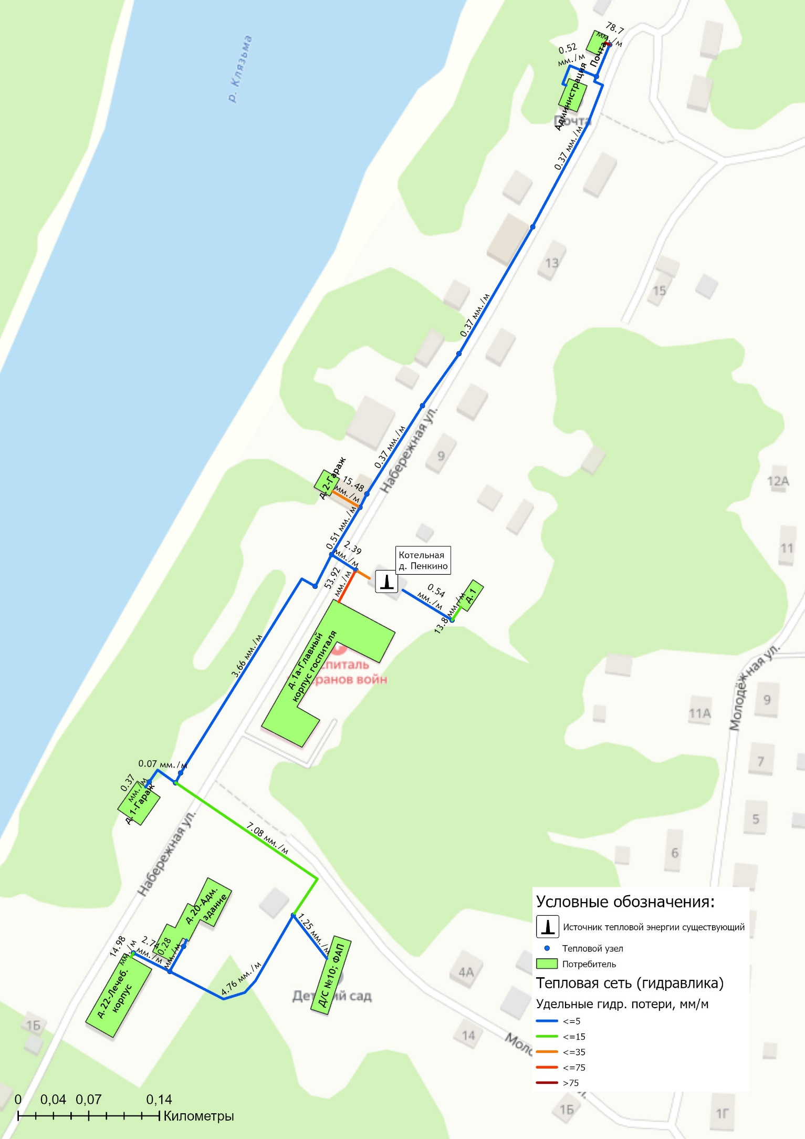
Рисунок 1.6.2.1 – Гидравлические расчеты участков тепловой сети котельной д. Пенкино

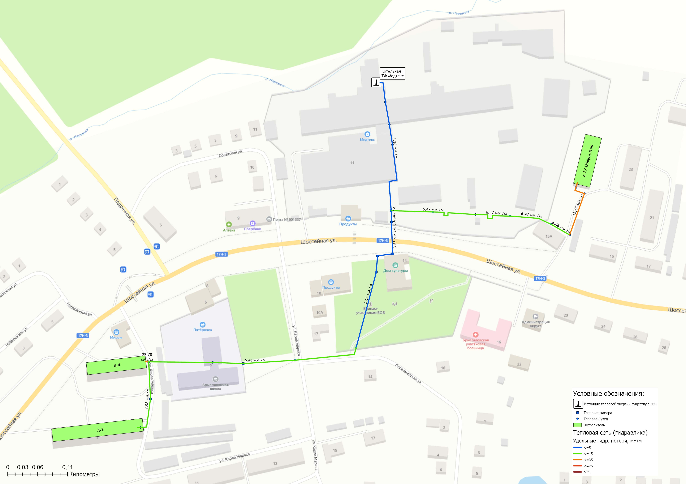
Рисунок 1.6.2.2 – Гидравлические расчеты участков тепловой сети котельной Ткацкой фабрики Медтекс пос. им. К. Маркса
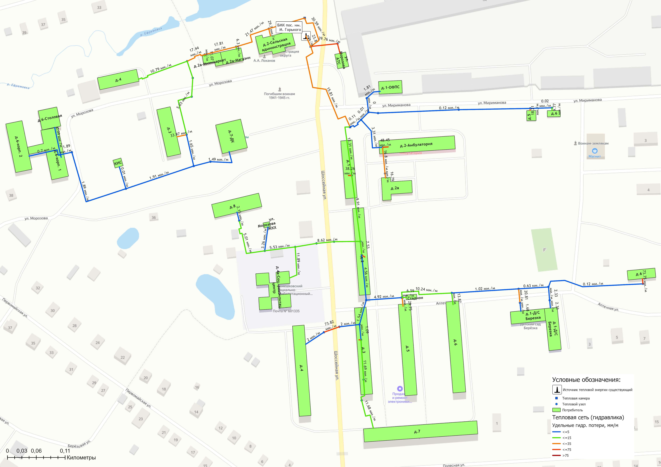
Рисунок 1.6.2.3 – Гидравлические расчеты участков тепловой сети БМК пос. им. Горького
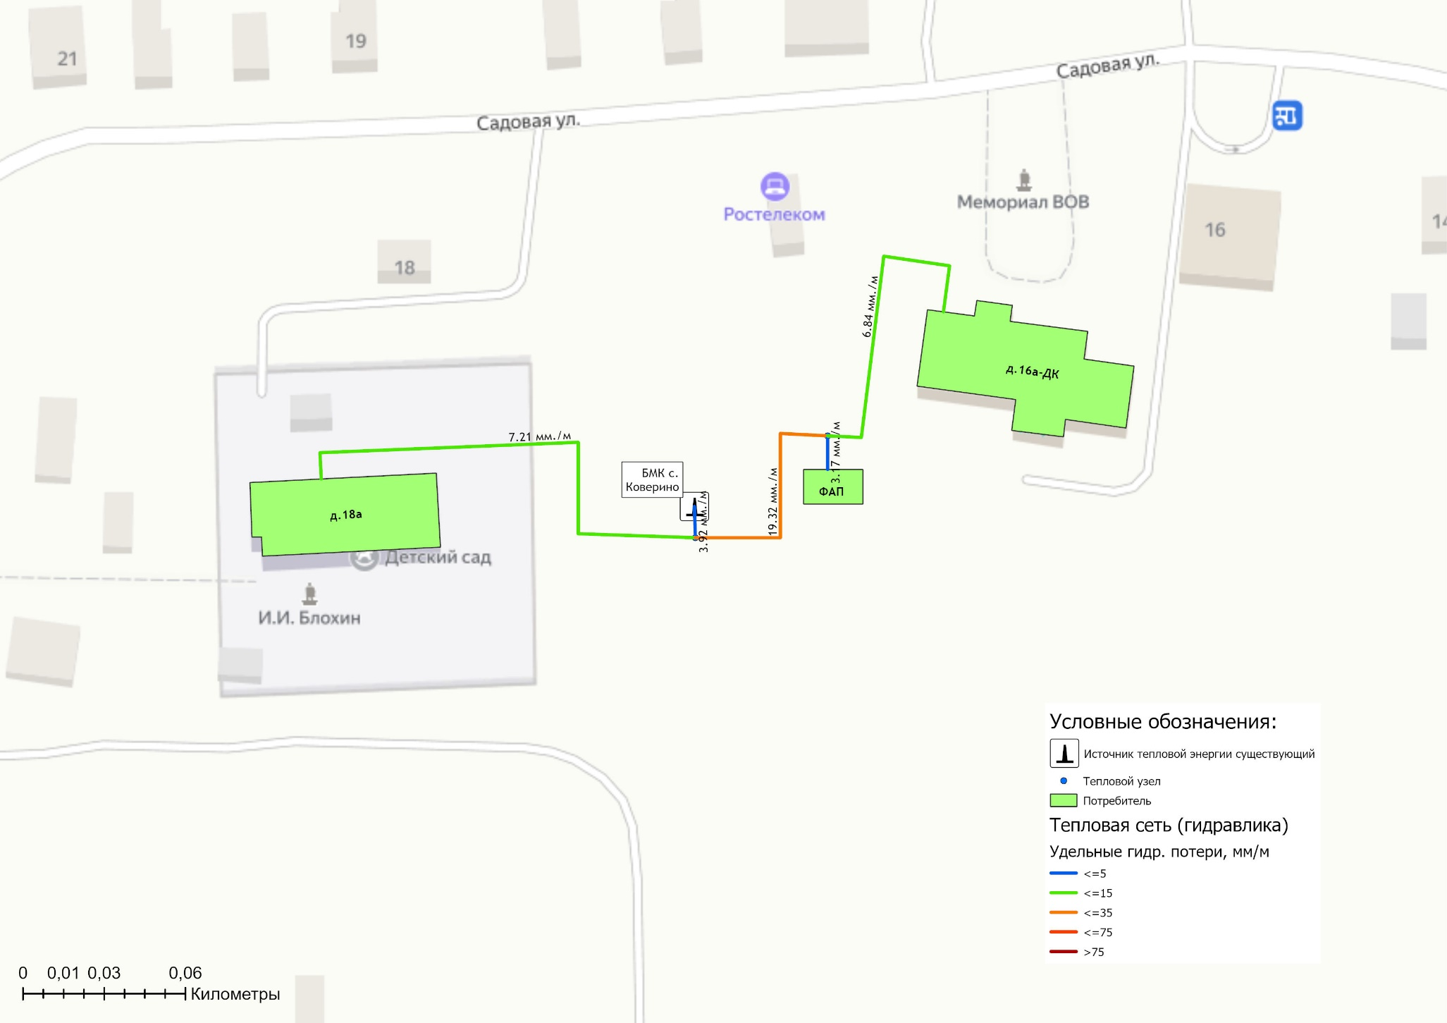
Рисунок 1.6.2.4 – Гидравлические расчеты участков тепловой сети БМК с. Коверино

1.6.3 Причины возникновения дефицитов тепловой мощности и последствия влияния дефицитов на качество теплоснабжения
Дефицит тепловой мощности в системах теплоснабжения сельских поселений Камешковского района имеется на БМК пос. им. Горького. Причиной возникновения дефицита являются сверхнормативные потери тепловой энергии при её передаче по тепловым сетям. С целью сокращения дефицита мощности Схемой теплоснабжения предусматривается реализация проектов по модернизации участков тепловых сетей.

1.6.4 Описание резервов тепловой мощности нетто источников тепловой энергии и возможностей расширения технологических зон действия источников тепловой энергии с резервами тепловой мощности нетто в зоны действия с дефицитом тепловой мощности
Возникновение резервов тепловой мощности нетто связано в первую очередь с падением спроса на теплоту и переходом на индивидуальные источники теплоснабжения.
Возможность расширения технологических зон действия от источников тепловой энергии приведена ниже в таблице 1.6.4.1
Таблица 1.6.4.1 - Сведения по возможности расширения технологических зон действия источников тепловой энергии
Наименование источника тепловой энергии | Резервная тепловая мощность источника, Гкал/ч | Расширение зоны теплоснабжения
муниципальное образование Брызгаловское
Котельная Ткацкой фабрики Медтекс пос. им. К. Маркса | 2,70 | Присутствует возможность расширения технологической зоны действия источника
муниципальное образование Вахромеевское
БМК пос. им. Горького | -1,06 | Расширение технологическое зоны действия источника не предусматривается
муниципальное образование Пенкинское
Котельная д. Пенкино | 0,07 | Расширение технологическое зоны действия источника не предусматривается
муниципальное образование Сергеихинское
БМК с. Коверино | 0,00 | Расширение технологическое зоны действия источника не предусматривается

1.7 Балансы теплоносителя

1.7.1 Описание балансов производительности водоподготовительных установок теплоносителя для тепловых сетей и максимального потребления теплоносителя в теплоиспользующих установках потребителей в перспективных зонах действия систем теплоснабжения и источников тепловой энергии, в том числе работающих на единую тепловую сеть
В качестве исходной воды для приготовления химически очищенной воды для подпитки тепловых сетей отопительных котельных сельских поселений Камешковского района используется вода из централизованных систем холодного водоснабжения.
Фактический баланс производительности водоподготовительных установок и подпитки тепловой сети в зонах действия источников теплоснабжения сельских поселений Камешковского района приведен в таблице 1.7.1.1.
Таблица 1.7.1.1 - Балансы производительности водоподготовительных установок
Наименование параметра | 2021 г. (факт)
муниципальное образование Брызгаловское

Котельная Ткацкой фабрики Медтекс пос. им. К. Маркса
Производительность ВПУ, т/ч | 3,60
Расчетный часовой расход для подпитки системы теплоснабжения, т/ч | 4,30
Отпуск теплоносителя из тепловых сетей на цели ГВС, т/ч | -
Объем аварийной подпитки, т/ч | 0,53
Резерв (+)/дефицит (-) ВПУ, т/ч | 3,07
Доля резерва, % | 85,28
муниципальное образование Вахромеевское

БМК пос. им. Горького
Производительность ВПУ, т/ч | -
Расчетный часовой расход для подпитки системы теплоснабжения, т/ч | 0,33
Отпуск теплоносителя из тепловых сетей на цели ГВС, т/ч | 2,62
Объем аварийной подпитки, т/ч | 1,40
Резерв (+)/дефицит (-) ВПУ, т/ч | -
Доля резерва, % | -
муниципальное образование Сергеихинское

БМК с. Коверино
Производительность ВПУ, т/ч | -
Расчетный часовой расход для подпитки системы теплоснабжения, т/ч | 0,016
Отпуск теплоносителя из тепловых сетей на цели ГВС, т/ч | -
Объем аварийной подпитки, т/ч | 0,020
Резерв (+)/дефицит (-) ВПУ, т/ч | -
Доля резерва, % | -
муниципальное образование Пенкинское

Котельная д. Пенкино
Производительность ВПУ, т/ч | 1,40
Расчетный часовой расход для подпитки системы теплоснабжения, т/ч | 0,008
Отпуск теплоносителя из тепловых сетей на цели ГВС, т/ч | -
Объем аварийной подпитки, т/ч | 0,17
Резерв (+)/дефицит (-) ВПУ, т/ч | 1,23
Доля резерва, % | 87,86

Информация о системе оборудования химводоподготовки котельных приведена в таблице 1.7.1.2.
Годовой объем потребления воды на подпитку котельной и тепловых сетей составляет 24,93 тыс. куб.м.

Таблица 1.7.1.2 – Информация о системах химводоподготовки котельных
Наименование источника тепловой энергии | Тип ХВО | Деаэрация
муниципальное образование Брызгаловское
Котельная Ткацкой фабрики Медтекс пос. им. К. Маркса | 2-х ступенчатое натрий-катионирование | атмосферный деаэратор
муниципальное образование Вахромеевское
БМК пос. им. Горького | Установка умягчения воды BWT Randomat Duo | ―
муниципальное образование Пенкинское
Котельная д. Пенкино | Натрий-катионитная установка STF-1044-9100 | ―
муниципальное образование Сергеихинское
БМК с. Коверино | ― | ―

1.7.2 Структура балансов производительности водоподготовительных установок теплоносителя для тепловых сетей и максимального потребления теплоносителя в аварийных режимах систем теплоснабжения
При возникновении аварийной ситуации в системе теплоснабжения возможно организовать обеспечение подпитки тепловой сети путем использования связи между трубопроводами или за счет использования существующих баков аккумуляторов.
В соответствии со СП 124.13330.2012 «Тепловые сети» (п.6.22) аварийная подпитка в количестве 2% от объема воды в тепловых сетях и присоединенных к ним систем теплопотребления осуществляется химически не обработанной и недеаэрированной водой.
Расход теплоносителя, необходимый для подпитки тепловой сети и производительности водоподготовительных установок в аварийном режиме, приведен в таблице 1.7.1.1.
В случае возникновения аварийных ситуаций на тепловых сетях, как и при эксплуатации в штатном режиме, подпитка сети осуществляется напрямую без применения установок химводоподготовки.
В таблице 1.7.2.1 представлена информация об объемах воды, расходуемых теплоснабжающими организациями на подпитку тепловых сетей и отпуск горячего водоснабжения потребителям.
Таблица 1.7.2.1 – Объем потребления воды системами теплоснабжения
Наименование параметра | 2021 г. (факт)
муниципальное образование Брызгаловское
Котельная Ткацкой фабрики Медтекс пос. им. К. Маркса
Потребление воды на источнике, тыс.м3 | 22,00
Отпуск теплоносителя из тепловых сетей на цели ГВС, тыс.м³ | -
Отпуск тепловой энергии (ГВС), Гкал | -
муниципальное образование Вахромеевское
БМК пос. им. Горького
Потребление воды на источнике, тыс.м3 | 2,790
Отпуск теплоносителя из тепловых сетей на цели ГВС, тыс.м³ | 21,97
Отпуск тепловой энергии (ГВС), Гкал | 1 483
муниципальное образование Сергеихинское

БМК с. Коверино
Потребление воды на источнике, тыс.м3 | 0,08
Отпуск теплоносителя из тепловых сетей на цели ГВС, тыс.м³ | -
Отпуск тепловой энергии (ГВС), Гкал | -
муниципальное образование Пенкинское

Котельная д. Пенкино
Потребление воды на источнике, тыс.м3 | 0,06
Отпуск теплоносителя из тепловых сетей на цели ГВС, тыс.м³ | -
Отпуск тепловой энергии (ГВС), Гкал | 187

1.8 Топливные балансы источников тепловой энергии и система обеспечения топливом

1.8.1 Описание видов и количества используемого основного топлива для каждого источника тепловой энергии
Объем потребления топлива котельными сельских поселений Камешковского района Владимирской области представлен в таблице 1.8.1.1. На всех котельных сельских поселений используется природный газ.
Таблица 1.8.1.1 – Объем потребления топлива котельными поселений Камешковского района
Наименование параметра | 2021 г. (факт)
муниципальное образование Брызгаловское

Котельная Ткацкой фабрики Медтекс пос. им. К. Маркса
Вид топлива | газ
Выработка тепловой энергии, Гкал | 16 241
Удельный расход условного топлива на выработку, кг у.т./Гкал | 166,80
Расход условного топлива на выработку, т у.т. | 2 709
Расход натурального топлива на выработку тепла, тыс.м3 | 2 347
муниципальное образование Вахромеевское
БМК пос. им. Горького
Вид топлива | газ
Выработка тепловой энергии, Гкал | 11 750
Удельный расход условного топлива на выработку, кг у.т./Гкал | 161,21
Расход условного топлива на выработку, т у.т. | 1 894
Расход натурального топлива на выработку тепла, тыс.м3 | 1 622
муниципальное образование Сергеихинское
БМК с. Коверино
Вид топлива | газ
Выработка тепловой энергии, Гкал | 352
Удельный расход условного топлива на выработку, кг у.т./Гкал | 161,21
Расход условного топлива на выработку, т у.т. | 57
Расход натурального топлива на выработку тепла, тыс.м3 | 49
муниципальное образование Пенкинское
Котельная д. Пенкино
Вид топлива | газ
Выработка тепловой энергии, Гкал | 1 738
Удельный расход условного топлива на выработку, кг у.т./Гкал | 155,50
Расход условного топлива на выработку, т у.т. | 270
Расход натурального топлива на выработку тепла, тыс.м3 | 232

1.8.2 Описание видов резервного и аварийного топлива и возможности их обеспечения в соответствии с нормативными требованиями.
В соответствии с распоряжением администрации Владимирской области от 30.09.2021 № 773-р «Об утверждении графика перевода потребителей Владимирской области на резервные виды топлива при похолоданиях в I квартале 2022 года» котельные сельских поселений Камешковского района в графике перевода отсутствуют.

1.9 Надежность теплоснабжения муниципального образования

1.9.1 Описание показателей, определяющих уровень надежности и качества при производстве и передаче тепловой энергии
Ниже приведены описания показателей, характеризующие надежность.
Безотказность - свойство объекта непрерывно сохранять работоспособность в течение некоторого времени или некоторой наработки.
Долговечность - свойство объекта сохранять работоспособность до наступления предельного состояния при установленной системе технического обслуживания и ремонта.
Ремонтопригодность - свойство объекта, заключающееся в приспособлении к предупреждению и обнаружению причин возникновения его отказов, повреждений и устранению их последствий путем проведения технического обслуживания и ремонтов.
Сохраняемость - свойство объекта непрерывно сохранять исправное или только работоспособное состояние в течение и после хранения.
Устойчивоспособность - свойство объекта непрерывно сохранять устойчивость в течение некоторого времени.
Режимная управляемость - свойство объекта поддерживать нормальный режим посредством управления.
Живучесть - свойство объекта противостоять возмущениям, не допуская их каскадного развития с массовым нарушением питания потребителей.
Безопасность - свойство объекта не допускать ситуации, опасные для людей и окружающей среды.
Степень снижения надежности выражается в частоте возникновения отказов и величине снижения уровня работоспособности или уровня функционирования системы теплоснабжения. Полностью работоспособное состояние - это состояние системы, при котором выполняются все заданные функции в полном объеме. Под отказом понимается событие, заключающееся в переходе системы теплоснабжения с одного уровня работоспособности на другой, белее низкий в результате выхода из строя одного или нескольких элементов системы. Событие, заключающееся в переходе системы теплоснабжения с одного уровня работоспособности на другой, отражающийся на теплоснабжении потребителей, является аварией. Таким образом, авария также является отказом, но с более тяжелыми последствиями.
Наиболее слабым звеном системы теплоснабжения являются тепловые сети. Основная причина этого - наружная коррозия подземных теплопроводов, в первую очередь подающих линий водяных тепловых сетей, на которые приходится 80 % всех повреждений.
На территории сельских поселений Камешковского района централизованное теплоснабжение потребителей тепловой энергии осуществляют локальные источники, схемы тепловых сетей радиально-тупиковые. Резервирование, а также кольцевание сетей отсутствует.
В таблице 1.9.1.1 приведены данные по надежности систем теплоснабжения сельских поселений Камешковского района.
В таблице 1.9.1.2 приведены данные по готовности теплоснабжающих организаций, осуществляющих свою деятельность на территории сельских поселений Камешковского района.
Расчет показателей надежности систем теплоснабжения приведен в главе 11 Обосновывающих материалов Схемы теплоснабжения.

Таблица 1.9.1.1 – Показатели надежности систем теплоснабжения муниципального образования
Источник теплоснабжения (наименование котельной, ТЭЦ) | Показатель надежности электроснабжения источника тепловой энергии |  | Показатель надежности водоснабжения источника тепловой энергии | Показатель надежности топливоснабжения источника тепловой энергии |  |  | Показатель соответствия тепловой мощности источников тепловой энергии и пропускной способности тепловых сетей расчетным тепловым нагрузкам потребителей |  |  |  | Показатель технического состояния тепловых сетей |  | Показатель интенсивности отказов тепловых сетей | Показатель бесперебойного теплоснабжения
 | Количество вводов, шт. | Резервный источник питания, марка (кВт) | Резервный источник водоснабжения, есть/нет;  указать какой | Основное топливо | Резервное топливо |  | Установленная тепловая мощность источника тепловой энергии, Гкал/ч | Расчетная тепловая нагрузки потребителей, Гкал/ч | в т.ч. подлежащих резервированию потребителей (потребители I-ой категории), Гкал/ч | Процент износа основного энергетического оборудования, % | Протяженность тепловых сетей, находящихся в эксплуатации (в двухтрубном исчислении), км | Протяженность ветхих, подлежащих замене тепловых сетей, находящихся в эксплуатации (в двухтрубном исчислении), км | Количество отказов в тепловых сетях за 2021 г. приведших к вынужденному отключению участков тепловой сети с ограничением отпуска тепловой энергии потребителям nотк, шт. | Количество зданий, снабжающихся теплом от системы теплоснабжения, шт. | Количество зданий, по которым поступили жалобы на работу системы теплоснабжения в 2021 году, шт.
 |  |  |  | вид топлива | вид топлива | нормативный запас топлива,  т у.т.
1 | 2 | 3 | 4 | 5 | 6 | 7 | 8 | 9 | 10 | 11 | 12 | 13 | 14 | 15 | 16
БМК с. Коверино | 1 | 1 | нет | газ | нет | — | 0,16 | 0,13 | 0 | 50 | 0,4 | 0 | 0 | 3 | 0
БМК п. им. М. Горького | 1 | 1 | нет | газ | нет | — | 3,44 | 3,1 | 0 | 10 | 2,13 | 1,0 | 8 | 40 | 3
Котельная д. Пенкино | 2 | передвижной, АД60С-Т400 (60кВт) | нет | газ | нет | — | 0,86 | 0,482 | 0,254 | 35 | 1,013 | 0,138 | 1 | 10 | 0

Таблица 1.9.1.2 – Данные по готовности теплоснабжающих организаций к проведению аварийно-восстановительных работ в системах теплоснабжения
Наименование теплоснабжающей организации | Показатель укомплектованности ремонтным и оперативно-ремонтным персоналом |  | Показатель оснащенности машинами, специальными механизмами и оборудованием |  |  | Показатель наличия основных материально-технических ресурсов (запас) по основной номенклатуре ресурсов (трубы, компенсаторы, арматура, сварочные материалы и т.п.) |  |  | Показатель укомплектованности передвижными автономными источниками электропитания (АИЭ) для ведения аварийно-восстановительных работ
 | Фактическая численность персонала, шт. | Численность в соответствии с нормами, шт. | Фактическое наличие, шт. |  | Нормативное количество, шт. | Фактическое наличие, шт. |  | Нормативное количество, шт. | Фактическое наличие источников (в единицах мощности), кВт | Потребность в источниках (в единицах мощности), кВт
Суздальский филиал ООО «Владимиртеплогаз» | персоналом укомплектован |  | машинами и оборудованием укомплектован |  |  | Комплектование ведется в установленном порядке согласно плану закупок |  |  | АИЭ укомплектован
МУП Камешковского района "Инженерные Технологии" | 4 | 4 | 1 | 1 |  | 10 | 10 |  | 0 |  | 10

1.9.2 Частота отключений потребителей
Информация о фактической частоте отключений потребителей приведена в таблице 1.9.2.
Таблица 1.9.2 – Фактические показатели интенсивности отключения потребителей
Система централизованного теплоснабжения | Фактическая интенсивность отказов, 1/м |  | Расчетная интенсивность отказов, 1/м
 | 2020 г. | 2021 г. | минимальная | максимальная
муниципальное образование Брызгаловское
Котельная Ткацкой фабрики Медтекс пос. им. К. Маркса | 0,001685 | 0,000842 | 0,000175 | 0,000175
муниципальное образование Вахромеевское
БМК пос. им. Горького | 0 | 0 | 0,000019 | 0,000019
муниципальное образование Пенкинское
Котельная д. Пенкино | 0 | 0,000494 | 0,000006 | 0,000032
муниципальное образование Сергеихинское
БМК с. Коверино | 0,001727 | 0,000576 | 0,000006 | 0,000006

1.9.3 Поток (частота) и время восстановления теплоснабжения потребителей после отключений
Информация о фактической частоте отключений потребителей приведена в таблице 1.9.3.
Таблица 1.9.3 – Фактические показатели интенсивности отключения потребителей
Система централизованного теплоснабжения | Фактический поток отказов, 1/(м*ч) |  | Расчетный поток отказов, 1/(м*ч)
 | 2020 г. | 2021 г. | минимальная | 2020 г.
муниципальное образование Брызгаловское
Котельная Ткацкой фабрики Медтекс пос. им. К. Маркса | 0,000000331 | 0,000000166 | 0,0000005936 | 0,0000139670
муниципальное образование Вахромеевское
БМК пос. им. Горького | 0 | 0 | 0,000000038 | 0,000003
муниципальное образование Пенкинское
Котельная д. Пенкино | 0 | 0,000000097 | 0,000000016 | 0,000003683
муниципальное образование Сергеихинское
БМК с. Коверино | 0,000000339 | 0,000000113 | 0,000000040 | 0,000000570

1.9.4 Графические материалы (карты-схемы тепловых сетей и зон ненормативной надежности и безопасности теплоснабжения)
Карты-схемы тепловых сетей с указанием зон ненормативной надежности приведены на рисунках далее.
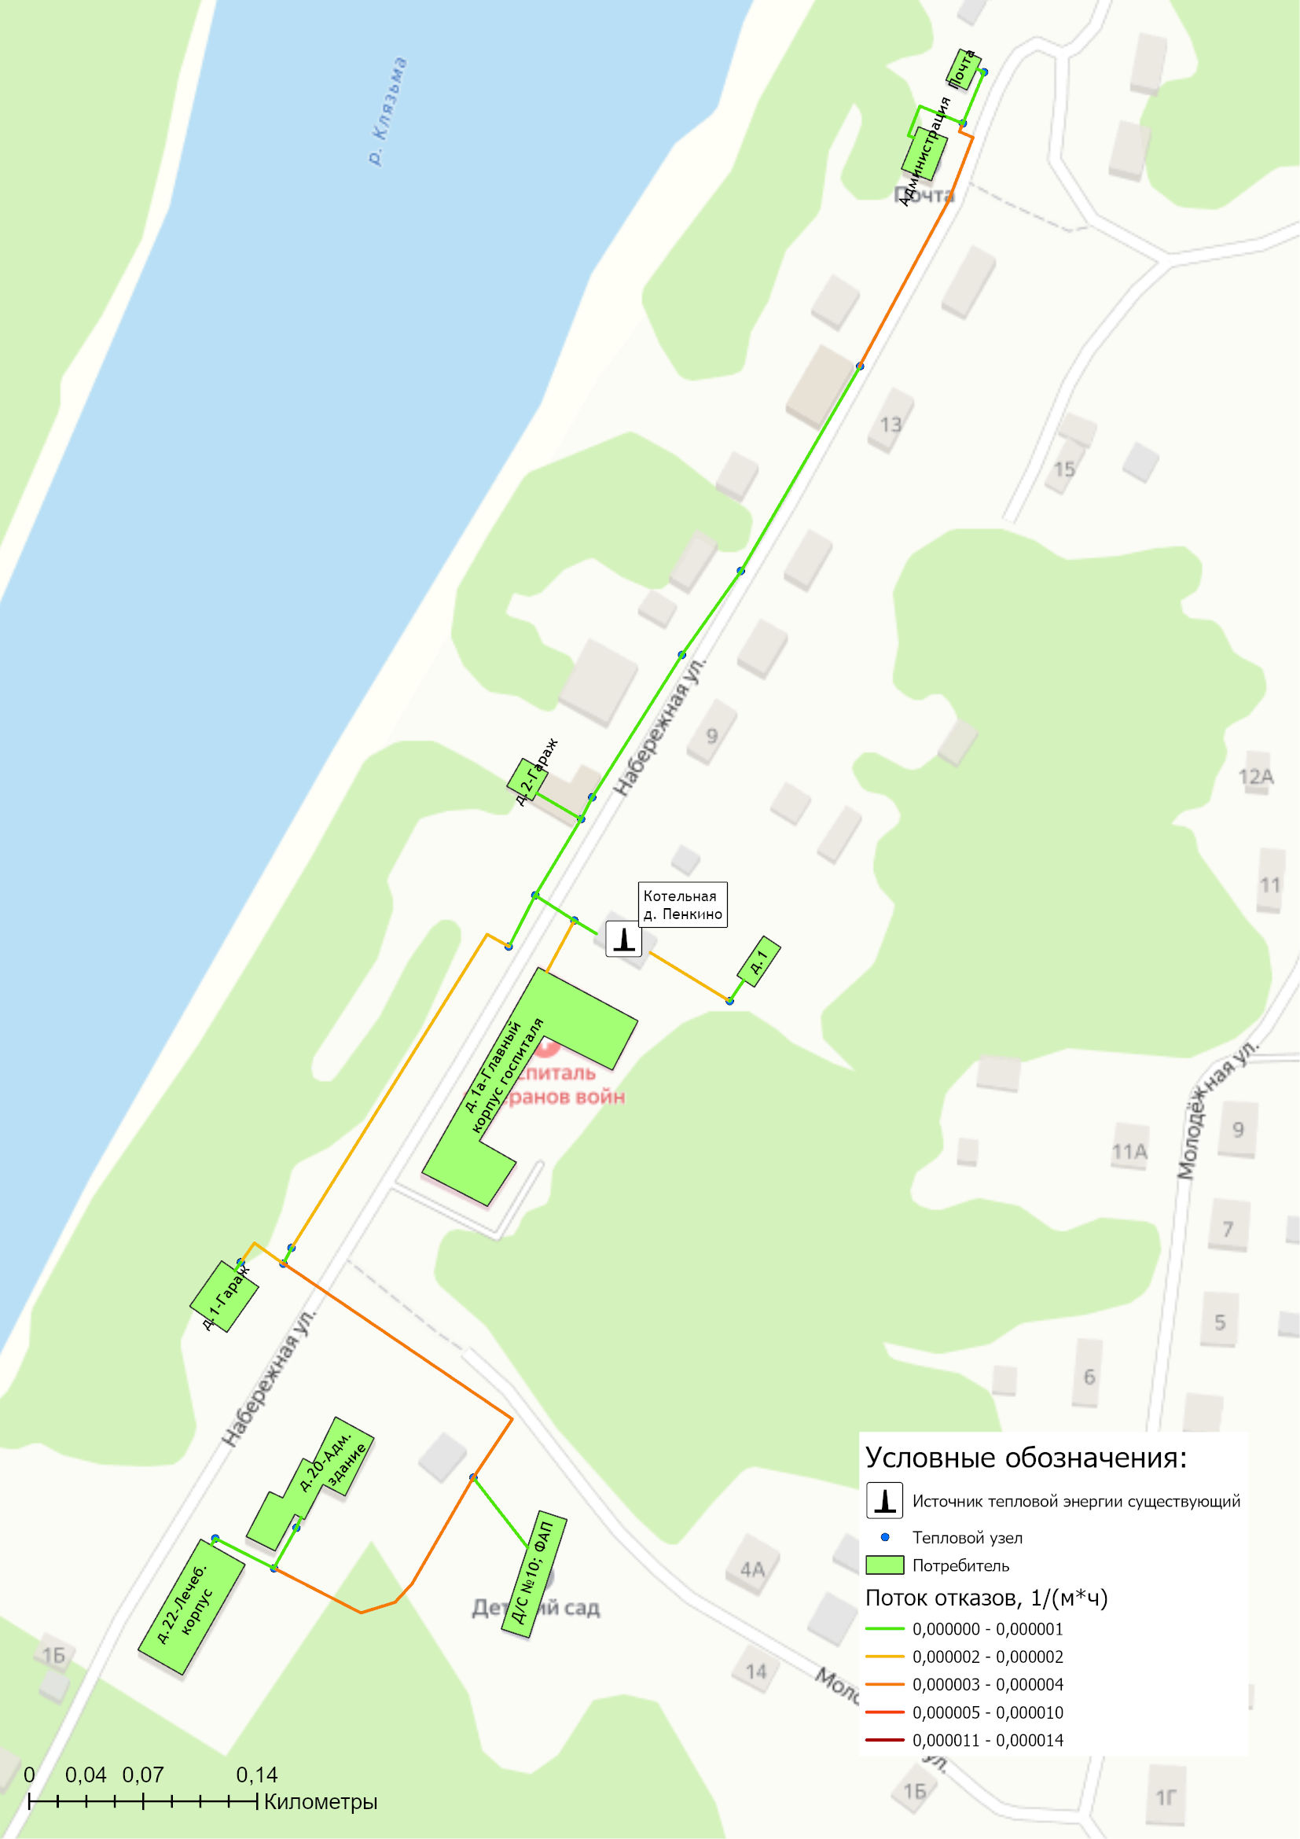
Рисунок 1.9.4.1 – Карта-схемы тепловых сетей и зон ненормативной надежности и безопасности теплоснабжения от котельной д. Пенкино

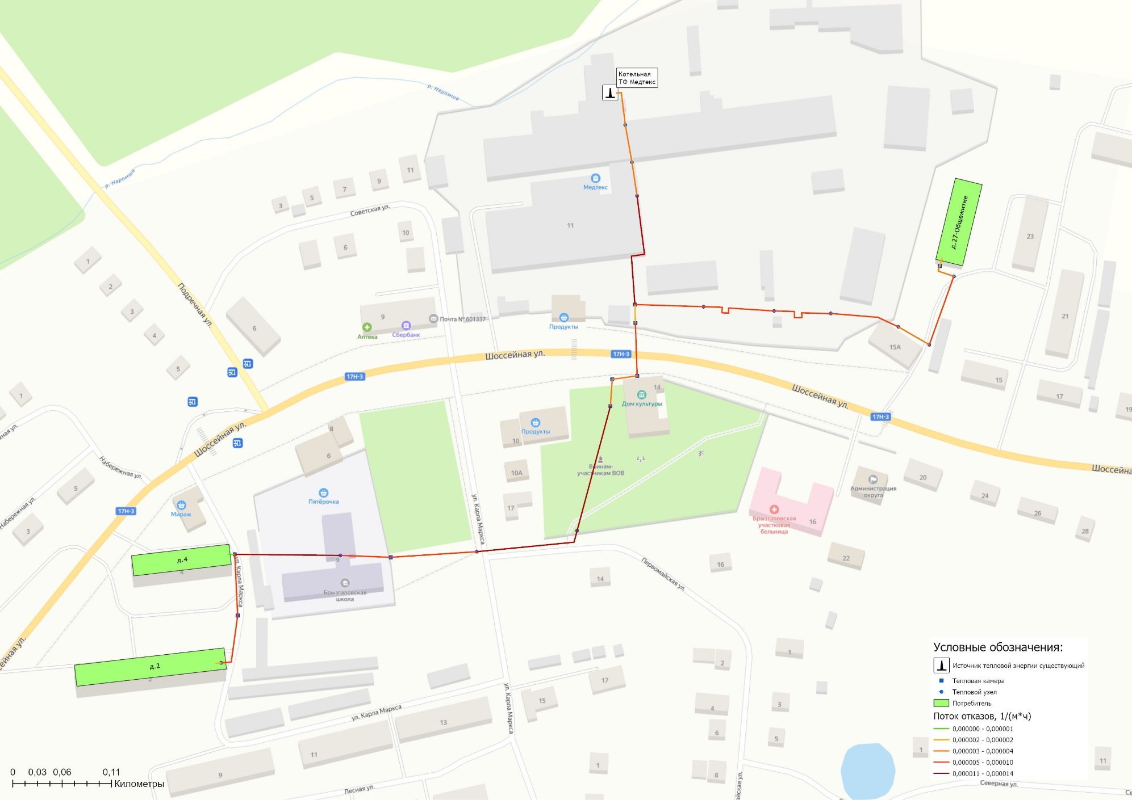
Рисунок 1.9.4.2 – Карта-схемы тепловых сетей и зон ненормативной надежности и безопасности теплоснабжения от котельной Ткацкой фабрики Медтекс пос. им. К. Маркса
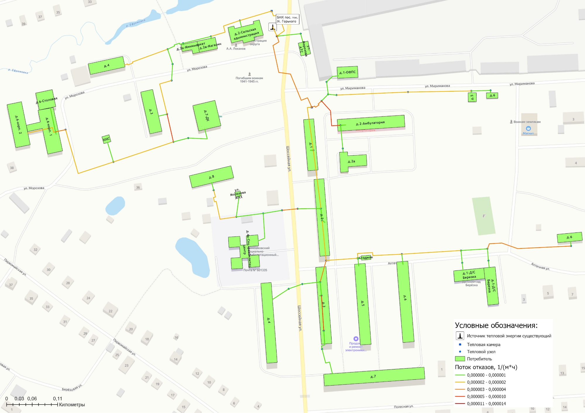
Рисунок 1.9.4.3 – Карта-схемы тепловых сетей и зон ненормативной надежности и безопасности теплоснабжения от БМК пос. им. Горького
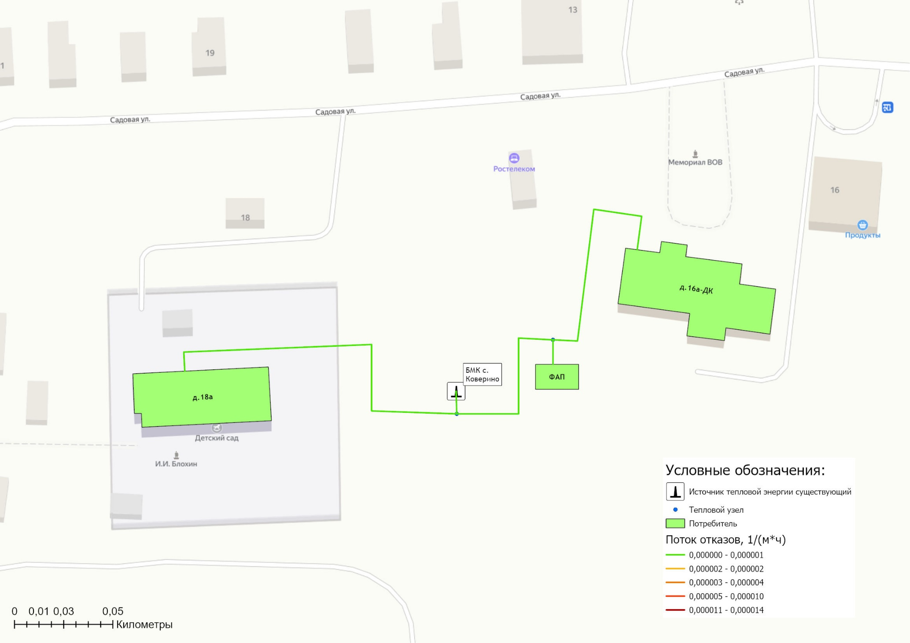
Рисунок 1.9.4.4 – Карта-схемы тепловых сетей и зон ненормативной надежности и безопасности теплоснабжения от БМК с. Коверино

1.9.5 Результаты анализа аварийных ситуаций при теплоснабжении, расследование причин которых осуществляется федеральным органом исполнительной власти, уполномоченным на осуществление федерального государственного энергетического надзора, в соответствии с Правилами расследования причин аварийных ситуаций при теплоснабжении, утвержденными постановлением Правительства Российской Федерации от 17 октября 2015 г. N 1114 «О расследовании причин аварийных ситуаций при теплоснабжении и о признании утратившими силу отдельных положений Правил расследования причин аварий в электроэнергетике»
Аварийные ситуации при теплоснабжении, расследование причин которых осуществляется федеральным органом исполнительной власти, уполномоченным на осуществление федерального государственного энергетического надзора, в соответствии с Правилами расследования причин аварийных ситуаций при теплоснабжении, утвержденными постановлением Правительства Российской Федерации от 17 октября 2015 г. N 1114 «О расследовании причин аварийных ситуаций при теплоснабжении и о признании утратившими силу отдельных положений Правил расследования причин аварий в электроэнергетике», за последние 3 года на территории сельских поселений Камешковского района не зафиксированы.

1.9.6 Результаты анализа времени восстановления теплоснабжения потребителей, отключенных в результате аварийных ситуаций при теплоснабжении
Информация о фактическом и расчетном времени восстановления теплоснабжения потребителей, представлена в таблице 1.9.6.
Таблица 1.9.6 – Время восстановления теплоснабжения потребителей, отключенных в результате аварийных ситуаций при теплоснабжении
Наименование системы теплоснабжения | Фактическая средняя продолжительность устранения аварийной ситуации, ч. | Расчетная средняя продолжительность устранения аварийной ситуации, ч.
Тепловые сети МУП Камешковского района «Интех»
Тепловая сеть от БМК пос. им. Горького | 5 | 6,3
Тепловая сеть от БМК с. Коверино | 0 | 7,9
Тепловые сети ООО «Владимиртеплогаз»
Тепловая сеть от котельной д. Пенкино | 2 | 5,1
Тепловые сети ООО «Трубочист»
Тепловая сеть от котельной Ткацкой фабрики Медтекс пос. им. К. Маркса | 8 | 7,9

1.10 Технико-экономические показатели теплоснабжающих и теплосетевых организаций муниципального образования
Сведения по размещению документации о деятельности теплоснабжающих организаций, представлены в таблице 1.10.1.
Таблица 1.10.1 – Сведения по размещению документации о деятельности теплоснабжающих организаций за 2021 год
№ п/п | Наименование | Размещение документации
1 | ООО "Ткацкая фабрика "Медтекс" | http://ri.eias.ru/Discl/PublicDisclosureInfo.aspx?reg=2589&razdel=Fact&sphere=TS&year=2021
2 | ООО "Трубочист"
3 | МУП Камешковского района "Инженерные Технологии"
4 | ООО "Владимиртеплогаз"

Технико-экономические показатели работы источников тепловой энергии сельских поселений Камешковского района Владимирской области и основные показатели финансово-хозяйственной деятельности теплоснабжающих организаций на территории Камешковского района представлены в таблице 1.10.2 и 1.10.3.
Таблица 1.10.2 – Технико-экономические показатели котельных сельских поселений
(по итогам 2021 г.)
Наименование показателя | Удельн. расход топлива, кг у.т./Гкал | Удельн. расход э/э, кВт*ч/Гкал | Удельн. расход воды, м3/Гкал | Годовое потр. газа, тыс.м3 | Годовое потр. э/э, тыс.кВт*ч | Годовое потр. воды, тыс.м3
1 | 2 | 3 | 4 | 5 | 6 | 7
муниципальное образование Брызгаловское
Котельная Ткацкой фабрики Медтекс пос. им. К. Маркса | 166,80 | 20,38 | 1,355 | 2 347,00 | 331,00 | 22,000
муниципальное образование Вахромеевское
БМК пос. им. Горького | 161,21 | 29,59 | 0,237 | 1 621,65 | 347,65 | 2,790
муниципальное образование Сергеихинское
БМК с. Коверино | 161,21 | 31,23 | 0,228 | 48,71 | 10,98 | 0,080
муниципальное образование Пенкинское
Котельная д. Пенкино | 155,50 | 22,00 | 0,037 | 231,81 | 38,23 | 0,064

Таблица 1.10.3 – Основные показатели финансово-хозяйственной деятельности теплоснабжающих предприятий на территории Камешковского района
№ п/п | Статьи расходов | Факт 2021 год, тыс.руб.
 |  | ООО "Ткацкая фабрика "Медтекс" | ООО "Трубочист" | МУП Камешковского района "Инженерные Технологии" | ООО "Владимиртеплогаз"
 |  | Брызгаловское | Брызгаловское | Вахромеевское, Сергеихинское | Пенкинское
1 | Выручка от регулируемой деятельности по виду деятельности | 2 753,00 | 3 815,80 | 14 156,05 | 1 918,86
2 | Себестоимость производимых товаров (оказываемых услуг) по регулируемому виду деятельности, включая: | 9 889,00 | 4 517,88 | 25 980,99 | 2 514,60
2.1 | расходы на покупаемую тепловую энергию (мощность) | 0,00 | 3 297,90 | 0,00 | 0,00
2.2 | расходы на топливо | 0,00 | 0,00 | 12 143,52 | 1 365,31
2.3 | Расходы на покупаемую электрическую энергию (мощность), используемую в технологическом процессе | 2 834,00 | 0,00 | 1 424,81 | 265,83
2.4 | Расходы на приобретение холодной воды, используемой в технологическом процессе | 512,00 | 0,00 | 93,48 | 1,63
2.5 | Расходы на хим. реагенты, используемые в технологическом процессе | 60,00 | 0,00 | 0,00 | 4,78
2.6 | Расходы на оплату труда основного производственного персонала | 2 406,00 | 153,38 | 289,75 | 118,41
2.7 | Отчисления на социальные нужды основного производственного персонала | 739,00 | 46,30 | 87,79 | 35,71
2.8 | Расходы на оплату труда административно-управленческого персонала | 177,00 | 439,20 | 738,03 | 149,97
2.9 | Отчисления на социальные нужды административно-управленческого персонала | 54,00 | 132,60 | 223,62 | 44,61
2.10 | Расходы на амортизацию основных производственных средств | 250,00 | 0,00 | 10 009,63 | 86,21
2.11 | Расходы на аренду имущества, используемого для осуществления регулируемого вида деятельности | 2 040,00 | 21,00 | 0,00 | 238,58
2.12 | Общепроизводственные расходы | 70,00 | 288,70 | 116,16 | 87,71
2.13 | Общехозяйственные расходы | 343,00 | 138,80 | 0,00 | 113,05
2.14 | Расходы на капитальный и текущий ремонт основных производственных средств | 404,00 | 0,00 | 260,96 | 0,00
2.15 | Прочие расходы, которые подлежат отнесению на регулируемые виды деятельности, в том числе: | 0,00 | 0,00 | 593,24 | 2,78
3 | Валовая прибыль (убытки) от реализации товаров и оказания услуг по регулируемому виду деятельности | -639,00 | 347,00 | -11 824,94 | -595,74
4 | Чистая прибыль, полученная от регулируемого вида деятельности | - | 43,00 | -11 824,94 | -103,25

1.11 Цены (тарифы) в сфере теплоснабжения муниципального образования

1.11.1 Динамика утвержденных тарифов теплоснабжающей организации сельских поселений Камешковского района Владимирской области
Утвержденные тарифы на 2020-2022 гг. для потребителей сельских поселений Камешковского района представлены в таблице 1.11.1. Тарифы на тепловую энергию в муниципальных образованиях: Брызгаловское, Вахромеевское, Сергеихинское, Пенкинское Камешковского района устанавливает Департамент государственного регулирования цен и тарифов Владимирской области.
Таблица 1.11.1.1 - Тарифы на тепловую энергию, поставляемую потребителям по системам теплоснабжения сельских поселений Камешковского района
Период тарифного регулирования | Наименование регулируемой организации
 | ООО «Ткацкая фабрика «Медтекс» | ООО «Трубочист» (НДС не облагается) | МУП Камешковского района «Инженерные технологии» (НДС не облагается) | ООО «Владимиртеплогаз»
 | Брызгаловское |  | Вахромеевское, Сергеихинское | Пенкинское
Тарифы на тепловую энергию (мощность) для потребителей, в случае отсутствия дифференциации тарифов по схеме подключения, одноставочный, руб./Гкал (без учёта НДС)
01.01.2020-30.06.2020 | 1 265,20 | 2 267,12 | 2 020,26 | 1 598,81
01.07.2020-31.12.2020 | 1 253,41 | 2 394,06 | 2 069,35 | 1 688,33
01.01.2021-30.06.2021 | 1 253,41 | 2 394,06 | 1 977,11 | 1 688,33
01.07.2021-31.12.2021 | 1 300,45 | 2 475,78 | 1 977,11 | 1 779,50
01.01.2022-30.06.2022 | 1 300,45 | 2 475,78 | 1 977,11 | 1 779,50
01.07.2022-31.12.2022 | 1 326,46 | 2 609,46 | 2 112,82 | 3 884,54
Тарифы на тепловую энергию (мощность) для населения, одноставочный, руб./Гкал (с учётом НДС)
01.01.2020-30.06.2020 | - | 2 267,12 | 2 020,26 | 1 918,57
01.07.2020-31.12.2020 | - | 2 394,06 | 2 069,35 | 2 026,00
01.01.2021-30.06.2021 | - | 2 394,06 | 1 977,11 | 2 026,00
01.07.2021-31.12.2021 | - | 2 475,78 | 1 977,11 | 2 135,40
01.01.2022-30.06.2022 | - | 2 475,78 | 1 977,11 | -
01.07.2022-31.12.2022 | - | 2 609,46 | 2 112,82 | -

1.11.2 Структура цен (тарифов) теплоснабжающих организаций, установленных на момент разработки схемы теплоснабжения
Структура себестоимости производства и передачи тепловой энергии по теплоснабжающим организациям, осуществляющих деятельность на территории сельских поселений Камешковского района представлена в таблице 1.11.2.1 (данные на 2022 г.).

Таблица 1.11.2.1 – Структура необходимой валовой выручки ООО «Владимиртеплогаз» по системам теплоснабжения Камешковского района
№ п/п | Статьи расходов | ООО "Ткацкая фабрика "Медтекс" | ООО "Трубочист" | МУП Камешковского района "Инженерные Технологии" | ООО "Владимиртеплогаз"
 |  | Сумма расходов на 2022 год, тыс. руб.
1 | Операционные расходы, всего, в том числе: | 3 499,43 | 784,61 | 2 957,21 | 544,11
1.1. | Сырье и материалы | 69,48 | 0 | 2,8 | 97,05
1.2. | Ремонт основных средств | 961,49 | 150,59 | 396,42 | 0
1.3. | Оплата труда | 2 238,86 | 524,38 | 1 945,44 | 325,79
1.4. | Работы и услуги производственного характера | 143,95 | 0 | 256,63 | 36,22
1.5. | Иные работы и услуги | 31,75 | 108,56 | 37,77 | 27
1.6. | Служебные командировки | 0 | 0 | 1,38 | 0
1.7. | Обучение персонала | 53,9 | 1,09 | 17,83 | 0
1.8. | Лизинговый платеж, арендная плата (непроизводственные объекты) | 0 | 0 | 0 | 21,8
1.9. | Другие расходы | 0 | 0 | 298,94 | 36,25
2 | Неподконтрольные расходы, всего, в том числе: | 1 113,77 | 145,24 | 770,79 | 346,97
2.1. | Услуги регулируемых организаций | 278,32 | 0 | 5,72 | 4,29
2.2. | Налоги, сборы и другие обязательные платежи | 3,96 | 0 | 6,52 | 0,44
2.3. | Аренда (производственные объекты) | 0 | 0 | 0 | 208,18
2.4. | Отчисления на социальные нужды | 687,33 | 111,59 | 589,47 | 98,39
2.5. | Амортизация | 130,47 | 0,00 | 0,00 | 35,67
2.6. | Другие расходы | 13,69 | 0 | 0 | 0
2.7. | Налог на прибыль / УСН | 0 | 33,65 | 169,08 | 0
3 | Расходы на приобретение энергетических ресурсов, всего, в том числе: | 19 050,72 | 2 424,14 | 13 348,78 | 1 596,10
3.1. | Топливо (газ) | 15 219,12 | 0 | 11 108,61 | 1 306,39
3.2. | Электроэнергия | 3 238,87 | 0 | 2 157,42 | 275,85
3.3. | Вода | 592,73 | 0 | 82,75 | 13,86
3.4. | Покупка тепловой энергии | 0 | 2 424,14 | 0 | 0
4 | Необоснованные расходы, выявленные на основании анализа представленных регулируемой организацией бухгалтерской и статистической отчетности | -702,47 | 0 | 0 | -7,24
5 | Корректировка необходимой валовой выручки по результатам деятельности прошлых периодов регулирования | -890,61 | 0 | 0 | 1 600,58
6 | Прибыль, всего | 0 | 0 | 0 | 59,11
6.1. | Нормативная прибыль | 0 | 0 | 0 | 0,07
6.2. | Расчётная предпринимательская прибыль | 0 | 44,81 | 0 | 59,04
7 | Необходимая валовая выручка, всего | 22 070,84 | 3 398,80 | 17 076,78 | 4 139,63

1.11.3 Плата за подключение к системе теплоснабжения и поступлений денежных средств от осуществления указанной деятельности
Плата за подключение к системе теплоснабжения - плата, которую вносят лица, осуществляющие строительство здания, строения, сооружения, подключаемых к системе теплоснабжения, а также плата, которую вносят лица, осуществляющие реконструкцию здания, строения, сооружения в случае, если данная реконструкция влечет за собой увеличение тепловой нагрузки реконструируемых здания, строения, сооружения.
По данным, полученным от теплоснабжающих организаций плата за подключение к системам теплоснабжения не установлена.

1.11.4 Плата за услуги по поддержанию резервной тепловой мощности
Плата за услуги по поддержанию резервной тепловой мощности устанавливается в случае, если потребитель не потребляет тепловую энергию, но не осуществил отсоединение принадлежащих ему теплопотребляющих установок от тепловой сети в целях сохранения возможности возобновить потребление тепловой энергии при возникновении такой необходимости.
Плата за услуги по поддержанию резервной тепловой мощности подлежит регулированию для отдельных категорий социально значимых потребителей, перечень которых определяется основами ценообразования в сфере теплоснабжения, утвержденными Правительством Российской Федерации, и устанавливается как сумма ставок за поддерживаемую мощность источника тепловой энергии и за поддерживаемую мощность тепловых сетей в объеме, необходимом для возможного обеспечения тепловой нагрузки потребителя.
Для иных категорий потребителей тепловой энергии плата за услуги по поддержанию резервной тепловой мощности не регулируется и устанавливается соглашением сторон.
По данным, полученным от теплоснабжающих организаций плата за услуги по поддержанию резервной тепловой мощности не установлена.

1.12 Описание существующих технических и технологических проблем в системах теплоснабжения муниципального образования

1.12.1 Описание существующих проблем организации качественного теплоснабжения.
По итогам проведенного анализа текущего состояния систем теплоснабжения сельских поселений были выявлены следующие основные технические и технологические проблемы в системах теплоснабжения:
1. Значительная часть тепловых сетей в муниципальных образованиях отработала свой ресурс. Часть камер и опор находятся в аварийном состоянии. Износ теплоизоляционных конструкций обуславливает сверхнормативные потери тепловой энергии при транспортировке тепловой энергии;
2. Отсутствие приборов учета в полном объеме на объектах теплоснабжения и у потребителей не позволяет оценить фактическое потребление тепловой энергии каждым потребителем и уровень потерь при ее транспортировке. Подача избыточного объема тепловой энергии потребителям, в т.ч. без установленных общедомовых приборов учета тепловой энергии приводит к возникновению сверхнормативных затрат для единых теплоснабжающих организаций.
3. Плановое истечение срока технической эксплуатации котлового и технологического оборудования на источниках теплоснабжения, установленного заводами-изготовителями.

1.12.2 Описание существующих проблем организации надежного и безопасного теплоснабжения муниципального образования
По результатам проведенных расчетов надежности систем теплоснабжения и сравнениях полученных значений с фактическими данными установлено, что наименее надежными являются системы теплоснабжения котельных пос. им. Горького и пос. им. К. Маркса.
С целью повышения надежности эксплуатации централизованных систем теплоснабжения Схемой теплоснабжения предусматривается реализация мероприятий по перекладке наиболее изношенных участков тепловых сетей и строительству новых блочно-модульных котельных приближенных к потребителям.

1.12.3 Описание существующих проблем надежного и эффективного снабжения топливом действующих систем теплоснабжения
Проблемы, связанные с доставкой, транспортировкой, складированием, надежным и эффективным снабжением топливом действующих источников тепловой энергии централизованных систем теплоснабжения отсутствуют.

1.12.4 Анализ предписаний надзорных органов об устранении нарушений, влияющих на безопасность и надежность системы теплоснабжения
По данным, полученным от теплоснабжающих организаций предписания надзорных органов об устранении нарушений, влияющих на безопасность и надежность систем теплоснабжения, отсутствуют.

Глава 2. Существующее и перспективное потребление тепловой энергии на цели теплоснабжения.

2.1 Данные базового уровня потребления тепла на цели теплоснабжения
Фактически сложившийся базовый уровень реализации тепловой энергии на цели теплоснабжения по сельским поселениям Камешковского района составил 25 254 Гкал в 2021 с учетом нужд предприятия Ткацкой фабрики Медтекс (таблица 2.1).
Таблица 2. 1 - Данные базового уровня потребления тепловой энергии
Наименование муниципального образования | Объем реализации тепловой энергии в 2021 году, Гкал
Муниципальное образование Брызгаловское | 15 190 (в т.ч. 13 616 – нужды предприятия)
Муниципальное образование Вахромеевское | 8 676
Муниципальное образование Пенкинское | 1 113
Муниципальное образование Сергеихинское | 274

2.2 Прогнозы приростов площади строительных фондов по расчетным элементам территориального деления и по зонам действия источников тепловой энергии с разделением объектов строительства на многоквартирные дома, индивидуальные жилые дома, общественные здания, производственные здания промышленных предприятий, на каждом этапе
По данным формы статистической отчетности №1-жилфонд жилищный фонд сельских поселений на 01.01.2022 г. составил 548,42 тыс. кв.м общей площади (таблица 2.2.1). При численности населения 16,004 тыс. чел. средняя жилищная обеспеченность составила 34,26 кв.м общей площади на одного человека.
Таблица 2.2.1 – Информация о жилищном фонде муниципальных образований
Наименование показателей | Общая площадь жилых помещений − всего, тыс м² | в том числе |  |  | Число, ед
 |  | в жилых домах (индивидуально-определенных зданиях) | в много-квартир-  ных домах | в домах блоки-рованной застройки | Жилых домов (индиви-дуально-  определен-ных зданий) | Многоквар-тирных домов | Домов блоки-рованной застройки
1 | 2 | 3 | 4 | 5 | 6 | 7 | 8
Жилищный фонд − МО Пенкинское | 48,84 | 42,9 | 5,94 | — | 1058 | 8 | —
Жилищный фонд − МО Брызгаловское | 129,8 | 63,47 | 47,5 | 18,8 | 1901 | 48 | 157
Жилищный фонд − МО Второвское | 173,18 | 129,48 | 22,6 | 21,1 | 3374 | 37 | 139
Жилищный фонд − МО Вахромеевское | 108,5 | 50,4 | 45,6 | 12,5 | 1312 | 17 | 100
Жилищный фонд − МО Сергеихинское | 88,1 | 70,3 | 17,8 | 0 | 11729 | 30 | 0

Информация об обеспеченности жилищного фонда системами централизованного отопления и горячего водоснабжения представлена в таблице 2.2.2.
По данным, представленным в таблице 2.2.2 централизованные системы отопления и горячего водоснабжения, используются для теплоснабжения жилищного фонда только на территории муниципального образования Брызгаловское и Вахромеевское.
На территории остальных сельских поселений Камешковского района теплоснабжения жилищного фонда осуществляется полностью за счет индивидуальных источников теплоснабжения.
Таблица 2.2.2 – Оборудование жилищного фонда системами отопления и горячего водоснабжения
Наименование показателей | Всего | в том числе оборудованная
 |  | централизованным отоплением | централизованным горячим водоснабжением
1 | 2 | 3 | 4
муниципальное образование Пенкинское
Общая площадь жилых помещений, тыс м² | 48,84 | 0 | 0
в том числе  в многоквартирных домах | 5,94 | 0 | 0
муниципальное образование Брызгаловское
Общая площадь жилых помещений, тыс м² | 129,8 | 8,8 | 0
в том числе  в многоквартирных домах | 47,5 | 8,8 | 0
муниципальное образование Второвское
Общая площадь жилых помещений, тыс м² | 173,18 | 0 | 0
в том числе  в многоквартирных домах | 22,6 | 0 | 0
муниципальное образование Вахромеевское
Общая площадь жилых помещений, тыс м² | 108,5 | 44,3 | 39,6
в том числе  в многоквартирных домах | 45,6 | 44,3 | 39,6
муниципальное образование Сергеихинское
Общая площадь жилых помещений, тыс м² | 88,1 | 0 | 0
в том числе  в многоквартирных домах | 17,8 | 0 | 0

Информация о движении жилищного фонда за 2021 год представлена в таблице 2.2.3.
Таблица 2.2.3 – Движение жилищного фонда по итогам 2021 года
Наименование показателя | Ед. изм. | МО Пенкинское | МО Брызгаловское | МО Второвское | МО Вахромеевское | МО Сергеихинское
Общая площадь жилых помещений на начало года | тыс. м² | 48,84 | 128,4 | 170,8 | 107,6 | 85,851
Прибыло общей площади за год (новое строительство) |  | 0 | 1,4 | 2,2 | 0,9 | 2,249
Выбыло общей площади за год |  | 0 | 0 | 0 | 0 | 0
Общая площадь жилых помещений на конец года |  | 48,84 | 129,8 | 173,18 | 108,5 | 88,1

На перспективу до 2030 года прирост жилищного фонда осуществляется за счет индивидуального жилищного строительства.
Прогнозируемый ежегодный прирост индивидуального жилищного фонда составляет +6,5 тыс. кв. м. в год. Отопление объектов индивидуального жилищного строительства предусматривается от собственных индивидуальных источников тепловой энергии.

2.3 Прогнозы перспективных удельных расходов тепловой энергии на отопление, вентиляцию и горячее водоснабжение, согласованных с требованиями к энергетической эффективности объектов теплопотребления, устанавливаемых в соответствии с законодательством Российской Федерации
На период действия Схемы теплоснабжения сельских поселений Камешковского района показатели удельного расхода тепловой энергии на отопление и горячее водоснабжения для многоквартирных домов без установленных общедомовых приборов учета остается без изменений и представлены в таблицах 1.5.4.1 и 1.5.4.2 Обосновывающих материалов к Схеме теплоснабжения.

2.4 Прогнозы приростов объемов потребления тепловой энергии (мощности) и теплоносителя с разделением по видам теплопотребления в каждом расчетном элементе территориального деления и в зоне действия каждого из существующих или предлагаемых для строительства источников тепловой энергии на каждом этапе
Технологическое присоединение к системам централизованного теплоснабжения на территории сельских поселений Камешковского района на 2023 год не ожидается. Технические условия на присоединение объектов теплопотребления теплоснабжающими организациями не выдавались.
Прогноз объемов потребления тепловой энергии потребителями централизованного теплоснабжения сельских поселений Камешковского района на 2022-2030 годы представлено в разделе 2.5 Обосновывающих материалов.

2.5 Прогнозы приростов объемов потребления тепловой энергии (мощности) и теплоносителя с разделением по видам теплопотребления в расчетных элементах территориального деления и в зонах действия индивидуального теплоснабжения на каждом этапе
В таблице 2.5.1 представлена информация об объемах потребления тепловой энергии различными группами потребителей, подключенных к централизованным системам теплоснабжения сельских поселений Камешковского района.
По результатам расчетов в краткосрочной перспективе по системам теплоснабжения пос. им. Горького, д. Пенкино и пос. им. К. Маркса ожидается сокращение объемов потребления тепловой энергии в связи с переводом части потребителей на индивидуальные источники теплоснабжения.

2.6 Прогнозы приростов объемов потребления тепловой энергии (мощности) и теплоносителя объектами, расположенными в производственных зонах, при условии возможных изменений производственных зон и их перепрофилирования и приростов объемов потребления тепловой энергии (мощности) производственными объектами с разделением по видам теплопотребления и по видам теплоносителя (горячая вода и пар) в зоне действия каждого из существующих или предлагаемых для строительства источников тепловой энергии
На территории сельских поселений Камешковского района Владимирской области на краткосрочную перспективу не планируется создание новых тепловых районов в границах производственных зон.

Таблица 2.5.1 – Баланс тепловой энергии сельских поселений Камешковского района
Наименование параметра | 2021 г. (факт) | 2022 г. | 2023 г. | 2024 г. | 2025 г. | 2026 г. | 2027 г. | 2028 г. | 2029 г. | 2030 г.
муниципальное образование Брызгаловское
Выработка тепловой энергии, Гкал | 16 241 | 17 114 | 17 114 | 2 463 | 2 463 | 2 463 | 2 463 | 2 463 | 2 463 | 2 463
Собственные нужды источника, Гкал | 470 | 496 | 496 | 20 | 20 | 20 | 20 | 20 | 20 | 20
Отпуск тепловой энергии в сеть, Гкал | 15 771 | 16 618 | 16 618 | 2 443 | 2 443 | 2 443 | 2 443 | 2 443 | 2 443 | 2 443
Покупка тепловой энергии, Гкал | - | - | - | - | - | - | - | - | - | -
Потери в тепловых сетях, Гкал | 581 | 220 | 220 | 110 | 110 | 110 | 110 | 110 | 110 | 110
Полезный отпуск тепловой энергии, Гкал, в т.ч. | 15 190 | 16 398 | 16 398 | 2 332 | 2 332 | 2 332 | 2 332 | 2 332 | 2 332 | 2 332
- на нужды предприятия | 13 616 | 15 095 | 15 095 | - | - | - | - | - | - | -
- население | 1 549 | 1 282 | 1 282 | 2 312 | 2 312 | 2 312 | 2 312 | 2 312 | 2 312 | 2 312
- бюджетные учреждения | - | - | - | - | - | - | - | - | - | -
- прочее | 26 | 20 | 20 | 20 | 20 | 20 | 20 | 20 | 20 | 20
Котельная Ткацкой фабрики Медтекс пос. им. К. Маркса (ООО "Ткацкая фабрика "Медтекс")
Выработка тепловой энергии, Гкал | 16 241 | 17 114 | 17 114 | - | - | - | - | - | - | -
Собственные нужды источника, Гкал | 470 | 496 | 496 | - | - | - | - | - | - | -
Отпуск тепловой энергии в сеть, Гкал | 15 771 | 16 618 | 16 618 | - | - | - | - | - | - | -
Покупка тепловой энергии, Гкал | - | - | - | - | - | - | - | - | - | -
Потери в тепловых сетях, Гкал | - | - | - | - | - | - | - | - | - | -
Полезный отпуск тепловой энергии, Гкал, в т.ч. | 15 771 | 16 618 | 16 618 | - | - | - | - | - | - | -
- на нужды предприятия | 13 616 | 15 095 | 15 095 | - | - | - | - | - | - | -
- население | - | - | - | - | - | - | - | - | - | -
- бюджетные учреждения | - | - | - | - | - | - | - | - | - | -
- прочее | 2 155 | 1 523 | 1 523 | - | - | - | - | - | - | -
Тепловые сети от котельной Ткацкой фабрики Медтекс пос. им. К. Маркса (ООО "Трубочист")
Выработка тепловой энергии, Гкал | - | - | - | - | - | - | - | - | - | -
Собственные нужды источника, Гкал | - | - | - | - | - | - | - | - | - | -
Отпуск тепловой энергии в сеть, Гкал | - | - | - | - | - | - | - | - | - | -
Покупка тепловой энергии, Гкал | 2 155 | 1 523 | 1 523 | - | - | - | - | - | - | -
Потери в тепловых сетях, Гкал | 581 | 220 | 220 | - | - | - | - | - | - | -
Полезный отпуск тепловой энергии, Гкал, в т.ч. | 1 574 | 1 302 | 1 302 | - | - | - | - | - | - | -
- население | 1 549 | 1 282 | 1 282 | - | - | - | - | - | - | -
- бюджетные учреждения | - | - | - | - | - | - | - | - | - | -
- прочее | 26 | 20 | 20 | - | - | - | - | - | - | -
БМК ул. Лесная пос. им. К. Маркса
Выработка тепловой энергии, Гкал | - | - | - | 1 792 | 1 792 | 1 792 | 1 792 | 1 792 | 1 792 | 1 792
Собственные нужды источника, Гкал | - | - | - | 14 | 14 | 14 | 14 | 14 | 14 | 14
Отпуск тепловой энергии в сеть, Гкал | - | - | - | 1 778 | 1 778 | 1 778 | 1 778 | 1 778 | 1 778 | 1 778
Покупка тепловой энергии, Гкал | - | - | - | - | - | - | - | - | - | -
Потери в тепловых сетях, Гкал | - | - | - | 85 | 85 | 85 | 85 | 85 | 85 | 85
Полезный отпуск тепловой энергии, Гкал, в т.ч. | - | - | - | 1 693 | 1 693 | 1 693 | 1 693 | 1 693 | 1 693 | 1 693
- население | - | - | - | 1 673 | 1 673 | 1 673 | 1 673 | 1 673 | 1 673 | 1 673
- бюджетные учреждения | - | - | - | - | - | - | - | - | - | -
- прочее | - | - | - | 20 | 20 | 20 | 20 | 20 | 20 | 20
БМК ул. Шоссейная пос. им. К. Маркса
Выработка тепловой энергии, Гкал | - | - | - | 671 | 671 | 671 | 671 | 671 | 671 | 671
Собственные нужды источника, Гкал | - | - | - | 6 | 6 | 6 | 6 | 6 | 6 | 6
Отпуск тепловой энергии в сеть, Гкал | - | - | - | 665 | 665 | 665 | 665 | 665 | 665 | 665
Покупка тепловой энергии, Гкал | - | - | - | - | - | - | - | - | - | -
Потери в тепловых сетях, Гкал | - | - | - | 26 | 26 | 26 | 26 | 26 | 26 | 26
Полезный отпуск тепловой энергии, Гкал, в т.ч. | - | - | - | 639 | 639 | 639 | 639 | 639 | 639 | 639
- население | - | - | - | 639 | 639 | 639 | 639 | 639 | 639 | 639
- бюджетные учреждения | - | - | - | - | - | - | - | - | - | -
- прочее | - | - | - | - | - | - | - | - | - | -
муниципальное образование Вахромеевское
БМК пос. им. Горького
Выработка тепловой энергии, Гкал | 11 750 | 10 126 | 10 708 | 10 625 | 10 625 | 10 625 | 10 625 | 10 625 | 10 625 | 10 625
Собственные нужды источника, Гкал | 115 | 101 | 93 | 93 | 93 | 93 | 93 | 93 | 93 | 93
Отпуск тепловой энергии в сеть, Гкал | 11 635 | 10 026 | 10 615 | 10 532 | 10 532 | 10 532 | 10 532 | 10 532 | 10 532 | 10 532
Потери в тепловых сетях, Гкал | 2 959 | 2 140 | 2 268 | 2 250 | 2 250 | 2 250 | 2 250 | 2 250 | 2 250 | 2 250
Полезный отпуск тепловой энергии, Гкал, в т.ч. | 8 676 | 7 886 | 8 347 | 8 282 | 8 282 | 8 282 | 8 282 | 8 282 | 8 282 | 8 282
- население | 6 378 | 5 797 | 6 527 | 6 462 | 6 462 | 6 462 | 6 462 | 6 462 | 6 462 | 6 462
- бюджетные учреждения | 1 634 | 1 486 | 1 374 | 1 374 | 1 374 | 1 374 | 1 374 | 1 374 | 1 374 | 1 374
- прочее | 664 | 603 | 446 | 446 | 446 | 446 | 446 | 446 | 446 | 446
муниципальное образование Сергеихинское
БМК с. Коверино
Выработка тепловой энергии, Гкал | 352 | 251 | 282 | 282 | 282 | 282 | 282 | 282 | 282 | 282
Собственные нужды источника, Гкал | 3 | 3 | 5 | 5 | 5 | 5 | 5 | 5 | 5 | 5
Отпуск тепловой энергии в сеть, Гкал | 348 | 248 | 277 | 277 | 277 | 277 | 277 | 277 | 277 | 277
Потери в тепловых сетях, Гкал | 74 | 52 | 57 | 57 | 57 | 57 | 57 | 57 | 57 | 57
Полезный отпуск тепловой энергии, Гкал, в т.ч. | 274 | 196 | 220 | 220 | 220 | 220 | 220 | 220 | 220 | 220
- население | - | - | - | - | - | - | - | - | - | -
- бюджетные учреждения | 224 | 160 | 178 | 178 | 178 | 178 | 178 | 178 | 178 | 178
- прочее | 50 | 36 | 42 | 42 | 42 | 42 | 42 | 42 | 42 | 42
муниципальное образование Пенкинское
Котельная д. Пенкино
Выработка тепловой энергии, Гкал | 1 738 | 1 540 | 1 326 | 1 326 | 1 326 | 1 326 | 1 326 | 1 326 | 1 326 | 1 326
Собственные нужды источника, Гкал | 46 | 41 | 35 | 35 | 35 | 35 | 35 | 35 | 35 | 35
Отпуск тепловой энергии в сеть, Гкал | 1 692 | 1 499 | 1 291 | 1 291 | 1 291 | 1 291 | 1 291 | 1 291 | 1 291 | 1 291
Потери в тепловых сетях, Гкал | 578 | 448 | 303 | 303 | 303 | 303 | 303 | 303 | 303 | 303
Полезный отпуск тепловой энергии, Гкал, в т.ч. | 1 113 | 1 051 | 989 | 989 | 989 | 989 | 989 | 989 | 989 | 989
- население | 43 | 52 | - | - | - | - | - | - | - | -
- бюджетные учреждения | 1 049 | 979 | 971 | 971 | 971 | 971 | 971 | 971 | 971 | 971
- прочее | 21 | 20 | 18 | 18 | 18 | 18 | 18 | 18 | 18 | 18

Глава 3. Электронная модель системы теплоснабжения поселения, городского округа
Электронная модель систем теплоснабжения сельских поселений Камешковского района разработана на базе Графико-информационного расчетного комплекса «ТеплоЭксперт».
Информация по объектам систем теплоснабжения, гидравлическому расчету тепловых сетей, сравнительным пьезометрическим графикам для разработки и анализа сценариев перспективного развития тепловых сетей представлена в электронной модели на базе Графико-информационного расчетного комплекса «ТеплоЭксперт», а также в разделе 1.3 Обосновывающих материалов.

3.1. Графическое представление объектов системы теплоснабжения с привязкой к топографической основе поселения, городского округа, города федерального значения и с полным топологическим описанием связности объектов
Отображение объектов систем теплоснабжения котельных сельских поселений Камешковского района с привязкой к топографической основе муниципального района представлено в разделе 1.3.1 Обосновывающих материалов.
Общий вид электронной модели систем теплоснабжения сельских поселений представлено на рисунке 3.1.1.

3.2 Паспортизация объектов системы теплоснабжения
Параллельно графическому представлению проводился этап информационного описания объектов системы теплоснабжения:
- источники тепловой энергии;
- потребители;
- участки тепловых сетей;
- арматура, разветвления, изменения диаметра, перемычки.
Основой семантических данных об объектах системы теплоснабжения были данные, предоставленные теплоснабжающими организациями муниципального образования сельские поселения.
Паспортизация объектов систем централизованного теплоснабжения сельских поселений Камешковского района, дополнительно представлена в разделах 1.2, 1.3 и 1.5 Обосновывающих материалов Схемы теплоснабжения.

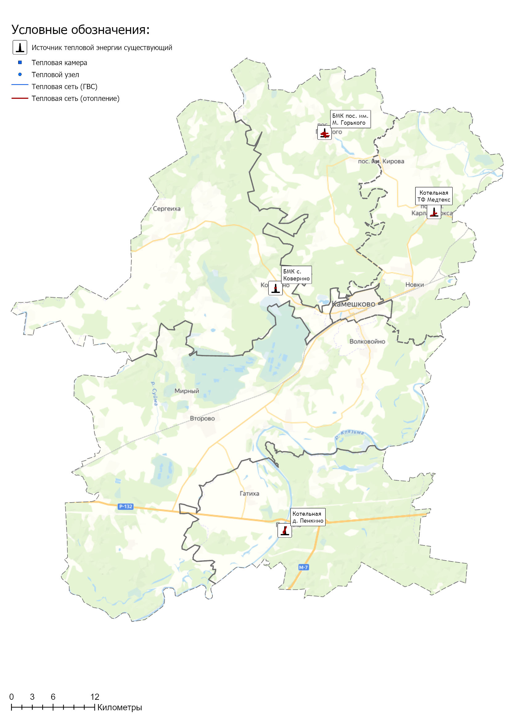
Рисунок 3.1.1 – Общий вид электронной модели систем теплоснабжения сельских поселений

3.3 Паспортизация и описание расчетных единиц территориального деления, включая административное
Границы территорий сельских поселений Камешковского района установлены Законом Владимирской области от 11.05.2005 г. №51-ОЗ «О наделении Камешковского района и вновь образованных муниципальных образований, входящих в его состав, соответствующим статусом муниципальных образований и установлении их границ». В состав муниципального района входит:
- муниципальное образование город Камешково;
- муниципальное образование Брызгаловское;
- муниципальное образование Вахромеевское;
- муниципальное образование Второвское;
- муниципальное образование Пенкинское;
- муниципальное образование Сергеихинское.
В качестве расчетных элементов территориального деления, используемых в качестве территориальной единицы представления информации, принята сетка кадастрового деления территории муниципального образования Камешковский район.
Сетка кадастрового деления поселка загружена отдельным слоем в Электронную модель систем теплоснабжения сельских поселений Камешковского района.
Отображение объектов систем централизованного теплоснабжения сельских поселений Камешковского района на публичной кадастровой карте представлено на рисунках 3.3.1 – 3.3.4.

3.4 Гидравлический расчет тепловых сетей любой степени закольцованности, в том числе гидравлический расчет при совместной работе нескольких источников тепловой энергии на единую тепловую сеть
Задачей гидравлического расчёта трубопроводов является определение фактических гидравлических сопротивлений основных магистралей и суммы сопротивлений по участкам, начиная от теплового ввода и до каждого потребителя.
Гидравлические расчеты тепловых сетей производятся непосредственно в программном комплексе ГИРК «ТеплоЭксперт». По итогам разработки электронной модели системы теплоснабжения предполагается проведение наладочных и поверочных расчетов тепловой сети.
Целью наладочного расчета является обеспечение потребителей расчетным количеством воды и тепловой энергии. В результате расчета осуществляется подбор элеваторов и их сопел, производится расчет смесительных и дросселирующих устройств, определяется количество и место установки дроссельных шайб.
Целью поверочного расчета является определение фактических расходов теплоносителя на участках тепловой сети и у потребителей, а также количестве тепловой энергии, получаемой потребителем при заданной температуре воды в подающем трубопроводе и располагаемом напоре на источнике.
Созданная математическая имитационная модель системы теплоснабжения, служащая для решения поверочной задачи, позволяет анализировать гидравлический и тепловой режим работы системы, а также прогнозировать изменение температуры внутреннего воздуха у потребителей. Расчеты могут проводиться при различных исходных данных, в том числе аварийных ситуациях, например отключении отдельных участков тепловой сети, передачи воды и тепловой энергии от одного источника к другому по одному из трубопроводов и т.д.
Графическая часть результатов гидравлических расчетов приведена на рисунках 1.6.2.Х Обосновывающих материалов Схемы теплоснабжения.

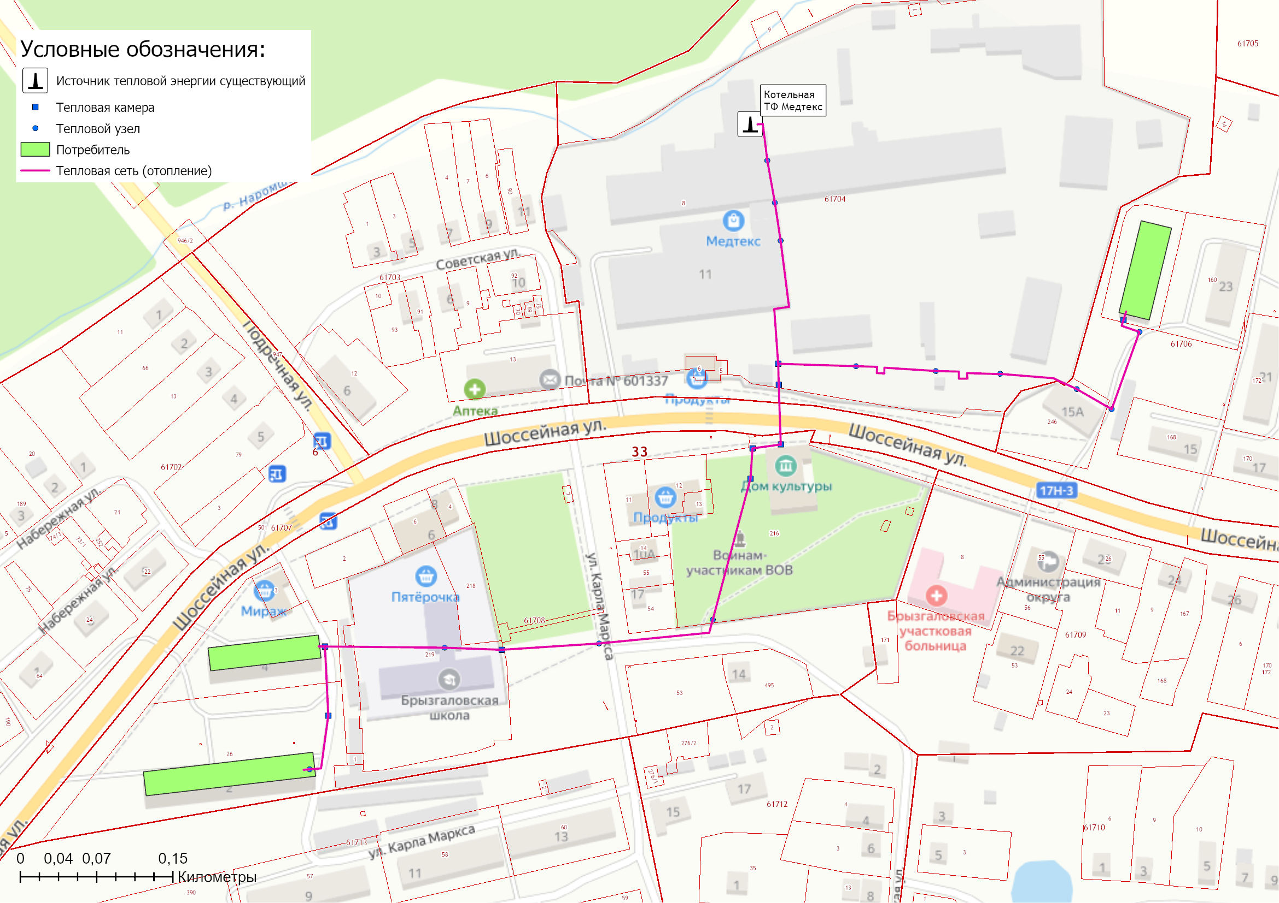
Рисунок 3.3.1 – Объекты теплоснабжения пос. им. Карла Маркса на публичной кадастровой карте
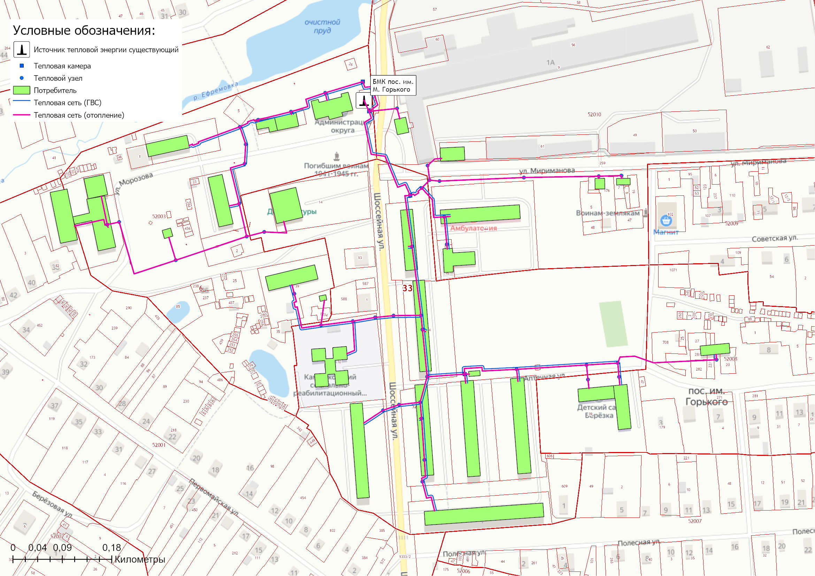
Рисунок 3.3.2 – Объекты теплоснабжения пос. им. Горького на публичной кадастровой карте
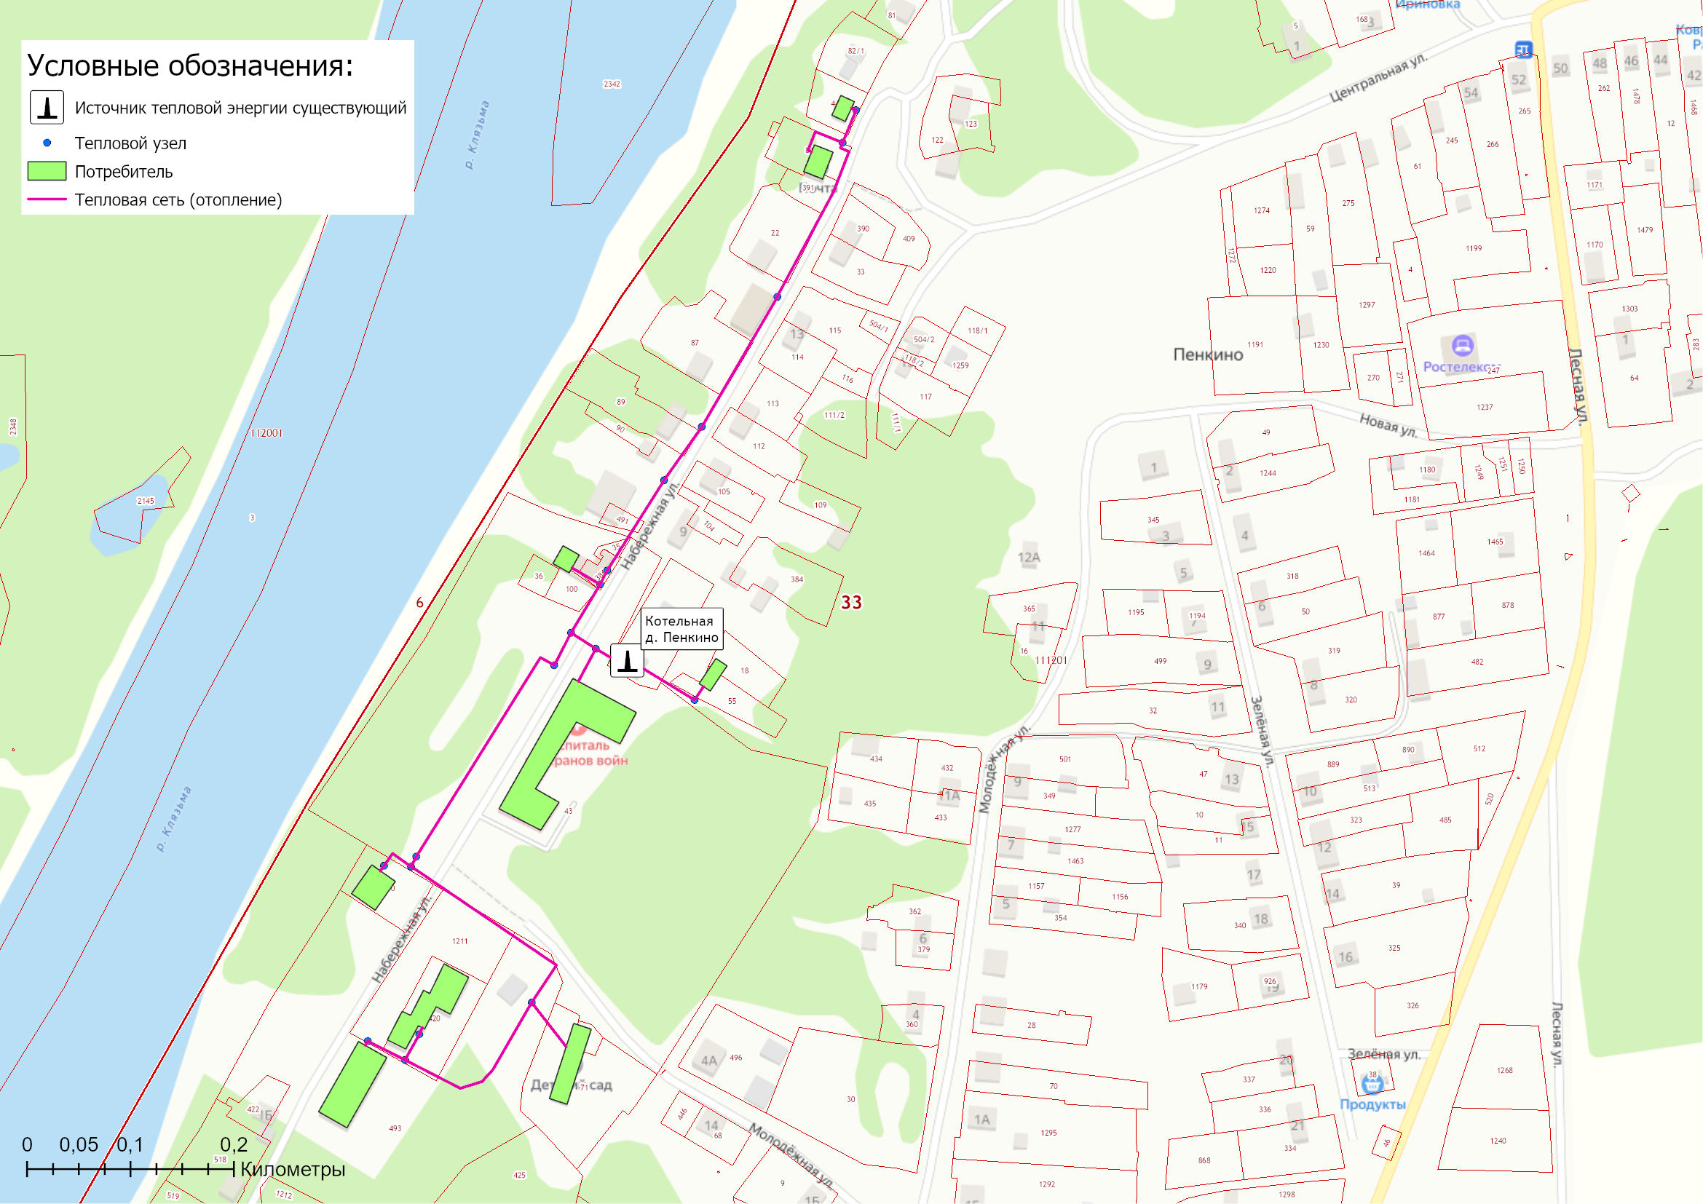
Рисунок 3.3.3 – Объекты теплоснабжения д. Пенкино на публичной кадастровой карте
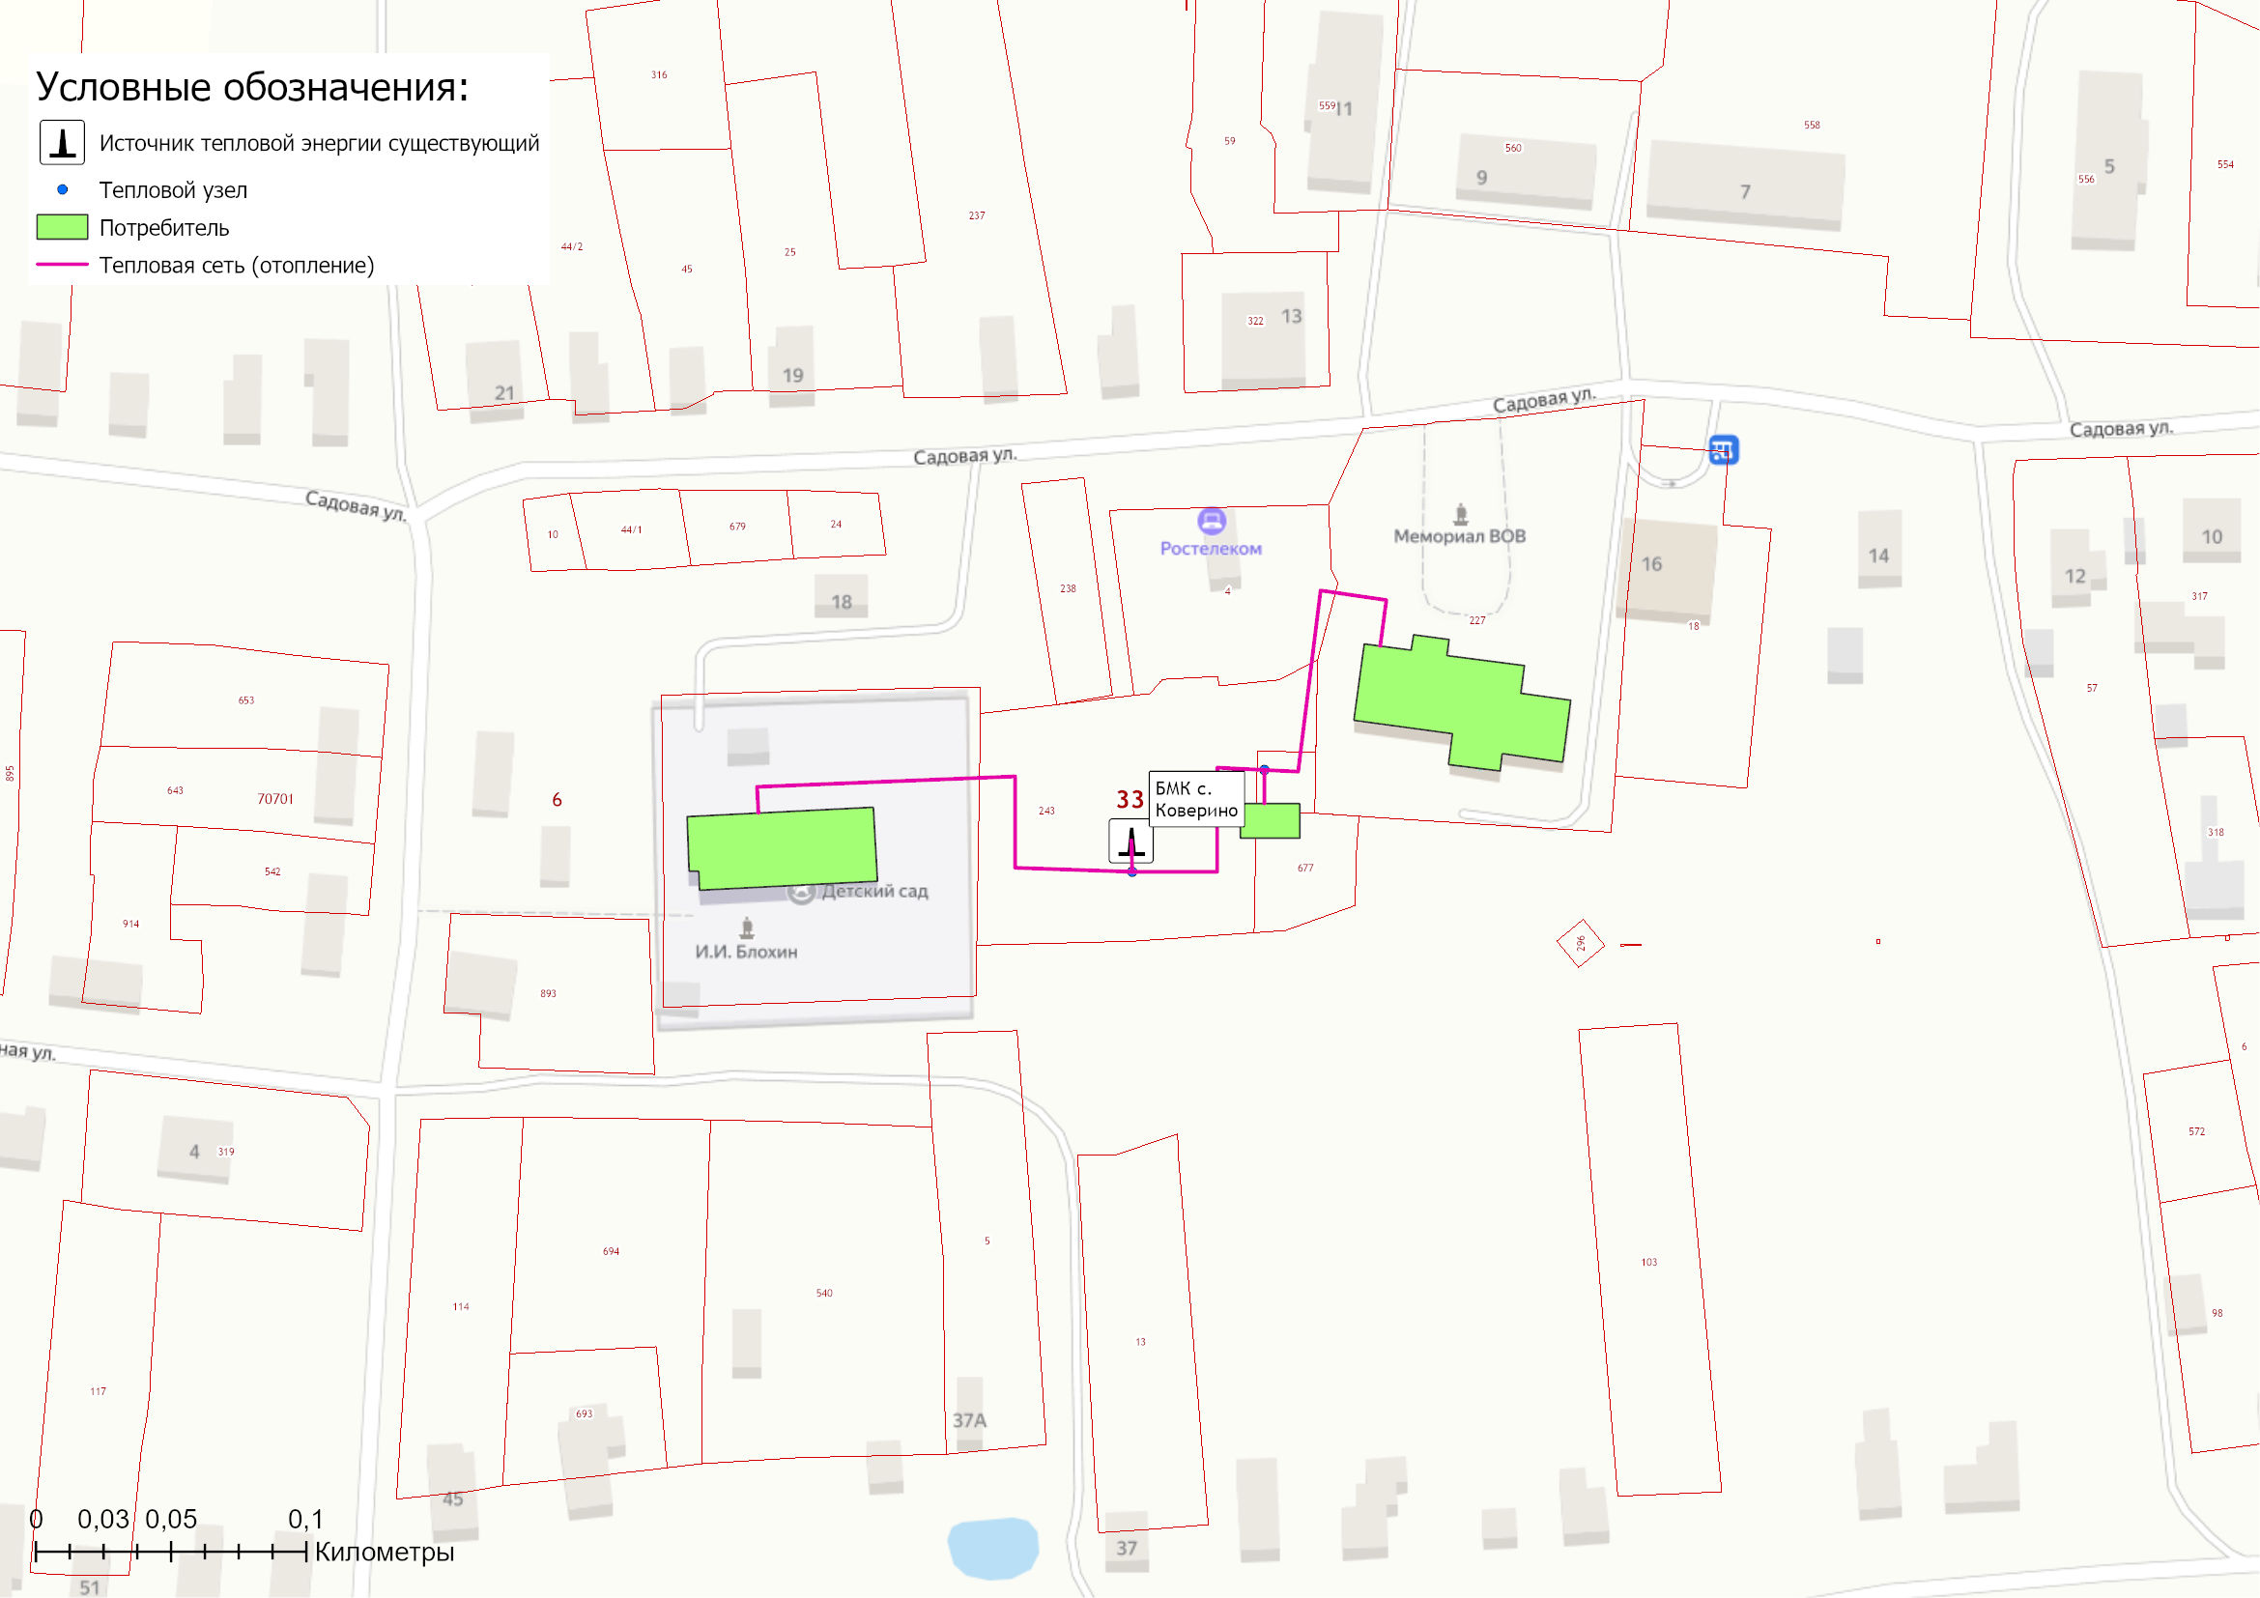
Рисунок 3.3.4 – Объекты теплоснабжения с. Коверино на публичной кадастровой карте

3.5 Моделирование всех видов переключений, осуществляемых в тепловых сетях, в том числе переключений тепловых нагрузок между источниками тепловой энергии
Моделирование всех видов переключений, осуществляемых в тепловых сетях, производится непосредственно в программном комплексе графико-информационного расчетного комплекса «ТеплоЭксперт» с целью оптимизации протяженности участков тепловых сетей и обеспечения потребителей тепловой энергией требуемого объема.

3.6 Расчет балансов тепловой энергии по источникам тепловой энергии и по территориальному признаку
В главе 2 Обосновывающих материалов Схемы теплоснабжения представлены результаты расчета баланса тепловой энергии потребителей по системам централизованного теплоснабжения сельских поселений Камешковского района.

3.7 Расчет потерь тепловой энергии через изоляцию и с утечками теплоносителя
Пакет инженерных расчетов ТеплоЭксперт – «Расчет тепловых потерь» способен осуществлять расчет потерь тепловой энергии через изоляцию и с утечками теплоносителя. Просмотреть результаты расчета можно как суммарно по всей тепловой сети, так и по каждому отдельно взятому источнику тепловой энергии и каждому центральному тепловому пункту (ЦТП). Расчет может быть выполнен с учетом поправочных коэффициентов на нормы тепловых потерь.
Расчет потерь тепловой энергии произведен в программном комплексе графико-информационного расчетного комплекса «ТеплоЭксперт» и представлен в разделе 1.3.11 Обосновывающих материалов.

3.8 Расчет показателей надежности теплоснабжения
Расчет показателей надежности произведен в программном комплексе графико-информационного расчетного комплекса «ТеплоЭксперт» и представлен в Главе 11 Обосновывающих материалов Схемы.
Цель расчета - количественная оценка надежности теплоснабжения потребителей систем централизованного теплоснабжения и обоснование необходимых мероприятий по достижению требуемой надежности.

3.9 Групповые изменения характеристик объектов (участков тепловых сетей, потребителей) по заданным критериям с целью моделирования различных перспективных вариантов схем теплоснабжения
ГИРК «ТеплоЭксперт» позволяет осуществлять групповые изменения характеристик объектов (участков тепловых сетей, потребителей) по заданным критериям с целью моделирования различных перспективных вариантов схем теплоснабжения.
При актуализации схемы теплоснабжения в электронную модель были внесены все изменения, сделанные в период актуализации, включая перечень потребителей тепловой энергии, подключенных к существующим тепловым сетям.

3.10 Сравнительные пьезометрические графики для разработки и анализа сценариев перспективного развития тепловых сетей
Пьезометрические графики от источников теплоснабжения до наиболее отдаленных потребителей, подключенных к котельной представлены в разделе 1.3.7 Обосновывающих материалов Схемы.

Глава 4. Существующие и перспективные балансы тепловой мощности источников тепловой энергии и тепловой нагрузки потребителей.

4.1 Балансы существующей на базовый период схемы теплоснабжения (актуализации схемы теплоснабжения) тепловой мощности и перспективной тепловой нагрузки в каждой из зон действия источников тепловой энергии с определением резервов (дефицитов) существующей располагаемой тепловой мощности источников тепловой энергии, устанавливаемых на основании величины расчетной тепловой нагрузки
Расходная часть баланса тепловой мощности по каждому источнику в зоне его действия складывается из максимума тепловой нагрузки потребителей, присоединенных к тепловым сетям источника, потерь в тепловых сетях при максимуме тепловой нагрузки, собственных нужды источника и расчетного резерва тепловой мощности.
В таблице 4.1.1, представлен баланс тепловой мощности источников теплоснабжения до конца расчетного периода, обеспечивающих теплоснабжение и тепловой нагрузки новых источников на территории сельских поселений Камешковского района с учетом реализации проектов, предусмотренных Схемой теплоснабжения.

4.2 Гидравлический расчет передачи теплоносителя для каждого магистрального вывода с целью определения возможности (невозможности) обеспечения тепловой энергией существующих и перспективных потребителей, присоединенных к тепловой сети от каждого источника тепловой энергии
Результаты гидравлического и конструкторского расчета передачи теплоносителя для магистральных участков тепловой сети (диаметров более 80 мм.) котельных сельских поселений, с целью определения резервов пропускной способности участков тепловых сетей, приведены в таблице 4.2.1.

Таблица 4.1.1 – Баланс тепловой мощности источников теплоснабжения сельских поселений Камешковского района
Наименование параметра | 2021 г. (факт) | 2022 г. | 2023 г. | 2024 г. | 2025 г. | 2026 г. | 2027 г. | 2028 г. | 2029 г. | 2030 г.
муниципальное образование Брызгаловское
Установленная мощность источника, Гкал/час | 9,80 | 9,80 | 9,80 | 1,46 | 1,46 | 1,46 | 1,46 | 1,46 | 1,46 | 1,46
Располагаемая мощность источника, Гкал/час | 8,10 | 8,10 | 8,10 | 1,46 | 1,46 | 1,46 | 1,46 | 1,46 | 1,46 | 1,46
Собственные нужды источника, Гкал/час | 0,23 | 0,23 | 0,23 | 0,01 | 0,01 | 0,01 | 0,01 | 0,01 | 0,01 | 0,01
Нетто мощность источника, Гкал/час | 7,87 | 7,87 | 7,87 | 1,45 | 1,45 | 1,45 | 1,45 | 1,45 | 1,45 | 1,45
Потери тепловой мощности на передачу, Гкал/час | - | - | - | 0,06 | 0,06 | 0,06 | 0,06 | 0,06 | 0,06 | 0,06
Присоединенная нагрузка потребителей, Гкал/ч, в т.ч.: | 5,17 | 5,17 | 5,17 | 1,25 | 1,25 | 1,25 | 1,25 | 1,25 | 1,25 | 1,25
- отопление и вентиляция | 5,17 | 5,17 | 5,17 | 0,93 | 0,93 | 0,93 | 0,93 | 0,93 | 0,93 | 0,93
- ГВС | - | - | - | 0,32 | 0,32 | 0,32 | 0,32 | 0,32 | 0,32 | 0,32
Резерв/дефицит мощности, Гкал/час | 2,70 | 2,70 | 2,70 | 0,14 | 0,14 | 0,14 | 0,14 | 0,14 | 0,14 | 0,14
Котельная Ткацкой фабрики Медтекс пос. им. К. Маркса
Установленная мощность источника, Гкал/час | 9,80 | 9,80 | 9,80 | - | - | - | - | - | - | -
Располагаемая мощность источника, Гкал/час | 8,10 | 8,10 | 8,10 | - | - | - | - | - | - | -
Собственные нужды источника, Гкал/час | 0,23 | 0,23 | 0,23 | - | - | - | - | - | - | -
Нетто мощность источника, Гкал/час | 7,87 | 7,87 | 7,87 | - | - | - | - | - | - | -
Потери тепловой мощности на передачу, Гкал/час | - | - | - | - | - | - | - | - | - | -
Присоединенная нагрузка потребителей, Гкал/ч, в т.ч.: | 5,17 | 5,17 | 5,17 | - | - | - | - | - | - | -
- отопление и вентиляция | 5,17 | 5,17 | 5,17 | - | - | - | - | - | - | -
- ГВС | - | - | - | - | - | - | - | - | - | -
Резерв/дефицит мощности, Гкал/час | 2,70 | 2,70 | 2,70 | 0,00 | 0,00 | 0,00 | 0,00 | 0,00 | 0,00 | 0,00
БМК ул. Лесная пос. им. К. Маркса
Установленная мощность источника, Гкал/час | - | - | - | 1,12 | 1,12 | 1,12 | 1,12 | 1,12 | 1,12 | 1,12
Располагаемая мощность источника, Гкал/час | - | - | - | 1,12 | 1,12 | 1,12 | 1,12 | 1,12 | 1,12 | 1,12
Собственные нужды источника, Гкал/час | - | - | - | 0,01 | 0,01 | 0,01 | 0,01 | 0,01 | 0,01 | 0,01
Нетто мощность источника, Гкал/час | - | - | - | 1,11 | 1,11 | 1,11 | 1,11 | 1,11 | 1,11 | 1,11
Потери тепловой мощности на передачу, Гкал/час | - | - | - | 0,05 | 0,05 | 0,05 | 0,05 | 0,05 | 0,05 | 0,05
Присоединенная нагрузка потребителей, Гкал/ч, в т.ч.: | - | - | - | 0,99 | 0,99 | 0,99 | 0,99 | 0,99 | 0,99 | 0,99
- отопление и вентиляция | - | - | - | 0,67 | 0,67 | 0,67 | 0,67 | 0,67 | 0,67 | 0,67
- ГВС | - | - | - | 0,32 | 0,32 | 0,32 | 0,32 | 0,32 | 0,32 | 0,32
Резерв/дефицит мощности, Гкал/час | 0,00 | 0,00 | 0,00 | 0,07 | 0,07 | 0,07 | 0,07 | 0,07 | 0,07 | 0,07
БМК ул. Шоссейная пос. им. К. Маркса
Установленная мощность источника, Гкал/час | - | - | - | 0,34 | 0,34 | 0,34 | 0,34 | 0,34 | 0,34 | 0,34
Располагаемая мощность источника, Гкал/час | - | - | - | 0,34 | 0,34 | 0,34 | 0,34 | 0,34 | 0,34 | 0,34
Собственные нужды источника, Гкал/час | - | - | - | 0,00 | 0,00 | 0,00 | 0,00 | 0,00 | 0,00 | 0,00
Нетто мощность источника, Гкал/час | - | - | - | 0,34 | 0,34 | 0,34 | 0,34 | 0,34 | 0,34 | 0,34
Потери тепловой мощности на передачу, Гкал/час | - | - | - | 0,01 | 0,01 | 0,01 | 0,01 | 0,01 | 0,01 | 0,01
Присоединенная нагрузка потребителей, Гкал/ч, в т.ч.: | - | - | - | 0,26 | 0,26 | 0,26 | 0,26 | 0,26 | 0,26 | 0,26
- отопление и вентиляция | - | - | - | 0,26 | 0,26 | 0,26 | 0,26 | 0,26 | 0,26 | 0,26
- ГВС | - | - | - | - | - | - | - | - | - | -
Резерв/дефицит мощности, Гкал/час | 0,00 | 0,00 | 0,00 | 0,07 | 0,07 | 0,07 | 0,07 | 0,07 | 0,07 | 0,07
муниципальное образование Вахромеевское
БМК пос. им. Горького
Установленная мощность источника, Гкал/час | 3,44 | 3,44 | 3,44 | 3,44 | 3,44 | 3,44 | 3,44 | 3,44 | 3,44 | 3,44
Располагаемая мощность источника, Гкал/час | 3,44 | 3,44 | 3,44 | 3,44 | 3,44 | 3,44 | 3,44 | 3,44 | 3,44 | 3,44
Собственные нужды источника, Гкал/час | 0,03 | 0,03 | 0,03 | 0,03 | 0,03 | 0,03 | 0,03 | 0,03 | 0,03 | 0,03
Нетто мощность источника, Гкал/час | 3,41 | 3,41 | 3,41 | 3,41 | 3,41 | 3,41 | 3,41 | 3,41 | 3,41 | 3,41
Потери тепловой мощности на передачу, Гкал/час | 0,87 | 0,73 | 0,73 | 0,72 | 0,72 | 0,72 | 0,72 | 0,72 | 0,72 | 0,72
Присоединенная нагрузка потребителей, Гкал/ч, в т.ч.: | 3,60 | 3,60 | 3,60 | 3,54 | 3,54 | 3,54 | 3,54 | 3,54 | 3,54 | 3,54
- отопление и вентиляция | 3,10 | 3,10 | 3,10 | 3,04 | 3,04 | 3,04 | 3,04 | 3,04 | 3,04 | 3,04
- ГВС | 0,50 | 0,50 | 0,50 | 0,50 | 0,50 | 0,50 | 0,50 | 0,50 | 0,50 | 0,50
Резерв/дефицит мощности, Гкал/час | -1,06 | -0,92 | -0,92 | -0,85 | -0,85 | -0,85 | -0,85 | -0,85 | -0,85 | -0,85
муниципальное образование Сергеихинское
БМК с. Коверино
Установленная мощность источника, Гкал/час | 0,16 | 0,16 | 0,16 | 0,16 | 0,16 | 0,16 | 0,16 | 0,16 | 0,16 | 0,16
Располагаемая мощность источника, Гкал/час | 0,16 | 0,16 | 0,16 | 0,16 | 0,16 | 0,16 | 0,16 | 0,16 | 0,16 | 0,16
Собственные нужды источника, Гкал/час | 0,0016 | 0,0019 | 0,0019 | 0,0019 | 0,0019 | 0,0019 | 0,0019 | 0,0019 | 0,0019 | 0,0019
Нетто мощность источника, Гкал/час | 0,16 | 0,16 | 0,16 | 0,16 | 0,16 | 0,16 | 0,16 | 0,16 | 0,16 | 0,16
Потери тепловой мощности на передачу, Гкал/час | 0,03 | 0,03 | 0,03 | 0,03 | 0,03 | 0,03 | 0,03 | 0,03 | 0,03 | 0,03
Присоединенная нагрузка потребителей, Гкал/ч, в т.ч.: | 0,13 | 0,13 | 0,13 | 0,13 | 0,13 | 0,13 | 0,13 | 0,13 | 0,13 | 0,13
- отопление и вентиляция | 0,13 | 0,13 | 0,13 | 0,13 | 0,13 | 0,13 | 0,13 | 0,13 | 0,13 | 0,13
- ГВС | - | - | - | - | - | - | - | - | - | -
Резерв/дефицит мощности, Гкал/час | 0,00 | 0,00 | 0,00 | 0,00 | 0,00 | 0,00 | 0,00 | 0,00 | 0,00 | 0,00
муниципальное образование Пенкинское
Котельная д. Пенкино
Установленная мощность источника, Гкал/час | 0,86 | 0,86 | 0,86 | 0,86 | 0,86 | 0,86 | 0,86 | 0,86 | 0,86 | 0,86
Располагаемая мощность источника, Гкал/час | 0,86 | 0,86 | 0,86 | 0,86 | 0,86 | 0,86 | 0,86 | 0,86 | 0,86 | 0,86
Собственные нужды источника, Гкал/час | 0,02 | 0,02 | 0,02 | 0,02 | 0,02 | 0,02 | 0,02 | 0,02 | 0,02 | 0,02
Нетто мощность источника, Гкал/час | 0,84 | 0,84 | 0,84 | 0,84 | 0,84 | 0,84 | 0,84 | 0,84 | 0,84 | 0,84
Потери тепловой мощности на передачу, Гкал/час | 0,29 | 0,25 | 0,20 | 0,20 | 0,20 | 0,20 | 0,20 | 0,20 | 0,20 | 0,20
Присоединенная нагрузка потребителей, Гкал/ч, в т.ч.: | 0,48 | 0,48 | 0,47 | 0,47 | 0,47 | 0,47 | 0,47 | 0,47 | 0,47 | 0,47
- отопление и вентиляция | 0,40 | 0,40 | 0,39 | 0,39 | 0,39 | 0,39 | 0,39 | 0,39 | 0,39 | 0,39
- ГВС | 0,08 | 0,08 | 0,08 | 0,08 | 0,08 | 0,08 | 0,08 | 0,08 | 0,08 | 0,08
Резерв/дефицит мощности, Гкал/час | 0,07 | 0,11 | 0,17 | 0,17 | 0,17 | 0,17 | 0,17 | 0,17 | 0,17 | 0,17

Таблица 4.2.1 – Результаты гидравлического и конструкторского расчета магистральных участков тепловых сетей котельных сельских поселений
Начальный узел | Конечный узел | Длина, м | Текущий диаметр, мм | Резерв/дефицит пропускной способности, %
БМК пос. им. Горького
БМК п. им. М. Горького | ТК-1 | 12 | 211 | -18,48
ТК-1 | ТК-3 | 41 | 100 | -11
ТК-3 | У-2 | 45 | 100 | -11
У-2 | У-3 | 51 | 100 | -11
У-3 | У-4 | 34 | 100 | 0
У-4 | У-5 | 18 | 100 | 0
У-5 | У-5/1 | 22 | 100 | 20
У-5/1 | У-5/2 | 20 | 100 | 20
У-5/2 | У-6 | 51 | 100 | 20
У-6 | У-7 | 35 | 100 | 31
У-7 | У-11 | 75 | 82 | 30,49
У-11 | У-12 | 100 | 82 | 30,49
У-12 | У-12/1 | 15 | 82 | 30,49
У-12/1 | 6,корп. 1 | 3 | 82 | 39,02
У-26 | ул. Шоссейная,1, | 2 | 82 | -21,95
ТК-2 | У-22 | 25 | 211 | 62,09
У-22 | У-16 | 8 | 211 | 76,3
У-16 | У-15 | 20 | 211 | 84,36
У-19 | У-20 | 21 | 100 | 70
У-19 | У-18 | 81 | 100 | 61
У-18 | У-17 | 85 | 100 | 61
У-17 | У-16 | 10 | 100 | 61
У-22 | У-23 | 38 | 100 | 24
У-31 | ул. Шоссейная,2, | 2 | 82 | -24,39
У-30 | ,8, | 4 | 82 | 30,49
У-31 | У-32 | 40 | 211 | 13,74
У-32 | У-48 | 23 | 211 | 28,91
У-32 | ТК-33 | 50 | 150 | 16,67
У-48 | У-48/1 | 10 | 100 | 31
У-48/2 | ул. Шоссейная,4, | 30 | 100 | 31
У-48 | У-47 | 15 | 211 | 40,76
У-47 | ул. Шоссейная,3, | 2 | 82 | -21,95
ТК-33 | ул. Шоссейная,5, | 20 | 82 | -21,95
У-35 | У-37 | 84 | 100 | 41
У-37 | У-39 | 22 | 100 | 43
У-39 | У-41 | 150 | 82 | 59,76
БМК с. Коверино
БМК с. Коверино | ТУ-1 | 7 | 82 | 15,85
Котельная д. Пенкино
Котельная д. Пенкино | У-1 | 10 | 100 | -25
У-1 | ул. Набережная,1а,Главный корпус госпиталя | 25 | 82 | -35,37
У-1 | У-2 | 20 | 100 | 24
У-2 | У-3 | 36 | 82 | 39,02
У-3 | У-4 | 8 | 82 | 52,44
Котельная Ткацкой фабрики Медтекс пос. им. К. Маркса
Котельная Медтекс | ТУ-1 | 23 | 211 | 38,39
ТУ-1 | ТУ-11 | 25 | 211 | 38,39
ТУ-11 | ТУ-3 | 21 | 211 | 38,39
ТУ-3 | ТК-11 | 75 | 211 | 38,39
ТК-11 | ТК-8 | 12 | 211 | 45,97
ТУ-3 | ТУ-18 | 45 | 82 | -1,22
ТУ-18 | ТК-23 | 15 | 82 | -1,22
ТК-23 | ул. Шоссейная,27, Общежитие | 5 | 82 | -1,22
ТК-8 | ТК-9 | 32 | 150 | 24
ТК-9 | ТК-10 | 15 | 150 | 24
ТК-10 | ТК-11 | 18 | 150 | 24
ТК-11 | ТУ-6 | 80 | 150 | 24
ТК-17 | ул. Карла Маркса,4, | 3,4 | 82 | -21,95

4.3 Выводы о резервах (дефицитах) существующей системы теплоснабжения при обеспечении перспективной тепловой нагрузки потребителей
Существующие системы теплоснабжения сельских поселений Камешковского района в целом обеспечивают покрытие перспективной тепловой нагрузки потребителей. Суммарный профицит тепловой мощности системы теплоснабжения муниципального образования, на момент актуализации схемы теплоснабжения в 2022 году составляет 1,89 Гкал/ч.
При этом стоит отметить, что высокие сложившиеся затраты на производство и передачу тепловой энергии не стимулируют подключение новых потребителей к системам централизованного теплоснабжения. Обеспечение теплоснабжением новых объектов жилищного строительства осуществляется от индивидуальных источников.
Резервы и дефициты тепловой мощности источников теплоснабжения к окончанию планируемого периода (2030 год) представлены в таблице 4.3.1.
Таблица 4.3.1 – Информация о резервах (дефицитах) систем теплоснабжения
Наименование котельной | 2022 | 2023 | 2024 | 2025 | 2026 | 2027 | 2028 | 2029 | 2030
муниципальное образование Брызгаловское
Котельная Ткацкой фабрики Медтекс пос. им. К. Маркса | 2,70 | 2,70 | - | - | - | - | - | - | -
БМК ул. Лесная пос. им. К. Маркса | - | - | 0,07 | 0,07 | 0,07 | 0,07 | 0,07 | 0,07 | 0,07
БМК ул. Шоссейная пос. им. К. Маркса | - | - | 0,07 | 0,07 | 0,07 | 0,07 | 0,07 | 0,07 | 0,07
муниципальное образование Вахромеевское
БМК пос. им. Горького | -0,92 | -0,92 | -0,85 | -0,85 | -0,85 | -0,85 | -0,85 | -0,85 | -0,85
муниципальное образование Пенкинское
Котельная д. Пенкино | 0,11 | 0,17 | 0,17 | 0,17 | 0,17 | 0,17 | 0,17 | 0,17 | 0,17
муниципальное образование Сергеихинское
БМК с. Коверино | 0,00 | 0,00 | 0,00 | 0,00 | 0,00 | 0,00 | 0,00 | 0,00 | 0,00

Глава 5. Мастер-план развития систем теплоснабжения муниципального образования

5.1 Описание вариантов перспективного развития систем теплоснабжения муниципального образования (в случае их изменения относительно ранее принятого варианта развития систем теплоснабжения)
Схемой теплоснабжения сельских поселений Камешковского района предусматривается сохранение отопления многоквартирных жилых домов и объектов общественно-делового назначения населенных пунктов от газовых котельных.
Для отопления вновь строящегося жилого фонда (многоквартирного и индивидуального) и объектов общественного назначения Схемой теплоснабжения предусматривается использование индивидуальных источников теплоснабжения. Технические условия на присоединение объектов теплопотребления теплоснабжающими организациями не выдавались.
Сценарии перспективного развития систем теплоснабжения сельских поселений представлены в таблице 5.1 и на рисунках 5.1.1 – 5.1.3.
Таблица 5.1 – Сценарии перспективного развития систем теплоснабжения
Наименование населенного пункта | Сценарий перспективного развития системы теплоснабжения
муниципальное образование Брызгаловское
пос. им. Карла Маркса | Схемой теплоснабжения предусматривается переключение многоквартирных домов по адресу: ул. Карла Маркса,2; ул. Карла Маркса,4 и ул. Шоссейная,27 (Общежитие) от промышленной котельной ткацкой фабрики на собственные источники теплоснабжения.  Для реализации данного проекта предусматривается строительство двух блочно-модульных котельных (рисунок 5.1.1):  - блочно-модульная котельная, мощностью 1,3 МВт, по ул. Лесная для теплоснабжения МКД №2 и №4 по ул. К. Маркса;  - блочно-модульная котельная, мощностью 0,4 МВт, по ул. Шоссейная для теплоснабжения здания общежития (ул. Шоссейная, д.27).
муниципальное образование Вахромеевское
пос. им. Горького | Схемой теплоснабжения предусматривается вывод из системы централизованного теплоснабжения жилых домов по адресам: ул. Аптечная, д.6; ул. Мириманова, д.5; ул. Мириманова, д.6 пос. им. Горького с переводом на индивидуальное отопление – рисунок 5.1.2.  С целью повышения показателей надежности работы системы централизованного теплоснабжения предусматривается реализация проектов по модернизации участков тепловых сетей по ул. Морозова и ул. Шоссейная.
муниципальное образование Пенкинское
д. Пенкино | Схемой теплоснабжения предусматривается вывод из системы централизованного теплоснабжения жилого дома по адресу: ул. Набережная, д.1 д. Пенкино с переводом на индивидуальное отопление. По отключения жилого дома от котельной д. Пенкино осуществляется теплоснабжение только потребителей бюджетной сферы – рисунок 5.1.3.
муниципальное образование Сергеихинское
с. Коверино | Система централизованного теплоснабжения с. Коверино сохраняется без изменений на расчетный период Схемы теплоснабжения
муниципальное образование Второвское
На всей территории муниципального образования отопление потребителей осуществляется от индивидуальных источников теплоснабжения. Строительство систем централизованного теплоснабжения на расчетный срок не предусматривается.

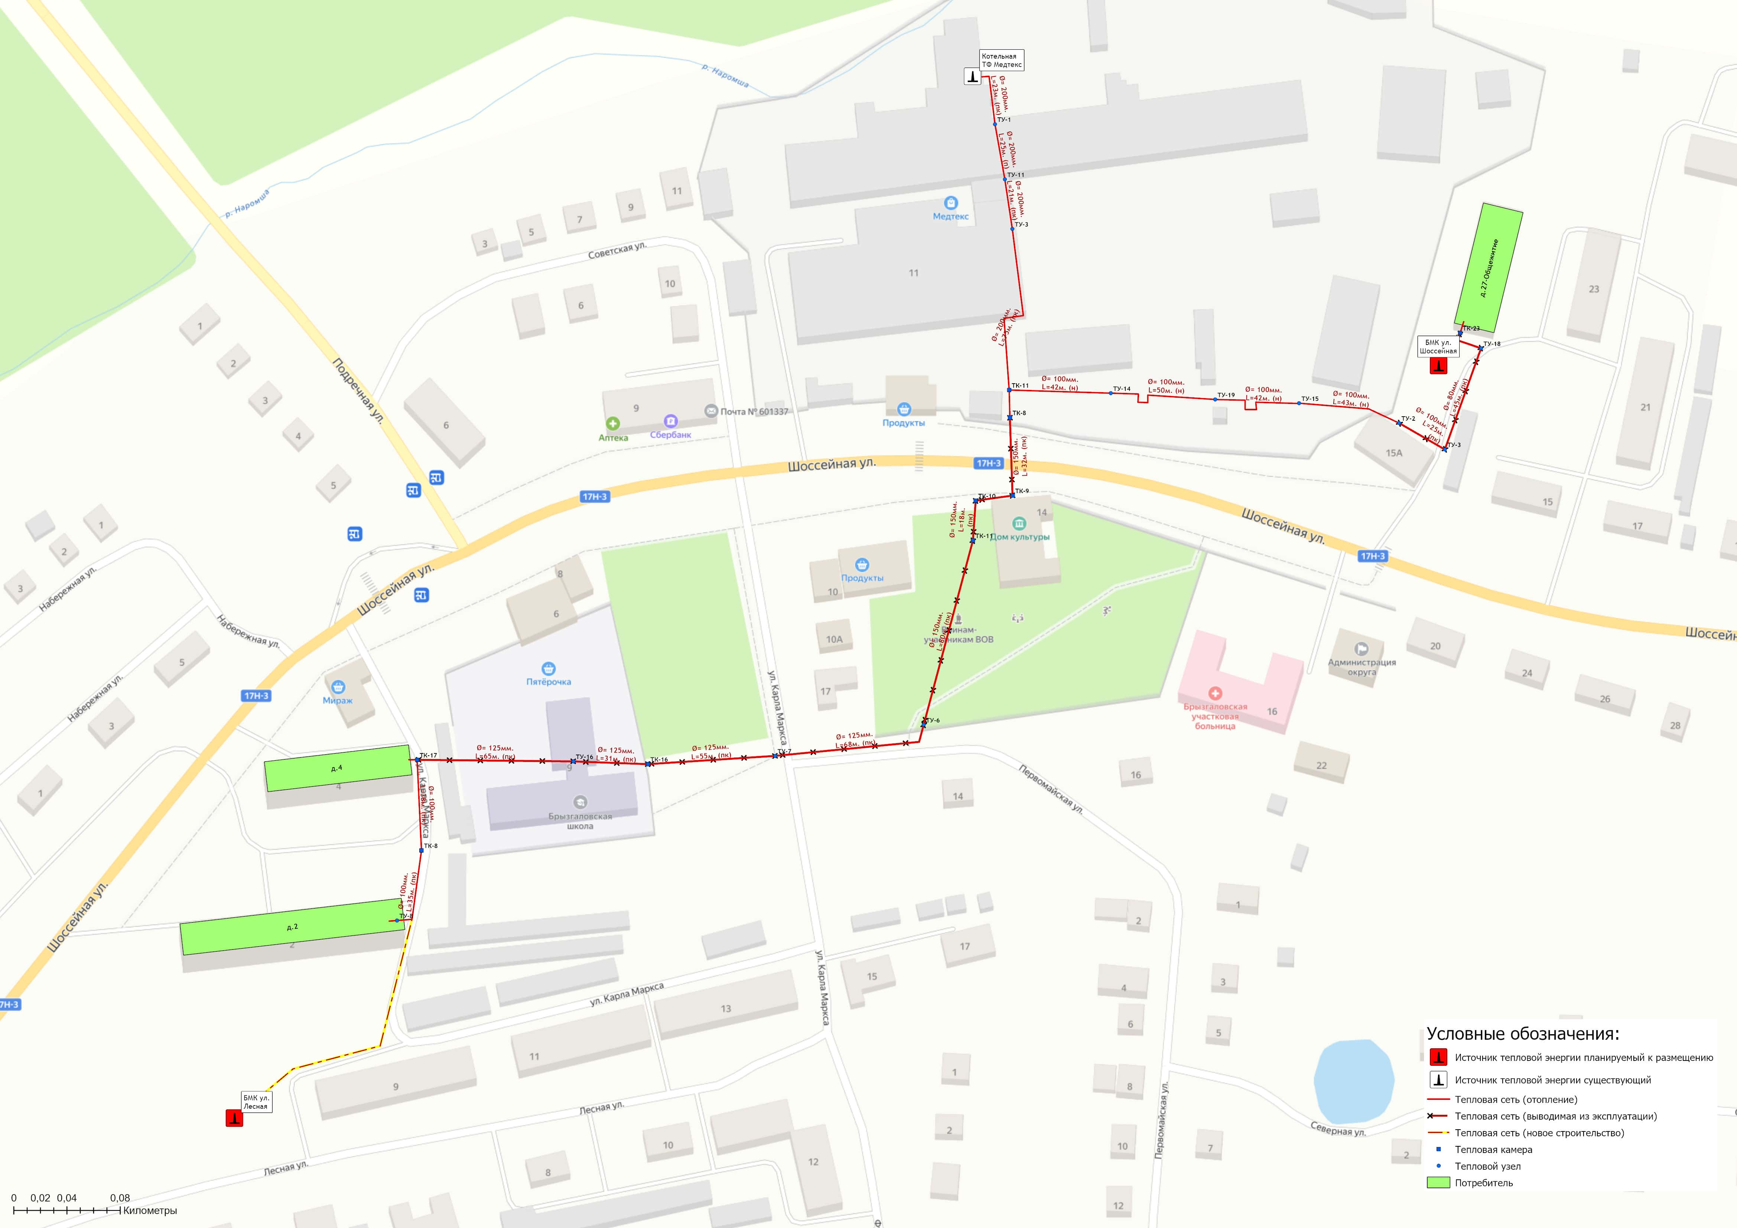
Рисунок 5.1.1 – Сценарий перспективного развития системы централизованного теплоснабжения пос. им. К.Маркса
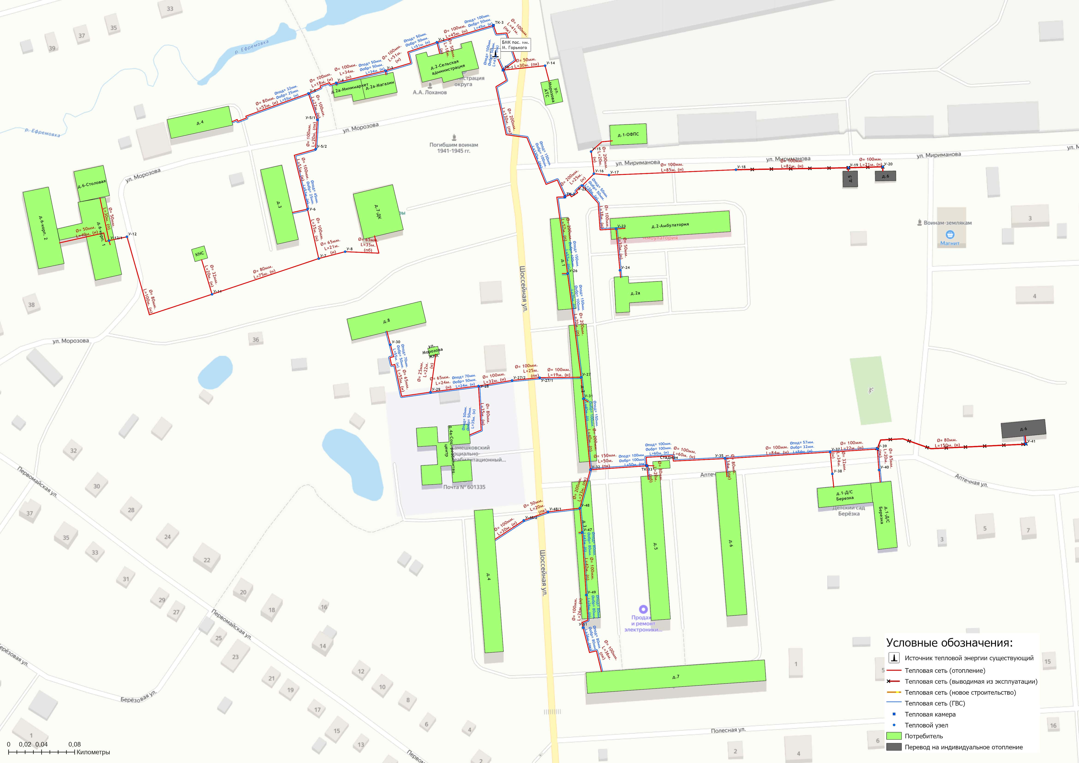
Рисунок 5.1.2 – Сценарий перспективного развития системы централизованного теплоснабжения пос. им. Горького

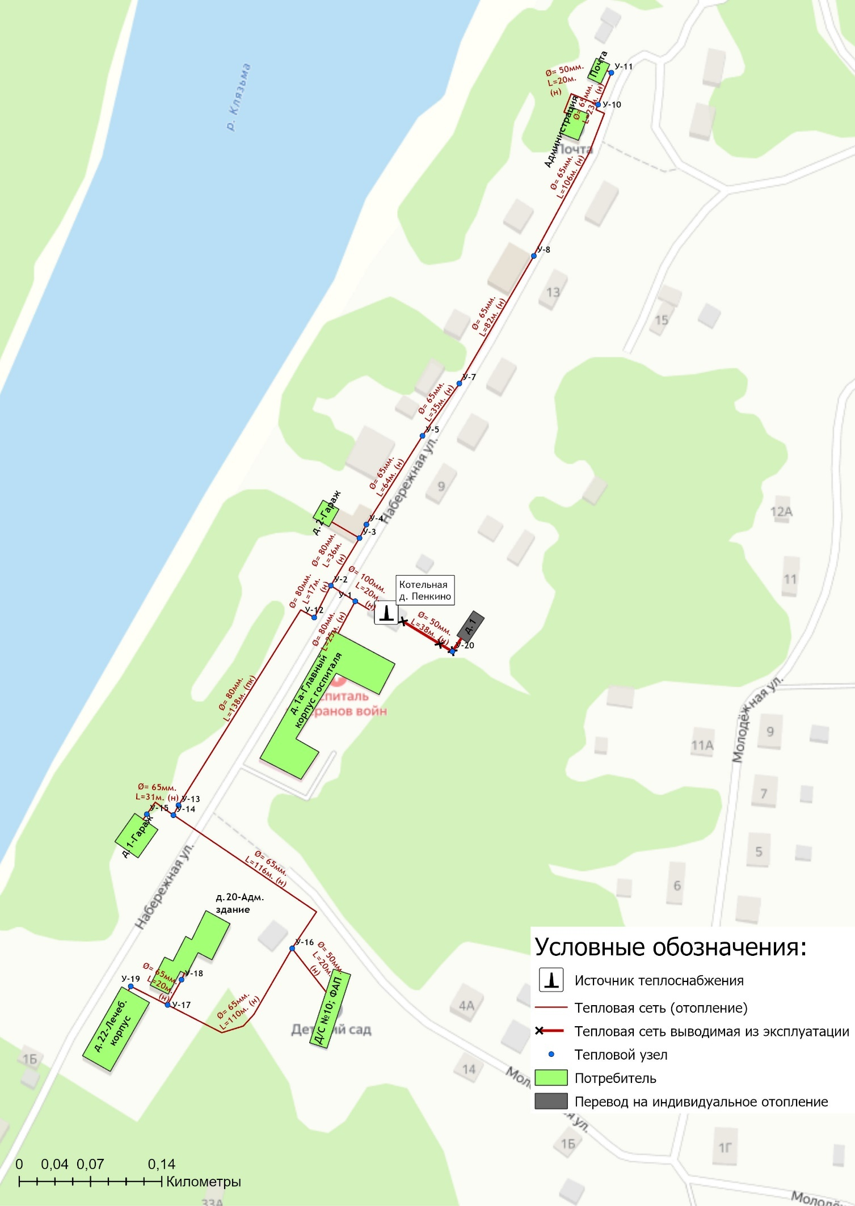
Рисунок 5.1.3 – Сценарий перспективного развития системы централизованного теплоснабжения д. Пенкино

5.2 Технико-экономическое сравнение вариантов перспективного развития систем теплоснабжения
По итогам реализации сценария перспективного развития систем теплоснабжения сельских поселений Камешковского района ожидается:
по территории муниципального образования Брызгаловское:
- снижение параметра удельного расхода условного топлива на производство единицы тепловой энергии, вырабатываемой котельными со 166,80 кг у.т./Гкал до 155,80 кг у.т./Гкал.;
- сокращение величины технологических потерь при передаче тепловой энергии с 466 Гкал до 110 Гкал.
по территории муниципального образования Вахромеевское:
- сокращение величины технологических потерь при передаче тепловой энергии на 24% от фактических значений 2021 г.
по территории муниципального образования Пенкинское:
- сокращение величины технологических потерь при передаче тепловой энергии на 15% от фактических значений 2021 г.

5.3 Обоснование выбора приоритетного варианта перспективного развития систем теплоснабжения муниципального образования на основе анализа ценовых (тарифных) последствий для потребителей
Основным направлением развития системы теплоснабжения сельских поселений является реализация энергосберегающей политики, предусматривающая замену устаревшего энергетического оборудования, строительство источников тепловой энергии приближенных к потребителям, перекладка изношенных участков тепловых сетей, и таким образом сокращение потерь энергии.
При строительстве жилья необходимо применять теплосберегающие технологии и материалы. Необходимо внедрять приборы учёта расхода теплоэнергии потребителями (счетчики) и регулирование подачи тепла.
Результатом реализации инвестиционных проектов является создание на территории сельских поселений современной, энергоэффективной, работающей в автоматическом режиме системы теплоснабжения. Она обеспечит надежное и качественное теплоснабжение всех потребителей в рамках допустимого предела роста платы граждан за коммунальные услуги.
Суммарная финансовая потребность в реализацию мероприятий по строительству, реконструкции и техническому перевооружению источников тепловой энергии с учетом непредвиденных расходов по данным проектам на период с 2022 до 2030 года составляет 94,720 млн. руб.
Указанные объёмы финансовых средств являются ориентировочными и подлежат уточнению по итогам разработки проектно-сметной документации.
Инвестирование проектов предусматривается за счет бюджетных и частично внебюджетных источников.

Глава 6. Существующие и перспективные балансы производительности водоподготовительных установок и максимального потребления теплоносителя теплопотребляющими установками потребителей, в том числе в аварийных режимах.

6.1 Расчетная величина нормативных потерь теплоносителя в тепловых сетях в зонах действия источников тепловой энергии
Расчетные (нормируемые) потери сетевой воды в системе теплоснабжения включают расчетные технологические потери (затраты) сетевой воды и потери сетевой воды с нормативной утечкой из тепловой сети и систем теплопотребления.
Среднегодовая нормативная утечка теплоносителя (м³/ч) из водяных тепловых сетей должна быть не более 0,25 % среднегодового объема воды в тепловой сети и присоединенных системах теплоснабжения.
Расчетная величина нормативных потерь теплоносителя в тепловых сетях в зонах действия источников тепловой энергии сельских поселений Камешковского района приведена в таблице 1.3.11.1 Обосновывающих материалов Схемы теплоснабжения.

6.2 Максимальный и среднечасовой расход теплоносителя (расход сетевой воды) на горячее водоснабжение потребителей с использованием открытой системы теплоснабжения в зоне действия каждого источника тепловой энергии, рассчитываемый с учетом прогнозных сроков перевода потребителей, подключенных к открытой системе теплоснабжения (горячего водоснабжения), отдельным участкам такой системы, на закрытую систему горячего водоснабжения
Открытые системы теплоснабжения на территории сельских поселений Камешковского района отсутствуют.
Источники тепловой энергии сельских поселений Камешковского района функционируют по закрытой системе теплоснабжения. Перевод потребителей, подключенных к открытой системе теплоснабжения (горячего водоснабжения), на закрытую систему горячего водоснабжения, до конца расчетного периода не требуется.

6.3 Сведения о наличии баков-аккумуляторов
Баки-аккумуляторы на источниках тепловой энергии сельских поселений Камешковского района отсутствуют.

6.4 Нормативный и фактический (для эксплуатационного и аварийного режимов) часовой расход подпиточной воды в зоне действия источников тепловой энергии
Нормативный и фактический расход подпиточной воды в зоне действия источников тепловой энергии приведен в таблице 6.4.1.
В соответствии с п. 6.16 СП 124.13330.2012 «Тепловые сети» для открытых и закрытых систем теплоснабжения должна предусматриваться дополнительно аварийная подпитка водой, расход которой принимается в количестве 2 % среднегодового объема воды в тепловой сети и присоединенных системах теплоснабжения.
Расчетные объемы подпитки тепловой сети при аварийных режимах работы тепловой сети приведены в таблице 6.5.1.
В связи с высокой изношенностью участков тепловых сетей осуществляется сверхнормативный (более чем в 2 раза) расход воды на подпитку тепловых сетей.

6.5 Существующий и перспективный баланс производительности водоподготовительных установок и потерь теплоносителя с учетом развития системы теплоснабжения
Информация о существующем и перспективном балансе производительности водоподготовительных установок приведена в таблице 6.5.1.

Таблица 6.4.1 – Перспективный расход воды на компенсацию потерь и затрат теплоносителя при передаче тепловой энергии
Наименование параметра | 2021 г. (факт) | 2022 г. | 2023 г. | 2024 г. | 2025 г. | 2026 г. | 2027 г. | 2028 г. | 2029 г. | 2030 г.
муниципальное образование Брызгаловское
Потребление воды на источнике, тыс.м3 | 22,000 | 24,000 | 24,000 | 0,101 | 0,101 | 0,101 | 0,101 | 0,101 | 0,101 | 0,101
Отпуск теплоносителя из тепловых сетей на цели ГВС, тыс.м³ | - | - | - | 5,95 | 5,95 | 5,95 | 5,95 | 5,95 | 5,95 | 5,95
Отпуск тепловой энергии (ГВС), Гкал | - | - | - | 391 | 391 | 391 | 391 | 391 | 391 | 391
Котельная Ткацкой фабрики Медтекс пос. им. К. Маркса
Потребление воды на источнике, тыс.м3 | 22,00 | 24,00 | 24,00 | - | - | - | - | - | - | -
Отпуск теплоносителя из тепловых сетей на цели ГВС, тыс.м³ | - | - | - | - | - | - | - | - | - | -
Отпуск тепловой энергии (ГВС), Гкал | - | - | - | - | - | - | - | - | - | -
БМК ул. Лесная пос. им. К. Маркса
Потребление воды на источнике, тыс.м3 | - | - | - | 0,096 | 0,096 | 0,096 | 0,096 | 0,096 | 0,096 | 0,096
Отпуск теплоносителя из тепловых сетей на цели ГВС, тыс.м³ | - | - | - | 5,95 | 5,95 | 5,95 | 5,95 | 5,95 | 5,95 | 5,95
Отпуск тепловой энергии (ГВС), Гкал | - | - | - | 391 | 391 | 391 | 391 | 391 | 391 | 391
БМК ул. Шоссейная пос. им. К. Маркса
Потребление воды на источнике, тыс.м3 | - | - | - | 0,005 | 0,005 | 0,005 | 0,005 | 0,005 | 0,005 | 0,005
Отпуск теплоносителя из тепловых сетей на цели ГВС, тыс.м³ | - | - | - | - | - | - | - | - | - | -
Отпуск тепловой энергии (ГВС), Гкал | - | - | - | - | - | - | - | - | - | -
муниципальное образование Вахромеевское
БМК пос. им. Горького
Потребление воды на источнике, тыс.м3 | 2,790 | 2,320 | 2,800 | 2,800 | 2,800 | 2,800 | 2,800 | 2,800 | 2,800 | 2,800
Отпуск теплоносителя из тепловых сетей на цели ГВС, тыс.м³ | 21,97 | 21,38 | 24,00 | 24,00 | 24,00 | 24,00 | 24,00 | 24,00 | 24,00 | 24,00
Отпуск тепловой энергии (ГВС), Гкал | 1 483 | 1 348 | 1 578 | 1 578 | 1 578 | 1 578 | 1 578 | 1 578 | 1 578 | 1 578
муниципальное образование Сергеихинское
БМК с. Коверино
Потребление воды на источнике, тыс.м3 | 0,080 | 0,060 | 0,070 | 0,070 | 0,070 | 0,070 | 0,070 | 0,070 | 0,070 | 0,070
Отпуск теплоносителя из тепловых сетей на цели ГВС, тыс.м³ | - | - | - | - | - | - | - | - | - | -
Отпуск тепловой энергии (ГВС), Гкал | - | - | - | - | - | - | - | - | - | -
муниципальное образование Пенкинское
Котельная д. Пенкино
Потребление воды на источнике, тыс.м3 | 0,064 | 0,551 | 0,530 | 0,530 | 0,530 | 0,530 | 0,530 | 0,530 | 0,530 | 0,530
Отпуск теплоносителя из тепловых сетей на цели ГВС, тыс.м³ | - | - | - | - | - | - | - | - | - | -
Отпуск тепловой энергии (ГВС), Гкал | 187 | 179 | 187 | 187 | 187 | 187 | 187 | 187 | 187 | 187

Таблица 6.5.1 – Существующий и перспективный баланс производительности ВПУ и подпитки тепловой сети котельных
Наименование параметра | 2021 г. (факт) | 2022 г. | 2023 г. | 2024 г. | 2025 г. | 2026 г. | 2027 г. | 2028 г. | 2029 г. | 2030 г.
муниципальное образование Брызгаловское
Производительность ВПУ, т/ч | 3,60 | 3,60 | 3,60 | 0,16 | 0,16 | 0,16 | 0,16 | 0,16 | 0,16 | 0,16
Расчетный часовой расход для подпитки системы теплоснабжения, т/ч | 4,30 | 4,69 | 4,69 | 0,012 | 0,012 | 0,012 | 0,012 | 0,012 | 0,012 | 0,012
Отпуск теплоносителя из тепловых сетей на цели ГВС, т/ч | - | - | - | 0,71 | 0,71 | 0,71 | 0,71 | 0,71 | 0,71 | 0,71
Объем аварийной подпитки, т/ч | 0,53 | 0,53 | 0,53 | 0,10 | 0,10 | 0,10 | 0,10 | 0,10 | 0,10 | 0,10
Резерв (+)/дефицит (-) ВПУ, т/ч | 3,07 | 3,07 | 3,07 | 0,06 | 0,06 | 0,06 | 0,06 | 0,06 | 0,06 | 0,06
Доля резерва, % | 85,28 | 85,28 | 85,28 | 39,61 | 39,61 | 39,61 | 39,61 | 39,61 | 39,61 | 39,61
Котельная Ткацкой фабрики Медтекс пос. им. К. Маркса
Производительность ВПУ, т/ч | 3,60 | 3,60 | 3,60 | - | - | - | - | - | - | -
Расчетный часовой расход для подпитки системы теплоснабжения, т/ч | 4,30 | 4,69 | 4,69 | - | - | - | - | - | - | -
Отпуск теплоносителя из тепловых сетей на цели ГВС, т/ч | - | - | - | - | - | - | - | - | - | -
Объем аварийной подпитки, т/ч | 0,53 | 0,53 | 0,53 | - | - | - | - | - | - | -
Резерв (+)/дефицит (-) ВПУ, т/ч | 3,07 | 3,07 | 3,07 | - | - | - | - | - | - | -
Доля резерва, % | 85,28 | 85,28 | 85,28 | - | - | - | - | - | - | -
БМК ул. Лесная пос. им. К. Маркса
Производительность ВПУ, т/ч | - | - | - | 0,15 | 0,15 | 0,15 | 0,15 | 0,15 | 0,15 | 0,15
Расчетный часовой расход для подпитки системы теплоснабжения, т/ч | - | - | - | 0,011 | 0,011 | 0,011 | 0,011 | 0,011 | 0,011 | 0,011
Отпуск теплоносителя из тепловых сетей на цели ГВС, т/ч | - | - | - | 0,71 | 0,71 | 0,71 | 0,71 | 0,71 | 0,71 | 0,71
Объем аварийной подпитки, т/ч |  | - | - | 0,09 | 0,09 | 0,09 | 0,09 | 0,09 | 0,09 | 0,09
Резерв (+)/дефицит (-) ВПУ, т/ч | - | - | - | 0,06 | 0,06 | 0,06 | 0,06 | 0,06 | 0,06 | 0,06
Доля резерва, % | - | - | - | 38,93 | 38,93 | 38,93 | 38,93 | 38,93 | 38,93 | 38,93
БМК ул. Шоссейная пос. им. К. Маркса
Производительность ВПУ, т/ч | - | - | - | 0,01 | 0,01 | 0,01 | 0,01 | 0,01 | 0,01 | 0,01
Расчетный часовой расход для подпитки системы теплоснабжения, т/ч | - | - | - | 0,001 | 0,001 | 0,001 | 0,001 | 0,001 | 0,001 | 0,001
Отпуск теплоносителя из тепловых сетей на цели ГВС, т/ч | - | - | - | - | - | - | - | - | - | -
Объем аварийной подпитки, т/ч |  | - | - | 0,005 | 0,005 | 0,005 | 0,005 | 0,005 | 0,005 | 0,005
Резерв (+)/дефицит (-) ВПУ, т/ч | - | - | - | 0,005 | 0,005 | 0,005 | 0,005 | 0,005 | 0,005 | 0,005
Доля резерва, % | - | - | - | 49,80 | 49,80 | 49,80 | 49,80 | 49,80 | 49,80 | 49,80
муниципальное образование Вахромеевское
БМК пос. им. Горького
Производительность ВПУ, т/ч | - | - | - | - | - | - | - | - | - | -
Расчетный часовой расход для подпитки системы теплоснабжения, т/ч | 0,33 | 0,28 | 0,33 | 0,33 | 0,33 | 0,33 | 0,33 | 0,33 | 0,33 | 0,33
Отпуск теплоносителя из тепловых сетей на цели ГВС, т/ч | 2,62 | 2,55 | 2,86 | 2,86 | 2,86 | 2,86 | 2,86 | 2,86 | 2,86 | 2,86
Объем аварийной подпитки, т/ч | 1,40 | 1,40 | 1,40 | 1,40 | 1,40 | 1,40 | 1,40 | 1,40 | 1,40 | 1,40
Резерв (+)/дефицит (-) ВПУ, т/ч | - | - | - | - | - | - | - | - | - | -
Доля резерва, % | - | - | - | - | - | - | - | - | - | -
муниципальное образование Сергеихинское
БМК с. Коверино
Производительность ВПУ, т/ч | - | - | - | - | - | - | - | - | - | -
Расчетный часовой расход для подпитки системы теплоснабжения, т/ч | 0,016 | 0,012 | 0,014 | 0,014 | 0,014 | 0,014 | 0,014 | 0,014 | 0,014 | 0,014
Отпуск теплоносителя из тепловых сетей на цели ГВС, т/ч | - | - | - | - | - | - | - | - | - | -
Объем аварийной подпитки, т/ч | 0,020 | 0,020 | 0,020 | 0,020 | 0,020 | 0,020 | 0,020 | 0,020 | 0,020 | 0,020
Резерв (+)/дефицит (-) ВПУ, т/ч | - | - | - | - | - | - | - | - | - | -
Доля резерва, % | - | - | - | - | - | - | - | - | - | -
муниципальное образование Пенкинское
Котельная д. Пенкино
Производительность ВПУ, т/ч | 1,40 | 1,40 | 1,40 | 1,40 | 1,40 | 1,40 | 1,40 | 1,40 | 1,40 | 1,40
Расчетный часовой расход для подпитки системы теплоснабжения, т/ч | 0,008 | 0,066 | 0,063 | 0,063 | 0,063 | 0,063 | 0,063 | 0,063 | 0,063 | 0,063
Отпуск теплоносителя из тепловых сетей на цели ГВС, т/ч | - | - | - | - | - | - | - | - | - | -
Объем аварийной подпитки, т/ч | 0,17 | 0,17 | 0,17 | 0,17 | 0,17 | 0,17 | 0,17 | 0,17 | 0,17 | 0,17
Резерв (+)/дефицит (-) ВПУ, т/ч | 1,23 | 1,23 | 1,23 | 1,23 | 1,23 | 1,23 | 1,23 | 1,23 | 1,23 | 1,23
Доля резерва, % | 87,86 | 87,86 | 87,86 | 87,86 | 87,86 | 87,86 | 87,86 | 87,86 | 87,86 | 87,86

Глава 7. Предложения по строительству, реконструкции, техническому перевооружению и (или) модернизации источников тепловой энергии.

7.1 Описание условий организации централизованного теплоснабжения, индивидуального теплоснабжения, а также поквартирного отопления, которое должно содержать в том числе определение целесообразности или нецелесообразности подключения (технологического присоединения) теплопотребляющей установки к существующей системе централизованного теплоснабжения исходя из недопущения увеличения совокупных расходов в такой системе централизованного теплоснабжения, расчет которых выполняется в порядке, установленном методическими указаниями по разработке схем теплоснабжения
Существующие зоны децентрализованного теплоснабжения и нагрузка потребителей с индивидуальным отоплением сельских поселений Камешковского района сохранятся на период действия схемы теплоснабжения.
Потребители с индивидуальным теплоснабжением – это частные одноэтажные дома с неплотной застройкой в населенных пунктах, где индивидуальное теплоснабжение жилых домов сохранится на том же уровне на расчетный период действия Схемы теплоснабжения.
Для оптимизации схемы теплоснабжения разработан перечень домов, расположенных на территории сельских поселений Камешковского района, в которых необходимо осуществить переход с центрального отопления на индивидуальное. На последующие периоды по результатам проведения публичных слушаний по схеме теплоснабжения сельских поселения Камешковского района вносятся соответствующие изменения в Перечень объектов по переключению домов на отопление с использованием индивидуальных источников теплоснабжения (таблица 7.1.1).
Таблица 7.1.1 – Перечень объектов, определенных перспективной схемой теплоснабжения, по переключению домов на отопление с использованием индивидуальных источников теплоснабжения
№ | Потребитель | Адрес
1 | Индивидуальный жилой дом | д. Пенкино, ул. Набережная, д.1
2 | Индивидуальный жилой дом | пос. им. Горького, ул. Аптечная, д.6
3 | Индивидуальный жилой дом | пос. им. Горького, ул. Мириманова, д.5
4 | Двухквартирный жилой дом | пос. им. Горького, ул. Мириманова, д.6
Покрытие зоны перспективной тепловой нагрузки, не обеспеченной тепловой мощностью, ожидается от индивидуальных источников теплоснабжения.

7.2 Описание текущей ситуации, связанной с ранее принятыми в соответствии с законодательством Российской Федерации об электроэнергетике решениями об отнесении генерирующих объектов к генерирующим объектам, мощность которых поставляется в вынужденном режиме в целях обеспечения надежного теплоснабжения потребителей
Решения об отнесении генерирующих объектов к генерирующим объектам, мощность которых поставляется в вынужденном режиме в целях обеспечения надежного теплоснабжения потребителей на территории сельских поселений Камешковского района, отсутствуют.

7.3 Анализ надежности и качества теплоснабжения для случаев отнесения генерирующего объекта к объектам, вывод которых из эксплуатации может привести к нарушению надежности теплоснабжения (при отнесении такого генерирующего объекта к объектам, электрическая мощность которых поставляется в вынужденном режиме в целях обеспечения надежного теплоснабжения потребителей, в соответствующем году долгосрочного конкурентного отбора мощности на оптовом рынке электрической энергии (мощности) на соответствующий период), в соответствии с методическими указаниями по разработке схем теплоснабжения
До конца расчетного периода действия Схемы теплоснабжения в муниципальных образованиях Камешковского района случаев отнесения генерирующего объекта к объектам, вывод которых из эксплуатации может привести к нарушению надежности теплоснабжения, не ожидается.

7.4 Обоснование предлагаемых для строительства источников тепловой энергии, функционирующих в режиме комбинированной выработки электрической и тепловой энергии, для обеспечения перспективных тепловых нагрузок
Строительство источников тепловой энергии с комбинированной выработкой тепловой и электрической энергии для обеспечения перспективных тепловых нагрузок на расчетный период действия Схемы теплоснабжения не планируется.

7.5 Обоснование предлагаемых для реконструкции и (или) модернизации действующих источников тепловой энергии, функционирующих в режиме комбинированной выработки электрической и тепловой энергии, для обеспечения перспективных приростов тепловых нагрузок
Реконструкция и (или) модернизация действующих источников тепловой энергии с комбинированной выработкой тепловой и электрической энергии для обеспечения перспективных тепловых нагрузок на расчетный период не планируется. Источники тепловой энергии, функционирующие в режиме комбинированной выработки электрической и тепловой энергии на территории сельских поселений Камешковского района, отсутствуют.
Перспективные потребители тепловой нагрузки будут обеспечиваться тепловой энергией от индивидуальных отопительных источников тепловой энергии.

7.6 Обоснование предложений по переоборудованию котельных в источники тепловой энергии, функционирующие в режиме комбинированной выработки электрической и тепловой энергии, с выработкой электроэнергии на собственные нужды теплоснабжающей организации в отношении источника тепловой энергии, на базе существующих и перспективных тепловых нагрузок
Предложений по переоборудованию котельных в источники тепловой энергии, функционирующие в режиме комбинированной выработки электрической и тепловой энергии, не поступало.
Перспективные режимы загрузки источников тепловой энергии по присоединенной тепловой нагрузке представлены в Главе 4 Обосновывающих материалов.

7.7 Обоснование предлагаемых для реконструкции и (или) модернизации котельных с увеличением зоны их действия путем включения в нее зон действия существующих источников тепловой энергии.
На территории сельских поселений Камешковского района увеличение зон действия централизованных источников теплоснабжения путем включения в них зон действия существующих источников тепловой энергии не планируется.
В таблице 7.7.1 представлены данные по объему строительства и капитального ремонта источников теплоснабжения.
Схемой теплоснабжения предусматривается строительство двух блочно-модульных котельных на территории пос. им. К. Маркса, с целью переключения тепловой нагрузки жилого фонда от производственной котельной ткацкой фабрики. Эффективность реализации данных проектов обусловлена, тем, что МКД №2 и №4 ул. К. Маркса находятся за пределами эффективного радиуса теплоснабжения существующей котельной (таблица 7.15.1).

Таблица 7.7.1 – План-график по строительству и капитальному ремонту источников теплоснабжения на территории сельских поселений Камешковского района
Номер проекта | Наименование проекта | Вид работ | Стоимость реализации проекта,  тыс. руб. (с НДС) |  |  |  |  | Источники финансирования
 |  |  | 2022 | 2023 | 2024 | 2025 | 2026 - 2030
муниципальное образование Брызгаловское
2-1-1-1 | Строительство газовой блочно-модульной котельной по ул. Лесная пос. К. Маркса для МДК №2 и №4 ул. К. Маркса | СМР |  | 35 000 |  |  |  | бюджет
2-1-1-2 | Строительство газовой блочно-модульной котельной по ул. Шоссейная пос. К. Маркса для здания общежития ул. Шоссейная, д.27 | СМР |  | 15 000 |  |  |  | бюджет
муниципальное образование Вахромеевское
2-4-1-1 | Замена предохранительного пружинного клапана (БМК пос. им. Горького) | КР |  | 32 |  |  |  | внебюджет
2-4-1-2 | Замена трехходового смесительного клапана (БМК пос. им. Горького) | КР |  | 132 |  |  |  | внебюджет

7.8 Обоснование предлагаемых для перевода в пиковый режим работы котельных по отношению к источникам тепловой энергии, функционирующим в режиме комбинированной выработки электрической и тепловой энергии
Источников тепловой энергии с комбинированной выработкой тепловой и электрической энергии на территории сельских поселений Камешковского района нет, перевод в пиковый режим работы котельных не требуется.

7.9 Обоснование предложений по расширению зон действия действующих источников тепловой энергии, функционирующих в режиме комбинированной выработки электрической и тепловой энергии
Источники тепловой энергии с комбинированной выработкой тепловой и электрической энергии на территории сельских поселений Камешковского района отсутствуют.

7.10 Обоснование предлагаемых для вывода в резерв и (или) вывода из эксплуатации котельных при передаче тепловых нагрузок на другие источники тепловой энергии
Общий план по строительству, реконструкции и техническому перевооружению источников тепловой энергии, связанный с передачей тепловых нагрузок на другие источники, включает следующие мероприятия:
- строительство блочно-модульной котельной по ул. Лесная, для переключения МДК №2 и №4 ул. К.Маркса от существующей котельной ткацкой фабрики;
- строительство блочно-модульной котельной по ул. Шоссейная, для переключения здания общежития ул. Шоссейная, д.27 от существующей котельной ткацкой фабрики.
План мероприятий по реконструкции (модернизации) котельной Ткацкой фабрики «Медтекс» пос. им. К. Маркса определяется собственником источника теплоснабжения.

Реализация указанных мероприятий позволит повысить надежность и экономичность работы теплоисточников на территории сельских поселений, оптимизировать их загрузку.
Информация о передаче тепловых нагрузок на другие источники тепловой энергии приведена в таблице 7.10.1.
Таблица 7.10.1 – Перераспределение тепловых нагрузок между источниками тепловой энергии в период 2022-2030 гг.
Существующий источник тепловой энергии | Фактическая тепловая нагрузка потребителей, Гкал/ч | Источник, принимающий тепловую нагрузку | Год окончания реализации проекта
Котельная Ткацкой фабрики Медтекс пос. им. К. Маркса | 0,667 | БМК ул. Лесная | 2023
 | 0,256 | БМК ул. Шоссейная | 2023

Информация о перспективных балансах тепловой мощности источников тепловой энергии и присоединенной тепловой нагрузки, а также ее распределение между источниками представлено в Главе 4 Обосновывающих материалов Схемы теплоснабжения.

7.11 Обоснование организации индивидуального теплоснабжения в зонах застройки поселения, городского округа, города федерального значения малоэтажными жилыми зданиями
Покрытие возможной перспективной тепловой нагрузки на территориях сельских поселений Камешковского района, где предполагается застройка, не обеспеченная тепловой мощностью централизованных источников, обеспечивается индивидуальным теплоснабжением, так как эти зоны на расчетный период не планируется отапливать от централизованных систем.

7.12 Обоснование перспективных балансов производства и потребления тепловой мощности источников тепловой энергии и теплоносителя и присоединенной тепловой нагрузки в каждой из систем теплоснабжения поселения, городского округа, города федерального значения
На период действия Схемы теплоснабжения баланс производства и потребления тепловой мощности централизованных систем теплоснабжения сохраняется на уровне базового года. Существенного увеличения или сокращения подключенной тепловой нагрузки не предполагается.
Перспективные балансы тепловой мощности и теплоносителя централизованных систем теплоснабжения на расчетный период представлены в главе 4 и 6 Обосновывающих материалов соответственно.

7.13 Анализ целесообразности ввода новых и реконструкции и (или) модернизации существующих источников тепловой энергии с использованием возобновляемых источников энергии, а также местных видов топлива
В качестве основного топлива на котельных сельских поселений Камешковского района используется природный газ. Природный газ является экономически выгодным по цене и эффективности.
Необходимость переводить источники тепловой энергии на другие виды топлива, в т.ч. местные отсутствует.
Источники тепловой энергии с использованием возобновляемых источников энергии на территории сельских поселений Камешковского района отсутствуют. Ввод новых источников тепловой энергии с использованием возобновляемых источников энергии не целесообразен ввиду отсутствия их экономической эффективности.

7.14 Обоснование организации теплоснабжения в производственных зонах на территории поселения, городского округа, города федерального значения
На территории сельских поселений Камешковского района обеспечение потребности промышленных предприятий в паре и тепловой энергии от сторонних централизованных источников теплоснабжения не предусматривается. Обеспечение промышленных предприятий тепловой энергией осуществляется от собственных источников теплоснабжения.

7.15 Результаты расчетов радиуса эффективного теплоснабжения
Радиус эффективного теплоснабжения - максимальное расстояние от теплопотребляющей установки до ближайшего источника тепловой энергии в системе теплоснабжения, при превышении которого подключение теплопотребляющей установки к данной системе теплоснабжения нецелесообразно по причине увеличения совокупных расходов в системе теплоснабжения.
Информация о существующих и эффективных радиусах теплоснабжения систем теплоснабжения сельских поселений Камешковского района приведена в таблице 7.15.1.
Таблица 7.15.1 – Радиусы теплоснабжения систем теплоснабжения
Наименование котельной (системы теплоснабжения) | Эффективный радиус теплоснабжения (синий), м. | Существующий радиус теплоснабжения (красный), м. | Здания за пределами радиуса теплоснабжения
муниципальное образование Брызгаловское
Котельная Ткацкой фабрики Медтекс пос. им. К. Маркса | 240 | 495 | ул. Карла Маркса,2,  ул. Карла Маркса,4
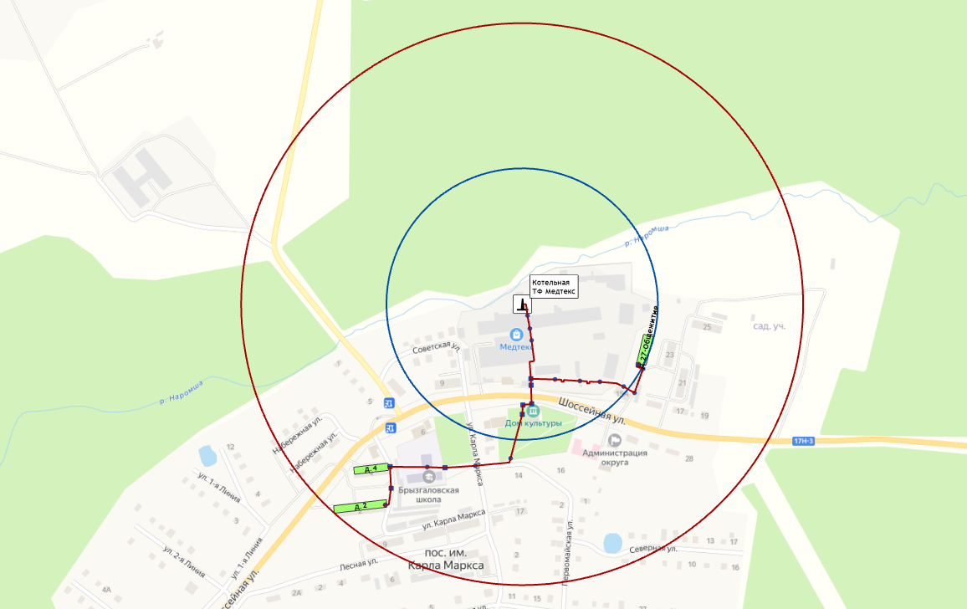
муниципальное образование Вахромеевское
БМК пос. им. Горького | 457 | 457 | −
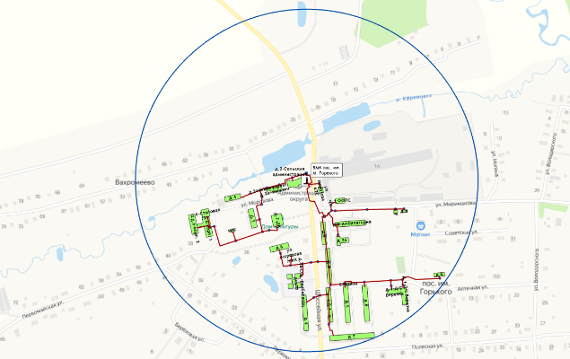
муниципальное образование Пенкинское
Котельная д. Пенкино | 250 | 325 | Здание администрации МО Пенкинское  Здание почты
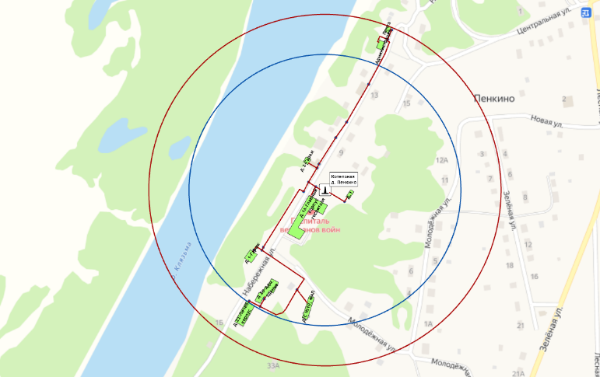
муниципальное образование Сергеихинское
БМК с. Коверино | 95 | 95 | −
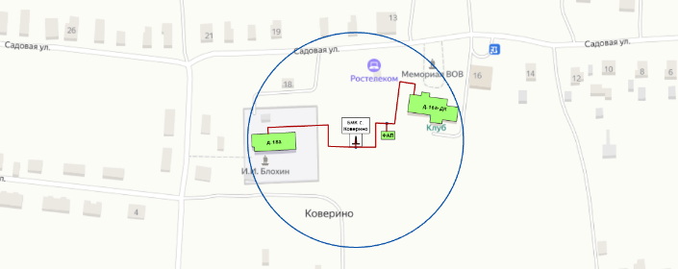

Глава 8. Предложения по строительству, реконструкции и (или) модернизации тепловых сетей.

8.1 Предложения по реконструкции и (или) модернизации, строительству тепловых сетей, обеспечивающих перераспределение тепловой нагрузки из зон с дефицитом тепловой мощности в зоны с избытком тепловой мощности (использование существующих резервов)
Реконструкция и строительство тепловых сетей, обеспечивающих перераспределение тепловой нагрузки из зон с дефицитом тепловой мощности в зоны с избытком тепловой мощности, не планируется. Дефициты тепловой мощности на источниках теплоснабжения отсутствуют.

8.2 Предложения по строительству тепловых сетей для обеспечения перспективных приростов тепловой нагрузки под жилищную, комплексную или производственную застройку во вновь осваиваемых районах поселения, городского округа, города федерального значения
Строительство тепловых сетей для обеспечения перспективных приростов тепловой нагрузки под жилищную, комплексную или производственную застройку во вновь осваиваемых территориях сельских поселений не планируется, поскольку на краткосрочную перспективу не планируется подключение объектов к системам централизованного теплоснабжения.
По результатам выдачи технических условий на технологическое присоединение, соответствующая информация будет представлена в Схеме теплоснабжения при её актуализации.

  - Предложения по строительству тепловых сетей, обеспечивающих условия, при наличии которых существует возможность поставок тепловой энергии потребителям от различных источников тепловой энергии при сохранении надежности теплоснабжения
Строительство тепловых сетей, обеспечивающих условия, при наличии которых существует возможность поставок тепловой энергии потребителям от различных источников тепловой энергии при сохранении надежности теплоснабжения, не требуется.

8.4 Предложения по строительству, реконструкции и (или) модернизации тепловых сетей для повышения эффективности функционирования системы теплоснабжения, в том числе за счет перевода котельных в пиковый режим работы или ликвидации котельных
Строительство, реконструкция, модернизация тепловых сетей, для повышения эффективности функционирования системы теплоснабжения, за счет перевода котельных в пиковый режим работы или ликвидации котельных не планируется.

8.5 Предложения по строительству тепловых сетей для обеспечения нормативной надежности теплоснабжения
По итогам проведенных расчетов по оценке надежности систем теплоснабжения сельских поселений Камешковского района, установлено, что участки тепловых сетей на территории пос. им. Горького являются не надежными, в связи с высоким сроком их эксплуатации.
С целью поддержания нормативной надежности теплоснабжения от существующих источников теплоснабжения на период до 2030 Схемой теплоснабжения предусмотрены плановые работы по замене участков тепловых сетей в рамках муниципальной программы «Модернизация объектов коммунальной инфраструктуры на территории Камешковского района на 2019–2024 годы» (таблица 8.7.1).

8.6 Предложения по реконструкции и (или) модернизации тепловых сетей с увеличением диаметра трубопроводов для обеспечения перспективных приростов тепловой нагрузки
Реконструкция тепловых сетей с увеличением диаметра трубопроводов не требуется, перспективные приросты тепловой нагрузки на расчетный период предусматривается компенсировать от индивидуальных источников теплоснабжения.

8.7 Предложения по реконструкции и (или) модернизации тепловых сетей, подлежащих замене в связи с исчерпанием эксплуатационного ресурса
Часть участков тепловых сетей сельских поселений были введены в эксплуатацию до 1990 года, в связи с чем они частично находятся в аварийном состоянии, поэтому в период до 2030 г. планируется плановая замена тепловых сетей.
Проведение работ по модернизации тепловых сетей, подлежащих замене в связи с исчерпанием эксплуатационного ресурса, планируется осуществлять, за счет бюджетных источников.
Перечень участков, в отношении которых планируется проведение работ по модернизации представлен в таблице 8.7.1.
Таблица 8.7.1 – План-график по модернизации участков тепловых сетей на территории сельских поселений Камешковского района
Номер проекта | Наименование проекта | Вид работ | Стоимость реализации проекта,  тыс. руб. (с НДС) |  |  |  |  | Источники финансирования
 |  |  | 2022 | 2023 | 2024 | 2025 | 2026 - 2030
муниципальное образование Вахромеевское
2-2-3-1 | Модернизация тепловых сетей, горячего водоснабжения по ул. Шоссейная п. им. М. Горького | ПСД/СМР |  | 15 991 |  |  |  | бюджет
2-2-3-2 | Модернизация тепловых сетей, горячего водоснабжения по ул. Морозова п. им. М. Горького | ПСД/СМР |  | 9 011 |  |  |  | бюджет
2-2-3-3 | Модернизация тепловых сетей, горячего водоснабжения по ул. Аптечная п. им. М. Горького | ПСД/СМР |  |  |  | 19 555 |  | бюджет
муниципальное образование Пенкинское
3-2-8-1 | Вывод из системы централизованного теплоснабжения жилого дома по ул. Набережная, д.1 д. Пенкино с переводом на индивидуальное отопление. Демонтаж участков тепловых сетей | СМР | выполнение работ хоз. способом |  |  |  |  | внебюджет

8.8 Предложения по строительству, реконструкции и (или) модернизации насосных станций
На перспективу до 2030 года Схемой теплоснабжения строительство, реконструкция и модернизация насосных станций на территории населенных пунктов с централизованными системами теплоснабжения не предусматривается.

Глава 9. Предложения по переводу открытых систем теплоснабжения (горячего водоснабжения), отдельных участков таких систем на закрытые системы горячего водоснабжения

9.1 Технико-экономическое обоснование предложений по типам присоединений теплопотребляющих установок потребителей (или присоединений абонентских вводов) к тепловым сетям, обеспечивающим перевод потребителей, подключенных к открытой системе теплоснабжения (горячего водоснабжения), на закрытую систему горячего водоснабжения
Источники тепловой энергии сельских поселений Камешковского района функционируют по закрытой системе теплоснабжения. Перевод потребителей, подключенных к открытой системе теплоснабжения (горячего водоснабжения), на закрытую систему горячего водоснабжения, до конца расчетного периода не требуется.

9.2 Обоснование и пересмотр графика температур теплоносителя и его расхода в открытой системе теплоснабжения (горячего водоснабжения)
Открытые системы теплоснабжения на территории сельских поселений Камешковского района отсутствуют. Пересмотр графика температур теплоносителя и его расхода в открытой системе теплоснабжения не требуется.

9.3 Предложения по реконструкции тепловых сетей в открытых системах теплоснабжения (горячего водоснабжения), на отдельных участках таких систем, обеспечивающих передачу тепловой энергии к потребителям
Открытые системы теплоснабжения на территории сельских поселений Камешковского района отсутствуют. Реконструкция тепловых сетей для обеспечения передачи тепловой энергии при переходе от открытой системы теплоснабжения (горячего водоснабжения) к закрытой системе горячего водоснабжения не требуется.

9.4 Расчет потребности инвестиций для перевода открытых систем теплоснабжения (горячего водоснабжения), отдельных участков таких систем на закрытые системы горячего водоснабжения
Открытые системы теплоснабжения на территории сельских поселений Камешковского района отсутствуют. Инвестиции для перевода открытой системы теплоснабжения (горячего водоснабжения) в закрытую систему горячего водоснабжения не требуются.

9.5 Оценка экономической эффективности мероприятий по переводу открытых систем теплоснабжения (горячего водоснабжения), отдельных участков таких систем на закрытые системы горячего водоснабжения
Оценка экономической эффективности мероприятий по переводу открытых систем теплоснабжения (горячего водоснабжения) на закрытые системы горячего водоснабжения не производится, по причине отсутствия открытых систем теплоснабжения на территории сельских поселений Камешковского района

9.6 Расчет ценовых (тарифных) последствий для потребителей в случае реализации мероприятий по переводу открытых систем теплоснабжения (горячего водоснабжения), отдельных участков таких систем на закрытые системы горячего водоснабжения
Расчет ценовых (тарифных) последствия для потребителей не производится. Мероприятия по переводу открытых систем теплоснабжения (горячего водоснабжения) в закрытые системы горячего водоснабжения не запланированы. Инвестиции для этих мероприятий не требуются.

Глава 10. Перспективные топливные балансы

10.1 Расчеты по каждому источнику тепловой энергии перспективных максимальных часовых и годовых расходов основного вида топлива для зимнего и летнего периодов, необходимого для обеспечения нормативного функционирования источников тепловой энергии на территории поселения, городского округа, города федерального значения
В перспективе для сельских поселений Камешковского района природный газ остаётся единственным используемым видом топлива на источниках теплоснабжения, что объясняется наибольшей экономической эффективностью его применения при производстве тепловой энергии.
Расчет плановых значений удельных расходов топлива на выработанную тепловую энергию проводился на основании главы V «Порядка определения нормативов удельного расхода топлива при производстве электрической и тепловой энергии» Приказа Минэнерго РФ от 20 декабря 2008 г. №323 «Об утверждении порядка определения нормативов удельного расхода топлива при производстве электрической и тепловой энергии».
Для расчета плановых показателей потребления топлива на объектах теплоснабжения сельских поселений Камешковского района были приняты следующие условия:
- для расчета перспективного потребления топлива принимались значения плановой выработки тепловой энергии, приведенные в Главе 2 Обосновывающих материалов;
- перспективный удельный расход условного топлива (УРУТ) на выработку тепловой энергии на существующем оборудовании принимался в соответствии с существующими установленными УРУТ на выработку тепловой энергии;
- перспективный удельный расход условного топлива (УРУТ) на выработку тепловой энергии на новом оборудовании принимался в соответствии с паспортными данными жаротрубных водогрейных котлов;
- УРУТ на выработку тепловой энергии для базового периода актуализации схемы теплоснабжения принимался в соответствии с показателями, утвержденными органом регулирования при установлении тарифов на тепловую энергию.

Перспективное топливопотребление было рассчитано с учетом реализации мероприятий по модернизации (реконструкции) источников теплоснабжения до окончания планируемого периода и представлено в таблице ниже.

Таблица 10.1.1. – Прогнозные значения годовых расходов условного топлива на выработку тепловой энергии источниками тепловой энергии
Наименование параметра | 2021 г. (факт) | 2022 г. | 2023 г. | 2024 г. | 2025 г. | 2026 г. | 2027 г. | 2028 г. | 2029 г. | 2030 г.
муниципальное образование Брызгаловское
Вид топлива | газ | газ | газ | газ | газ | газ | газ | газ | газ | газ
Выработка тепловой энергии, Гкал | 16 241 | 17 114 | 17 114 | 2 463 | 2 463 | 2 463 | 2 463 | 2 463 | 2 463 | 2 463
Удельный расход условного топлива на выработку, кг у.т./Гкал | 166,80 | 166,80 | 166,80 | 155,80 | 155,80 | 155,80 | 155,80 | 155,80 | 155,80 | 155,80
Расход условного топлива на выработку, т у.т. | 2 709 | 2 855 | 2 855 | 384 | 384 | 384 | 384 | 384 | 384 | 384
Расход натурального топлива на выработку тепла, тыс.м3 | 2 347 | 2 473 | 2 473 | 328 | 328 | 328 | 328 | 328 | 328 | 328
Котельная Ткацкой фабрики Медтекс пос. им. К. Маркса
Вид топлива | газ | газ | газ | - | - | - | - | - | - | -
Выработка тепловой энергии, Гкал | 16 241 | 17 114 | 17 114 | - | - | - | - | - | - | -
Удельный расход условного топлива на выработку, кг у.т./Гкал | 166,80 | 166,80 | 166,80 | - | - | - | - | - | - | -
Расход условного топлива на выработку, т у.т. | 2 709 | 2 855 | 2 855 | - | - | - | - | - | - | -
Расход натурального топлива на выработку тепла, тыс.м3 | 2 347 | 2 473 | 2 473 | - | - | - | - | - | - | -
БМК ул. Лесная пос. им. К. Маркса
Вид топлива | - | - | - | газ | газ | газ | газ | газ | газ | газ
Выработка тепловой энергии, Гкал | - | - | - | 1 792 | 1 792 | 1 792 | 1 792 | 1 792 | 1 792 | 1 792
Удельный расход условного топлива на выработку, кг у.т./Гкал | - | - | - | 155,80 | 155,80 | 155,80 | 155,80 | 155,80 | 155,80 | 155,80
Расход условного топлива на выработку, т у.т. | - | - | - | 279 | 279 | 279 | 279 | 279 | 279 | 279
Расход натурального топлива на выработку тепла, тыс.м3 | - | - | - | 239 | 239 | 239 | 239 | 239 | 239 | 239
БМК ул. Шоссейная пос. им. К. Маркса
Вид топлива | - | - | - | газ | газ | газ | газ | газ | газ | газ
Выработка тепловой энергии, Гкал | - | - | - | 671 | 671 | 671 | 671 | 671 | 671 | 671
Удельный расход условного топлива на выработку, кг у.т./Гкал | - | - | - | 155,80 | 155,80 | 155,80 | 155,80 | 155,80 | 155,80 | 155,80
Расход условного топлива на выработку, т у.т. | - | - | - | 104 | 104 | 104 | 104 | 104 | 104 | 104
Расход натурального топлива на выработку тепла, тыс.м3 | - | - | - | 89 | 89 | 89 | 89 | 89 | 89 | 89
муниципальное образование Вахромеевское
БМК пос. им. Горького
Вид топлива | газ | газ | газ | газ | газ | газ | газ | газ | газ | газ
Выработка тепловой энергии, Гкал | 11 750 | 10 126 | 10 708 | 10 625 | 10 625 | 10 625 | 10 625 | 10 625 | 10 625 | 10 625
Удельный расход условного топлива на выработку, кг у.т./Гкал | 161,21 | 161,21 | 161,21 | 161,21 | 161,21 | 161,21 | 161,21 | 161,21 | 161,21 | 161,21
Расход условного топлива на выработку, т у.т. | 1 894 | 1 632 | 1 726 | 1 713 | 1 713 | 1 713 | 1 713 | 1 713 | 1 713 | 1 713
Расход натурального топлива на выработку тепла, тыс.м3 | 1 622 | 1 400 | 1 508 | 1 496 | 1 496 | 1 496 | 1 496 | 1 496 | 1 496 | 1 496
муниципальное образование Сергеихинское
БМК с. Коверино
Вид топлива | газ | газ | газ | газ | газ | газ | газ | газ | газ | газ
Выработка тепловой энергии, Гкал | 352 | 251 | 282 | 282 | 282 | 282 | 282 | 282 | 282 | 282
Удельный расход условного топлива на выработку, кг у.т./Гкал | 161,21 | 161,21 | 161,21 | 161,21 | 161,21 | 161,21 | 161,21 | 161,21 | 161,21 | 161,21
Расход условного топлива на выработку, т у.т. | 57 | 40 | 45 | 45 | 45 | 45 | 45 | 45 | 45 | 45
Расход натурального топлива на выработку тепла, тыс.м3 | 49 | 35 | 39 | 39 | 39 | 39 | 39 | 39 | 39 | 39
муниципальное образование Пенкинское
Котельная д. Пенкино
Вид топлива | газ | газ | газ | газ | газ | газ | газ | газ | газ | газ
Выработка тепловой энергии, Гкал | 1 738 | 1 540 | 1 326 | 1 326 | 1 326 | 1 326 | 1 326 | 1 326 | 1 326 | 1 326
Удельный расход условного топлива на выработку, кг у.т./Гкал | 155,50 | 154,60 | 154,60 | 154,60 | 154,60 | 154,60 | 154,60 | 154,60 | 154,60 | 154,60
Расход условного топлива на выработку, т у.т. | 270 | 238 | 205 | 205 | 205 | 205 | 205 | 205 | 205 | 205
Расход натурального топлива на выработку тепла, тыс.м3 | 232 | 211 | 176 | 176 | 176 | 176 | 176 | 176 | 176 | 176

В таблице 10.1.2 приведены результаты расчета максимальных часов расходов основного вида топлива – природный газ, в отношении централизованных источников теплоснабжения.
Таблица 10.1.2 – Расчеты максимальных часовых расходов основного топлива
Источник тепловой энергии | Период | Значения максимального расхода топлива
 |  | 2022 | 2023 | 2024 | 2025 | 2026 | 2027 | 2028 | 2029 | 2030
 |  | Природный газ, м³/час
муниципальное образование Брызгаловское
Котельная Ткацкой фабрики Медтекс пос. им. К. Маркса | зимний | 746 | 746 | - | - | - | - | - | - | -
 | летний | 0 | 0 | - | - | - | - | - | - | -
 | переходной | 373 | 373 | - | - | - | - | - | - | -
БМК ул. Лесная пос. им. К. Маркса | зимний | - | - | 132 | 132 | 132 | 132 | 132 | 132 | 132
 | летний | - | - | 43 | 43 | 43 | 43 | 43 | 43 | 43
 | переходной | - | - | 87 | 87 | 87 | 87 | 87 | 87 | 87
БМК ул. Шоссейная пос. им. К. Маркса | зимний | - | - | 34 | 34 | 34 | 34 | 34 | 34 | 34
 | летний | - | - | 0 | 0 | 0 | 0 | 0 | 0 | 0
 | переходной | - | - | 17 | 17 | 17 | 17 | 17 | 17 | 17
муниципальное образование Вахромеевское
БМК пос. им. Горького | зимний | 498 | 507 | 499 | 499 | 499 | 499 | 499 | 499 | 499
 | летний | 69 | 70 | 70 | 70 | 70 | 70 | 70 | 70 | 70
 | переходной | 283 | 289 | 285 | 285 | 285 | 285 | 285 | 285 | 285
муниципальное образование Сергеихинское
БМК с. Коверино | зимний | 18 | 18 | 18 | 18 | 18 | 18 | 18 | 18 | 18
 | летний | 0 | 0 | 0 | 0 | 0 | 0 | 0 | 0 | 0
 | переходной | 9 | 9 | 9 | 9 | 9 | 9 | 9 | 9 | 9
муниципальное образование Пенкинское
Котельная д. Пенкино | зимний | 66 | 63 | 63 | 63 | 63 | 63 | 63 | 63 | 63
 | летний | 11 | 11 | 11 | 11 | 11 | 11 | 11 | 11 | 11
 | переходной | 38 | 37 | 37 | 37 | 37 | 37 | 37 | 37 | 37

10.2 Результаты расчетов по каждому источнику тепловой энергии нормативных запасов топлива
Расчеты нормативных запасов топлива по источникам тепловой энергии не производились, в связи с тем, что использование резервных видов топлива на источниках тепловой энергии не предусмотрено.

10.3 Вид топлива, потребляемый источником тепловой энергии, в том числе с использованием возобновляемых источников энергии и местных видов топлива
Основным видом топлива для котельных сельских поселений Камешковского района является природный газ (см. раздел 1.8.1 Обосновывающих материалов Схемы теплоснабжения).
Резервное топливо на котельных сельских поселений Камешковского района отсутствует.
Индивидуальные источники тепловой энергии в частных жилых домах в качестве топлива используют природный газ, электроэнергию и дрова.
Местным видом топлива на территории Камешковского района являются дрова. Существующие источники тепловой энергии не используют местные виды топлива в качестве основного в связи с низким КПД и высокой себестоимостью. Возобновляемые источники энергии на территории сельских поселений отсутствуют.

10.4 Виды топлива, их долю и значение низшей теплоты сгорания топлива, используемые для производства тепловой энергии по каждой системе теплоснабжения
В качестве основного топлива на территории сельских поселений Камешковского района используется природный газ. Информация о низшей теплоте сгорания топлива за 2021 год, используемого для производства тепловой энергии по системам теплоснабжения представлена в таблице ниже.
Таблица 10.4.1 – Установленный топливный режим котельных
N п/п | Наименование котельной | Вид топлива | Средняя теплотворная способность топлива, ккал/м3 | Расход условного топлива, т.у.т. | Доля потребления в течение года, %
муниципальное образование Брызгаловское
1 | Котельная Ткацкой фабрики Медтекс пос. им. К. Маркса | газ | 8 080 | 2 709 | 100
муниципальное образование Вахромеевское
2 | БМК пос. им. Горького | газ | 8 177 | 1 894 | 100
муниципальное образование Сергеихинское
3 | БМК с. Коверино | газ | 8 144 | 57 | 100
муниципальное образование Пенкинское
4 | Котельная д. Пенкино | газ | 8 160 | 270 | 100

10.5 Преобладающий в муниципальном образовании вид топлива, определяемый по совокупности всех систем теплоснабжения, находящихся в соответствующем поселении, городском округе
На территории сельских поселений Камешковского района для централизованных источников теплоснабжения преобладающим видом топлива является природный газ.
Основным видом топлива индивидуальных источников теплоснабжения на территории Камешковского района является природный газ.

10.6 Приоритетное направление развития топливного баланса муниципального образования
Приоритетным направлением развития топливного баланса сельских поселений Камешковского района является сохранение природного газа как основного вида топлива котельных.

Глава 11. Оценка надежности теплоснабжения

11.1 Метод и результаты обработки данных по отказам участков тепловых сетей (аварийным ситуациям), средней частоты отказов участков тепловых сетей (аварийных ситуаций) в каждой системе теплоснабжения
Тепловые сети сельских поселений Камешковского района состоят из не резервируемых участков. В соответствии со СНиП 41-02-2003 минимально допустимые показатели вероятности безотказной работы следует принимать (пункт «6.26») для:
- источника теплоты Рит = 0,97;
- тепловых сетей Ртс = 0,9;
- потребителя теплоты Рпт = 0,99;
- системы централизованного теплоснабжения (СЦТ) в целом Рсцт = 0,9×0,97×0,99 = 0,86.
Расчет вероятности безотказной работы тепловых сетей выполнен в соответствии с алгоритмом Приложения 9 Методических рекомендаций по разработке схем теплоснабжения. Интенсивность отказов каждой тепловой сети (без резервирования) принята зависимостью от срока ее эксплуатации.
Таблица 11.1.1 – Расчетные значения интенсивности и потока отказов участков тепловых сетей
Источник тепловой  энергии | Интенсивность отказов, 1/м |  | Поток отказов, 1/(м*ч)
 | min | max | min | max
муниципальное образование Брызгаловское
Котельная Ткацкой фабрики Медтекс пос. им. К. Маркса | 0,000175 | 0,000175 | 0,0000005936 | 0,0000139670
муниципальное образование Вахромеевское
БМК пос. им. Горького | 0,000019 | 0,000019 | 0,000000038 | 0,000003
муниципальное образование Пенкинское
Котельная д. Пенкино | 0,000006 | 0,000032 | 0,000000016 | 0,000003683
муниципальное образование Сергеихинское
БМК с. Коверино | 0,000006 | 0,000006 | 0,000000040 | 0,000000570

По результатам проведенных расчетов установлено, что наименее надежными являются системы теплоснабжения котельных пос. им. Горького и пос. им. К. Маркса. Схемой теплоснабжения предусматривается ряд мероприятий, для повышения уровня надежности теплоснабжения потребителей, а именно:
- модернизация изношенных участков тепловых сетей (отопление и ГВС) от БМК пос. им. Горького по ул. Морозова и ул. Шоссейная;
- приближение индивидуальных источников теплоснабжения к потребителям по адресам ул. ул. Карла Маркса,2; ул. Карла Маркса,4; и ул. Шоссейная,27 пос. им. К. Маркса с выводом из эксплуатации изношенных участков тепловых сетей.

11.2 Метод и результаты обработки данных по восстановлениям отказавших участков тепловых сетей (участков тепловых сетей, на которых произошли аварийные ситуации), среднего времени восстановления отказавших участков тепловых сетей в каждой системе теплоснабжения
Время восстановления теплоснабжения потребителей тепловой энергии напрямую зависит от времени восстановления тепловых сетей. Это значение для систем теплоснабжения соответствует требованию СП 124.13330.2012 «Тепловые сети».
Результаты расчета интенсивности восстановления участков тепловых сетей представлены далее в таблице.

Таблица 11.2.2 – Результаты расчета значений интенсивности восстановления участков тепловых сетей
Источник тепловой  энергии | Среднее время восстановления, час | Значение интенсивности восстановления участков, 1/ч |  | Вероятность состояния ТС с отказом элемента
 |  | min | max | min | max
муниципальное образование Брызгаловское
Котельная Ткацкой фабрики Медтекс пос. им. К. Маркса | 7,9 | 0,09 | 0,18 | 0,000003376 | 0,000151287
муниципальное образование Вахромеевское
БМК пос. им. Горького | 6,3 | 0,09 | 0,29 | 0,000000130 | 0,000028337
муниципальное образование Пенкинское
Котельная д. Пенкино | 5,1 | 0,16 | 0,29 | 0,000000054 | 0,000019133
муниципальное образование Сергеихинское
БМК с. Коверино | 4,8 | 0,17 | 0,22 | 0,000000209 | 0,000002615

11.3 Результаты оценки вероятности отказа (аварийной ситуации) и безотказной (безаварийной) работы системы теплоснабжения по отношению к потребителям, присоединенным к магистральным и распределительным теплопроводам
В таблице 11.3.1 (столбец 3) представлены средние показатели вероятности безотказной работы потребителей для каждого источника тепловой энергии, расположенных на территории сельских поселений Камешковского района.
Надежность расчетного уровня теплоснабжения оценивается коэффициентами готовности, определяемыми для каждого узла-потребителя и представляющими собой вероятности того, что в произвольный момент времени в течение отопительного периода потребителю будет обеспечена подача расчетного количества тепла.
Надежность пониженного уровня теплоснабжения потребителей оценивается вероятностями безотказной работы, определяемыми для каждого потребителя и представляющими собой вероятности того, что в течение отопительного периода температура воздуха в зданиях не опустится ниже граничного значения.
Таблица 11.3.1 – Результаты расчета показателей надежности потребителей централизованных систем теплоснабжения сельских поселений Камешковского района
Наименование | Расчетная тепловая нагрузка, Гкал/ч | Вероятность безотказного теплоснабжения (P) | Коэффициент готовности (K) | Недоотпуск, Гкал
1 | 2 | 3 | 4 | 5
Котельная Ткацкой фабрики Медтекс пос. им. К. Маркса
ул. Карла Маркса,2, | 0,3874 | 0,96435 | 0,99818 | 1,7881
ул. Карла Маркса,4, | 0,2829 | 0,96435 | 0,99835 | 1,6131
ул. Шоссейная,27,Общежитие | 0,2558 | 0,96435 | 0,99884 | 1,0306
БМК п. им. М. Горького
ул. Морозова,2,Сельская администрация | 0,0628 | 0,98923 | 0,99997 | 0,0091
ул. Морозова,2а,Магазин | 0,0327 | 0,98923 | 0,99996 | 0,0056
ул. Морозова,4, | 0,3356 | 0,98923 | 0,99994 | 0,0425
ул. Морозова,6,Столовая | 0,0197 | 0,98923 | 0,99987 | 0,0022
ул. Морозова,6,корп. 1 | 0,2547 | 0,98923 | 0,99988 | 0,0268
ул. Морозова,6,корп. 2 | 0,0828 | 0,98923 | 0,99987 | 0,0063
,,КНС | 0,0008 | 0,98923 | 0,9999 | 0,0002
ул. Морозова,3, | 0,2894 | 0,98923 | 0,99992 | 0,0253
ул. Морозова,7,ДК | 0,0811 | 0,98923 | 0,99991 | 0,0153
ул. Морозова,8, | 0,0902 | 0,98923 | 0,99985 | 0,0457
ул. Морозова ЖКХ | 0,0042 | 0,98923 | 0,99986 | 0,0022
ул. Шоссейная,4а,Соц.-реабилитац. центр | 0,2142 | 0,98923 | 0,99986 | 0,1013
ул. Шоссейная,4, | 0,3196 | 0,98923 | 0,99984 | 0,081
ул. Шоссейная,7, | 0,4945 | 0,98923 | 0,99982 | 0,218
ул. Шоссейная,3, | 0,3573 | 0,98923 | 0,99984 | 0,231
ул. Шоссейная,5, | 0,3535 | 0,98923 | 0,99984 | 0,181
ул. Шоссейная,6, | 0,3381 | 0,98923 | 0,99982 | 0,137
ул. Аптечная,1,Д/С Березка | 0,0593 | 0,98923 | 0,9998 | 0,0148
ул. Шоссейная,1, | 0,2426 | 0,98923 | 0,99991 | 0,1105
ул. Шоссейная,2, | 0,3559 | 0,98923 | 0,99988 | 0,1918
ул. Мириманова,2а, | 0,0436 | 0,98923 | 0,99991 | 0,0207
ул. Мириманова,2,Амбулатория | 0,0696 | 0,98923 | 0,99992 | 0,0329
ул. Мириманова,1,ОФПС | 0,0127 | 0,98923 | 0,99991 | 0,0067
ул. Морозова АТС | 0,0571 | 0,98923 | 0,99999 | 0,0043
ул. Аптечная,1,Д/С Березка | 0,0695 | 0,98923 | 0,9998 | 0,0415
ул. Морозова,2а,Минимаркет | 0,0042 | 0,98923 | 0,99995 | 0,0007
ул. Мириманова,5, | 0,0115 | 0,98923 | 0,99988 | 0,0083
ул. Мириманова,6, | 0,0083 | 0,98923 | 0,99988 | 0,0064
ул. Аптечная,6, | 0,0361 | 0,98923 | 0,99977 | 0,0165
Стадион | 0,0105 | 0,98923 | 0,99984 | 0,0066
Котельная д. Пенкино
Почта | 0,0091 | 0,9949 | 0,99993 | 0,0029
Администрация | 0,009 | 0,9949 | 0,99993 | 0,0029
ул. Набережная,1а,Главный корпус госпиталя | 0,2928 | 0,9949 | 0,99999 | 0,0197
ул. Набережная,2,Гараж | 0,0145 | 0,9949 | 0,99998 | 0,001
ул. Набережная,1, | 0,0087 | 0,9949 | 0,99999 | 0,0006
ул. Набережная,22,Лечеб. корпус | 0,1018 | 0,9949 | 0,99989 | 0,0242
Д/С №10; ФАП | 0,0228 | 0,9949 | 0,99993 | 0,0046
ул. Набережная,20,Адм. здание | 0,0449 | 0,9949 | 0,99989 | 0,0077
ул. Набережная,1,Гараж | 0,0086 | 0,9949 | 0,99996 | 0,0013
БМК с. Коверино
ул. Садовая,16а,ДК | 0,0599 | 0,99968 | 0,99999 | 0,001
ул. Садовая,18а, | 0,0416 | 0,99968 | 0,99999 | 0,0009
ФАП | 0,0309 | 0,99968 | 1 | 0,0004

11.4 Результаты оценки коэффициентов готовности теплопроводов к несению тепловой нагрузки
Надежность расчетного уровня теплоснабжения оценивается коэффициентами готовности, определяемыми для каждого узла-потребителя и представляющими собой вероятности того, что в произвольный момент времени в течение отопительного периода потребителю будет обеспечена подача расчетного количества тепла.
В таблице 11.3.1 (столбец 4) представлены значения коэффициента готовности системы к теплоснабжению потребителя для каждого источника тепловой энергии.
Для оценки надежности системы теплоснабжения используются следующие показатели, установленные в соответствии с пунктом 123 Правил организации теплоснабжения в Российской Федерации, утвержденным постановлением Правительства Российской Федерации от 8 августа 2012 года №808:
- показатель надежности электроснабжения источников тепловой энергии (Кэ);
- показатель надежности водоснабжения источников тепловой энергии (Кв);
- показатель надежности топливоснабжения источников тепловой энергии (Кт);
- показатель соответствия тепловой мощности источников тепловой энергии и пропускной способности тепловых сетей расчетным тепловым нагрузкам потребителей (Кб);
- показатель уровня резервирования источников тепловой энергии и элементов тепловой сети путем их кольцевания и устройств перемычек (Кр);
- показатель технического состояния тепловых сетей, характеризуемый наличием ветхих, подлежащих замене трубопроводов (Кс);
- показатель интенсивности отказов систем теплоснабжения (Котк.тс и Котк.ит);
- показатель относительного аварийного недоотпуска тепла (Кнед);
- показатель готовности теплоснабжающих организаций к проведению аварийно-восстановительных работ в системах теплоснабжения (итоговый показатель) (Кгот);
- показатель укомплектованности ремонтным и оперативно-ремонтным персоналом (Кп);
- показатель оснащенности машинами, специальными механизмами и оборудованием (Км);
- показатель наличия основных материально-технических ресурсов (Ктр);
- показатель укомплектованности передвижными автономными источниками электропитания для ведения аварийно-восстановительных работ (Кис).
Расчет производился на основании исходных значений, представленных в таблице 1.9.1.1 и 1.9.1.2 Обосновывающих материалов Схемы теплоснабжения. Результаты расчетов приведены в таблице 11.4.1.

11.5 Результаты оценки недоотпуска тепловой энергии по причине отказов (аварийных ситуаций) и простоев тепловых сетей и источников тепловой энергии
Выполнив оценку вероятности безотказной работы каждого магистрального теплопровода легко определить средний (как вероятностную меру) недоотпуск тепла для каждого потребителя, присоединенного к этому магистральному теплопроводу.
Данные о расчетных объемах недоотпуска тепловой энергии на отопление потребителей на основе результатов расчёта показателей надёжности в программном комплексе ГИРК «ТеплоЭксперт» представлены в таблице 11.3.1 (столбец 5).

Таблица 11.4.1 – Показатели надежности систем теплоснабжения муниципального образования
Источник теплоснабжения | Показатель надежности согласно приказу Минрегиона России от 26.07.2013 г. №310 |  |  |  |  |  |  |  |  |  |  |  |  |  | Категория готовности теплоснабжающей организации | Оценка надежности теплоисточников | Оценка надежности тепловых сетей | Общая оценка надежности систем теплоснабжения города
 | Кэ | Кв | Кт | Кб | Кр | Кс | Котк.тс | Котк.ит | Кнед | Кп | Км | Ктр | Кис | Кгот
1 | 2 | 3 | 4 | 5 | 6 | 7 | 8 | 9 | 10 | 11 | 12 | 13 | 14 | 15 | 16 | 17 | 18 | 19
БМК с. Коверино | 0,6 | 0,6 | 0,5 | 1,0 | 1,0 | 1,0 | 1 | 0,8 | 1 | 1 | 1 | 1 | 0 | 0,9 | удовлетворительная готовность | ненадежные | надежные | ненадежные
БМК п. им. М. Горького | 0,6 | 0,6 | 0,5 | 1,0 | 1,0 | 0,53 | 0,5 | 0,8 | 0,5 |  |  |  |  |  |  | ненадежные | малонадежные | ненадежные
Котельная д. Пенкино | 1 | 0,6 | 0,5 | 1,0 | 1,0 | 0,86 | 0,6 | 0,6 | 0,8 | 1 | 1 | 1 | 1 | 1,0 | удовлетворительная готовность | малонадежные | малонадежные | малонадежные

Глава 12. Обоснование инвестиций в строительство, реконструкцию, техническое перевооружение и (или) модернизацию.

12.1 Оценка финансовых потребностей для осуществления строительства, реконструкции, технического перевооружения и (или) модернизации источников тепловой энергии и тепловых сетей
Сводная величина необходимых инвестиций для осуществления строительства, реконструкции, технического перевооружения и (или) модернизации источников тепловой энергии и тепловых сетей представлена в таблице 12.2.1.
Расчет оценки объемов капитальных вложений в строительство, реконструкцию и модернизацию объектов централизованных систем теплоснабжения выполнен при использовании:
- муниципальной программы «Модернизация объектов коммунальной инфраструктуры на территории Камешковского района на 2019–2024 годы».
- НЦС 81-02-13-2022. Сборник №13. Наружные тепловые сети (утв. Приказом Минстроя России от 28.03.2022 г. №205/пр);
- НЦС 81-02-19-2022. Сборник №19. Здания и сооружения городской инфраструктуры (утв. Приказом Минстроя России от 29.03.2022 г. №217/пр).

12.2 Обоснованные предложения по источникам инвестиций, обеспечивающих финансовые потребности для осуществления строительства, реконструкции, технического перевооружения и (или) модернизации источников тепловой энергии и тепловых сетей
Финансирование мероприятий по строительству, реконструкции и модернизации источников тепловой энергии и тепловых сетей предусматривается за счет бюджетных средств, путем включения разработанных проектов в федеральные и региональные целевые программы по модернизации объектов коммунальной инфраструктуры.
Также частичное финансирование мероприятий предусматривается за счет средств теплоснабжающих организаций, состоящих преимущественно из прибыли и амортизационных отчислений от основной деятельности. Все необходимые мероприятия должны быть включены в инвестиционную, ремонтную и иные программы теплоснабжающей организации, на основании чего капитальные затраты на осуществление необходимых мероприятий учитываются региональным регулирующим органом в составе необходимой валовой выручки предприятия.

Таблица 12.2.1 – Сводная оценка стоимости основных мероприятий и величины необходимых капитальных вложений в строительство и реконструкцию объектов централизованных систем теплоснабжения
№ | Наименование проекта | Стоимость реализации проекта, тыс. руб. (с НДС)
 |  | 2022 | 2023 | 2024 | 2025 | 2026 - 2030
2 | Проекты 2 - МУП Камешковского района «Интех»
 | Всего стоимость проектов | - | 75 165 | - | 19 555 | -
 | Всего стоимость проектов накопленным итогом | - | 75 165 | 75 165 | 94 720 | 94 720
 | Источники инвестиций, в т.ч.: | - | 75 165 | - | 19 555 | -
 | - Бюджетные средства | - | 75 001 | - | 19 555 | -
 | - Внебюджетные средства | - | 164 | - | - | -
2-1 | Группа проектов 2–1 по строительству, реконструкции, техническому перевооружению и (или) модернизации источников тепловой энергии
 | Всего стоимость проектов | - | 50 000 | - | - | -
 | Всего стоимость проектов накопленным итогом | - | 50 000 | 50 000 | 50 000 | 50 000
 | Источники инвестиций, в т.ч.: | - | 50 000 | - | - | -
 | - Бюджетные средства | - | 50 000 | - | - | -
 | - Внебюджетные средства | - | - | - | - | -
2-1-1 | Подгруппа проектов 2-1-1 Строительство новых источников тепловой энергии, в том числе источников комбинированной выработки
 | Всего стоимость проектов | - | 50 000 | - | - | -
 | Всего стоимость проектов накопленным итогом | - | 50 000 | 50 000 | 50 000 | 50 000
 | Источники инвестиций, в т.ч.: | - | 50 000 | - | - | -
 | - Бюджетные средства | - | 50 000 | - | - | -
 | - Внебюджетные средства | - | - | - | - | -
2-2 | Группа проектов 2–2 по строительству, реконструкции, техническому перевооружению и (или) модернизации тепловых сетей и сооружений на них
 | Всего стоимость проектов | - | 25 001 | - | 19 555 | -
 | Всего стоимость проектов накопленным итогом | - | 25 001 | 25 001 | 44 556 | 44 556
 | Источники инвестиций, в т.ч.: | - | 25 001 | - | 19 555 | -
 | - Бюджетные средства | - | 25 001 | - | 19 555 | -
 | - Внебюджетные средства | - | - | - | - | -
2-2-3 | Подгруппа проектов 2-2-3 Модернизация тепловых сетей для обеспечения надежности теплоснабжения потребителей, в том числе в связи с исчерпанием эксплуатационного ресурса
 | Всего стоимость проектов | - | 25 001 | - | 19 555 | -
 | Всего стоимость проектов накопленным итогом | - | 25 001 | 25 001 | 44 556 | 44 556
 | Источники инвестиций, в т.ч.: | - | 25 001 | - | 19 555 | -
 | - Бюджетные средства | - | 25 001 | - | 19 555 | -
 | - Внебюджетные средства | - | - | - | - | -
2-4 | Группа проектов 2-4-1 Капитальный ремонт источников теплоснабжения, тепловых сетей и сооружений на них
 | Всего стоимость проектов | - | 164 | - | - | -
 | Всего стоимость проектов накопленным итогом | - | 164 | 164 | 164 | 164
 | Источники инвестиций, в т.ч.: | - | 164 | - | - | -
 | - Бюджетные средства | - | - | - | - | -
 | - Внебюджетные средства | - | 164 | - | - | -

Информация о стоимости реализации в разбивке по мероприятиям представлены в Главе 7 и 8 Обосновывающих материалов.

12.3 Расчеты экономической эффективности инвестиций.
Оценка экономического эффекта от капитальных вложений в строительство объектов централизованных систем теплоснабжения приведена в таблице 12.3.
По остальным проектам оценка экономической эффективности от капитальных вложений в модернизацию объектов централизованных систем теплоснабжения не приводится, в связи с тем, что рассматриваемые мероприятия направлены на замену существующего изношенного основного и вспомогательного оборудования котельной без изменения их технических параметров для повышения параметров надежности работы системы централизованного теплоснабжения.
Таблица 12.3 – Оценка эффекта от реализации мероприятий
Наименование группы проектов | Эффект от реализации мероприятия
 | Наименование показателя | Значение в натуральном выражении | Значение в денежном выражении, тыс. руб./год
Строительство газовой блочно-модульной котельной по ул. Лесная пос. К. Маркса для МДК №2 и №4 ул. К. Маркса | Сокращение объема потребления природного газа, тыс. м3 | 60 | 463
Строительство газовой блочно-модульной котельной по ул. Шоссейная пос. К. Маркса для здания общежития ул. Шоссейная, д.27 | Сокращение объема потребления природного газа, тыс. м3 | 23 | 181

12.4 Расчеты ценовых (тарифных) последствий для потребителей при реализации программ строительства, реконструкции, технического перевооружения и (или) модернизации систем теплоснабжения
Информация о среднегодовых значениях тарифов теплоснабжающих организаций на расчетный период действия схемы теплоснабжения при реализации проектов по строительству и модернизации объектов теплоснабжения представлены в Главе 14 Обосновывающих материалов Схемы теплоснабжения.

Глава 13. Индикаторы развития систем теплоснабжения муниципального образования
Индикаторы развития систем теплоснабжения разрабатываются в соответствии c пунктом 79 Постановления Правительства РФ №154 от 22.02.2012 г. «Требования к схемам теплоснабжения, порядку их разработки и утверждения».
В Схеме теплоснабжения муниципального образования должны быть приведены результаты оценки существующих и перспективных значений следующих индикаторов развития систем теплоснабжения:
- количество прекращений подачи тепловой энергии, теплоносителя в результате технологических нарушений на тепловых сетях;
- количество прекращений подачи тепловой энергии, теплоносителя в результате технологических нарушений на источниках тепловой энергии;
- удельный расход условного топлива на единицу тепловой энергии, отпускаемой с коллекторов источников тепловой энергии (отдельно для тепловых электрических станций и котельных);
- отношение величины технологических потерь тепловой энергии, теплоносителя к материальной характеристике тепловой сети;
- коэффициент использования установленной тепловой мощности;
- удельная материальная характеристика тепловых сетей, приведенная к расчетной тепловой нагрузке;
- доля тепловой энергии, выработанной в комбинированном режиме (как отношение величины тепловой энергии, отпущенной из отборов турбоагрегатов, к общей величине выработанной тепловой энергии в границах городского округа;
- удельный расход условного топлива на отпуск электрической энергии;
- коэффициент использования теплоты топлива (только для источников тепловой энергии, функционирующих в режиме комбинированной выработки электрической и тепловой энергии);
- доля отпуска тепловой энергии, осуществляемого потребителям по приборам учета, в общем объеме отпущенной тепловой энергии;
- средневзвешенный (по материальной характеристике) срок эксплуатации тепловых сетей (для каждой системы теплоснабжения);
- отношение материальной характеристики тепловых сетей, реконструированных за год, к общей материальной характеристике тепловых сетей (фактическое значение за отчетный период и прогноз изменения при реализации проектов, указанных в утвержденной схеме теплоснабжения) (для каждой системы теплоснабжения, а также для городского округа;
- отношение установленной тепловой мощности оборудования источников тепловой энергии, реконструированного за год, к общей установленной тепловой мощности источников тепловой энергии (фактическое значение за отчетный период и прогноз изменения при реализации проектов, указанных в утвержденной схеме теплоснабжения)
- отсутствие зафиксированных фактов нарушения антимонопольного законодательства (выданных предупреждений, предписаний), а также отсутствие применения санкций, предусмотренных Кодексом Российской Федерации об административных правонарушениях, за нарушение законодательства Российской Федерации в сфере теплоснабжения, антимонопольного законодательства Российской Федерации, законодательства Российской Федерации о естественных монополиях.
В таблицах ниже приведены индикаторы развития систем теплоснабжения предприятий, осуществляющих деятельность на территории Камешковского района.

Таблица 13.1 – Индикаторы развития систем теплоснабжения на территории Камешковского района (МУП Камешковского района "Инженерные Технологии")*
№ п/п | Наименование показателя | Ед. измерения | 2021 г. | 2022 г. | 2023 г. | 2024 г. | 2025 г. | 2026 г. | 2027 г. | 2028 г. | 2029 г. | 2030 г.
Показатели эффективности производства тепловой энергии
1 | Удельный расход топлива на производство тепловой энергии | кг.у.т./Гкал | 161,21 | 161,21 | 161,21 | 160,21 | 160,21 | 160,21 | 160,21 | 160,21 | 160,21 | 160,21
2 | Отношение величины технологических потерь тепловой энергии, теплоносителя к материальной характеристике тепловой сети | Гкал/м2 | 3,98 | 2,87 | 3,05 | 2,89 | 2,89 | 2,89 | 2,89 | 2,89 | 2,89 | 2,89
3 | Отношение величины технологических потерь теплоносителя к материальной характеристике тепловой сети | (тонн)м3/м2 | 3,76 | 3,12 | 3,76 | 3,56 | 3,56 | 3,56 | 3,56 | 3,56 | 3,56 | 3,56
4 | Коэффициент использования установленной тепловой мощности источников централизованного теплоснабжения | % | 104% | 104% | 104% | 97% | 97% | 97% | 97% | 97% | 97% | 97%
5 | Удельная материальная характеристика тепловых сетей, приведенная к расчетной тепловой нагрузке | м2/(Гкал/ч) | 204,43 | 204,43 | 204,43 | 169,95 | 169,95 | 169,95 | 169,95 | 169,95 | 169,95 | 169,95
6 | Доля тепловой энергии, выработанной в комбинированном режиме (как отношение величины тепловой энергии, отпущенной из отборов турбоагрегатов, к общей величине выработанной тепловой энергии в границах городского округа) | отн. | - | - | - | - | - | - | - | - | - | -
7 | Удельный расход условного топлива на отпуск электрической энергии | г.у.т./кВт*ч | - | - | - | - | - | - | - | - | - | -
8 | Коэффициент использования теплоты топлива (только для источников тепловой энергии, функционирующих в режиме комбинированной выработки электрической и тепловой энергии) | отн. | - | - | - | - | - | - | - | - | - | -
Показатели надежности
9 | Количество прекращений подачи тепловой энергии, теплоносителя в результате технологических нарушений на тепловых сетях в системах централизованного теплоснабжения | ед./км. | 0,49 | 0,49 | 0,49 | 0,44 | 0,44 | 0,44 | 0,44 | 0,44 | 0,44 | 0,44
10 | Количество прекращений подачи тепловой энергии, теплоносителя в результате технологических нарушений на источниках тепловой энергии | ед./Гкал | 0 | 0 | 0 | 0 | 0 | 0 | 0 | 0 | 0 | 0
11 | Средневзвешенный (по материальной характеристике) срок эксплуатации тепловых сетей (для каждой системы теплоснабжения) | лет. | 40 | 41 | 31 | 32 | 30 | 31 | 32 | 33 | 34 | 35
12 | Отношение материальной характеристики тепловых сетей, реконструированных за год, к общей материальной характеристике тепловых сетей (фактическое значение за отчетный период и прогноз изменения при реализации проектов, указанных в утвержденной схеме теплоснабжения) (для каждой системы теплоснабжения, а также для городского округа) | отн. | - | - | 0,23 | - | 0,10 | - | - | - | - | -
13 | Отношение установленной тепловой мощности оборудования источников тепловой энергии, реконструированного за год, к общей установленной тепловой мощности источников тепловой энергии (фактическое значение за отчетный период и прогноз изменения при реализации проектов, указанных в утвержденной схеме теплоснабжения) | отн. | - | - | 0,29 | - | - | - | - | - | - | -
14 | Доля отпуска тепловой энергии, осуществляемого потребителям по приборам учета, в общем объеме отпущенной тепловой энергии по зонам ЕТО | % | 85% | 85% | 85% | 85% | 85% | 85% | 85% | 85% | 85% | 85%
15 | Отсутствие зафиксированных фактов нарушения антимонопольного законодательства (выданных предупреждений, предписаний), а также отсутствие применения санкций, предусмотренных Кодексом Российской Федерации об административных правонарушениях | шт. | - | - | - | - | - | - | - | - | - | -
*муниципальные образования – Вахромеевское, Сергеихинское, с 2024г. дополнительно Брызгаловское

Таблица 13.2 – Индикаторы развития систем теплоснабжения на территории Камешковского района (ООО "Владимиртеплогаз")*
№ п/п | Наименование показателя | Ед. измерения | 2021 г. | 2022 г. | 2023 г. | 2024 г. | 2025 г. | 2026 г. | 2027 г. | 2028 г. | 2029 г. | 2030 г.
Показатели эффективности производства тепловой энергии
1 | Удельный расход топлива на производство тепловой энергии | кг.у.т./Гкал | 155,50 | 154,60 | 154,60 | 154,60 | 154,60 | 154,60 | 154,60 | 154,60 | 154,60 | 154,60
2 | Отношение величины технологических потерь тепловой энергии, теплоносителя к материальной характеристике тепловой сети | Гкал/м2 | 4,08 | 3,16 | 2,13 | 2,13 | 2,13 | 2,13 | 2,13 | 2,13 | 2,13 | 2,13
3 | Отношение величины технологических потерь теплоносителя к материальной характеристике тепловой сети | (тонн)м3/м2 | 0,45 | 3,89 | 3,73 | 3,73 | 3,73 | 3,73 | 3,73 | 3,73 | 3,73 | 3,73
4 | Коэффициент использования установленной тепловой мощности источников централизованного теплоснабжения | % | 56% | 56% | 55% | 55% | 55% | 55% | 55% | 55% | 55% | 55%
5 | Удельная материальная характеристика тепловых сетей, приведенная к расчетной тепловой нагрузке | м2/(Гкал/ч) | 294,26 | 294,26 | 299,36 | 299,36 | 299,36 | 299,36 | 299,36 | 299,36 | 299,36 | 299,36
6 | Доля тепловой энергии, выработанной в комбинированном режиме (как отношение величины тепловой энергии, отпущенной из отборов турбоагрегатов, к общей величине выработанной тепловой энергии в границах городского округа) | отн. | - | - | - | - | - | - | - | - | - | -
7 | Удельный расход условного топлива на отпуск электрической энергии | г.у.т./кВт*ч | - | - | - | - | - | - | - | - | - | -
8 | Коэффициент использования теплоты топлива (только для источников тепловой энергии, функционирующих в режиме комбинированной выработки электрической и тепловой энергии) | отн. | - | - | - | - | - | - | - | - | - | -
Показатели надежности
9 | Количество прекращений подачи тепловой энергии, теплоносителя в результате технологических нарушений на тепловых сетях в системах централизованного теплоснабжения | ед./км. | 0,49 | 0,49 | 0,49 | 0,49 | 0,49 | 0,49 | 0,49 | 0,49 | 0,49 | 0,49
10 | Количество прекращений подачи тепловой энергии, теплоносителя в результате технологических нарушений на источниках тепловой энергии | ед./Гкал | 3,49 | 3,49 | 1,16 | 1,16 | 1,16 | 1,16 | 1,16 | 1,16 | 1,16 | 1,16
11 | Средневзвешенный (по материальной характеристике) срок эксплуатации тепловых сетей (для каждой системы теплоснабжения) | лет. | 25 | 26 | 27 | 28 | 29 | 30 | 31 | 32 | 33 | 34
12 | Отношение материальной характеристики тепловых сетей, реконструированных за год, к общей материальной характеристике тепловых сетей (фактическое значение за отчетный период и прогноз изменения при реализации проектов, указанных в утвержденной схеме теплоснабжения) (для каждой системы теплоснабжения, а также для городского округа) | отн. | - | - | 0,05 | - | - | - | - | - | - | -
13 | Отношение установленной тепловой мощности оборудования источников тепловой энергии, реконструированного за год, к общей установленной тепловой мощности источников тепловой энергии (фактическое значение за отчетный период и прогноз изменения при реализации проектов, указанных в утвержденной схеме теплоснабжения) | отн. | - | - | - | - | - | - | - | - | - | -
14 | Доля отпуска тепловой энергии, осуществляемого потребителям по приборам учета, в общем объеме отпущенной тепловой энергии по зонам ЕТО | % | 85% | 85% | 85% | 85% | 85% | 85% | 85% | 85% | 85% | 85%
15 | Отсутствие зафиксированных фактов нарушения антимонопольного законодательства (выданных предупреждений, предписаний), а также отсутствие применения санкций, предусмотренных Кодексом Российской Федерации об административных правонарушениях | шт. | - | - | - | - | - | - | - | - | - | -
*муниципальное образование - Пенкинское

Глава 14. Ценовые (тарифные) последствия

14.1 Тарифно-балансовые расчетные модели теплоснабжения потребителей по каждой системе теплоснабжения.
Тарифно-балансовые модели теплоснабжения по каждой системе теплоснабжения на 2023 год приведены в таблице 14.1.1.
Таблица 14.1.1 – Технико-экономические показатели котельных сельских поселений Камешковского района (на 2023 г.)
Наименование показателя | Удельн. расход топлива, кг у.т./Гкал | Удельн. расход э/э, кВт*ч/Гкал | Удельн. расход воды, м3/Гкал | Годовое потр. газа, тыс.м3 | Годовое потр. э/э, тыс.кВт*ч | Годовое потр. воды, тыс.м3
1 | 2 | 3 | 4 | 5 | 6 | 7
муниципальное образование Брызгаловское
Котельная Ткацкой фабрики Медтекс пос. им. К. Маркса | 166,80 | 19,34 | 1,40 | 2 473,00 | 331,00 | 24,00
муниципальное образование Вахромеевское
БМК пос. им. Горького | 161,21 | 31,23 | 0,26 | 1 508,19 | 334,47 | 2,80
муниципальное образование Сергеихинское
БМК с. Коверино | 161,21 | 31,23 | 0,25 | 38,94 | 8,81 | 0,07
муниципальное образование Пенкинское
Котельная д. Пенкино | 154,60 | 40,97 | 0,40 | 175,90 | 54,34 | 0,53

14.2 Тарифно-балансовые расчетные модели теплоснабжения потребителей по каждой единой теплоснабжающей организации
Показатели тарифно-балансовой модели по теплоснабжающим организациям приведены в таблице 14.2.1.
Таблица 14.2.1 – Структура необходимой валовой выручки по системам теплоснабжения Камешковского района
№ п/п | Статьи расходов | ООО "Ткацкая фабрика "Медтекс" |  | ООО "Трубочист" |  | МУП Камешковского района "Инженерные Технологии" |  | ООО "Владимиртеплогаз"
 |  | Сумма расходов, тыс. руб.
 |  | 2022 год | 2023 год | 2022 год | 2023 год | 2022 год | 2023 год | 2022 год
1 | Операционные расходы, всего, в том числе: | 3 499,43 | 3 603,01 | 784,61 | 807,84 | 2 957,21 | 3 044,73 | 544,11
1.1. | Сырье и материалы | 69,48 | 71,53 | 0 | 0 | 2,8 | 2,88 | 97,05
1.2. | Ремонт основных средств | 961,49 | 989,95 | 150,59 | 155,04 | 396,42 | 408,15 | 0
1.3. | Оплата труда | 2 238,86 | 2 305,13 | 524,38 | 539,90 | 1 945,44 | 2 003,02 | 325,79
1.4. | Работы и услуги производственного характера | 143,95 | 148,21 | 0 | 0 | 256,63 | 264,22 | 36,22
1.5. | Иные работы и услуги | 31,75 | 32,69 | 108,56 | 111,78 | 37,77 | 38,89 | 27
1.6. | Служебные командировки | 0 | 0 | 0 | 0 | 1,38 | 1,42 | 0
1.7. | Обучение персонала | 53,9 | 55,5 | 1,09 | 1,12 | 17,83 | 18,36 | 0
1.8. | Лизинговый платеж, арендная плата | 0 | 0 | 0 | 0 | 0 | 0 | 21,8
1.9. | Другие расходы | 0 | 0 | 0 | 0 | 298,94 | 307,79 | 36,25
2 | Неподконтрольные расходы, всего, в том числе: | 1 113,77 | 1 134,75 | 145,24 | 150,25 | 770,79 | 794,63 | 346,97
2.1. | Услуги регулируемых организаций | 278,32 | 289,45 | 0 | 0 | 5,72 | 5,95 | 4,29
2.2. | Налоги, сборы и другие обязательные платежи | 3,96 | 3,96 | 0 | 0 | 6,52 | 6,52 | 0,44
2.3. | Аренда (производственные объекты) | 0 | 0 | 0 | 0 | 0 | 0 | 208,18
2.4. | Отчисления на социальные нужды | 687,33 | 707,68 | 111,59 | 114,89 | 589,47 | 606,91 | 98,39
2.5. | Амортизация | 130,47 | 119,97 | 0,00 | 0,00 | 0,00 | 0,00 | 35,67
2.6. | Другие расходы | 13,69 | 13,69 | 0 | 0 | 0 | 0 | 0
2.7. | Налог на прибыль / УСН | 0 | 0 | 33,65 | 35,36 | 169,08 | 175,25 | 0
3 | Расходы на приобретение энергетических ресурсов, всего, в том числе: | 19 050,72 | 19 780,36 | 2 424,14 | 2 567,47 | 13 348,78 | 13 861,15 | 1 596,10
3.1. | Топливо (газ) | 15 219,12 | 15 827,89 | 0 | 0 | 11 108,61 | 11 552,95 | 1 306,39
3.2. | Электроэнергия | 3 238,87 | 3 336,04 | 0 | 0 | 2 157,42 | 2 222,14 | 275,85
3.3. | Вода | 592,73 | 616,44 | 0 | 0 | 82,75 | 86,06 | 13,86
3.4. | Покупка тепловой энергии | 0 | 0 | 2 424,14 | 2 567,47 | 0 | 0 | 0
4 | Необоснованные расходы, выявленные на основании анализа представленных регулируемой организацией бухгалтерской и статистической отчетности | -702,47 | -1 142,21 | 0 | 0 | 0 | 0 | -7,24
5 | Корректировка необходимой валовой выручки по результатам деятельности прошлых периодов регулирования | -890,61 | 0 | 0 | 0 | 0 | 300 | 1 600,58
6 | Прибыль, всего | 0 | 0 | 0 | 0 | 0 | 0 | 59,11
6.1. | Нормативная прибыль | 0 | 0 | 0 | 0 | 0 | 0 | 0,07
6.2. | Расчётная предпринимательская прибыль | 0 | 0 | 44,81 | 46,14 | 0 | 0 | 59,04
7 | Необходимая валовая выручка, всего | 22 070,84 | 23 375,91 | 3 398,80 | 3 571,70 | 17 076,78 | 18 000,51 | 4 139,63

14.3 Результаты оценки ценовых (тарифных) последствий реализации проектов схемы теплоснабжения на основании разработанных тарифно-балансовых моделей
Плановые тарифы на тепловую энергию, поставляемую потребителям сельских поселений Камешковского района по единым теплоснабжающим организациям представлены в таблице 14.3.1.
Таблица 14.3.1 – Перспективные тарифы на тепловую энергию (мощность)
Период тарифного регулирования | Наименование регулируемой организации
 | ООО «Ткацкая фабрика «Медтекс» | ООО «Трубочист» (НДС не облагается) | МУП Камешковского района «Инженерные технологии» (НДС не облагается) | ООО «Владимиртеплогаз»
 | Брызгаловское |  | Вахромеевское, Сергеихинское | Пенкинское
Тарифы на тепловую энергию (мощность) для потребителей, в случае отсутствия дифференциации тарифов по схеме подключения, одноставочный, руб./Гкал (без учёта НДС)
01.01.2022-30.06.2022 | 1 300,45 | 2 475,78 | 1 977,11 | 1 779,50
01.07.2022-31.12.2022 | 1 326,46 | 2 609,46 | 2 112,82 | 3 884,54
01.01.2023-30.06.2023 | 1 326,46 | 2 609,46 | 2 112,82 | -
01.07.2023-31.12.2023 | 1 404,89 | 2 742,21 | 2 227,11 | -
Тарифы на тепловую энергию (мощность) для населения, одноставочный, руб./Гкал (с учётом НДС)
01.01.2022-30.06.2022 | - | 2 475,78 | 1 977,11 | -
01.07.2022-31.12.2022 | - | 2 609,46 | 2 112,82 | -
01.01.2023-30.06.2023 | - | 2 609,46 | 2 112,82 | -
01.07.2023-31.12.2023 | - | 2 742,21 | 2 227,11 | -

Тарифно-балансовые модели теплоснабжения потребителей на очередной долгосрочный период тарифного регулирования 2024-2028 гг. будут представлены при актуализации Схемы теплоснабжения муниципального образования в 2023 году, по итогам их установления Департаментом государственного регулирования цен и тарифов Владимирской области в конце 2023 года.

Глава 15. Реестр единых теплоснабжающих организаций

15.1 Реестр систем теплоснабжения, содержащий перечень теплоснабжающих организаций, действующих в каждой системе теплоснабжения, расположенных в границах поселения, городского округа, города федерального значения

В соответствии со ст.2 Федерального закона от 27.07.2010 №190-ФЗ "О теплоснабжении" теплоснабжающая организация - организация, осуществляющая продажу потребителям и (или) теплоснабжающим организациям произведенных или приобретенных тепловой энергии (мощности), теплоносителя и владеющая на праве собственности или ином законном основании источниками тепловой энергии и (или) тепловыми сетями в системе теплоснабжения, посредством которой осуществляется теплоснабжение потребителей тепловой энергии.
Исходя из определения на территории сельских поселений теплоснабжающими организациями являются:
- ООО «Владимиртеплогаз» (ИНН 3310003494; ОГРН 1023302553064);
- МУП Камешковского района «Интех» (ИНН 3315012206; ОГРН 1153340002408);
- ООО «Трубочист» (ИНН 3315004491; ОГРН 1113336003516);
- ООО «ТФ «Медтекс» (ИНН 3315004269; ОГРН 1113336003054).

Реестр систем, теплоснабжения, содержащий перечень теплоснабжающих организаций, действующих в каждой системе теплоснабжения, с указанием объектов, находящихся в обслуживании каждой теплоснабжающей организации, приведен в таблице 15.1.1.

15.2 Реестр единых теплоснабжающих организаций, содержащий перечень систем теплоснабжения, входящих в состав единой теплоснабжающей организации
Реестр единых теплоснабжающих организаций, содержащий перечень систем теплоснабжения, входящих в состав единой теплоснабжающей организации приведен в таблице 15.2.1.

Таблица 15.1.1 – Реестр систем теплоснабжения, содержащий перечень теплоснабжающих организаций
Код зоны деятельности | № системы теплоснабжения | Наименование источников | Теплоснабжающие (теплосетевые) организации в границах системы теплоснабжения | Объекты системы теплоснабжения в обслуживании теплоснабжающей (теплосетевой) организации | Изменения в границах системы теплоснабжения | Необходимая корректировка в рамках актуализации схемы теплоснабжения
муниципальное образование Брызгаловское
1 | 1 | Котельная Ткацкой фабрики Медтекс пос. им. К. Маркса | ООО «ТФ «Медтекс» | Источник | Отсутствуют | Не требуется
 |  |  | ООО «Трубочист» | Тепловые сети
муниципальное образование Вахромеевское
2 | 2 | БМК пос. им. Горького | МУП Камешковского района «Интех» | Источник | Отсутствуют | Не требуется
 |  |  |  | Тепловые сети
муниципальное образование Пенкинское
3 | 3 | Котельная д. Пенкино | ООО «Владимиртеплогаз» | Источник | Отсутствуют | Не требуется
 |  |  |  | Тепловые сети
муниципальное образование Сергеихинское
4 | 4 | БМК с. Коверино | МУП Камешковского района «Интех» | Источник | Отсутствуют | Не требуется
 |  |  |  | Тепловые сети

Таблица 15.2.1 – Реестр единых теплоснабжающих организаций (ЕТО), содержащий перечень систем теплоснабжения
Наименование ЕТО | Код зоны деятельности | № системы теплоснабжения | Наименование источников | Теплоснабжающие (теплосетевые) организации в границах системы теплоснабжения | Объекты системы теплоснабжения в обслуживании теплоснабжающей (теплосетевой) организации
муниципальное образование Брызгаловское
ЕТО-1  ООО «Трубочист» | 1 | 1 | Котельная Ткацкой фабрики Медтекс пос. им. К. Маркса | ООО «ТФ «Медтекс» | Источник
 |  |  |  | ООО «Трубочист» | Тепловые сети
муниципальное образование Вахромеевское
ЕТО-2  МУП Камешковского района «Интех» | 2 | 2 | БМК пос. им. Горького | МУП Камешковского района «Интех» | Источник
 |  |  |  |  | Тепловые сети
муниципальное образование Пенкинское
ЕТО-3  ООО «Владимиртеплогаз» | 3 | 3 | Котельная д. Пенкино | ООО «Владимиртеплогаз» | Источник
 |  |  |  |  | Тепловые сети
муниципальное образование Сергеихинское
ЕТО-2  МУП Камешковского района «Интех» | 4 | 4 | БМК с. Коверино | МУП Камешковского района «Интех» | Источник
 |  |  |  |  | Тепловые сети

15.3 Основания, в том числе критерии, в соответствии с которыми теплоснабжающей организации присвоен статус единой теплоснабжающей организации
Критериями определения единой теплоснабжающей организации являются:
- владение на праве собственности или ином законном основании источниками тепловой энергии с наибольшей рабочей тепловой мощностью и (или) тепловыми сетями с наибольшей рабочей тепловой мощностью и (или) тепловыми сетями с наибольшей емкостью в границах зоны деятельности единой теплоснабжающей организации;
- размер собственного капитала;
- способность в лучшей мере обеспечить надежность теплоснабжения в соответствующей системе теплоснабжения.
Таблица 15.3.1 – Критерии определения ЕТО в системах теплоснабжения на территории муниципального образования
Единая теплоснабжающая организация (наименование) | Код зоны деятельности ЕТО | Основание для присвоения статуса единой теплоснабжающей организации | Изменения в границах утвержденных технологических  зон действия
ООО «Трубочист» | 1 | Способность в лучшей мере обеспечить надежность теплоснабжения в соответствующей системе теплоснабжения | Без изменений
МУП Камешковского района «Интех» | 2, 4 | Владение единственным источником тепловой энергии и тепловыми сетями в зоне деятельности ЕТО | Без изменений
ООО «Владимиртеплогаз» | 3 | Владение единственным источником тепловой энергии и тепловыми сетями в зоне деятельности ЕТО | Без изменений

15.4 Заявки теплоснабжающих организаций, поданные в рамках разработки проекта схемы теплоснабжения (при их наличии), на присвоение статуса единой теплоснабжающей организации
Статус единой теплоснабжающей организации определяется решением органа местного самоуправления при утверждении схемы теплоснабжения муниципального образования.
В случае, если на территории муниципального образования существуют несколько систем теплоснабжения, уполномоченные органы вправе:
- определить единую теплоснабжающую организацию в каждой из систем теплоснабжения, расположенных в границах поселения, городского округа;
- определить на несколько систем теплоснабжения единую теплоснабжающую организацию.
В рамках актуализации схемы теплоснабжения сельских поселений Камешковского района сбор заявок от теплоснабжающих организаций, на присвоение статуса единой теплоснабжающей организации не производился.

15.5 Описание границ зон деятельности единой теплоснабжающей организации (организаций)
На рисунках 15.5.1 ÷ 15.5.4 представлена информация о границах зон деятельности единых теплоснабжающих организаций сельских поселений Камешковского района.

В рамках актуализации схемы теплоснабжения изменение границ зон деятельности единых теплоснабжающих организаций не предусматривается.

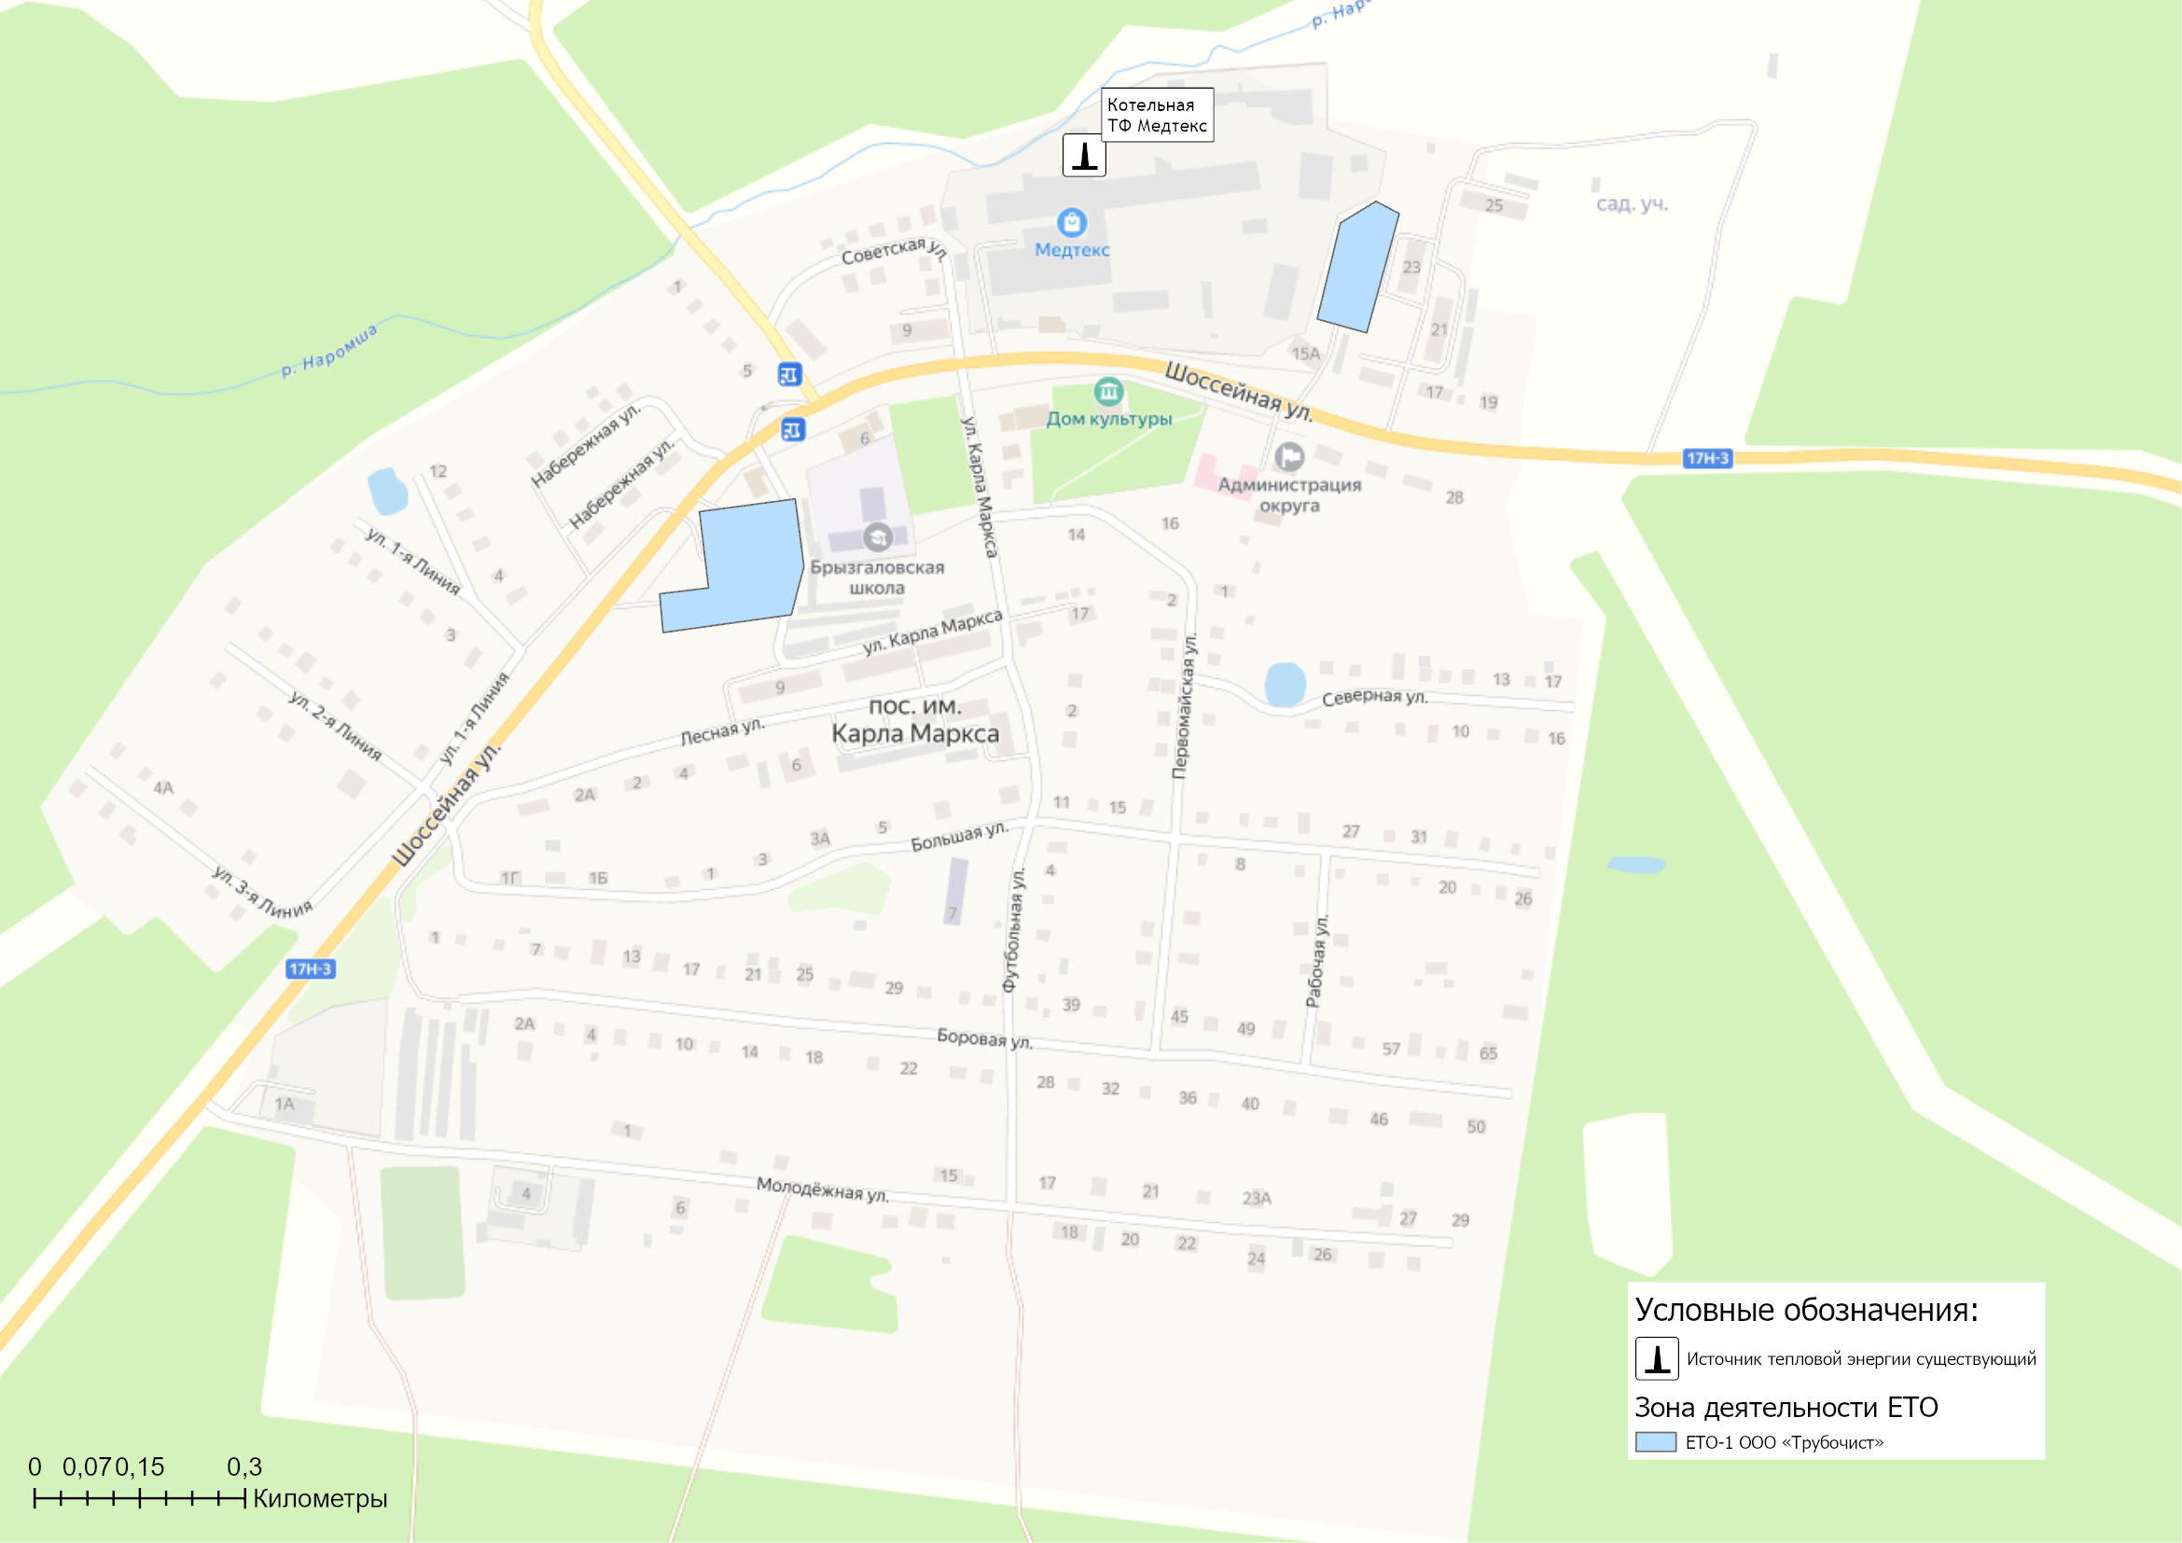
Рисунок 15.5.1 – Границы зон деятельности единых теплоснабжающих организаций на территории муниципального образования Брызгаловское
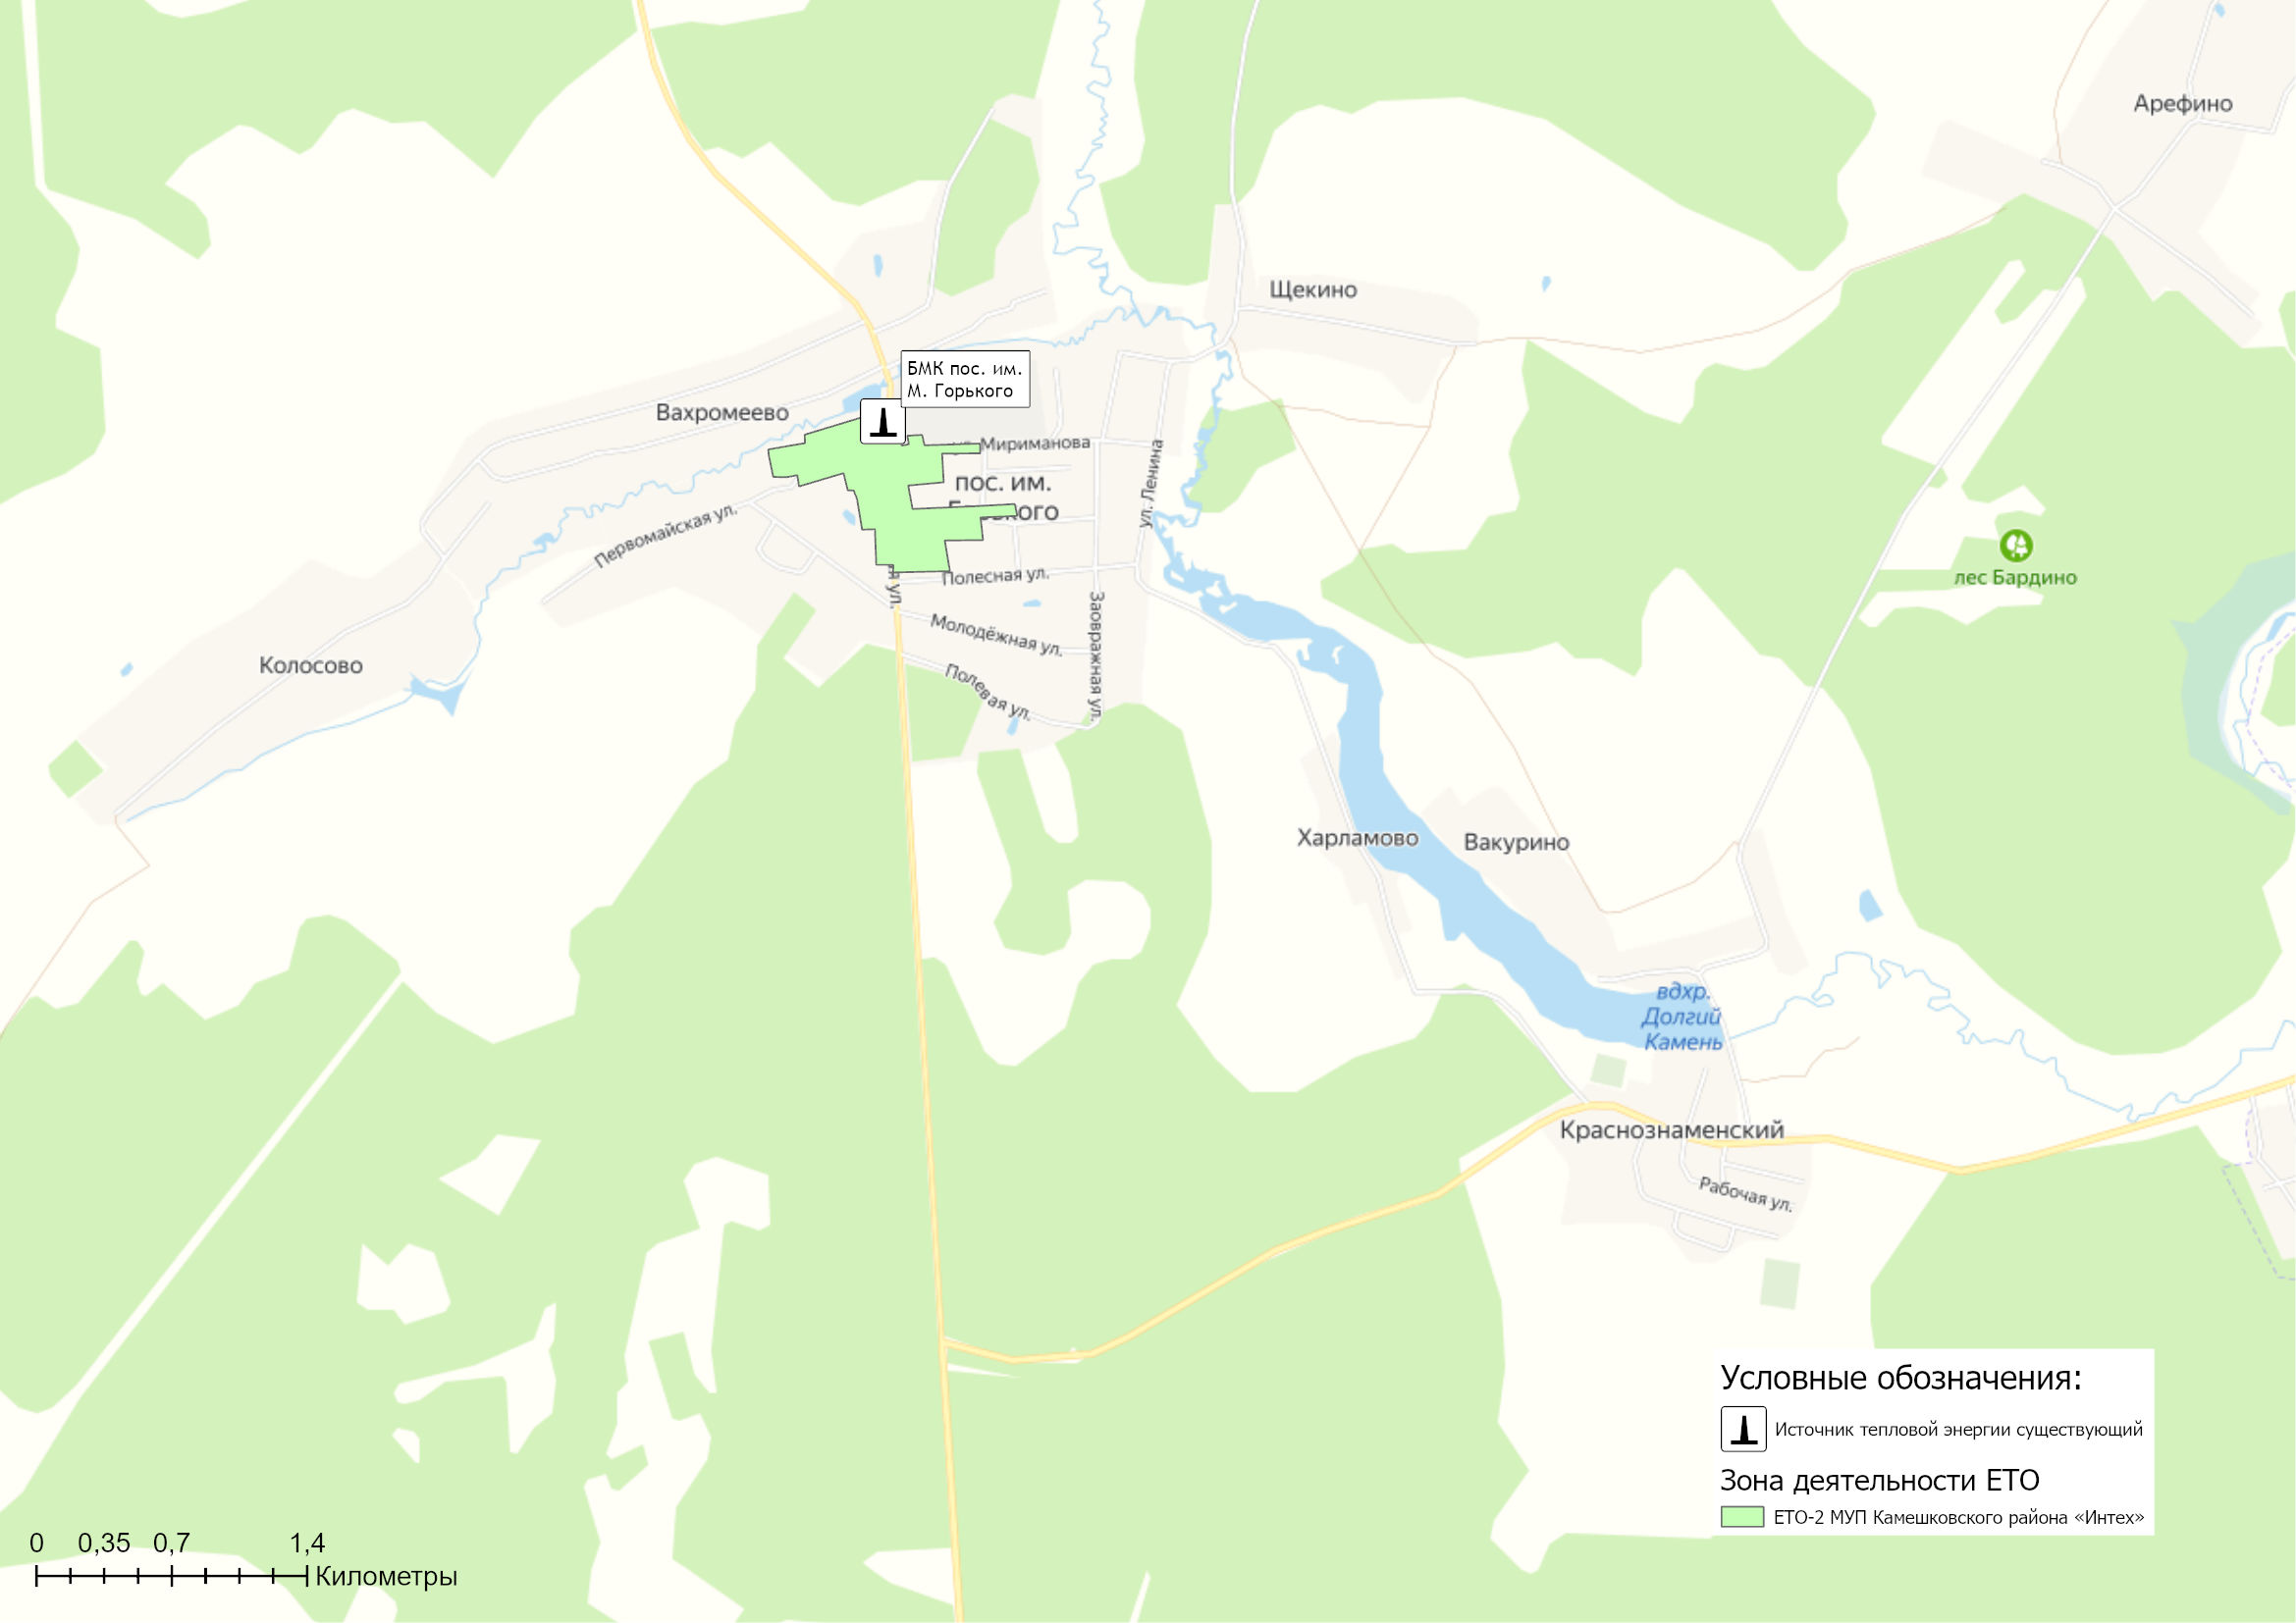
Рисунок 15.5.2 – Границы зон деятельности единых теплоснабжающих организаций на территории муниципального образования Вахромеевское
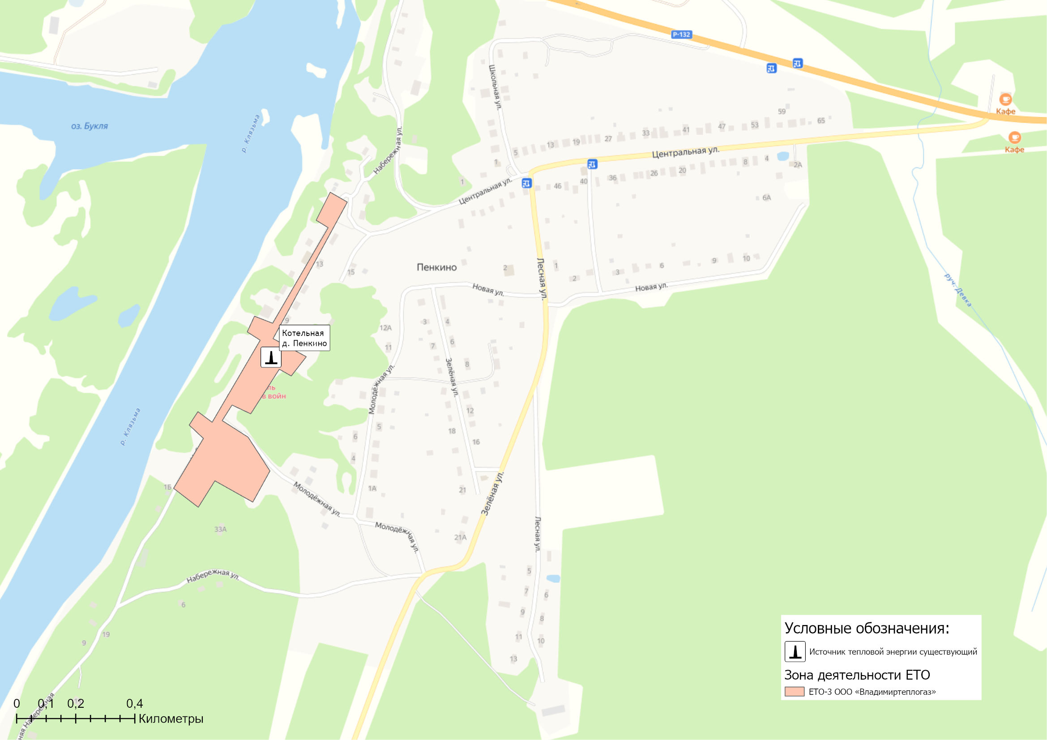
Рисунок 15.5.3 – Границы зон деятельности единых теплоснабжающих организаций на территории муниципального образования Пенкинское
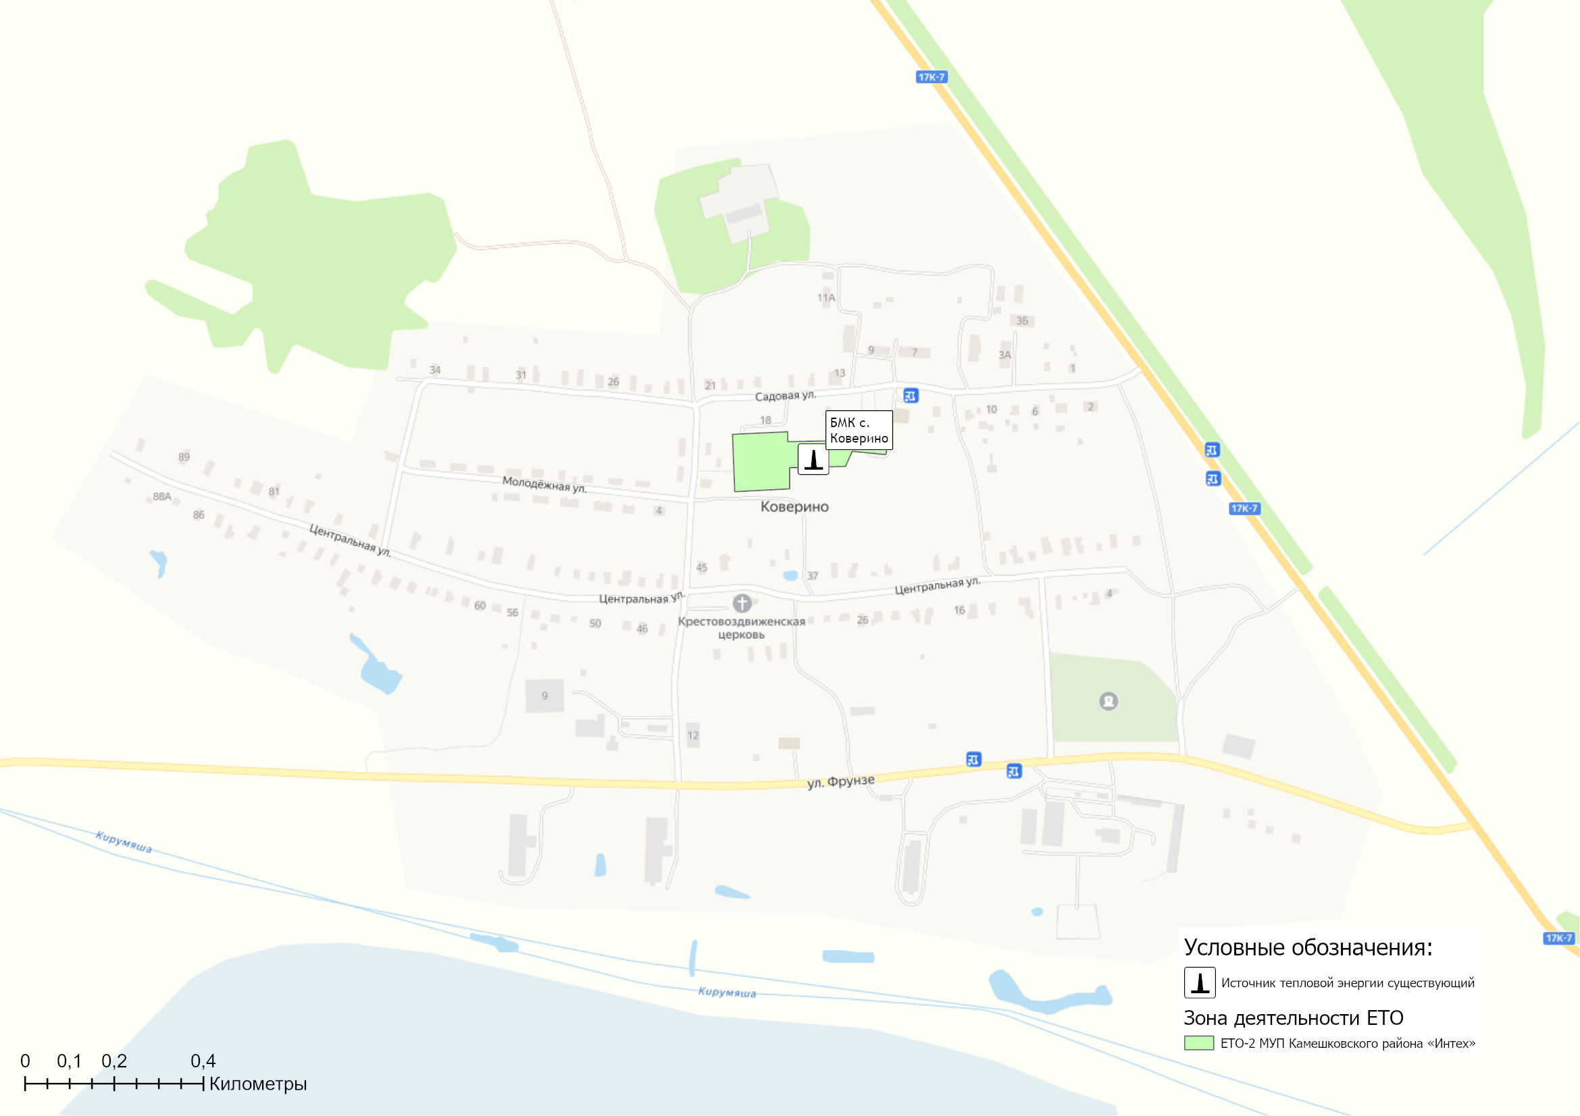
Рисунок 15.5.4 – Границы зон деятельности единых теплоснабжающих организаций на территории муниципального образования Сергеихинское

Глава 16. Реестр проектов схемы теплоснабжения
Обобщённые данные этого реестра по зонам деятельности ЕТО, группам и подгруппам проектов приведены в Главе 12.2 Обосновывающих материалов.
В реестрах присутствует шифр проектов типа A-B-C-D, где
A – номер зоны деятельности ЕТО;
B – номер группы проектов;
C – номер подгруппы проектов;
D – порядковый номер проекта в составе ЕТО.
Подробная расшифровка представлена в таблице ниже.

Таблица 16.1 – Расшифровка шифра мероприятий
Зона деятельность ЕТО |  | Номер группы проектов |  | Номер подгруппы проектов |  | Порядковый номер проекта в составе ЕТО
1 | ООО «Трубочист» | 1 | перечень мероприятий по строительству, реконструкции, техническому перевооружению и (или) модернизации источников тепловой энергии | 1 | Строительство новых источников тепловой энергии, в том числе источников комбинированной выработки
2 | МУП Камешковского района «Интех» |  |  | 2 | Реконструкция источников тепловой энергии, в том числе источников комбинированной выработки
3 | ООО «Владимиртеплогаз» |  |  | 3 | Техническое перевооружение источников тепловой энергии, в том числе источников комбинированной выработки
4 |  |  |  | 4 | Модернизация источников тепловой энергии, в том числе источников комбинированной выработки
5 |  | 2 | перечень мероприятий по строительству, реконструкции, техническому перевооружению и (или) модернизации тепловых сетей и сооружений на них | 1 | Строительство новых тепловых сетей для обеспечения перспективной тепловой нагрузки
6 |  |  |  | 2 | Строительство новых тепловых сетей для повышения эффективности функционирования системы теплоснабжения за счет ликвидации котельных
7 |  |  |  | 3 | Модернизация тепловых сетей для обеспечения надежности теплоснабжения потребителей, в том числе в связи с исчерпанием эксплуатационного ресурса
8 |  |  |  | 4 | Реконструкция тепловых сетей с увеличением диаметра теплопроводов для обеспечения перспективных приростов тепловой нагрузки
9 |  | 3 | перечень мероприятий, обеспечивающих переход от открытых систем теплоснабжения (горячего водоснабжения) на закрытые системы горячего водоснабжения | 5 | Реконструкция тепловых для обеспечения расчетных гидравлических режимов
10 |  |  |  | 6 | Строительство и реконструкция насосных станций
11 |  |  |  | 7 | Строительство и реконструкция ЦТП, в том числе с увеличением тепловой мощности, в целях подключения новых потребителей
12 |  |  |  | 8 | Прочие работы (демонтаж)
13 |  | 4 | Перечень мероприятий по капитальному ремонту источников тепловой энергии и тепловых сетей | 1 | Капитальный ремонт источников тепловой энергии, тепловых сетей и сооружений на них

16.1 Перечень мероприятий по строительству, реконструкции, техническому перевооружению и (или) модернизации источников тепловой энергии
До конца расчетного периода запланированы мероприятия по строительству и капитальному ремонту источников тепловой энергии, приведенные в таблице 16.1.1.
Таблица 16.1.1 - Перечень мероприятий по строительству и капитальному ремонту источников тепловой энергии
Номер проекта | Наименование проекта | Вид работ | Год реализации
муниципальное образование Брызгаловское
2-1-1-1 | Строительство газовой блочно-модульной котельной по ул. Лесная пос. К. Маркса для МДК №2 и №4 ул. К. Маркса | СМР | 2023
2-1-1-2 | Строительство газовой блочно-модульной котельной по ул. Шоссейная пос. К. Маркса для здания общежития ул. Шоссейная, д.27 | СМР | 2023
муниципальное образование Вахромеевское
2-4-1-1 | Замена предохранительного пружинного клапана (БМК пос. им. Горького) | КР | 2023
2-4-1-2 | Замена трехходового смесительного клапана (БМК пос. им. Горького) | КР | 2023

16.2 Перечень мероприятий по строительству, реконструкции, техническому перевооружению и (или) модернизации тепловых сетей и сооружений на них
До конца расчетного периода запланированы мероприятия по модернизации тепловых сетей и демонтажу не эксплуатируемых участков, приведенные в таблице 16.2.1.
Таблица 16.2.1 - Перечень мероприятий по модернизации тепловых сетей
Номер проекта | Наименование проекта | Вид работ | Год реализации
муниципальное образование Вахромеевское
2-2-3-1 | Модернизация тепловых сетей, горячего водоснабжения по ул. Шоссейная п. им. М. Горького | ПСД/СМР | 2023
2-2-3-2 | Модернизация тепловых сетей, горячего водоснабжения по ул. Морозова п. им. М. Горького | ПСД/СМР | 2023
2-2-3-3 | Модернизация тепловых сетей, горячего водоснабжения по ул. Аптечная п. им. М. Горького | ПСД/СМР | 2025
муниципальное образование Пенкинское
3-2-8-1 | Вывод из системы централизованного теплоснабжения жилого дома по ул. Набережная, д.1 д. Пенкино с переводом на индивидуальное отопление. Демонтаж участков тепловых сетей | СМР | 2022-2023

16.3 Перечень мероприятий, обеспечивающих перевод открытых систем теплоснабжения (горячего водоснабжения), отдельных участков таких систем на закрытые системы горячего водоснабжения
До конца расчетного периода мероприятий, обеспечивающих переход от открытых систем теплоснабжения (ГВС) на закрытые системы горячего водоснабжения, не запланировано.
Открытые системы теплоснабжения на территории рассматриваемых сельских поселений отсутствуют.

Глава 17. Замечания и предложения к проекту схемы теплоснабжения

17.1 Перечень всех замечаний и предложений, поступивших при разработке, утверждении и актуализации схемы теплоснабжения
Информация о замечаниях и предложениях, поступивших при актуализации схемы теплоснабжения приведена в таблице 17.1 столбец 3.

17.2 Ответы разработчиков проекта схемы теплоснабжения на замечания и предложения
Ответы разработчика проекта схемы теплоснабжения на замечания и предложения представлены в таблице 17.1 столбец 4.

17.3 Перечень учтенных замечаний и предложений, а также реестр изменений, внесенных в разделы схемы теплоснабжения и главы обосновывающих материалов к схеме теплоснабжения
Информация об учтенных замечаниях и предложениях, а также реестр изменений, внесенных в разделы «Схемы теплоснабжения» и разделы «Обосновывающих материалов к схеме теплоснабжения» приведены в таблице 17.1 столбец 5.

Таблица 17.1 – Замечания и предложения к проекту актуализированной редакции схемы теплоснабжения
№ п/п | Основание | Перечень замечаний и предложений | Ответ разработчика проекта схемы теплоснабжения или администрации | Реестр изменений, внесенных в документацию
1 | 2 | 3 | 4 | 5
1 | — | — | — | —
2 | — | — | — | —
3 | — | — | — | —

Глава 18. Сводный том изменений, выполненных в доработанной и (или) актуализированной схеме теплоснабжения
В таблице 18.1 представлена сводная информация по изменениям, выполненных в рамках актуализация схемы теплоснабжения сельских поселений Камешковского района Владимирской области.
Таблица 18.1 – Сводный том изменений по Схеме теплоснабжения
Наименование раздела | Описание изменений, выполненных при доработке и актуализации Схемы теплоснабжения
Обосновывающие материалы Схемы теплоснабжения
Глава 1 "Существующее положение в сфере производства, передачи и потребления тепловой энергии для целей теплоснабжения" | В Главу 1 обосновывающих материалов к схеме теплоснабжения «Существующие положение…» внесены следующие изменения:  - дополнен информацией в части показателей надежности систем теплоснабжения;  - актуализированы тепловые нагрузки потребителей в зонах действия источников тепловой энергии;  - по итогам базового периода актуализированы технико-экономические показатели теплоснабжающей организации за 2021 год;  - внесены актуальные сведения, в части тарифов в сфере теплоснабжения;  - доработана графическая часть схем тепловых сетей от источников тепловой энергии по итогам реализации инвестиционных мероприятий по переводу потребителей на индивидуальные источники теплоснабжения и замене участков тепловых сетей за предыдущие периоды.
Глава 2 "Существующее и перспективное потребление тепловой энергии на цели теплоснабжения" | Актуализирована информация по полезному отпуску тепловой энергии с учетом установления тарифов теплоснабжающим организациям на 2022 год и плановых значений на 2023 год.
Глава 3 "Электронная модель системы теплоснабжения поселения, городского округа, города федерального значения" | В рамках проведения работ по актуализации Схемы теплоснабжения была актуализирована электронная модель системы теплоснабжения.  При актуализации схемы теплоснабжения были доработаны графические материалы в части наложения объектов теплоснабжения на публичную кадастровую карту.
Глава 4 "Существующие и перспективные балансы тепловой мощности источников тепловой энергии и тепловой нагрузки потребителей" | Скорректированы балансы тепловой мощности источников тепловой энергии и тепловой нагрузки потребителей в соответствии с текущей ситуацией.
Глава 5 "Мастер-план развития систем теплоснабжения поселения, городского округа, города федерального значения" | Определено, что перспективным направлениями развития систем теплоснабжения сельских поселений Камешковского района является сохранение текущей технологической схемы теплоснабжения с переводом ряда потребителей на индивидуальные источники теплоснабжения с целью сокращения неэффективных затрат на транспортировку тепловой энергии.
Глава 6 "Существующие и перспективные балансы производительности водоподготовительных установок и максимального потребления теплоносителя теплопотребляющими установками потребителей, в том числе в аварийных режимах" | Произведена корректировка с учетом новых предложений по развитию систем теплоснабжения сельских поселений Камешковского района.
Глава 7 "Предложения по строительству, реконструкции, техническому перевооружению и (или) модернизации источников тепловой энергии" | Информация в главе актуализирована в соответствии с перспективным планом мероприятий по развитию систем теплоснабжения сельских поселений Камешковского района.  Уточнены величины капитальных затрат на реализацию инвестиционных мероприятий.
Глава 8 "Предложения по строительству, реконструкции и (или) модернизации тепловых сетей " | Информация в главе актуализирована в соответствии с перспективным планом мероприятий по развитию систем теплоснабжения сельских поселений Камешковского района.  Уточнена величина объема затрат на реализацию проектов в рамках действующей муниципальной программы «Модернизация объектов коммунальной инфраструктуры на территории Камешковского района на 2019 - 2024 годы» и тарифов на тепловую энергию.
Глава 9 " Предложения по переводу открытых систем теплоснабжения (горячего водоснабжения), отдельных участков таких систем на закрытые системы горячего водоснабжения" | Система теплоснабжения сельских поселений Камешковского района закрытого типа. Реализация мероприятий по переводу системы теплоснабжения в закрытые системы горячего водоснабжения не требуется.
Глава 10 "Перспективные топливные балансы" | Глава скорректирована в части фактических топливных балансов, мощности источников, тепловой нагрузки за 2021 год и прогнозных топливных балансов с учетом новых целевых показателей по развитию систем теплоснабжения сельских поселений Камешковского района.
Глава 11 "Оценка надежности теплоснабжения " | Глава дополнена результатами расчета показателей надежности согласно методическим рекомендациям, утвержденных приказом Минрегиона России от 26.07.2013 г. №310.  Выполнены расчеты по определению уровня надежности участков тепловых сетей и оценки вероятности безотказной работы систем теплоснабжения по отношению к потребителям.
Глава 12 "Обоснование инвестиций в строительство, реконструкцию, техническое перевооружение и (или) модернизацию" | Глава скорректирована с учетом уточнения перспективного спроса на тепловую мощность и тепловую энергию (скорректированная Глава 2 Обосновывающих материалов), предложений по развитию источников тепловой энергии (мощности) и тепловых сетей (скорректированные Глава 7, Глава 8, Глава 10 Обосновывающих материалов).
Глава 13 "Индикаторы развития систем теплоснабжения поселения, городского округа, города федерального значения" | Произведена актуализация плановых значения приведенных индикаторов развития систем теплоснабжения, разработанных с учетом мероприятий, предлагаемых в Главе 7 и Главе 8 Обосновывающих материалов Схемы теплоснабжения и фактических показателей по итогам деятельности теплоснабжающих организаций за 2021 год.
Глава 14 "Ценовые (тарифные) последствия" | Информация в главе актуализирована с учетом утвержденных долгосрочных тарифов на тепловую энергию, поставляемую регулируемыми организациями на территории сельских поселений Камешковского района и финансовых моделей в период 2022-2023 гг.
Глава 15 "Реестр единых теплоснабжающих организаций" | При актуализации Схемы теплоснабжения изменений в части единых теплоснабжающих организации и их зон действия на территории муниципальных образований не вносилось.
Глава 16 "Реестр мероприятий схемы теплоснабжения" | Информация в главе актуализирована с учетом перспективных предложений по развитию источников тепловой энергии (мощности) и тепловых сетей.
Утверждаемая часть Схемы теплоснабжения
Раздел 1 "Показатели существующего и перспективного спроса на тепловую энергию (мощность) и теплоноситель в установленных границах территории поселения, городского округа, города федерального значения" | Актуализирована информация по полезному отпуску тепловой энергии с учетом установления тарифов теплоснабжающим организациям на 2022 год и плановых значений на 2023 год.
Раздел 2 "Существующие и перспективные балансы тепловой мощности источников тепловой энергии и тепловой нагрузки потребителей" | Скорректированы балансы тепловой мощности источников тепловой энергии и тепловой нагрузки потребителей в соответствии с текущей ситуацией.
Раздел 3 "Существующие и перспективные балансы теплоносителя" | Проведена корректировка балансов теплоносителя на 2023 год с учетом новых предложений по развитию систем теплоснабжения сельских поселений Камешковского района.
Раздел 4 "Основные положения мастер-плана развития систем теплоснабжения поселения, городского округа, города федерального значения" | Определено, что перспективным направлениями развития систем теплоснабжения сельских поселений Камешковского района является сохранение текущей технологической схемы теплоснабжения с переводом ряда потребителей на индивидуальные источники теплоснабжения с целью сокращения неэффективных затрат на транспортировку тепловой энергии.
Раздел 5 "Предложения по строительству, реконструкции, техническому перевооружению и (или) модернизации источников тепловой энергии" | Информация в разделе актуализирована в соответствии с планируемыми мероприятиями по подготовке систем теплоснабжения к прохождению отопительного периода 2022/2023 гг.  Уточнена величина объема затрат на реализацию проектов в рамках действующих тарифов на тепловую энергию.
Раздел 6 "Предложения по строительству, реконструкции и (или) модернизации тепловых сетей" | Информация в разделе актуализирована в соответствии с перспективным планом мероприятий по развитию систем теплоснабжения сельских поселений Камешковского района.  Уточнена величина объема затрат на реализацию проектов в рамках действующей муниципальной программы «Модернизация объектов коммунальной инфраструктуры на территории Камешковского района на 2019 - 2024 годы» и тарифов на тепловую энергию.
Раздел 7 " Предложения по переводу открытых систем теплоснабжения (горячего водоснабжения), отдельных участков таких систем на закрытые системы горячего водоснабжения" | Система теплоснабжения сельских поселений Камешковского района закрытого типа. Реализация мероприятий по переводу систем теплоснабжения в закрытые систем горячего водоснабжения или их отдельных участков не требуется.
Раздел 8 "Перспективные топливные балансы" | Раздел скорректирован в части фактических топливных балансов, мощности источников, тепловой нагрузки за 2021 год и прогнозных топливных балансов с учетом новых предложений по развитию систем теплоснабжения сельских поселений Камешковского района.
Раздел 9 "Инвестиции в строительство, реконструкцию, техническое перевооружение и (или) модернизацию" | Раздел скорректирован с учетом уточнения перспективного спроса на тепловую мощность и тепловую энергию (скорректированный Раздел 2 Схемы теплоснабжения), предложений по развитию источников тепловой энергии (мощности) и тепловых сетей (скорректированный Раздел 5, 6 и 7 Схемы).
Раздел 10 "Решение о присвоении статуса единой теплоснабжающей организации (организациям)" | При актуализации Схемы теплоснабжения изменений в части единых теплоснабжающих организации и их зон действия на территории муниципальных образований не вносилось.
Раздел 11 "Решения о распределении тепловой нагрузки между источниками тепловой энергии" | При проведении работ по актуализации «Схемы теплоснабжения сельских поселения Камешковского района на период до 2030 года» изменения в Раздел 11 не вносились.
Раздел 12 "Решения по бесхозяйным тепловым сетям" | При актуализации «Схемы теплоснабжения сельских поселений Камешковского района на период до 2030 года» по состоянию на 2023 год изменения в данный раздел не вносились.
Раздел 13 "Синхронизация схемы теплоснабжения со схемой газоснабжения и газификации субъекта Российской Федерации и (или) поселения, схемой и программой развития электроэнергетики, а также со схемой водоснабжения и водоотведения поселения, городского округа, города федерального значения" | При актуализации «Схемы теплоснабжения сельских поселений Камешковского района на период до 2030 года» по состоянию на 2023 год изменения в данный раздел не вносились.
Раздел 14 "Индикаторы развития систем теплоснабжения поселения, городского округа, города федерального значения | Значения приведенных индикаторов развития систем теплоснабжения, актуализированы с учетом мероприятий, предлагаемых в Разделе 5 и 6 Схемы теплоснабжения.
Раздел 15 "Ценовые (тарифные) последствия". | Раздел скорректирован с учетом утвержденных долгосрочных тарифов на тепловую энергию, поставляемую регулируемыми организациями на территории сельских поселений Камешковского района и финансовых моделей в период 2022-2023 гг.

Информация о мероприятиях по развитию систем теплоснабжения, выполненных на территории сельских поселений Камешковского района представлена в таблице 18.2.
Таблица 18.2 – Информация о реализованных мероприятиях, предусмотренных Схемой теплоснабжения
Наименование проекта | Ответственный исполнитель | Год реализации | Объем фактических затрат, тыс. руб.
Строительство газовой блочно-модульной котельной мощностью 4,0 МВт для теплоснабжения объектов жилого и общественного назначения в пос. им. М. Горького Камешковского района Владимирской области | МУ "УЖКХ" Камешковского района | 2019 | 30 509 938,61

